Академия правоохранительных органов
при Генеральной прокуратуре Республики Казахстан

УДК 343.13 На правах рукописи

БАДАНОВА АННА НИКОЛАЕВНА

Теоретические и прикладные основы
проведения дистанционных следственных действий

8D04201 –Юриспруденция

Диссертация на соискание
степени доктора философии (PhD)

Научные консультанты:
доктор юридических наук,
профессор
Бегалиев Е.Н.

доктор социологических наук,
профессор
Тынышбаева А.А.

доктор юридических наук,
профессор
Шабанов В.Б.

Республика Казахстан
Косшы, 2024
СОДЕРЖАНИЕ
 | ОБОЗНАЧЕНИЯ И СОКРАЩЕНИЯ | 3
 | ВВЕДЕНИЕ | 4
1 | КОНЦЕПТУАЛЬНЫЕ АСПЕКТЫ ПРОВЕДЕНИЯ ДИСТАНЦИОННЫХ СЛЕДСТВЕННЫХ ДЕЙСТВИЙ | 12
1.1 | Современное состояние и перспективы производства дистанционных следственных действий | 12
1.2 | Международные стандарты досудебной фиксации результатов следственных действий в дистанционном формате | 34
2 | УГОЛОВНО-ПРОЦЕССУАЛЬНЫЙ И КРИМИНАЛИСТИЧЕСКИЙ МЕХАНИЗМ ПРОИЗВОДСТВА ДИСТАНЦИОННЫХ СЛЕДСТВЕННЫХ ДЕЙСТВИЙ | 61
2.1 | Процессуальные условия и основания производства дистанционных следственных действий | 61
2.2 | Процессуальное положение участников дистанционных следственных действий | 79
2.3 | Тактические особенности производства дистанционных следственных действий | 89
2.4 | Технико-криминалистическое обеспечение производства дистанционных следственных действий | 107
3 | ПУТИ СОВЕРШЕНСТВОВАНИЯ ПРОИЗВОДСТВА ДИСТАНЦИОННЫХ СЛЕДСТВЕННЫХ ДЕЙСТВИЙ | 124
 | ЗАКЛЮЧЕНИЕ | 135
 | СПИСОК ИСПОЛЬЗОВАННЫХ ИСТОЧНИКОВ | 137
 | Приложение А Анкета | 155
 | Приложение Б Сводные данные анкеты | 159
 | Приложение В Проект протокола дистанционного допроса свидетеля, потерпевшего | 168
 | Приложение Г Алгоритм действий следователя, производящего ДСД | 172
 | Приложение Д Патент и описание к нему | 175
 | Приложение Е Письмо от МЦРИАП РК | 180
 | Приложение Ж Свидетельство | 181
 | Приложение З Акты внедрения в науку | 182
 | Приложение И Акты внедрения в практическую деятельность | 185
 | Приложение К Проект приказа «Об утверждении Инструкции о порядке проведения дистанционных следственных действий» | 190
 | Приложение Л Инструкция о порядке проведения дистанционных следственных действий | 191

ОБОЗНАЧЕНИЯ И СОКРАЩЕНИЯ

ВКС | Видео-конференц-связь
ВС | Верховный Суд
г. | Город
г., гг. | Года
ГП | Генеральная прокуратура
ДП | Департамент полиции
ДР | Досудебное расследование
ДСД | Дистанционные следственные действия
ЕРДР | Единый реестр досудебного расследования
ЕСПЧ | Европейский суд по правам человека
ЕШДИ | единый шлюз доступа к Интернету
КПСиСУ | Комитет по правовой статистике и специальным учетам
ИВС | Изолятор временного содержания
КУИС | Комитет уголовно-исполнительной системы
ЛОВЗ | Лица с ограниченными возможностями
МВД | Министерство внутренних дел
НТС | Научно-технические средства
НТСФ | Научно – технические средства фиксации
НП | Нормативное постановление
ООН | Организация Объединенных Наций
ОВД | Органы внутренних дел
ОЭСР | Организация экономического сотрудничества и развития
п., п.п. | Пункт, подпункт
РК | Республика Казахстан
РФ | Российская Федерация
СД | Следственные действия
с. | Страница
ст., ст.ст. | Статья, статьи
США | Соединенные Штаты Америки
т.е. | То есть
т.д. | Так далее
т.п. | Тому подобное
УИС | Уголовно-исполнительная система
УК | Уголовный Кодекс
УПК | Уголовно-процессуальный кодекс
ЦОН | Центр обслуживания населения
ч., ч.ч. | Часть, части
ЧП | Чрезвычайное положение
ЧС | Чрезвычайная ситуация
ЭЦП | Электронно-цифровая подпись

ВВЕДЕНИЕ

Актуальность темы исследования. В последние годы наблюдается положительная тенденция «человекоцентричности» во всех областях жизнедеятельности. Правоохранительная деятельность не стала исключением.
О значимой работе по разработке новых государственных услуг для граждан упоминал в своем ежегодном Послании Главы государства К.-Ж.К. Токаев народу Казахстана от 1 сентября 2020 года «Казахстан в новой реальности: время действий»: «…..Правоохранительная и судебная системы играют в этом ключевую роль. Реформы здесь абсолютно необходимы. Реальность стремительно меняется. Чем больше силовые структуры будут полагаться на передовые методы работы, тем больше у них шансов вписаться в контекст международной практики. Нынешняя ситуация в стране предъявляет новые требования к правоохранительным органам, которые должны идти навстречу запросам граждан. Следует модернизировать уголовную сферу по примеру развитых стран ОЭСР. Нам нужна модель, обеспечивающая своевременную защиту прав граждан и отвечающая высоким международным стандартам» [1].
Республика Казахстан является девятой страной в мире по занимаемой площади. Города и поселки в стране находятся на далеком расстоянии. Чтобы добраться из пункта (города) «А» в пункт «Б», зачастую необходимо проделать долгий путь.
Перейдя в правовое поле, для установления всех обстоятельств по делу, необходимо проведение следственных действий. Показания потерпевшего и свидетеля, как сведения о значимых обстоятельствах, имеющих значение в ходе досудебного производства, представленные лицом на допросе и зафиксированные в установленном законом порядке, являются одним из источников доказательств по расследуемому делу.
Зачастую невозможность проведения следственных действий совместно с участниками уголовного процесса, находящихся на значительном расстоянии от правоохранительных органов, осуществляющих досудебное производство, является основанием для прерывания сроков расследования.
Исследование вопросов производства дистанционных следственных действий (далее - ДСД), осмысление перспектив совершенствования данного института с учетом Концепции правовой политики до 2030 года является востребованным фактором в теории и практике уголовно-процессуального права.
Согласно статистическим данным за период 2018–2023 гг. в Республике Казахстан количество проведенных дистанционных следственных действий составляет более двухсот. Приведенная информация говорит о значимости инновационных форм на стадии досудебного расследования, адаптации сотрудников к производству ряда следственных действий оперативно, в сжатые сроки посредством дистанционного формата.
В ходе исследования автором были выявлены факторы, негативно влияющие на деятельность правоохранительных органов Республики Казахстан, осуществляющих производство следственных действий удаленно. Такими факторами являются: недостаточно разработанное правовое регулирование деятельности следственных подразделений; неоправданно высокие усилия при заполнении протоколов дистанционных следственных действий; нежелание сотрудников следственных подразделений применять современные технологии; техническая недоработка; отсутствие достаточных ресурсов для проведения дистанционных следственных действий, а также научно - методического обеспечения по вопросам проведения ДСД.
Вопросы тактики производства различных следственных действий, в том числе допроса, неоднократно рассматривались во многочисленных статьях, диссертациях. Однако в то время не было возможности учесть современную криминальную обстановку, развитие новых форм проведения следственных действий, эволюции научной деятельности и техники. В связи с этим вопросы проведения дистанционных следственных действий приобретают ключевое значение и задача универсализации и систематизации дистанционных следственных действий, представляется весьма значимой.
Вопросы проведения дистанционного допроса являются достаточно малоисследованными в теории уголовного процесса. Как показал анализ исследований, в Республике Казахстан имеется недостаточное количество научных работ, посвященных проведению дистанционных следственных действий. Не проводилось специальное исследование по изучению проблем касательно тематики диссертации, что подтверждает актуальность настоящего исследования.
Все вышеперечисленные обстоятельства определяют существенную проблематику настоящего диссертационного исследования.
Степень научной разработанности.
Проблемы проведения следственных действий отражены в трудах А.А. Аубакировой, А.Н. Ахпанова, Е.Н. Бегалиева, Р.С. Белкина, В.А. Васильева, А.Я. Гинзбурга, Г.Г. Доспулова, Р.Г. Зорина, М.Ч. Когамова, К.Ж. Капсалямова, П.А. Лупинской, Б.К. Нургазинова, А.С. Рубиса, М.С.Строговича, А.В. Сырбу, Б.Х. Толеубековой, С.А. Шейфер, А.Л. Хана, Н.А. Якубович и др.
Отдельные вопросы, относящиеся к проведению следственных действий, в том числе дистанционных, освещены в работах: Р.Л. Ахмедшина «Тактика коммуникативных следственных действий», А.Г. Кана «Теория и практика допроса на предварительном следствии: уголовно-процессуальные аспекты», В.Т. Очередина «Следственные действия в уголовном процессе», В.А. Образцова «Криминалистика: модели средств и технологий раскрытия преступлений», Н. И. Порубова «Научные основы допроса на предварительном следствии», С.К. Питерцева «Тактические приемы допроса» и др.
Все научные работы, исследующие различные аспекты применения инновационных технологий в уголовном судопроизводстве, целесообразно сгруппировать по следующим векторам анализа: вопросы информационного обеспечения уголовного процесса (С.П. Щерба, А.С. Кобликова); технико-криминалистическое обеспечение производства следственных действий (Е.Н. Бегалиев, Ю.Н. Соколов).
Исторический аспект развития следственных действий отражен в работах Б. Б. Булатова, А. М. Баранова, М.В. Савельева, А.Б. Смушкина и других.
Проблема тактико-психологического сопровождения допроса отражена в работе отечественного ученого Г.Г. Доспулова «Психология допроса на предварительном следствии», где рассматриваются психологическая наука для следственных работников, тактические приемы проведения допроса в конфликтной и бесконфликтной ситуациях.
Вопросы оптимизации правоохранительного блока рассмотрены в работах О.А. Адамовича, М.А. Арыстанбекова, К.К. Биржанова и других ученых.
Однако детали правового регулирования и вопросы организационного характера касательно проведения дистанционных следственных действий недостаточно изучены и не сформулированы научно-обоснованные положения и рекомендации по повышению эффективности их производства.
В связи с принятием уголовно-процессуального закона 2014 года, одной из новелл стало введение нового института – дистанционного допроса. Настоящая диссертация является одним из первых в Казахстане специальным исследованием по названной проблематике. В рамках данного института и сравнительного правоведения подверглись научному анализу теоретико-прикладные вопросы дистанционных следственных действий. Научная новизна исследования заключается в том, что опираясь на лучшие международные практики, основополагающие документы касательно защиты прав граждан, большую базу источников литературы проведено диссертационное исследование по вопросам производства дистанционных следственных действий и предложены научно-обоснованные рекомендации по совершенствованию правовых, организационных основ данной проблематики. Предложена и внедрена авторская дефиниция, пути совершенствования законодательства касательно методов проведения дистанционного допроса, разработан проект передвижного модуля для проведения дистанционных следственных действий.
Целью исследования является исследование закономерностей института дистанционных следственных действий на основе обобщения, анализа и систематизации отечественного и зарубежного уголовно-процессуального законодательства, его генезиса и развития, научных представлений ученых криминалистов и процессуалистов, а также решение проблемных вопросов в теории и практике проведения дистанционного следственного действия.
Задачи исследования:
- на основе анализа теоретических, законодательных и иных источников сформулировать этимологическую составляющую термина «дистанционный допрос»;
- определить процессуальное положение участников дистанционных следственных действий;
- разработать параметризацию дистанционных следственных действий;
- обосновать тактические особенности проведения дистанционных следственных действий;
- сформировать комплекс предложений по совершенствованию института дистанционных следственных действий в уголовном процессе;
- спроектировать технико-криминалистические средства сопровождения производства дистанционных следственных действий;
- создать пошаговый инструментарий для сотрудников следственных подразделений при проведении дистанционных следственных действий.
Объект исследования – совокупность правоотношений, возникающая в процессе производства дистанционных следственных действий сотрудниками следственных подразделений правоохранительных органов РК.
Предметом исследования являются особенности проведения, правовое регулирование и организационные основы деятельности следственных подразделений при производстве дистанционных следственных действий, а также правоприменительная практика и международный опыт по данной проблематике.
Теоретическую основу диссертационного исследования составили научные труды ученых, которые занимались изучением вопросов проведения дистанционных следственных действий; концепции; подходы ученых-правоведов к пониманию процессуальных основ проведения дистанционных следственных действий, положения участников, а также иных правовых категорий рассматриваемой проблематики.
Теоретическая значимость исследования заключается в том, что его полученные результаты компенсируют недостаток научной разработанности рассматриваемого вопроса в отечественной науке. В то же время, исследование проведено в соответствии с общенаучной методологией, что позволяет оценить его с точки зрения общей концепции деятельности органов досудебного расследования. Вопросы правового регулирования и организационного обеспечения деятельности правоохранительных органов по организации производства дистанционных следственных действий, а также сформулированные автором выводы и рекомендации могут представлять интерес для зарубежных исследователей в контексте сравнительно - правового анализа.
Практическая значимость исследования заключается в том, что полученные автором теоретические и практические результаты могут быть использованы:
– при разработке государственных программ по совершенствованию и координации деятельности следственных подразделений («Цифровой Казахстан»);
– в деятельности правоохранительных органов, осуществляющих проведение следственных действий дистанционно;
– при разработке нормативных правовых актов, регулирующих вопросы реализации соответствующего направления.
Нормативную базу исследования составили: Конституция Республики Казахстан, Уголовно-процессуальный кодекс Республики Казахстан, конституционные законы Республики Казахстан, международные пакты и Конвенции, законы, а также нормативные правовые акты Генеральной прокуратуры Республики Казахстан, Министерства внутренних дел Республики Казахстан, регулирующие деятельность органов досудебного расследования, осуществляющих производство следственных действий в дистанционном формате.
Эмпирическую базу исследования составили статистические данные КПСиСУ ГП РК. В период времени с 2018 года по 2023 год органами уголовного преследования правоохранительных органов РК проведено более двухста дистанционных следственных действий. Проанализированы данные МВД РК по числу проведенных допросов в онлайн формате. В диссертации анализируются результаты анкетирования респондентов - сотрудников правоохранительных органов. Также были использованы материалы судебной и следственной практики.
Эмпирическую базу исследования составили:
– результаты проведенного социологического опроса 179 сотрудников правоохранительных органов;
– государственные программы, доклады, аналитические обзоры (в т.ч. материалы проведенных заседаний Сената Парламента по рассматриваемым вопросам), иные материалы о деятельности правоохранительных органов Республики Казахстан, зарубежных государств и международных организаций по вопросам оптимизации деятельности следственных подразделений правоохранительных органов, в частности по проведению следственных действий удаленно;
– результаты личного наблюдения автора за работой следователей следственного управления ДП МВД РК при проведении дистанционных следственных действий, использования инновационных средств для производства соединения между двумя департаментами полиции в ходе производства дистанционных следственных действий.
Основные положения, выносимые на защиту. Результаты проведенного диссертационного исследования позволяют вынести на защиту следующие положения:
- Обосновано и предложено в теорию криминалистической тактики этимологическое содержание термина «дистанционный допрос», представляющее собой следственное действие, суть которого заключается в получении и закреплении передаваемых сведений об обстоятельствах дела, подлежащего расследованию, посредством научно-технических средств фиксации в соответствии с нормами уголовно-процессуального законодательства (данный термин апробирован и внедрен в пособие «Современный толковый словарь следователя при проведении допроса»).
- Разработан нормативно-процессуальный регламент, содержащий методику проведения ДСД для субъектов, относящихся к категории лиц с ограниченными возможностями здоровья (с учетом их специфического статуса: выход в эфир, передача сведений вне органа расследования), с обязательным соблюдением установленных законом норм.
- Предложена авторская концепция (параметризация) дистанционных следственных действий, основанная на действующем уголовно-процессуальном законодательстве, представленная существующими и вероятными разновидностями следственных действий, которые, по мнению автора, допускается проводить в дистанционном формате (предъявление для опознания живых лиц, предметов и документов).
- Автором, на основе дифференциации, имеющихся тактических, психологических и тактико-психологических приемов, используемых в ходе вербальных следственных действий, в криминалистическую науку предложено группирование на приемы, которые могут быть использованы при производстве дистанционных следственных действий, на примере: снятие напряжения, беседа, настройка, использование положительных свойств личности допрашиваемого, контрастность, перифраза, наглядность.
- Автором предложено существующую норму ст.ст. 229, 230 «Предъявление для опознания», «Порядок предъявления для опознания» УПК РК, регламентирующей проведение предъявления для опознания, изложить в следующей редакции (п. 11 ст. 230 УПК РК):
В необходимых случаях допускается проведение предъявления для опознания дистанционно. Словосочетание «необходимые случаи» следует отнести к периоду военного, чрезвычайного положения, в период эпидемии и пандемии, стихийных бедствий, невозможности прибытия лица по объективным причинам на процедуру опознания.
В ст. 218 УПК РК «Очная ставка» предлагается внести в ч. 7 дополнение следующего содержания:
«В случаях, предусмотренных ст. 213 ч. 1 производство очной ставки допускается в дистанционном формате».
- Разработан и запатентован «Передвижной модуль для проведения дистанционных следственных действий», заключающийся в возможности прибыть к допрашиваемым лицам, осуществлении транспортировки следственно-оперативной группы со всем необходимым оборудованием для проведения дистанционных следственных действий. Модуль соответствует установленным параметрам и требованиям кабинета следователя для проведения следственных действий. Решается задача экономии бюджетных средств государства, охвата труднодоступных территорий / широкой аудитории граждан (приложение Д).
- Создан авторский циркуляр, в формате инструкции, предназначенный для сотрудников следственных подразделений, суть которого заключается в алгоритме последовательных манипуляций при производстве дистанционных следственных действий (приложение Л).
Теоретическая и практическая значимость исследования. Теоретическое и практическое значение работы заключается в комплексном и системном исследовании дистанционных следственных действий с позиции общей теории права, философии, уголовного и уголовно-процессуального права. Выводы и рекомендации могут быть использованы в дальнейших научных исследованиях вопросов теоретических и прикладных особенностей производства дистанционных следственных действий, как в отечественном, так и в зарубежном уголовно-процессуальном законодательстве.
Апробация и внедрение результатов исследования
Результаты диссертационного исследования отражены в выступлениях, научных статьях на конференциях международного и республиканского уровней, в качестве рекомендаций по совершенствованию действующего законодательства по данной проблеме.
Выводы и предложения, сформулированные в процессе исследования, могут быть использованы:
а) для углубления и расширения научных представлений о таких следственных действиях как дистанционные следственные действия;
б) в правотворчестве при совершенствовании соответствующих норм УПК РК о проведении дистанционных следственных действий;
в) в учебно-образовательном процессе, при подготовке магистерских и докторских работ, проведении научных исследований по указанной проблеме.
Основные положения и результаты, содержащиеся в диссертации, подтверждены результатами опроса сотрудников правоохранительных органов (приложения А,Б) и обсуждались на заседании кафедр Академии правоохранительных органов при Генеральной Прокуратуре Республики Казахстан, а также нашли отражение в 12 опубликованных статьях по исследуемой проблематике. В их числе 6 публикаций в журналах, рекомендованных Комитетом по оценке качества в сфере образования и науки Министерства науки и высшего образования РК; 4 – в сборниках по материалам международных научно-практических конференций; 2 – в журнале, входящих в базу данных Scopus.
Выводы диссертационного исследования внедрены в учебный процесс Академии правоохранительных органов при Генеральной прокуратуре РК, а также в практическую деятельность Военно-следственного департамента МВД РК, Управление специальных прокуроров прокуратуры г. Астана, Тбилисского государственного университета имени Иванэ Джавакашвили Республики Грузия, университет имени Давида Агмашенебели Республики Грузия.
Практическая ценность диссертации подтверждается актами внедрения вышеуказанных организаций (приложение В5).
Структура и объем диссертационного исследования. Структура и объем диссертации обусловлены характером изучаемых вопросов, уровнем разработанности темы исследования, логической последовательностью излагаемых аспектов. Диссертация состоит из введения, трех разделов, включающих шесть подразделов, заключения, списка использованных источников и приложений. Диссертационное исследование выполнено в объеме, который соответствует требованиям, предъявляемым Комитетом по оценке качества в сфере образования и науки Министерства науки и высшего образования Республики Казахстан.

1 КОНЦЕПТУАЛЬНЫЕ АСПЕКТЫ ПРОВЕДЕНИЯ ДИСТАНЦИОННЫХ СЛЕДСТВЕННЫХ ДЕЙСТВИЙ

1.1 Современное состояние и перспективы производства дистанционных следственных действий

Для разрешения конфликтных ситуаций издревле люди обращались к старейшинам, которые «урегулировали» возникшие споры, проводя определенный прототип следственных действий по восстановлению справедливости. Так, появлялись зачатки современных следственных действий, сформировывались требования, предъявляемые к допрашиваемым, гарантирующие достоверность их показаний.
Авторская позиция обращения к истории возникновения следственных действий, заключается в стремлении проанализировать тенденции развития рассматриваемого явления, выявить противоречия и возможные направления развития с учетом развития науки, а также технической составляющей. Кроме того, для того, чтобы выявить признаки дистанционного получения сведений, а также проанализировать и проследить формирование зачатков дистанционного получения сведений, как формы следственных действий.
Само зарождение проведения следственных действий, в частности допроса, относится к V в. до н. э. и упоминается в Законах Ману [2].
Историческими источниками данного этапа является вышеуказанный свод правил, в котором допрос стал важным атрибутом по установлению истины. Анализ рассматриваемого сборника правил показал наличие условий и требований для проведения следственных действий. Например, о необходимости выбирать некорыстолюбивых свидетелей, которые достойны доверия и знающих свои обязанности. Так, согласно источнику: «Руководствуясь правилами судопроизводства, [Ответчик], приведенный истцом, будучи спрошен, и отрицающий [справедливость иска], должен быть изобличен по крайней мере тремя свидетелями в присутствии брахмана, назначенного царем. Не должны допускаться [в свидетели] ни заинтересованные в иске, ни родственники, ни соучастник, ни враги, ни [ранее] изобличенные, ни пораженные болезнями, ни опороченные. Не может быть допущен в качестве свидетеля ни царь, ни ремесленник, ни актер…»[2]. Таким образом, установлено, что еще в пятом веке до нашей эры появились зачатки следственных действий, требования и основания их проведения.
Помимо того, обзор рассматриваемого древнеиндийского сборника права продемонстрировал, что известны случаи, когда идентификация подлинности показаний лица, была проведена с использованием технологий, доступных правоприменителям на тот момент, о котором идет речь. «Тот, кого пылающий огонь не обжигает, кого вода не заставляет подняться вверх и [с кем] вскоре не случается несчастья, должен считаться чистым в клятве» (гл. 8, п. 115) [2].
Интересно положение, согласно которому внимание судьи обращается на признаки ложного поведения свидетелей. К таким признакам относились: переход с одного места на другое, изменение цвета лица и голоса. Вплоть до настоящего времени данные признаки могут помочь в расследовании дела (например, при проявлении явного переживания следователь может прийти к выводу о неискренности допрашиваемого лица, исключая случаи волнения допрашиваемых лиц).
О возникновении высокоразвитых правовых культур с совершенным уровнем развития правовой системы свидетельствуют и правовые памятники всемирной истории: Кодекс Хаммурапи (1792—1750 гг. до н. э.), Законы XII таблиц (Рим, V в. до н. э.).
В Древнем Вавилоне получение доказательств осуществлялось следующим образом: доказательствами служили свидетельские показания, клятвы, ордалии (например, испытание водой, регламентированное законодателем). Отказ от дачи клятвы в суде означал потерю спорного предмета, отказ от ордалии – признание своей вины. Важную роль в судебном разбирательстве играли письменные свидетельства. Письменная фиксация документов, в том числе юридических, имела большое значение в сохранении правовой культуры древнего общества. Отдельного внимания заслуживают принимаемые судом к рассмотрению доказательства. В первую очередь к ним относятся свидетельские показания, причём свидетели, как уже упоминалось, должны были доказывать свои слова. Однако не все могли выступать в качестве свидетелей, например, раб не мог выступать на суде как свидетель [3].
Если обратиться к особенностям проведения следственных действий и судебного процесса Древней Греции, то установлено, что для исключения воздействия свидетелей на судей, допрос проходил ночью. Так в ночное время суток судья не видел выражения лиц выступающих, а только слышал голоса. На втором этапе, типичном для феодальной системы, существовало определенное регулирование порядка допроса. Средством получения показаний выступала пытка, а доказательствами по делу являлись показания свидетелей, признание обвиняемого и присяга. Уже на этом этапе существовал протокол, куда заносились показания свидетелей, которыми могли быть только свободные люди. Несовершеннолетние и близкие родственники обвиняемых не были привлечены к даче показаний [4].
Согласно 12 таблицам, при совпадении времени судебного разбирательства и наличии тяжелой болезни у человека, процесс переносился на другой день. Уличенные в лжесвидетельстве граждане сбрасывались со скалы [5].
«Так, для эпохи господства феодальных отношений и абсолютистского государства был характерен розыскной (инквизиционный) процесс с его теорией формальных доказательств. Суть этой теории состояла в том, что закон не оставлял места свободному судейскому убеждению и определял заранее ценность каждого доказательства, среди которых признание обвиняемым своей виновности считалось «царицей доказательств» (геgina probationum)» [6, с. 11].
Таким образом, несовершенство царящих в то время технологий нашло свое отражение и в праве.
Весьма интересен способ скрытой передачи данных (например, текстовых или графических изображений), с целью дальнейшей идентификации материального объекта – стеганография. «При стеганографической передаче зашифрованной информации, источником сведений может выступать любой материальный объект, представленный в определенных условиях места и времени» [7]. В древности для передачи сведений прибегали к стеганографическим технологиям, то есть скрыто передавали информацию с целью ее дальнейшего распознавания при определенных условиях (рис. 1). Ее можно отнести к дистанционной форме передачи сведений.

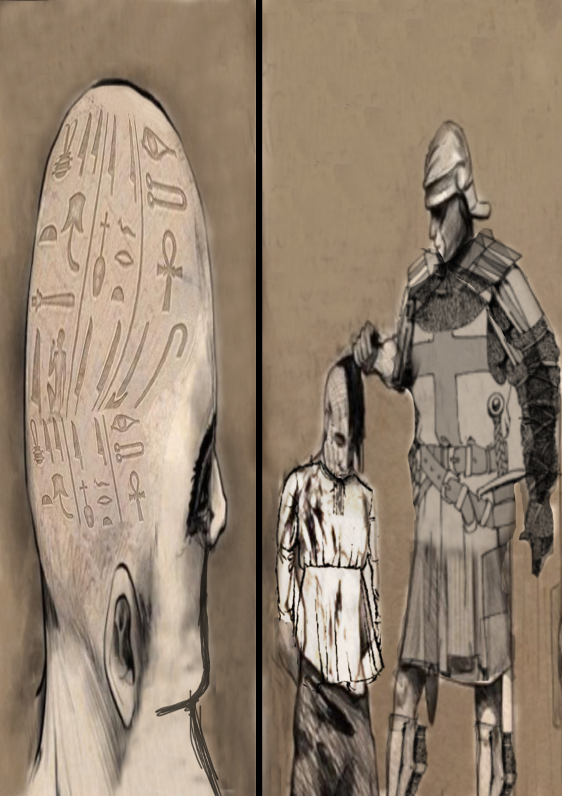

Рисунок 1- Стеганография

Таким образом в древний период времени происходила передача информации. «На протяжении длительного периода времени, деятельность по передаче скрытой текстовой информации, в рамках традиционной стеганографии, успешно реализовывалась посредством применения симпатических чернил. В настоящий момент, внедрение технологии электронного документооборота, включающего проставление электронной цифровой подписи, по сути дела исключает необходимость применения пишущих приспособлений…» [7].
В Киевской Руси конфликты разрешались судебным поединком (испытания допрашиваемого «железом или водой»). Согласно Русской Правде показания свидетелей выступали основным источником доказательства виновности [8, с. 149].
В «Жеты Жаргы» закреплены основные принципы и нормы права средневекового казахского общества, юридически закрепляющие нормы уголовного права. Уголовно-правовые нормы предусматривали наказания за следующие совершенные преступления: убийство, увечье, изнасилование, побои, оскорбления, воровство и др. Женщины, дети, слуги, рабы не могли быть свидетелями в суде. Рассматриваемый свод закона был разработан при правлении хана Тауке с участием великих казахских правителей Толе-бия, Казыбек-бия, Айтеке-бия [9, с. 537-542].
Таким образом, свидетельские показания выступали главным гарантом доказательства виновности лица (Древняя Греция, Киевская Русь, Вавилон).
Однако в конце XIX века в юридической науке появились теории, отрицающие важность свидетельских показаний. Немецкие психологи, такие как Штерн и Гросс, организовывали определенные события, а затем допрашивали присутствующих на них свидетелей, тем самым определяя ошибки в показаниях и полноту восприятия события. Подобные эксперименты были повторены психологами и юристами из разных стран. Однако мы не в полной мере придерживаемся выводам Гросса, что самыми лучшими свидетелями являются 7-9 летние дети, поскольку дети в данном возрасте не в полной мере могут пользоваться опорными смысловыми конструкциями. Помимо того, согласно исследованиям Штерна, «показания мужчин являются более достоверными, чем показания женщин» [10]. Мы также не в полном объеме согласны со мнением Штерна, так как считаем, что высока значимость индивидуального различия памяти, особенности ее содержания (профессиональная память), нежели определение достоверности по признакам половой принадлежности.
Обращаясь к институту следственных действий, - их появление происходит с зарождения Российского государства, закрепления первых законодательных актов. Первые СД еще не были нормативно систематизированы в стандартизированной форме. Законодательные акты Древней Руси (Русская правда, Новгородская Судная грамота) указывали на то, что судопроизводство носило ярко выраженный состязательный характер [11].
«В Уставе уголовного судопроизводства 1864 г. был применен более системный подход к формированию института следственных действий, как упорядоченного, внутренне согласованного и взаимообусловленного комплекса процессуальных действий, направленных на собирание доказательств» [12].

Изучение некоторых норм УПК РСФСР по вопросам исследуемого явления свидетельствует, что «при необходимости выполнения отдельных судебных или следственных действий или принятия розыскных мер на территории других союзных республик суды, следователи и органы дознания по делам, находящимся в их производстве, непосредственно сносятся с соответствующими органами других союзных республик. Суды, следователи и органы дознания РСФСР обязаны в пределах своей компетенции исполнять поручения соответствующих органов других союзных республик» [13]. Предварительное следствие осуществлялось в том районе, где было совершено преступление. В целях обеспечения наибольшей быстроты, объективности и полноты расследования оно могло производиться по месту обнаружения преступления, а также по месту нахождения подозреваемого, обвиняемого или большинства свидетелей. В случае необходимости производства следственных или розыскных действий в другом районе, следователь был вправе произвести их лично, либо поручить производство этих действий соответствующему следователю или органу дознания, который обязан выполнить поручение в срок не свыше десяти суток. То есть направлялись отдельные поручения о производстве следственного действия, которые исполнялись территориальным органами полиции. Кроме того, свидетеля возможно было допросить в месте производства следствия. Следователь вправе, если признавал это необходимым, произвести допрос в месте нахождения свидетеля. В данной норме прослеживается концепция законодателя, заключающаяся в оперативности производства уголовного дела.

Отечественная система следственных действий формировалась в течение длительного периода. С развитием общественных отношений, меняются и формы проведения следственных действий.

УПК РК 1997 года в статье 126 «Закрепление доказательств» - для закрепления доказательств, наряду с составлением протоколов, предусматривал возможность применения звукозаписи, видеозаписи, киносъемки, фотосъемки, изготовление слепков, оттисков, планов, схем и других способов запечатления информации. О применении участником следственного действия или судебного разбирательства указанных способов закрепления доказательств делалась отметка соответственно в протоколе следственного действия или в протоколе судебного заседания с приведением технических характеристик использованных научно-технических средств. Впервые в независимом Казахстане появляется норма, регламентирующая применение научно-технических средств в процессе доказывания:
1. Научно-технические средства в процессе доказывания по уголовному делу могут быть использованы органом, ведущим уголовный процесс, а также экспертом и специалистом при исполнении ими процессуальных обязанностей, предусмотренных настоящим Кодексом.
Применение научно-технических средств признается допустимым, если они:
1) прямо предусмотрены законом или не противоречат его нормам и принципам;
2) научно состоятельны;
3) обеспечивают эффективность производства по уголовному делу;
4) безопасны.
Указанные основополагающие принципы лежат в основе уголовно-процессуального законодательства в настоящее время.
Невозможно представить проведение следственных действий без использования научно-технических средств.
Данный процесс фиксируется в протоколах соответствующих процессуальных действий и протоколе судебного заседания с их указанием, условий и порядка их применения, объектов, к которым эти средства были применены, и результатов использования. Законодатель в статье 201 УПК РК «Общие правила производства следственных действий» определяет недопустимость применения насилия, угроз и иных незаконных мер, а равно создание опасности для жизни и здоровья участвующих в них лиц. Имеется норма, предусматривающая применение звуко- и видеозаписи при допросе по решению следователя, а также по просьбе обвиняемого, подозреваемого, свидетеля или потерпевшего [14].
Следует отметить, что современная система следственных действий значительно отстает от развития техники, преступных уловок с применением новейших технологий.
Развитие и внедрение компьютерной техники практически во все сферы человеческой деятельности повлияло на то, что сегодня информация передается, хранится, фиксируется с помощью инновационных технологий. Например, «в Великобритании впервые в истории состоялся полностью виртуальный судебный процесс, в котором судья, истец и представитель ответчика общались между собой через специальную «закрытую» сеть, разработанную по заказу Минюста Соединенного королевства» [15].

С развитием общественных отношений изменялось законодательство, трансформировались требования и условия производства допросов. Здесь мы задаемся вопросом – что приводит к тому, что в отношении граждан применяют пытки? Ответ достаточно очевиден - быстрый способ для получения признательных показаний. В реалиях настоящего времени невозможно представить подобную ситуацию, когда лицо, вовлеченное в орбиту досудебного расследования, может быть подвергнуто вышеназванным истязаниям. На это оказало влияние несколько факторов: развитие науки, использование научно-технических средств фиксации (видеокамеры и т.п.), повышение правовой грамотности сотрудников и самих участвующих лиц, законодательное урегулирование отдельных вопросов. В частности, Конвенция против пыток и других жестоких, бесчеловечных или унижающих достоинство видов обращения и наказания признающая равные и неотъемлемые права всех членов человеческой семьи, что является основой свободы, справедливости и всеобщего мира, предусматривает, что «никто не должен подвергаться пыткам или жестоким, бесчеловечным или унижающим его достоинство обращению и наказанию» [16].
Таким образом, от передачи показаний с применением пыток и иных унижающих человеческое достоинство истязаний, получение сведений от допрашиваемого происходит в благоприятных на то условиях. Мы должны стремиться к объективности, неукоснительно не нарушая права граждан. Применение дистанционной формы при проведении следственных действий устраняет вышеуказанное (к примеру, пытки), а также дисциплинирует участников следственных действий.
Ученые и практики, в том числе автор настоящей работы, проанализировали тенденции развития производства следственных действий с момента зарождения по настоящее время и пришли к выводу, что институт следственных действий выполнил свои задачи в ХХ веке, а в ХХI нужно расширять техническую составляющую, оптимизировать весь процесс досудебного расследования. Прежние модели проведения следственных действий – не эффективны (в определенных случаях). В этих условиях есть инструмент, позволяющий принимать эффективные процессуальные решения. Данный инструмент – дистанционное получение показаний.
Изучив историю возникновения допроса, изменения в его сути и формах, необходимо обратиться к современному порядку проведения, законодательному регулированию и основным принципам ведения допроса.
Анализ исторических источников показал, что по мере увеличения и развития отдельного следственного действия, эволюционировалась вся система следственных действий. В настоящее время все чаще правоприменитель использует инновационные формы при проведении следственных действий. Например, регламентировано проведение дистанционных следственных действий [17].
На основании проведенного обзора, автором на данном этапе изложения материала, видится необходимость в историко-сравнительном анализе (касательно проведения следственных действий с зачатками их дистанционной формы), подразделяя на эпохи рассматриваемые периоды времени:

№ | Название эпохи, этапа | Название способа передачи информации, либо закона, его содержание и критерии | Особенности (каждый раз возникновение нового, которое меняет представление о ДСД)
1 | Эпоха древности | Закон Ману  Особое внимание уделяется на поведенческие признаки допрашиваемого, требования и основания проведения следственных действий рассматриваемого периода. Получение показания от лица осуществляется в случае подтверждения несколькими людьми его слов. | Возникновение зачатков следственных действий.
2. | Эпоха древности | Древний Вавилон  Доказательствами по делу служили свидетельские показания, клятвы. Свидетели должны были доказывать свои слова. Письменная фиксация документов имела первенствующее значение по делу. | Возрастающая значимая роль письменных свидетельств.
3. | Эпоха древности | Древняя Греция  Для исключения воздействия свидетелей на судей, допрос проходил в ночное время суток, с целью не обращения к внешнему облику допрашиваемого. Доказательства по делу - показания свидетелей. | Появление определенных правил процедуры допроса. Уже на этом этапе составляется протокол, в котором фиксируются показания свидетелей.
4. | Эпоха древности | 12 таблиц  Формирование Свода правил. Уличенные в лжесвидетельстве граждане строго наказывались. | При совпадении времени судебного разбирательства и наличии тяжелой болезни у человека, процесс переносился на другой день.
5. | Эпоха древности | Стеганография  Способ скрытой передачи текстовых или графических данных, с целью их дальнейшей идентификации. | В древности для передачи сведений прибегали к стеганографическим технологиям, например, скрыто передавали информацию с целью ее дальнейшего распознавания при определенных условиях. Ее также можно отнести к дистанционной форме передачи сведений.
6. | Эпоха средневековья | Киевская Русь  Согласно правилам, царящим в данный период, конфликты разрешались испытанием допрашиваемого. | Показания свидетелей выступали основным источником доказательства виновности лица.
 | Эпоха средневековья | «Жеты Жаргы»  Уголовно-правовые нормы предусматривали наказания за совершение ряда преступлений. | Формирование требований к участникам судебного разбирательства.
 | Эпоха средневековья | Устав уголовного судопроизводства 1864 г.  Производство следственных действий заключается в исследовании события самого преступления. Появление полноценного института следственных действий. | Впервые была систематизирована и подробно описана процедура проведения следственных действий.
7. | Современный период | Регламентировано проведение дистанционных следственных действий | Проведение следственных действий удаленно, эффективное закрепление их результатов. Способствование ускорению производства следственных действий и расследования.

Таблица 1 - Резюмирующая таблица

Использование научно-технических средств фиксации в процессуальной деятельности следователя обусловлено, с одной стороны, новыми возможностями науки и техники, бурно развивающимися в условиях научно-технического прогресса, а с другой - значительным числом преступлений, совершаемых, в том числе, с применением современных научно-технических средств. Происходит трансформация всего правоохранительного блока. Однако, существует объективная закономерность отставания правового регулирования использования данных средств в доказывании от прогресса в области современных технологий.
На необходимость детальной процессуальной регламентации оснований и порядка использования достижений науки и техники, тактики производства следственных действий неоднократно обращалось внимание в научно-практических исследованиях, однако эти идеи не в полной мере были восприняты при принятии УПК РК.
22 сентября 2014 года был издан приказ Генерального Прокурора Республики Казахстан № 91 «Об утверждении Правил применения научно-технических средств фиксации хода и результатов следственных действий», где закреплены положения, при которых нужно применять технические средства фиксации. Видео-звукозапись процесса следственного действия позволила документально зафиксировать особенности следственных действий. Все это исключает возможность фальсификации и манипуляции доказательственной базы [18].
Технические средства, оперируемые для производства следственных действий - универсальные общетехнические средства, применяемые в уголовном судопроизводстве. Под научно-техническими средствами следует понимать технические средства и научные методы, используемые в установленном законом порядке для обнаружения, фиксации, исследования, проверки и демонстрации доказательств, которые предназначены для установления обстоятельств, имеющих значение для правильного разрешения уголовного дела.
«В ходе производства следственных действий могут применяться необходимые научно-технические средства, которые условно разделяют на следующие группы: направленные на обнаружение фактических данных, обеспечивающие полноту фиксации хода, содержания и результатов следственных действий» [19, с. 384].
По нашему мнению, в вышеуказанную классификацию необходимо включить следующую группу: технические средства, применяемые при проведении следственных действий в удаленном формате для соединения абонентов.
Во-первых, такому основанию и обособлению, как целевое назначение, послужили самостоятельность этого направления применения технических средств, его специфика и распространенность. Так, при проведении дистанционных следственных действий, технические средства обеспечивают взаимодействие между удаленными субъектами досудебного расследования. Во-вторых, обоснованием данного выделения является тот факт, что при введении компонента удастся компенсировать недостатки человеческого восприятия информации в процессе проведения самого дистанционного следственного действия. Ведь при производстве допроса (к примеру) в протоколе следователь фиксирует показания допрашиваемого выборочно, но это может оказать существенное влияние на ход дела в дальнейшем. То есть, включая в классификацию технические средства, применяемые для производства следственных действий в онлайн формате для соединения абонентов, может быть достигнута цель исключения упущения значимой информации, а также направление внимания следователя непосредственно на дистанционное следственное действие.
Применение НТСФ для фиксации хода и результатов следственных действий, как наиболее эффективных средств помогает сохранить смысловое содержание, интонацию допрашиваемого лица, жесты, эмоциональное состояние. Иногда молчание, которое запечатлено техническими средствами (например, при дистанционном допросе) может говорить о многом, нежели само содержание протокола следственного действия.
В настоящее время использование технических средств фиксации с учетом развития технического прогресса позволяет проводить следственные действия удаленно. Тем самым они способствуют ускорению производства следственных действий и расследования, помогают принять оптимальные практические решения по делу оперативно и своевременно, упрощают процесс для его большей понятности.
Как совершенно справедливо пишет В.А. Образцов, они «обеспечивают получение иллюстративного материала» [20, с. 114].
В науке имеют место быть позиции, что «даже протокол гласного судебного заседания не может обеспечить полноценного и правильного отражения всех обстоятельств рассмотрения уголовного дела. А это, в свою очередь, не отвечает требованиям ст. 6 Конвенции о защите прав человека и основных свобод» [21, с. 22-24].
А.А. Давлетов указывает на то, что «письменно-протокольная форма не может обеспечить точность и полноту сведений в полном объеме, в свою очередь применение технических средств повышает информативность следственных действий» [22, с. 169].
Таким образом, процесс цифровой трансформации уголовного судопроизводства в ближайшее время будет неразрывно связан с закреплением дистанционного порядка участия в уголовном процессе, как современной уголовно-процессуальной формы.
Правила применения научно-технических средств фиксации хода и результатов следственных действий определяют порядок применения научно-технических средств фиксации хода и результатов следственных действий, используемых органами уголовного преследования, при проведении следственных действий в процессе досудебного расследования.
В соответствии с данными правилами рассматриваемые средства фиксации хода и результатов следственных действий – приборы, специальные приспособления, материалы, правомерно применяемые для обнаружения, фиксации, изъятия и исследования доказательства. Применение научно-технических средств фиксации хода и результатов следственных действий в процессе досудебного расследования осуществляется в соответствии с требованиями Уголовно-процессуального кодекса Республики Казахстан от 4 июля 2014 года.
На территории Республики Казахстан допускается применение иного порядка применения научно-технических средств фиксации хода и результатов следственных действий, если это предусмотрено международным договором, ратифицированным Республикой Казахстан.
Научно-технические средства фиксации хода и результатов следственных действий в обязательном порядке применяются в случаях прямо указанных в УПК. В остальных случаях они применяются по усмотрению следователя, дознавателя, прокурора или по ходатайству участников уголовного процесса, в соответствии с требованиями УПК.
Допустимость использования технических способов и средств процессуально закреплено положением ст.213 УПК РК «Особенности допроса с использованием научно-технических средств в режиме видеосвязи» [17]. Однако в нем отсутствует перечень данных технических средств. Данный контекст можно рассмотреть с двух позиций:
- с технической точки зрения - арсенал, способствующий облегчению фиксации доказательств, постоянно пополняется и модернизируется. Что означает ненадобность упорядоченного создания Единого реестра НТСФ. Если в начале двухтысячных годов правоохранители проводили следственные действия с составлением процессуальных документов посредством печатных машин, то сегодня армада технических средств позволяет проводить следственные действия дистанционно, в некоторых странах виртуально. Отличием виртуального производства по делам является тот факт, что для его осуществления необходимо использование специальных иммерсивных устройств (например, виртуальные очки). Данный процесс можно соизмерить с погружением в виртуальную, искусственно созданную среду для воссоздания картины преступления. При дистанционном следственном действии, лицо дает показания в той местности, где он находится в режиме онлайн в реальном времени. Здесь требуется наличие веб-камеры, стилуса, персонального компьютера и др.
- с процессуальной точки зрения – технические средства, применяемые для производства СД должны отвечать следующим требованиям: от не изменения передаваемой информации, вплоть до надежности каналов связи от постороннего вмешательства. В данном случае видится необходимость создания упорядоченного регистра, в котором будут отражены комплекты НТСФ.
Мы склонны придерживаться инновационной позиции. С развитием науки и техники пополнение и использование новейших НТСФ является неизбежным и закономерным процессом. Абсолютно в данном контексте уместно упоминание Гаас Н.Н., что «уголовно-процессуальные отношения не могут развиваться автономно от общественных отношений в целом и оставаться в стороне от вовлечения в виртуальное информационно-телекоммуникационное пространство» [23].
Применение научно-технических средств, как новое достижение науки и техники, при проведении следственных действий является необходимым условием в современных реалиях.
В настоящее время в Республике Казахстан законом регламентировано проведение дистанционного допроса свидетеля и потерпевшего. В уголовно-процессуальном кодексе Республики Казахстан имеется норма, которая регламентирует возможность проведения допроса с использованием научно-технических средств в режиме видеосвязи (дистанционный допрос) в стадии досудебного расследования (ст. 213 УПК РК) [17].
Допрос потерпевшего, свидетеля может быть произведен с использованием научно-технических средств в режиме видеосвязи с вызовом их в орган досудебного расследования того района либо области, города республиканского значения, столицы, на территории которых они находятся либо проживают.
Основаниями дистанционного допроса являются следующие обстоятельства:
а) невозможность непосредственного прибытия лица в орган, ведущий уголовный процесс, по месту расследования уголовного дела по состоянию здоровья или другим уважительным причинам;
б) необходимость обеспечения безопасности лица;
в) проведение допроса малолетнего или несовершеннолетнего свидетеля, потерпевшего;
г) необходимость обеспечения соблюдения сроков досудебного расследования, судебного рассмотрения дела;
д) наличие причин, дающих основания полагать, что допрос будет затруднен или связан с излишними затратами.
Введение в УПК статьи касательно возможности проведения следственных действий онлайн, положительно повлияло на быстрое раскрытие преступлений и привлечение виновных к ответственности в разумные сроки (без приостановления сроков расследования).
В большинстве случаев организационные решения внедряются в практическую деятельность на основе предварительного анкетирования. Подобные исследования проведены автором, причем 100 % из общего числа опрошенных, отметили об оперативности, быстроте досудебного расследования при рассматриваемой форме следственных действий. С 2014 года по настоящее время сотрудниками следствия и дознания ОВД проведено 111 дистанционных допросов свидетелей/потерпевших (допросы потерпевших – 24, свидетелей - 87). (В разрезе Департамента полиции: на транспорте – 35, Кызылординской – 27, Костанайской – 17, Туркестанской – 9, Северо-Казахстанской – 7, г. Астана и Восточно-Казахстанской – по 4, Актюбинской – 3, г. Алматы, Жамбылской – по 2 и Карагандинской областей – 1).
Учитывая, что проведение следственных действий в дистанционном формате связано не только с организационными рисками, но и с субъективными (неприятие со стороны сотрудников), решение об установлении отдельных сложностей представляется вполне разумным.
На основе систематизации фактических данных, а также беседы с сотрудниками следственных подразделений МВД РК, нами установлен ряд проблемных вопросов. Так, выше было отмечено, что с момента введения нового института в системе уголовно-процессуального права, сотрудниками следственных подразделений было проведено более ста дистанционных следственных действий. В масштабах нашей Республики, ввиду отдаленности регионов друг от друга, данная цифра не является столь внушительной. Основным препятствием для проведения и «уклонения» сотрудника является тот факт, что в последствие (возможны отдельные случаи) результаты проведенного ДСД признаются недействительными, не имеют доказательственной силы. За данным положением кроется вопрос отсутствия единого нормативного документа о проведении дистанционных следственных действий.
Практики небезосновательно отмечают, что имеется необходимость в наличии Инструкции, в которой отражалась в полной мере процедура дистанционных следственных действий от самого начала до ее логического завершения. По мнению автора, как в практической, так и теоретической сферах, необходимость в правовом предписании, регламентированным специальным Приказом, является первенствующей задачей законодателя. Вводя новое положение, следует разъяснить, каким образом будет оно реализовано в практической деятельности. «Следует согласиться с тем, что необходимо регулирование, в первую очередь, основных начал проведения следственных действий и иной деятельности с использованием информационных технологий и электронных документов путем формулирования норм о гарантиях подлинности электронных доказательств, например, о ее неизменности, защите от возможных посягательств и доступности для последующего изучения, депонировании электронных копий, обязательном участии специалиста при проведении следственных или судебных действий, связанных с копированием, депонированием, осмотром, изъятием электронной информации» [24, с. 166]. Кроме того, при проведенном опросе сотрудников СУ ДП г.Астаны, установлено, что не имеется достаточной практики проведения дистанционных следственных действий.
Проведение следственных действий в дистанционном формате невозможно без анализа и разработки предписания по их производству. По результатам опроса большая часть респондентов (93%) указывает на необходимость предоставления комплекса алгоритмизированных рекомендаций (регламент) по проведению дистанционных следственных действий.
Таким образом, установив потребность в наличии предписаний по производству ДСД, автором будет научно обоснована и предложена Инструкция по проведению дистанционных следственных действий (раздел 2.1, Приложения И, К).
Помимо оперативности, экономии бюджетных средств государства, применение дистанционной формы при проведении следственных действий, должно стремиться к цели решения проблем организационно-правового характера.
Теории о производстве дистанционных следственных действий имеются, однако они не в полной мере воплощены в практической деятельности. Законодательно процесс проведения дистанционных следственных действий урегулирован, но с точки зрения права, проблемы остаются.
Норма, регламентирующая проведение дистанционных следственных действий, закреплена в статье 213 УПК РК. Однако ряд проблем остается нерешенным:
- не регламентировано время, каким образом, с помощью какого устройства, технических средств связи, программы будет произведено дистанционное следственное действие;
- не определен вопрос о положении участников (например, участие защитника);
- не уточнена процедура дистанционного допроса. Следователям приходится использовать различные средства и методы, не имея методических указаний и рекомендаций по проведению дистанционных следственных действий. Таким образом, отсутствует методика проведения дистанционных следственных действий;
- ограничен перечень СД, производство которых допустимо в дистанционном формате;
- не оговорен вопрос, в течение какого срока должно быть исполнено поручение о производстве дистанционных следственных действий территориальным органом правоохранительного органа, как особой формы следственных действий. То есть период времени, в течение которого следователь проверяет наличие технических возможностей, определяет нахождение участника ДСД и уведомляет о необходимости его участия, организуют проведение самого следственного действия. Отсутствие четко определенных сроков при производстве ДСД снижает их эффективность.
- не конкретизирован вопрос касательно оборудования служебных помещений, где будет транслироваться и непосредственно производиться ДСД.
- не регламентирована проблематика, связанная с защитой передаваемой информации в ходе ДСД (нет единой цифровой платформы). Насколько защищены данные каналы, не смогут ли допрашиваемые опровергнуть авторские права на передаваемую информацию?
В данном контексте довольно справедливо высказывание А.В. Победкина: «Законодатель решился на первый серьезный шаг в сторону применения информационно-телекоммуникационных технологий при собирании доказательств в уголовном процессе. В настоящий момент фактически предусмотрена только такая возможность, а не процессуальный порядок. Если и можно говорить о процессуальном порядке использования дистанционных технологий в ходе следственных действий, то только как о правилах в широких рамках» [25, с. 83].
- Проведение следственных действий в дистанционном формате является неотъемлемым элементом, позволяющим в установленные законом сроки привлекать виновных лиц к ответственности и всесторонне исследовать все нюансы по делу. Так, и с другой стороны имеет место быть возможность несанкционированного перехвата / доступа к информации. Поэтому привлечение профильных специалистов в сфере защиты информации от неправомерного доступа – является надобностью в процессе производства дистанционных следственных действий. В данном контексте привлечение профильных специалистов в сфере защиты информации от неправомерного доступа – является первостепенной надобностью. Регламентация данного вопроса остается не предусмотренной в настоящее время.
К сожалению, названному вопросу уделено незначительное внимание. При этом в периодических изданиях вопросам проведения дистанционных следственных действий уделено внимание таких авторов, как С.П. Щерба, Е. А. Архипова, [15], С. Г. Рогожина [26].
В настоящее время имеют место быть технические сбои, неполадки во время проведения дистанционных следственных действий, которые происходят по независящим от следователя обстоятельствам. В то же время мы наблюдаем постепенное усовершенствование технических средств, систематизированных баз данных, вспомогательных источников бесперебойного питания для персональных компьютеров следователей, применяются шифраторы для защиты от вмешательства извне.
Помимо перечисленных выше проблем наиболее остро стоит вопрос о соблюдении прав участников дистанционных следственных действий. Такая форма следственного действия требует разработки соответствующей методики и тактики его проведения. А разработка тактических основ любого следственного действия – это большая научная и практическая проработка. Также следует отметить и то, что тактика такого следственного действия, как дистанционный допрос, должна, прежде всего, строиться с учетом обеспечения психологической предрасположенности допрашиваемого лица к следователю, принимая во внимание факт отдаленности их друг от друга.
Кроме того, реализация новелл уголовно-процессуального закона касательно проведения дистанционных следственных действий, несмотря на уже теоретическое закрепление, имеет весьма скудную правоприменительную практику, научное и методическое обеспечение.
Таким образом, научное исследование вышеупомянутых проблем, выработка рекомендаций по их разрешению, имеет важное теоретическое и практическое значение.
Правоохранительный блок Республики Казахстан все же идет по пути форсированного внедрения нового формата проведения СД в онлайн формате (при наличии оснований для его производства). Об этом свидетельствуют следующие обстоятельства: в 2014 году введен институт дистанционных следственных действий в УПК РК, в 2017 г. были внесены изменения в отдельные законодательные акты, нацеленные на модернизацию правоохранительного блока, в результате чего было введено новое понятие «формат уголовного судопроизводства», в рамках которого существуют бумажный и электронный виды. «В перспективе технические средства копирования, хранения, передачи электронной информации сделают ненужными бумажные уголовно-процессуальные документы, то есть возможен переход исключительно на электронный документооборот» [24, с. 165]. Однако, как видится, вопрос о полном отказе от ведения досудебного производства на бумажных носителях рассматриваться не может, так как это обусловлено особенностями расследования отдельных категорий уголовных дел, таких как транснациональные преступления; преступления, содержащие сведения, составляющие государственные секреты и др. Согласно норме, содержащейся в УПК РК, предусмотрен смешанный формат производства следственных действий. Кроме того, по нашему мнению, полный переход досудебного производства в электронный формат приведет к увеличению расходов на более совершенное компьютерное оборудование.
По результатам анкетирования сотрудников правоохранительных органов, около 85 % респондентов указали на наличие оснований для расширения практики проведения иных дистанционных следственных действий, аналогичного мнения придерживается и автор.
Согласно докладу руководства МВД Главе государства, основное внимание уделено вопросам оптимизации работы полиции, а именно дебюрократизации, обеспечении законности и усилении защиты прав граждан, новых подходах к реализации прозрачности процессов за счет цифровизации, качественном переходе к сервисной модели работы органов внутренних дел [27].
Кроме того, как было упомянуто в докладе, дебюрократизация, цифровизация и оптимизация всех процессов позволят: усовершенствовать систему МВД, проводить глубинный анализ, выявлять причины совершения и роста преступлений, принимать меры по их предупреждению и профилактике. «Полицейским необходимо работать не для бумажных отчетов, а для людей» [28]. Действительно, процессы, которые связаны с цифровизацией – фундамент изменений качества жизни граждан, в том числе вовлеченных в уголовный процесс.
Правовой механизм деятельности правоохранительных органов, производящих досудебное расследование и осуществляющих производство дистанционных следственных действий, в настоящее время находится на стадии становления и совершенствования. Однако с высокой долей вероятности, мы склонны полагать, что в среднесрочной перспективе институт следственных действий перейдет в фазу дистанционных следственных действий. Здесь мы наблюдаем мультидисциплинарный подход к систематизации дистанционных следственных действий. Высказываясь и предполагая о переходе следственных действий в онлайн формат, мы опираемся на объективные методы, основанные на существующих данных, продолжение того «что уже существует и в дальнейшем продолжит иметь место». Наблюдается градация (ступенчатость) происходящих явлений в общественных отношениях, в связи с развитием техники и науки.
Представления ученых по рассматриваемому вопросу являются неоднозначными. И хотя среди ученых отсутствует единство мнений касательно следственных действий, производство которых возможно в онлайн формате, мы согласны с проведенными исследованиями А.Н. Мартынова, Е.Г. Кравец, Н.В. Шувалова касательно того, что допустимо «дистанционное производство не только допросов, но и предъявление для опознания, освидетельствования» [29]. В самом деле, рассматривая широкий спектр возможностей научно-технических средств в ходе проведения онлайн следственных действий, появляется импульс исследовать их возможности.
Нам известно о том, что расследование уголовных дел находится в компетенции полиции (включая иные правоохранительные органы); прокуратура осуществляет надзор; отправление правосудия подвластно судебным органам. Перечисленные звенья наделены четкими полномочиями и выполняют свои задачи. Так, полиция – выявляет преступления, проводит досудебное расследование; прокуратура пресекает нарушения прав лиц, вовлеченных в орбиту досудебного расследования; суд – выносит окончательное решение по делу. Касаясь вопроса правосудия, справедливо отмечает Л. А. Прокудина: «Внедрение электронных средств в судопроизводство способно вывести его на более высокий уровень развития, создать условия для системного управления движением дела, включающего определение режима прохождения дела в суде от его возбуждения до вынесения решения, ведение графика управления делом, контроль за продвижением дела, обеспечение эффективной связи с представителями сторон, непрерывную оценку работы системы, автоматизацию процесса управления делом, что, в конечном счете, повысит эффективность правосудия» [30,с.160].
Желтобрюхов С.П. придерживается тенденций следственной практики, считая целесообразным «использование современных технических разработок при производстве дистанционного допроса свидетеля/потерпевшего и очной ставки» [31].
Соглашаясь с данным мнением, мы придерживаемся позиции расширения перечня следственных действий, производство которых возможно в дистанционном формате.
При анализе порядка производства предъявления для опознания в онлайн формате, установлено, что оно может дать подробную и исчерпывающую информацию, когда период между восприятием и опознанием невелик. Здесь проявляется преимущество дистанционных допроса и предъявления для опознания. Его производство не даст опознающему лицу запамятовать необходимые сведения. Мы разделяем мнение Г. Г. Доспулова: «Чем раньше свидетель, потерпевший, подозреваемый и обвиняемый будут допрошены об известных им фактах, тем с большей вероятностью от них будут получены полные и достоверные показания. Это общее правило» [32, с.44].
«Кроме того, проведение предъявления для опознания в дистанционном формате, по аналогии с дистанционным допросом, устранит боязнь граждан (нежелание принимать участие в СД по причине страха за себя и своих близких). Как видится, проведение дистанционного предъявления для опознания является необходимым условием для обеспечения безопасности опознающего лица, а также преодоления психологического барьера у последнего» [33, с. 100]. Гинзбург А.Я. определяет предъявление для опознания: «а) живых лиц, б) трупа, в) движимых предметов или иных объектов, в том числе животных, г) недвижимого объекта, д) уникального предмета, е) аудиоматериалов, кино, фото-, видеоизображений», делая акцент на то, что «перечень таких видов может быть расширен с учетом особенностей объектов опознания и условий их предъявления» [34, с. 18].
Считаем возможным проведение онлайн предъявления для опознания в случаях:
а) невозможность непосредственного прибытия лица в орган, ведущий уголовный процесс, по месту расследования уголовного дела по состоянию здоровья или другим уважительным причинам;
б) необходимость обеспечения безопасности лица;
в) проведение предъявления для опознания с участием малолетнего или несовершеннолетнего;
г) необходимость обеспечения соблюдения сроков досудебного расследования;
д) наличие причин, дающих основания полагать, что указанное следственное действие будет затруднено или связано с излишними затратами (для прибытия лица, командировка сотрудника правоохранительного органа и т.п.);
е) в период военного, чрезвычайного положения, эпидемии и пандемии, стихийных бедствий.
Проведено множество опытов касательно рассматриваемого вопроса. «Рассказы очевидцев могут быть гораздо более надежными, если их ведет виртуальный полицейский, а не реальный» утверждают опрашиваемые. Свидетели имитации кражи автомобиля предоставили на 60 процентов больше информации при проведении интервью в контексте «аватар-аватар» по сравнению с личным собеседованием. Свидетельство в полиции может вызывать стресс и страх. Предыдущие исследования показали, что несколько факторов, в том числе незнакомая обстановка, сотрудник полиции или желание «хорошо выступить», могут снизить точность показаний свидетеля. Исследование, проведенное Вестминстерским университетом, показало, что свидетели предоставляют на 60 процентов больше информации, когда их опрашивает виртуальный аватар, а не человек. «Свидетели могут отвлекаться от задачи запоминания во время интервью, потому что они обращают внимание на социальное поведение интервьюера, например на выражение лица. Такое поведение может негативно повлиять на память свидетелей», - сказала профессор Корал Дандо из Вестминстерского университета в Лондоне. «Мое исследование посвящено собеседованию в нетрадиционных контекстах для поддержки сложного познания, такого как долговременная память, - снижения требований к задаче за счет управления окружающей средой, чтобы люди могли сосредоточиться на одной задаче за раз». Дандо и ее коллега Донна Тейлор разработали эксперимент, чтобы минимизировать влияние этих факторов с помощью иммерсивной виртуальной среды. «Ясно, что во всем мире люди не обязательно общаются лицом к лицу, скорее они предпочитают общаться в синтетической среде» [35].
Исследования данного характера должны продолжаться, если мы хотим предложить более полное понимание различных психологических, криминологических факторов, влияющих на процесс получения сведений по делу в онлайн формате.
В связи с объявлением Всемирной организацией здравоохранения пандемии из-за коронавируса «COVID–19», а также в целях защиты жизни и здоровья граждан, 15 марта 2020 года Президентом Республики Казахстан К.-Ж.К. Токаевым принят Указ «О введении чрезвычайного положения в Республике Казахстан», согласно которому, на территории Республики введен режим чрезвычайного положения [36]. Приняты меры и ряд временных ограничений, которые существенно отразились на качестве досудебного расследования и возникновении ряда процессуальных проблем при производстве допроса (в виду нарушения режима самоизоляции участниками судопроизводства). В связи с чем, вопрос о проведении дистанционных следственных действий стал наиболее актуальным и необходимым в реалиях времени. Возникла потребность правоохранительных органов в дистанционном получении сведений, проведении ряда дистанционных следственных действий, так как прямой контакт создает прямую угрозу распространения коронавирусной инфекции. В связи с чем, следственные действия проводились и проводятся дистанционно, в режиме онлайн. «И хотя с течением времени жесткие ограничительные меры немного ослабли, тем не менее, вопрос проведения судебных заседаний и некоторых процедур предварительного расследования с использованием новых информационных технологий, в том числе и систем видеоконференцсвязи, остается по прежнему очень актуальным» [37, с. 2792].
Проведение дистанционных следственных действий сказывается на экономии государственных и человеческих ресурсов. По нашему мнению, следует предусмотреть использование удаленного формата при проведении следственных действий в связи с перечисленными факторами:
а) пандемия;
б) возможности глобальной сети Интернет;
в) трудности прибытия из одного населенного пункта в другой;
г) когда участниками СД являются несовершеннолетние;
д) удобства явки, когда лица с ограниченными возможностями выступают в качестве свидетеля/потерпевшего по делу, учитывая присущие им индивидуальные особенности.
В целом мы разделяем точку зрения С.П. Щербы, изучающего особенности производства следственных действий с лицами с ограниченными возможностями. «Суть особенностей судопроизводства по таким делам состоит в создании оптимальных условий и порядка их расследования и рассмотрения, которые бы, с одной стороны, исключали проявления предвзятости, субъективизма, обвинительного уклона и неполноты исследования обстоятельств преступления…» [38, с. 27].
Отдельными авторами проведены исследования касательно вопроса расширения возможностей применения дистанционных технологий. Они предполагают «возможным дистанционный формат проведения не только допросов, но и предъявления для опознания и освидетельствования» [29, с. 128].
Проведение дистанционных следственных действий позволяют в разумный срок принять процессуальное решение по делу и соблюсти принцип разумности сроков. В данном контексте справедливо высказывание Н.Г. Кадникова: «нормы уголовного процесса дисциплинируют следователя» [39, с. 181-186].
По нашему мнению, необходимо реализовать весь потенциал инновационных инструментов в правоохранительной сфере, прежде всего, в целях защиты прав и свобод человека и гражданина.
На основании исследования вопросов современного состояния и перспектив производства дистанционных следственных действий, автором произведен SWOT – анализ:

Сильные стороны | Слабые стороны
1. Устранение территориальных барьеров.  2. Обеспечение безопасности здоровья ЛОВЗ, несовершеннолетних.  3. Удобство явки ЛОВЗ.  4. Устранение случаев злоупотребления властью.  5. Исключение утери протоколов ДСД, ввиду их наличия в информационной системе ЕРДР.  6. Возможность запечатления всего процесса допроса, повторного воспроизведения, с целью установления этики взаимоотношений между участниками процесса.  7. Принятие оперативного процессуального решения по делу, при незамедлительном получении показаний от несовершеннолетнего.  8. Осуществление принципа повышенной охраны несовершеннолетних (минимизация нахождения в органах полиции и др.).  9. Гарантия объективного проведения следственного действия.  10. Оперативность и безопасность.  11. Сокращение сроков досудебного расследования.  12. «Воспитательный характер».  13. Верховенство права.  14. Автоматизация.  15. Актуальная правовая статистика.  16. Возможность аналитики.  17. Принцип верификации (проверяемости).  18. Рационализация труда следователя.  19. В период введения военного, чрезвычайного положения для идентификации лица / предмета / трупа.  20. Преодоление страха и психологического барьера у опознающего.  21. Невозможность предварительной «встречи» опознающего и опознаваемого при дистанционном опознании.  22. Повышает тщательность проверки и точности оценки доказательств следователем, вышестоящими инстанциями.  23. Сокращение материальных издержек на командировки сотрудников.  24. Дополнительная гарантия защиты прав граждан.  25. Оценка добровольности показаний.  26. Возможность анализа психологического настроя допрашиваемого, его реакции на вопросы следователя, что поможет оценить степень их искренности.  27. Упрощает участие в досудебном расследовании эксперта (специалиста), законного представителя, в случае необходимости их присутствия.  28. Решение проблемы неявки граждан в органы досудебного расследования.  29. В отличие от направления отдельного поручения (что может подразумевать длительное ожидание, некачественный результат), проведение ДСД ускоряет ход расследования и повышает качество расследования.  30. Максимальная прозрачность расследования, принимаемых процессуальных решений.  31. Индикатор повышения доверия граждан к деятельности правоохранительных органов.  32. Ускорение процесса возмещения причиненного вреда.  33. В условиях борьбы с пандемией.  34. Возможность просмотра записи ДСД в целях проверки коррупционной составляющей.  35. ДСД дисциплинирует людей, при оценке допустимости показаний лица – запись поможет выявить любое нарушение закона. | 1. Отсутствие «живого» контакта следователя с допрашиваемым свидетелем или потерпевшим.  2. При некачественной передаче информации, ввиду перебоев в сети, происходит снижение восприятия процесса.  3.Невозможность детально рассмотреть опознаваемый объект лично при дистанционном опознании.
 | Риски
 | 1. Возможность «утечки» данных.
 | Тенденции
- Оптимизация проведения СД.
- Реализация Концепции правовой политики Республики Казахстан до 2030 года.
- Успешная практика развитых зарубежных государств (США, Сингапур, Китай, Беларусь), показывающих продуктивность проведения ДСД.
- Автоматизация процесса.
- Оценка работы сотрудника правоохранительных органов.
- Звено «сервисной» модели государства, а также «сервисной модели работы полиции».

Таблица 2 - SWOT – анализ дистанционных следственных действий

ВЫВОДЫ ПО ПОДРАЗДЕЛУ 1.1:
Исследуя и анализируя тенденции развития, современное состояние и перспективы производства дистанционных следственных действий, мы пришли к следующему заключению:
1. Становление дистанционных следственных действий отмечается длительным периодом: от зарождения зачатков классического допроса (V в. до н. э.) до проведения ряда следственных действий в дистанционном формате в настоящее время (дистанционный допрос в РК, допрос по телефону в Эстонии, в Финляндской Республике и др.). Получение показаний в рассматриваемом периоде времени (в период зарождения следственных действий) носил явно выраженный силовой характер, с применением пыток и жестокого обращения. Рассмотрение таймлайна проведения следственных действий с момента его появления до данного этапа времени позволяет сделать умозаключение о том, что наличие несовершенства царящих в то время технологий, что нашло свое отражение в праве. Рассмотрение тенденций развития проведения следственных действий показало о закладывании традиции получения информации по делу. Однако в текущее время с развитием науки и техники, соблюдением требований основополагающих документов в области защиты прав человека, акцент делается, в первую очередь, на уважение и соблюдение прав граждан, удобство их явки, оперативное расследование по делу. Что способствует проведению следственных действий при помощи информационных технологий в установленных Законом случаях.
2. С высокой долей вероятности, мы склонны полагать, что постепенно институт следственных действий перейдет в фазу дистанционных следственных действий. В будущем видится апробация иных следственных действий в онлайн формате, на основании научных исследований по заданной теме.
Так, исходя из названных факторов и научных рассуждений в настоящем подразделе работы, проведение допросов, очных ставок, предъявления для опознания, пора признать, что вполне осуществимо в онлайн формате. Такие следственные действия, как следственный эксперимент и проверка показаний на месте, требуют восприятие окружающей обстановки (например, активных действий со стороны участника СД). Поэтому их проведение в дистанционном формате нецелесообразно. Иные следственные действия требуют проведение процедур, которые по видео-конференц-связи осуществить затруднительно. Речь об активных действиях невербального характера (осмотр, обыск, выемка).
3. В эпоху повсеместной глобализации, развития науки и техники проведение следственных действий в дистанционном формате является неотъемлемым элементом, позволяющим в установленные законом сроки привлекать виновных лиц к ответственности и всесторонне исследовать все нюансы по делу. Так, и с другой стороны имеет место быть возможность несанкционированного перехвата / доступа к информации. Поэтому привлечение профильных специалистов в сфере защиты информации от неправомерного доступа – является первостепенной надобностью в процессе производства дистанционных следственных действий.
В настоящее время происходят фундаментальные процессы в стране и мире. Необходимо сфокусироваться на том, что успешное внедрение и проведение ряда следственных действий в дистанционном формате зависит от передового опыта развитых стран, которые успешно развивают и продолжают данный процесс, расширяя пределы использования инновационных форм. Об этом свидетельствуют данные, которые будут представлены в следующем подразделе диссертации.

1.2 Международные стандарты досудебной фиксации результатов следственных действий в дистанционном формате

В основу работы следственных подразделений правоохранительных органов, осуществляющих производство дистанционных следственных действий, положен, в том числе, и зарубежный опыт, рассмотрение которого является весьма необходимым.
Несмотря на существенные шаги вперед в развитии национального законодательства, Республика Казахстан находится на переходном этапе внедрения возможностей современных информационно-коммуникационных технологий в уголовное судопроизводство. В своих исследованиях мы уже отмечали наличие в отечественном уголовно-процессуальном законодательстве пробелов, связанных с применением цифровых технологий в правоохранительной деятельности.
Рассмотрение лучших практик зарубежного опыта в области производства дистанционных следственных действий, расширит зону использования инновационных форм в ходе расследования по делу и «заполнит» имеющиеся пробелы в данной области.
В связи с этим, представляется целесообразным обратиться к законодательству зарубежных стран, в которых на протяжении длительного периода времени руководствуются соответствующими нормативно-правовыми положениями, а также накоплен опыт применения инновационных правовых технологий в уголовном процессе.
«Механизмы внедрения цифровых технологий и дискуссии относительно перспектив их дальнейшего использования имеют много общего» [40]. И мы считаем, несомненно, могут быть полезны казахстанскому законодателю.
В данном подразделе будет использован ряд подходов в изучении поставленного вопроса. Так, функциональный методологический подход помог отследить практику применения проведения дистанционных следственных действий в различных государствах. Сравнительно-правовой методологический подход, в свою очередь, предоставил возможность в проведении анализа опыта данных государств, оценив их эффективность, выделив их преимущества и недостатки.
Кроме того, рассмотрение опыта зарубежных государств, предоставило оценку эффективности проведения дистанционных следственных действий. Помимо указанного, исследование данной практики, изучение модели реально существующих процессов позволит моделировать их результаты, то есть рассматривалась возможная рецепция определенных норм в отечественное законодательство.
Республика Казахстан апробирует возможности высокоскоростного интернета. Процесс развития права является объективной закономерностью, и происходящие перемены в обществе, в развитии технологий, оказывают на это существенное влияние.
Исследованный нами опыт ряда стран посредством проведения кабинетного анализа и зарубежной практики показал об отсутствии жестких правовых ограничений легитимности электронных материалов. Основным критерием изученных стран по вопросам проведения онлайн процедур является «цифровое равенство» и «цифровой комфорт» участников.
Для изучения обозначенной цели, мы рассмотрели вопросы международных стандартов досудебной фиксации результатов следственных действий в дистанционном формате с позиции отношения стран к разным правовым семьям. По правовой системе, по правовому регулированию проведен структурный анализ, впоследствии чего, данный вопрос рассмотрен в следующих моделях:
Выделяют следующие правовые семьи:
- романо-германская правовая семья,
- англосаксонская правовая семья,
- религиозная правовая семья,
- социалистическая правовая семья,
- традиционная правовая семья,
- иные правовые семьи.
В группу романо-германской правовой системы относятся следующие правовые системы: Франции, Бельгии, Испании, Италии, Германии, Австрии, Греции, Индонезии, Латвии, Молдовы, Словении, Таиланда, Украины, Чехии, Швейцарии, Эстонии, Южной Кореи, Японии, Дании, Исландии, Норвегии, Финляндии, Швеции, Беларуси и др.
Англосаксонская правовая семья доминирует в национальных правовых системах Австралии, Великобритании, Грузии, Ирландии, Канады, Новой Зеландии, США, Англии, Сингапура и др.
В США имеется тенденция к смешению принципов англо-американской и романо-германской правовых систем: первая широко распространена на низовом уровне, но по мере повышения уровня юрисдикции имеется тенденция к кодификации права.
Правовая семья стран Дальнего Востока включает Китай.
«Одним из ярких представителей религиозной правовой семьи является Саудовская Аравия» [41].
Рассмотрение возможности имплементации лучших практик и моделей зарубежных государств по проведению онлайн следственных действий в деятельность правоохранительных органов Республики Казахстан заслуживает особого внимания.
Рассмотрим представителей романо-германской правовой системы:
На европейском континенте можно обозначить основных лидеров цифровизации в правоохранительной деятельности. Например, в Финляндии:
- немногочисленное число служащих правоохранительного блока;
- немалое расстояние.
Генеральная прокуратура Республики Казахстан внедрила электронный формат досудебного расследования, в Финляндии - Министерство юстиции. Здесь особое внимание уделено вопросу равного доступа всех участников по делу. В Финляндской Республике система ВКС применяется при допросе свидетелей (гл. 7 разд. 1 Закона об уголовном расследовании) [42].
«В Швейцарской Конфедерации в случае невозможности участника уголовного процесса явиться к прокурору по причине болезни, существенных расходов и т.п. также допускается проведение допроса лица с использованием системы ВКС. При этом заслуживает внимания тот факт, что принятие прокурором устного заявления лица исключает необходимость подписания протокола и его скрепления» [43].
«В судах Швейцарии таким способом допрашивают агентов правоохранительных органов в целях осуществления их защиты» [44].
В Республике Беларусь ВКС применяется при производстве допроса, очной ставки, опознания (ст. 224.1 УПК Республики Беларусь) [45].
«В Беларуси, Латвии, Эстонии видеотехника может применяться при осуществлении допросов лиц, находящихся вне зала судебного заседания при рассмотрении дел в судах первой инстанции» [46].
Так, Республика Беларусь имеет достаточный опыт использования видеоконференций на досудебных стадиях производства по делу. В 2016 году в Уголовно-процессуальный Кодекс Республики Беларусь была внесена статья 224 «Проведение допроса, очной ставки, предъявление для опознания с использованием систем видео-конференц-связи»[45].
Уголовно-процессуальный кодекс Республики Беларусь позволяет использовать такие системы при допросе потерпевшего, свидетеля, проведении очной ставки или предъявлении для опознания лиц и (или) объектов с участием потерпевшего или свидетеля при:
1) невозможности прибытия участника процесса для производства следственного действия по состоянию здоровья или по другим уважительным причинам;
2) необходимости обеспечения безопасности участников уголовного процесса и других лиц в соответствии с гл. 8 УПК Республики Беларусь;
3) если потерпевший, свидетель являются несовершеннолетними.
Кроме того, ВКС может быть применена при допросе участников процесса, опознания лиц и (или) объектов в следующих случаях:
1) невозможности непосредственного присутствия участника процесса в суде по состоянию здоровья и по другим уважительным причинам;
2) необходимости обеспечения безопасности участников уголовного процесса и других лиц в соответствии с гл. 8 УПК Республики Беларусь;
3) проведения допроса несовершеннолетнего участника процесса;
4) необходимости обеспечения наиболее быстрого, всестороннего, полного и объективного исследования обстоятельств уголовного дела (ст. 3431 УПК Республики Беларусь) [45].
Проводя анализ данной нормы, мы пришли к выводу, что следственные действия в дистанционном формате посредством использования видео-конференц-связи проводятся по общим правилам, с учетом особенностей видео-конференц-связи, которые регламентированы Уголовно-процессуальным Кодексом Республики Беларусь. Перед проведением ДСД следователь направляет поручение тому органу, где находится предполагаемый участник предстоящего следственного действия. При этом отмечается, что территориальная отдаленность не является единственным основанием для использования видеоконференции, так как согласно статье 224 Уголовно-процессуального Кодекса Республики Беларусь допускается применение видеоконференции при производстве следственных действий и в целях обеспечения безопасности или же в случае, если потерпевшее лицо или свидетель является несовершеннолетним [45].
Исследуя положение о проведении следственного действия, наблюдается не просьба о его проведении, а содействие в его реализации. Данный аспект имеет достаточно весомое значение, так как расследующий уголовное дело сотрудник обладает криминалистически значимой информацией и имеет право оставаться центральной фигурой, что способствует более качественному проведению следственных действий. На сотрудника, на которого возложено поручение по оказанию содействия в проведении дистанционного следственного действия, возлагается обязательство по обеспечению явки участников процесса, удостоверения подлинности личных документов, установление звука и изображения высокого качества, документирование процесса и результата следственного действия, фиксация всей информации на носитель информации. Опыт Республики Беларусь в сфере проведения дистанционных следственных действий является весьма эффективным, а также он аналогичен проведению дистанционного допроса и в Республике Казахстан.
Весьма интересным является положение норм уголовного законодательства Эстонии, как проведение допроса по телефону. Ограничением на проведение такой формы допроса является категория субъекта. Так допрос обвиняемого и подозреваемого лица не может быть произведен посредством использования вышеуказанных телекоммуникаций. Допрашиваемое лицо вправе отказаться от подобной процедуры.
В ходе изучения рассматриваемых норм установлено, что уполномоченный орган государства (исполняющая сторона) назначает время проведения ДСД; обеспечивает явку допрашиваемого лица; несет ответственность за установление его личности; ведет запись допроса и составляет протокол, который должен быть выполнен согласно всем требованиям закона [47].
В соответствии со ст. 69 УПК Эстонской Республики, ДСД свидетеля производят при необходимости защиты допрашиваемого лица, затруднении «непосредственного» допроса, в случае возникновении чрезмерных затрат.
Рассматривая вопрос касательно инициаторов производства ДСД в Республике Казахстан и Эстонской Республики, мы пришли к выводу, что в соответствии с ч. 2 ст. 213 УПК Республики Казахстан решение о производстве дистанционного допроса принимается следователем не только по собственной инициативе, но и по ходатайству стороны или других участников уголовного процесса либо по указанию прокурора. Данное обстоятельство раскрывает потенциал проведения следственных действий удаленно.
Кроме того законодатель Эстонской Республики предусматривает проведение такого следственного действия, как очной ставки с помощью технических средств.
В практике уголовного судопроизводства Швеции и США существует норма, которая регламентирует производство дистанционного допроса посредством использования видеоконференции. При этом Уголовный Кодекс Швеции допускает производство такого допроса также для государственного обвинителя и суда [48].
«В УПК Латвийской Республики закреплена норма, регламентирующая проведение допроса с использованием технических средств» [49, с.84-88]. «Проведение дистанционных следственных действий направлено, прежде всего, на то, что удастся обезопасить участников следственных действий, в том числе, от «внепроцессуального» давления. Хотелось бы обратить внимание на то, что законодательство Бельгии, Франции также предусматривает проведение дистанционных следственных действий с вышеназванной целью» [50, с.4].
Притом в Латвии, «если имеется запрет на разглашение сведений, позволяющих идентифицировать защищаемое лицо, допрос может сопровождаться созданием визуальных и акустических помех, не позволяющих остальным участникам процесса идентифицировать защищаемое лицо» [51]. В Республике Казахстан также имеет место быть данное сопровождение процесса дачи показаний.
«В Италии к допросу с отдаленным присутствием допрашиваемого прибегают с целью обеспечения безопасности не только свидетелей и потерпевших, но и обвиняемых, изобличающих соучастников». [52, с.34-38]. В соответствии со ст. 147 УПК «в случае, когда свидетель, находясь в зале суда, может подвергаться риску, используется метод аудиовизуального общения между залом заседания и засекреченным местонахождением свидетеля. Лицо свидетеля закрыто, но техника показа должна обеспечить видимость лиц, находящихся рядом со свидетелем» [53].
Однако следователи зачастую сталкиваются с проблемами проведения ДСД. Одна из таких проблем заключается в том, что допрашиваемое лицо может находиться не на территории государства, где осуществляется производство по делу.
Здесь особа важна возможность получения информации по делу в рамках международного права, оказания правовой помощи.
Рассматривая опыт иностранных государств, необходимо обозначить специфические вопросы оказания правовой помощи по уголовным делам. Мы их связываем с трансграничным фактором, где участие принимают иностранные компетентные органы и должностные лица, применяются международные и иностранные законодательства в случаях, предусмотренных международными договорами или на основе принципа взаимности.
«Статья 468 УПК Эстонской Республики посвящена регламентации дистанционного допроса лица, находящегося в иностранном государстве, на основе соответствующего ходатайства и при согласии свидетеля на проведение этого допроса. Ограничения на допрос по телефону содержатся лишь в отношении подозреваемого и обвиняемого, а в отношении свидетеля аналогичных изъятий в законе не предусмотрено. Достаточно подробно регламентирована сама процедура такого допроса. Им руководит представитель компетентного правового органа ходатайствующего государства в соответствии с процессуальным законом своего государства. При вызове на дистанционный допрос предписано руководствоваться процессуальным законом исполняющего государства. Допрашиваемый может отказаться от дачи показаний также на основании процессуального закона исполняющего государства. Компетентный правовой орган исполняющего государства, организующий дистанционный допрос, назначает и сообщает время проведения дистанционного допроса; обеспечивает вызов допрашиваемого и его явку на допрос; несет ответственность за установление личности допрашиваемого и за исполнение законов своего государства; в случае необходимости обеспечивает участие переводчика. Запись дистанционного допроса ведет компетентный правовой орган ходатайствующего государства, но дополнительную запись может также вести и компетентный правовой орган исполняющего государства. Протокол аудиовизуального дистанционного допроса составляет компетентный правовой орган исполняющего государства, а в случае допроса по телефону — компетентный правовой орган ходатайствующего государства. К содержанию протокола предъявляются определенные требования.
Статья 576 УПК Республики Казахстан содержит не только регламентацию процессуальных действий по запросу компетентного органа иностранного государства, но и его основания: невозможность прибытия вызываемых лиц в компетентный орган иностранного государства; обеспечение безопасности лиц; иные основания, предусмотренные международным договором. Процессуальные действия путем видеосвязи выполняются в порядке, предусмотренном процессуальным законом запрашивающей стороны в той мере, в которой такой порядок не противоречит принципам уголовно-процессуального законодательства Республики Казахстан. Обязанность обеспечить участие переводчика при проведении видеосвязи возложена на компетентный орган запрашивающей стороны. Протокол и носители видеоинформации направляются в компетентный орган запрашивающей стороны. Аналогичным образом проводятся процессуальные действия с помощью видеосвязи по запросам компетентного органа Республики Казахстан» [54].
Законодательство многих иностранных государств допускает возможность проведения дистанционного допроса свидетеля, находящегося за пределами территории государства. Например, в соответствии с ч. 5 ст. 205-ter УПК Итальянской Республики участие свидетеля в слушании через аудиовизуальное соединение происходит в соответствии с условиями, предусмотренными международными соглашениями о судебном разбирательстве. Таким образом, в уголовно-процессуальном Кодексе Италии закреплена норма, которая регламентирует, что участие свидетеля в слушании через аудиовизуальное соединение может происходить лишь с установленными условиями, предусмотренными в международном соглашении [55].
В сфере досудебного расследования, а также судебного разрешения по делу инновационные технологии применяются во многих зарубежных странах: Австралии, Великобритании, Германии, Канаде, Новой Зеландии, США, Финляндии, Франции, Швеции, Эстонии.
«Одними из первых на постсоветском пространстве ее стала применять Россия. В России первое использование видеосвязи было осуществлено в кассационном порядке в 1999 г., более активное ее применение началось в 2010 г., когда на законодательном уровне были очерчены рамки применения ВКС в судебном заседании» [56]. Сегодня видеосвязь в РФ может применяться на досудебной и судебной стадиях разбирательства по делу [57].
«Положительный опыт расположения детей к доверительному разговору и установления с ними психологического контакта для дальнейшей работы со следователем наработан в Следственном комитете Российской Федерации. При этом приглашается психолог, для которого предварительно составляется перечень вопросов, подлежащих выяснению. Ребенок с психологом находятся в помещении, которое разделено зеркалом Гезелла. Следователь находится по другую сторону стекла и наблюдает за поведением ребенка. Также должное лицо, используя микронаушник, может передать психологу дополнительные вопросы или попросить конкретизации того или иного ответа.
В таких ситуациях может быть также полезен опыт коллег из Республики Беларусь, где на правительственном уровне было принято решение о создании «дружественных комнат». В указанных комнатах менее строгая обстановка, нежели в кабинете должностного лица, которая располагает малолетних, несовершеннолетних потерпевших и свидетелей рассказать о преступлении» [58, с. 122–124].
Мы поддерживаем точку зрения Д.А. Иванова о том, что «использование в повседневной деятельности следователем различных стремительно развивающихся баз данных и информационных ресурсов в значительной мере ускорит процесс возмещения причиненного вреда» [59].
«Серьезной предпосылкой для успешной реализации предложения служит правовой опыт, накопленный целым рядом развитых стран, с успехом внедривших и продолжающих расширять пределы правового применения средств видеоконференц-связи в ходе предварительного расследования по уголовным делам» [60]. Автор придерживается аналогичного мнения о том, что рассмотрение опыта зарубежных государств позволяет сделать умозаключение о целесообразности и успешности производства ряда следственных действий с применением передовых форм их проведения.
«Так, в Германии, кроме защиты свидетелей и иных участников уголовного судопроизводства, применение видеосвязи обусловливается неустранимыми препятствиями к личной явке лица для проведения процессуального действия, к числу которых закон относит нахождение на территории иностранного государства, состояние здоровья, запрет въезда на территорию Германии и другие обстоятельства» [61].
Уголовно-процессуальное законодательство Германии также предполагает применение информационно-коммуникационных технологий при проведении допроса [62]. Основаниями являются следующие факторы:
- защита несовершеннолетних лиц и их интересов;
- наличие опасности (во время основного слушания не будет возможности допросить свидетеля и нужна запись, которая предоставляет установление истины);
В указанном основании прослеживается особое отношение законодателя к вопросам защиты интересов несовершеннолетних (при проведении допроса с применением передовых технологий).
Существуют и ограничения для использования депонированных показаний, а именно то, что они могут быть использованы только для целей уголовного преследования. Копии таких записей могут быть предоставлены лишь тем, кто имеет право на ознакомление с ними [62].
«В Германии, как и в США, согласия лица на допрос посредством видеоконференцсвязи не требуется, равно как и отсутствуют другие ограничения по ее использованию» [63, с. 392].
В иных странах Евросоюза распространенное проведение онлайн следственных действий обусловлено наличием весомой нормативно-правовой базы: Конвенции против транснациональной организованной преступности; Европейской конвенции о взаимной правовой помощи по уголовным делам; Конвенции о правовой помощи и правовых отношениях по гражданским, семейным и уголовным делам; Конвенции против коррупции [64].
Наиболее прогрессивным в применении видеосвязи является опыт Украины, законодательство которой предусматривает применение ВКС при проведении следственных действий, а также на суде. Законодательство легитимизирует статус электронных документов и облегчает процедуру их признания. Так, согласно ч. 2 ст. 104 Уголовно-процессуального кодекса Украины: «если допрос фиксируется с помощью записывающего устройства, то занесение текста в протокол является необходимым только в том случае, если кто-либо из участвующих в допросе лиц настаивает на этом (в остальных случаях достаточно лишь удостоверение соответствующей отметкой в протоколе)» [65]. Допускается проведение допроса, опознания в режиме ВКС, при этом дублирование следственного действия в протоколе не требуется.
«Свой вариант внедрения электронного правосудия сложился и в Норвегии, где в 1995 г. был образован специальный орган, на который возлагалась ответственность за внедрение интегрированной информационной системы. Данная система была нацелена на координацию деятельности по осуществлению уголовного правосудия, причем в нее изначально были включены суды и полиция» [66]. Тем самым, опыт Норвегии основывается на первоначальном учете потребностей пользователей информационной системы.
«Правоохранительная система Бельгии во многом восприняла опыт США и Сингапура в плане цифровизации досудебной деятельности. Так, с 2005 г. в Бельгии функционирует система электронного правосудия «Phenix». Вопрос аутентификации решается благодаря использованию электронного паспорта. Целью проекта системы «Phenix» было преобразование различных компьютерных систем органов расследования преступлений и судебной системы в структурированное и согласованное единое информационное пространство» [67].
Религиозная правовая система включает Саудовскую Аравию.
«Уголовный процесс Саудовской Аравии - это деятельность специально уполномоченных должностных лиц органов исполнительной (королевской) власти и суда по расследованию и уголовному преследованию, рассмотрению и разрешению уголовных дел, осуществляемая путем применения принципов шариата и закона, в соответствии с ними и в порядке, установленном ими (ст. 1, 6, 14 УПЗ КСА); предназначенная для борьбы с запрещенными и уголовно наказуемыми, согласно шариату или закону, деяниями (ст. 3 УПЗ КСА), защиты общества и частных лиц от преступлений (ст. 16-18 УПЗ КСА); направленная на достижение истины путем основанного на достаточных доказательствах и фактах изобличения и осуждения виновного (ст. 126, 180 УПЗ КСА), а также прекращения уголовного преследования или оправдания невиновного ввиду недостаточности доказательств и опровергающих обвинение фактов (с. 124, 180 УПЗ КСА)» [68].
В Саудовской Аравии более десяти лет назад перевели уголовные дела в электронные. Установлено, что более чем на 80% сокращаются сроки расследования. «Широкое применение дистанционных средств при проведении процессуальных действий на любой стадии уголовного судопроизводства, а также участие в судебных заседаниях всех заинтересованных лиц, – это перспективное направление развития правовой отрасли. В соответствие со ст. 100 Уголовно-процессуального права Саудовской Аравии в случае болезни свидетеля или неявки в суд, его показания должны быть заслушаны в месте, где он находится» [69].
Англосаксонская правовая система.
В ряде иных зарубежных государств давно применяется практика участия лиц, которые находятся в отдалении от суда, в режиме видеоконференции из любого места, включая дом данного лица. К примеру, в Великобритании системой видео-конференц-связи оборудованы адвокатские конторы, госпитали, полицейские участки, как альтернатива по предоставлению возможности участия граждан в досудебном производстве или же судебном заседании.
В качестве «мест альтернативного предоставления возможности участия граждан в судебном заседании» выступают также полицейские участки и адвокатские конторы» [70].
«В настоящее время электронное правосудие в Великобритании курируется специально созданной королевской Службой. Интенсивная экспериментальная программа электронного правосудия, включающая подачу иска в электронном формате, а также возможность в режиме реального времени отслеживать стадии продвижения дела в суде также были внедрены исключительно в сфере гражданского правосудия» [71].
Грузия. Прокурор или следователь (с согласия прокурора) правомочны дистанционно, с использованием электронных средств опросить лицо, которое пребывает в иностранном государстве, без направления ходатайства об оказании правовой помощи, если опрос лица в подобном порядке допускается соответствующим международным договором Грузии, правом государства местопребывания указанного лица или (и) четко сформировавшейся практикой указанного государства. На основании ходатайства стороны, по решению суда эта же сторона может участвовать в судебном разбирательстве дистанционно, с использованием технических средств.
Интересен факт, что обвиняемый вправе участвовать в расследовании дела по его обвинению, а также непосредственно или дистанционно, с использованием технических средств – в судебном разбирательстве. То есть законодатель наделил обвиняемого правом в онлайн формате принимать участие в ходе расследования дела.
Обращаясь к дистанционному допросу свидетеля, «по ходатайству сторон решением суда может производиться дистанционный допрос последнего с применением технических средств из того же или другого суда либо иного места, о чем заранее сообщается сторонам» [72].
По вопросам оказания правовой помощи, на основании ходатайства компетентного органа иностранного государства опрос/допрос свидетеля, эксперта или потерпевшего, находящихся на территории Грузии, допускается с использованием аудио- или видео средств. Если соответствующим международным договором, индивидуальным соглашением либо условиями взаимности не предусмотрено иное, процедура производится только с его предварительного согласия. После опроса/допроса находящихся на территории Грузии свидетеля, эксперта или потерпевшего на основании ходатайства, с использованием аудио- или видео средств составляется протокол, с указанием использовавшихся технических средств, а также других необходимых данных. Указанный протокол в порядке, установленном Законом, направляется соответствующему компетентному органу иностранного государства. При наличии соответствующего правового основания прокуратура Грузии правомочна на любом этапе судопроизводства обращаться к компетентным органам иностранного государства с просьбой о производстве опроса/допроса находящихся на его территории свидетеля, эксперта или потерпевшего с использованием аудио- или видео средств. Кроме того, независимо от требований законодательства компетентные органы Грузии правомочны производить дистанционный опрос/допрос лиц, пребывающих в иностранном государстве, с использованием технических средств в ином порядке, установленном законом [73].
В настоящее время «в США, судебные действия, проводимые дистанционно, фиксируются на электронных носителях, которые заменяют обычные письменные документы» [74, с.84]. «Видеоконференцсвязь в США применяется даже для предъявления обвинения, причем данные с соответствующих цифровых носителей являются полностью легитимными, они применяются в аналогичном режиме с другими способами предъявления обвинения» [75]. «Исследователи опыта США в плане использования возможностей видеоконференцсвязи констатируют, что уже в 2002 г. в штате Массачусетс одновременно в трех судах участники имели возможность с помощью 3-D технологий (специальные очки, трехмерная цифровая картинка) непосредственно визуально воспринимать реконструированное событие преступления» [76, с. 104].
Однако, при производстве дистанционных следственных действий должны быть соблюдены предусмотренные Законом принципы и нормы. «В США каждый источник информации должен отвечать заданным критериям. В частности, аудиозапись оценивается судом на предмет «слышимости» (audibility) и «разборчивости» (intelligibility)» [77]. «В настоящее время законодателем США учитываются следующие требования к аудиозаписи:
- техническое устройство должно обладать надлежащими характеристиками;
- голос на аудиозаписи должен быть идентифицирован;
- необходимо подтверждение того, что запись была произведена добровольно, без принуждения;
- требуются доказательства сохранности записи, ее защита от изменений и дополнений» [78].
В США «вес доказательства имеет взаимосвязи практического и теоретического характера с допустимостью и относимостью уголовных доказательств» [79, с. 27]. «Здесь действует правило, согласно которому обвиняемый не может отказаться от данной процедуры при учете, что он может свободно и конфиденциально общаться со своим адвокатом» [80]. «В американском уголовном судопроизводстве допускается даже отсутствие судьи в зале судебного заседания, а участие его посредством видеоконференцсвязи, причем функционирует дополнительный канал связи для конфиденциальных контактов с сотрудниками суда и иными лицами во время судебного заседания. Допускается также удаленное пребывание адвоката. Видеоконференцсвязь используется исключительно как технический способ связи для участников, оптимизирующий сроки досудебного расследования и судебного разбирательства. Имеет место быть протокол поведения участников:
- требования к статичности участников судебного заседания,
- необходимости учета угла видеокамеры в помещении.
Это вполне объяснимо, поскольку нередко требуется оценить не только вербальные атрибуты судебного заседания (непосредственно речь участников процесса), но и отдельные поведенческие моменты, а также иллюстрацию тех или иных действий» [81]. «Какие-либо четкие стандарты по правилам применения видеоконференцсвязи в США отсутствуют, данный вопрос преимущественно отнесен на усмотрение судьи» [82]. «Допускается предварительная запись допроса значимых для рассмотрения уголовного дела свидетелей и иных лиц с последующим ее воспроизводством в ходе расследования и судебного разбирательства» [83]. Данная процедура применима также на досудебной стадии. Особое внимание правоприменителя обращено на «цифровой комфорт» и «цифровое равенство» участников. В США, чтобы сторонам повлиять на процесс, имеется возможность ссылаться на недочеты со стороны техники.
Анализируя данное положение можно предусмотреть о недопустимости влияния данных обстоятельств в отечественном судопроизводстве. Тем самым автором видится создание на базе ЕРДР канала связи, который является защищенным и стабильным. О данном нововведении будет упомянуто более подробно в следующем разделе работы.
В результате изучения был получен материал, анализ которого позволил заключить, что технические составляющие представляют собой значимые элементы в процессе досудебного расследования и на суде (об этом свидетельствуют данные опроса, которые будут представлены в следующей главе настоящей диссертации).
«Правоохранительные органы Сингапура являются одними из первых, кто стал применять высокие информационные технологии для сокращения сроков привлечения виновного лица к уголовной ответственности. В судах Сингапура впервые была применена процедура видеоконференции. Для ускорения стадии принятия судебных решений суды имеют комплексный набор онлайновых правовых информационных систем. Сингапур стал одним из первых государств, который широко использовал видеоконференцсвязь как в судебных («виртуальное правосудие»), так и в досудебных стадиях. Система «TICKS 2000» предоставляет онлайн-интерфейсы для правоохранительных органов для электронного обмена данными. Для пользователей, которые не имеют своих собственных систем управления делами, суды предоставляют им удаленный доступ к TICKS 2000, чтобы они могли регистрировать и получать информацию о своих делах в онлайн режиме. Система «TICKS 2000» позволяет отправлять судебные документы в электронном виде с использованием электронных документов вместо бумажных» [84].
Так, одной из первых стран, где была применена процедура ВКС на суде, является Сингапур. «Внедрение видеоконференцсвязи позволило нам преодолеть физические расстояния. Это усовершенствовало организационный механизм в рамках обычной деятельности судов, что позволило нам оптимизировать использование наших ограниченных ресурсов и достигать целевых результатов при меньших затратах времени и средств, которые в противном случае пришлось бы понести. Самое главное, это расширило доступ общественности к правосудию» [85].
«Для облегчения принятия судебных решений все судьи имеют доступ к комплексному набору онлайн правовых информационных систем, таких как: – LawNetLegalWorkbench, которая обеспечивает интеллектуальный поиск по юридическим базам данных; – база данных сотрудников судебных органов (JODB), которая содержит судебные рабочие документы и сборники, система правил вынесения приговоров (SINGS), которая обеспечивает критерии вынесения приговора и информацию; – система управления приоритетами ресурсов (IMPRESS), которая фиксирует все прошлые решения по делам, рассмотренным как в Верховном суде, так и подчиненными судами. Электронное правосудие в Сингапуре в части организационного-правового обеспечения реализуется по средствам: – предоставления услуг и приложений для виртуальных судов; – компьютеризация процессов управления делами; – совместная разработка межведомственных систем; – компьютеризация судебной администрации и корпоративных услуг» [86].
«Учитывая геополитический фактор, именно Сингапур стал одним из первых государств, который широко использовал видеоконференцсвязь, как в судебных, так и в досудебных стадиях. Приоритетный принцип деятельности судов Сингапура выражается своеобразной практической аксиомой: процедурные аспекты должны быть полезными для реализуемого процесса уголовного судопроизводства, в том числе и используемых технических ресурсов» [87].
«В Сингапуре в отношении наиболее уязвимых групп свидетелей, которые могут стать жертвами преступления и есть риск нарушения их прав, обеспечивается защита, которая предоставляет возможность предоставлять показания не только по прямой видеотрансляции, но и также воспроизводить предварительно записанные видеопоказания в электронном формате» [88].
Кроме того, в период пандемии явно прослеживалась тенденция проведения дистанционных следственных действий во многих странах мира, что указывает на их ценность по защите жизней населения.
Правовая семья стран Дальнего Востока.
В начале 2020 года, в условиях угрозы распространения COVID-19, китайское правительство и органы юстиции для минимизации условий по распространению вируса, профилактики борьбы с эпидемией, обеспечения социальной безопасности и стабильности осуществили ряд мероприятий по переходу к новой модели судопроизводства, именно в этот период в стране усилилась роль онлайн-судопроизводства по модели «нулевого расстояния». 18.02.2020 года Верховный народный суд КНР опубликовал Уведомление «Об усилении и стандартизации онлайн-судопроизводства в условиях профилактики и контроля распространения эпидемии COVID-19» [89]. Оно указало на предпочтительную форму для рассмотрения тех или иных дел посредством онлайн-платформ, как «лучший выбор» для судов и участников процесса. В пункте 2 Уведомления Верховного народного суда КНР «Об усилении и стандартизации онлайн-судопроизводства в условиях профилактики и контроля распространения эпидемии COVID-19» закреплена обязанность судов всех уровней продвигать онлайн-судопроизводство. Интересный факт: с июня 2017 года по август 2019 года интернет-суд Ханчжоу принял к своему производству 26 000 дел различных интернет-категорий. Время проведения судебного заседания сократилось на 65%, а общая продолжительность рассмотрения дела - на 25 %. Количество поданных исковых заявлений онлайн составило 97,27 %, все судебные заседания (по вышеуказанным искам) были проведены онлайн через сеть Интернет, что привело к сокращению в год: поездок - на 347 000 км., выбросов углерода - на 108 000 тонн, времени - на 114,7 000 часов, бумаги - на 315 000 листов. Китай достиг поразительных успехов в цифровизации экономики, производства, общественно-социальных институтов и права.
Тем самым, уникальный опыт цифровизации права и правовых институтов КНР представляет один из самых актуальных вопросов исследования.
О процессуальном положении лиц, участвующих в уголовном судопроизводстве дискуссируют многие специалисты и ученые в разных областях знаний, в том числе и зарубежные. «Угрозы и насилие в отношении лиц, вовлеченных в орбиту уголовной юстиции, стали «наиболее распространенным средством подрыва … правосудия»» [90]. «Обеспечение безопасности таких лиц отнесено к «глобальным» проблемам в сфере борьбы с преступностью» [91]. Здесь в проведении следственных действий в дистанционном формате мобилизованы все возможные ресурсы защиты прав граждан от внепроцессуального давления, пыток, угроз.
«В ряде государств уже созданы нормативно-правовые основы использования видеоконференцсвязи, а также накоплен немалый опыт ее применения в сфере уголовного судопроизводства (например, в Австрии, Белоруссии, Великобритании, Германии, Индии, Италии, Канаде, Новой Зеландии, США, Украине, Швеции, Финляндии, Эстонии)» [92, с.5].
Уголовно-процессуальное законодательство Республики Казахстан в области проведения дистанционных следственных действий в настоящее время предусматривает проведение допроса в рассматриваемой форме. Однако, как видится автором, что будет научно обосновано в следующем разделе диссертации, в необходимых случаях проведение онлайн опознания по аналогии с УПК Украины, вполне уместно и целесообразно.
Отечественный законодатель касательно вопросов применения инновационных технологий сотрудниками следственных подразделений следовал по результатам и имеющейся практике иностранных государств.
По рассматриваемому вопросу Республика Казахстан переняла опыт Украины. Так, законодатель в УПК РК 2014 г. расширил сферу применения видеосвязи на досудебное производство. В настоящий момент она используется: при дистанционном допросе свидетеля и потерпевшего (ст. 213 УПК РК); в ходе судебного рассмотрения ходатайств следственным судьей (ст. 56 УПК) и жалоб на действия (бездействие) и решения прокурора, органов уголовного преследования (ст. 106 УПК); в ходе главного судебного разбирательства (ст. 345 УПК) и при допросе судьей свидетеля (ст. 370 УПК РК); при производстве процессуальных действий в режиме видеосвязи в рамках оказания правовой помощи по уголовным делам (ст. 576 УПК РК).
«В мировой практике системы видео-конференц-связи применялись в деятельности судебных органов, только для решения частных специфических задач, таких как общение обвиняемого с защитником, родственниками; обращение осужденных, находящихся в местах лишения свободы; заслушивание свидетельских показаний» [93].
Индия стала активно использовать видеосвязь в уголовном процессе в 2003 г., причиной этого стала нехватка сотрудников для конвоирования осужденных и участившиеся побеги.
В отечественной практике система КУИС МВД также является активным пользователем системы дистанционного формата получения, передачи информации, связи с родными и прочее. В частности, одним из приоритетных задач в воспитании осужденных является поддержание социально-полезных связей. В рамках проекта Генеральной прокуратуры «Ресоциализация: Ты нужен обществу», в учреждениях УИС республики осужденным предоставляются краткосрочные видеосвидания, т.е. в случае если родственники осужденного не могут приехать на свидание, осужденный на основании заявления вправе заменить краткосрочное свидание на видеосвидание, которое может длиться до двух часов.
Помимо вышеназванного, в Республике Казахстан, санкции на лиц, содержащихся под стражей в Изоляторе временного содержания ДП г. Астаны, с 2019 года проводятся в онлайн режиме. При этом, порядок их проведения следующий: задержанный выводится с камеры, сопровождается в кабинет, где посредством подключения видео-аудио связи через программу «True conf», подключается суд. Весь процесс проводится под наблюдением сотрудников ИВС. За истекший период времени было проведено более одной тысячи санкций (согласно сведениям с Изолятора).
Анализ зарубежного опыта показывает, что дистанционный формат производства следственных действий активно используется зарубежными правоприменителями в преобладающем большинстве случаев в целях обеспечения безопасности лиц, вовлеченных в орбиту досудебного, а также судебного разбирательства.
Поскольку применение видеосвязи в отечественном уголовном судопроизводстве является относительно новой процедурой, полноценное теоретическое исследование в данном направлении казахстанскими учеными проводилось не совсем достаточно.
В данном контексте хотелось бы рассмотреть такие понятия, как видеоконференцсвязь и дистанционные следственные действия, дистанционный допрос, разграничить и выявить закономерности их применения при досудебном расследовании, а также произвести дифференциацию данных категорий. Кроме того дать авторское определение дистанционным следственным действиям.
Под видеоконференцией понимают область информационной технологии, обеспечивающую одновременно двустороннюю передачу, обработку, преобразование и представление видеоинформации на расстоянии в режиме реального времени с помощью аппаратно-программных средств вычислительной техники [94]. Система видеоконференцсвязи состоит из терминала (персональный компьютер), сервера ВКС (отвечает за проведение групповых сеансов видеоконференцсвязи), оборудования (камеры, микрофоны) и инфраструктуры (обработка видео, передача контента).

Так, например, УПК Российской Федерации при законодательной регламентации удаленных соединений участников процесса использует термин «видеоконференцсвязь» [95].
В. А. Терехин и А. Е. Федюнин видеоконференцсвязь в уголовном судопроизводстве представляют, как «основанную на правовых нормах российского и международного уголовно-процессуального законодательства интерактивную связь участников уголовного процесса, в ходе которой происходит непрерывный и четкий обмен информацией в виде изображений и звуков, имеющей значение для уголовного дела, в режиме реального времени посредством обособленной телекоммуникационной сети» [96, с. 23].
Аналогичному подходу придерживается Е. А. Архипова, которая: «под видеоконференцсвязью в уголовном судопроизводстве предлагает понимать основанное на нормативных положениях российского уголовно-процессуального законодательства и нормах международного права интерактивное взаимодействие участников уголовного процесса, в ходе которого производится непрерывный и четкий обмен аудиовизуальной информацией, имеющей значение для уголовного дела, в режиме реального времени посредством обособленной телекоммуникационной сети» [97].
Различие указанной видеоконференцсвязи с иной видеоконференцсвязью заключается в специфике его использования (в рамках досудебного расследования по делу, например, при производстве дистанционного допроса).
Мы согласны с мнением А.Г. Волеводз, определяющим видеоконференцсвязь как «технологию, позволяющую осуществлять аудиовизуальное взаимодействие нескольких участников уголовного процесса в режиме реального времени» [98, с. 71]. Проанализировав мнения вышеназванных авторов, мы увидели что, в определениях рассматриваемого явления имеется признак объединения.
Отечественный законодатель оперирует термином «научно-технические средства в режиме видеосвязи», делая акцент на технических средствах, позволяющих установить видеосоединение между участниками следственных действий.
Посредством видеоконференцсвязи зачастую проводят совещания между руководством центрального аппарата правоохранительного органа и его территориальными подразделениями. Под видеоконференцсвязью мы можем понимать альтернативу «личных встреч и совещаний». Данная технология обеспечивает одновременный процесс передачи видео - и аудио – записи в режиме реального времени между двумя и более абонентами.
Дистанционный допрос, в свою очередь, производится с помощью видеоконференцсвязи с соблюдением общих, стандартных требований, предъявляемых к производству допроса (регламентированных УПК РК).
На основании смыслового анализа дефиниции «видеоконференцсвязь», законодательства ряда иностранных государств, а также существующих научных определений, предлагаем собственное авторское определение терминам «дистанционные следственные действия», «дистанционный допрос», так как необходима четкая формулировка данных понятий.
Основываясь на главе 26 УПК РК, сущность дистанционного допроса, как формы классического допроса, заключается в получении сведений об обстоятельствах дела допрашивающего, находящегося в помещении органа, ведущего расследование по делу, от допрашиваемого – находящегося в органе досудебного расследования по месту его нахождения.
Сложность проведения дистанционного допроса заключается в том, что допрашивающий и допрашиваемый находятся в разных локациях, при этом последний отнюдь не всегда дает правдивые показания по делу.
Как и любое явление, дистанционный допрос, в частности, имеет ряд присущих ему признаков. Признаки ДСД:
- формирование доказательств как результата проведенного СД;
- его проведение, регламентировано нормами УПК РК;
- содержание дистанционного следственного действия образует общение следователя и допрашиваемого лица;
- производство дистанционных следственных действий осуществляется посредством видеоконференцсвязи.
Структура ДСД (дистанционного допроса ст. 213 УПК РК) включает несколько этапов:
- подготовительный;
- соединение следователя, направившего поручение, а также исполняющего его.
- установление психологического контакта;
- рабочий этап (свободный рассказ допрашиваемого, вопросно-ответная часть);
- заключительный этап – оформление полученных результатов.
Мы подходим с точки философского зрения, основываясь на вышеназванных признаках, структуре, особенностях и предлагаем следующее определение:
«Дистанционные следственные действия - форма следственных действий, осуществляющиеся посредством видеоконференцсвязи, производимые в рамках досудебного расследования, в иной геолокации, с вызовом допрашиваемого лица (свидетеля или потерпевшего) в следственное подразделение той местности, где он находится».
«Дистанционный допрос» представляет собой следственное действие, суть которого заключается в получении и закреплении передаваемых сведений об обстоятельствах дела, подлежащего расследованию, посредством научно-технических средств фиксации в соответствии с нормами УПК (данный термин апробирован и внедрен в пособие «Современный толковый словарь следователя при проведении допроса»).
Наша позиция сводится к целесообразности внесения вышеназванных дефиниций в глоссарий УПК РК (ст. 7), ввиду должного понимания участников дистанционных следственных действий их сути. Это сыграет разъяснительную роль в сущности, а также признаках проводимого следственного действия. Определит границы ДСД.
При этом согласно ст. 126 УПК РК могут быть использованы только технические средства, соответствующие общим требованиям допустимости, а именно научно-технические средства должны быть:
- прямо предусмотрены законом или не противоречить его нормам и принципам. То есть их использование должно быть отражено в уголовно-процессуальном законодательстве. Анализ принципов уголовного процесса показывает, что НТС, обеспечивающие видеосоединение, не только не противоречат им, но и создают благоприятные условия для их соблюдения. К таким принципам относятся: принцип законности (ст. 10 УПК РК), уважения чести и достоинства личности (ст. 13 УПК РК), охраны прав и свобод человека и гражданина при производстве по уголовным делам (ст. 15 УПК РК), обеспечения подозреваемому, обвиняемому права на защиту (ст. 26 УПК РК), оценки доказательств по внутреннему убеждению (ст. 25 УПК РК) [17]. Считаем, что НТС, используемые в уголовном процессе в режиме видеосвязи, не нарушают требования закона.
- научно состоятельны – то есть это подтверждается соответствием используемых технических средств уровню развития науки и техники. Кроме того, необходима положительная экспериментальная и практическая апробация. Их состоятельность определяется длительной практикой применения и надежностью запечатления процесса дистанционных следственных действий. Проведение следственных действий в онлайн формате с применением НТСФ в деятельности правоохранительных органов в Казахстане и в зарубежных странах зарекомендовали себя как научно состоятельную и передовую технологию.
В УПК указано, что научно-технические средства, используемые при производстве следственных действий должны быть безопасны для жизни и здоровья человека [17]. Системы видеосвязи и обеспечивающие их технические приспособления полностью соответствуют всем законодательным требованиям, предъявляемым к научно-техническим средствам, используемым в процессе доказывания. Комплекс устройств для проведения дистанционных следственных действий состоит из доступных технических средств (персональных компьютеров, мониторов, стилуса, планшета (графического), камер, микрофонов, динамиков, биометрического сканера отпечатка пальцев, многофункционального устройства (МФУ) и др.), которые не несут угрозы для участников процесса. Таким образом, данные средства отвечают всем требованиям допустимости и являются безопасными и удобными в применении.
Отдельного рассмотрения заслуживает вопрос сопоставления дистанционного следственного действия и направления поручения о производстве СД. Следователь может направить поручение о производстве СД в то территориальное подразделение, где находится допрашиваемое лицо, для того, чтобы следственные процедуры провели иные сотрудники правоохранительного органа. Тем не менее, результаты СД требуются для оперативного принятия процессуального решения по делу в кратчайшие сроки.
Проведение дистанционного следственного действия позволяет преодолевать данный временной барьер для принятия незамедлительного решения по делу. Как известно, при подготовке к проведению дистанционного следственного действия, следователь определяет учасников, место, время, научно-технические средства фиксации. Будучи осведомленным о нахождении лица в определенном месте, для ускорения процесса получения информации по делу, следователь правомочен направить поручение и соответственно незамедлительно провести следственное действие. Например, установив, что свидетель А. 11 ноября 2023 года будет находиться в городе Астане, следователь (производящий производство по делу в городе Алмате) вправе направить поручение приблизительно 10 ноября 2023 года. Таким образом, исполнение поручения будет осуществлено в считанные дни. Что в свою очередь сократит срок досудебного расследования, а также оперативно позволит получить необходимую для следствия информацию.
Кроме того, следователь, в производстве которого находятся материалы досудебного расследования, обладает весьма значительными и содержательными знаниями по делу. И в случае возникновения вопросов к допрашиваемому лицу в процессе производства дистанционных следственных действий, возникновении новых обстоятельств, требующих незамедлительного рассмотрения, следователь своевременно и точечно в силах задать вопрос по существу дела. Что исключит повторного проведения допроса. Кроме того, следователь, направляющий поручение, лучше ориентируется в его обстоятельствах, чем следователь, выполняющий его. Соответственно и эффективность результата ДСД выше, когда оно проводится лицом, непосредственно осуществляющим расследование по конкретному делу.
Основываясь на опыте зарубежных государств, к основным направлениям усовершенствования дистанционных следственных действий автор относит следующее:
- укрепление процессуального статуса участников;
- определение процедуры фиксации результатов следственного действия;
- в некоторых случаях проведение допроса свидетеля по телефону, основанное на практике Эстонии. Здесь вопрос о наличии и отсутствии показаний свидетеля позволяет пересмотреть взгляд на подобную возможность. Однако считаем, что видеосвязь передает намного больше эмоций, чем телефонный разговор — это важно, чтобы наладить контакт с собеседником. Кроме того, общение в видеоформате не позволяет отвлекаться и фокусирует внимание только на общении, как при личной встрече. Тем самым формируется доказательная база по делу.
М.С. Строгович придерживался точки зрения, что «сам термин «доказательство» в уголовном процессе применяется в двух значениях: доказательство как источник получения следствием и судом сведений о том или ином факте и доказательство как самый факт, обстоятельство, из которого следствие и суд делают выводы о других фактах, подлежащих установлению по данному уголовному делу» [99, с. 87].
В УПК Республики Молдова содержит нормы по «использованию телеконференцсвязи для дистанционного допроса в целях обеспечения безопасности свидетеля» [100].
Анализируя положения УПК РК и Республики Молдова, автор пришел к следующему выводу: в сопоставляемых странах законодательно предусмотрено проведение дистанционных следственных действий с исключением узнавания допрашиваемого лица с целью обеспечения его безопасности.
В Республике Молдова основаниями депонирования показаний являются следующие явления:
- «свидетель не сможет присутствовать при рассмотрении дела в суде по причине его выезда за границу;
- свидетель не сможет присутствовать при рассмотрении дела в суде по другим обоснованным причинам;
- сокращение или устранение угрозы явной опасности свидетелю;
- предупреждение ревиктимизации свидетеля» [100].
На данном этапе исследования мы задаемся вопросом - почему одна страна может эффективно использовать инновационные методы получения значимой информации по делу, как им удалось, что нужно делать, чтобы добиться высокой производительности сотрудников правоохранительных органов?
Депонирование показаний.
В настоящее время в условиях прогресса в области инновационных технологий рассмотрение вопроса о депонировании показаний представляется крайне необходимым. Так, «в Гонконге в отношении наиболее уязвимых свидетелей, которые могут стать жертвами преступления, обеспечивается защита, в том числе посредством предоставления возможности давать показания не только по прямой телетрансляции, но и посредством воспроизведения предварительно записанных видеодоказательств в электронном виде» [101].
Необходимо дать разграничения между классическим, дистанционным допросами и депонированием показаний. «Тем не менее, при кажущейся общности данный вид допроса — депонирование имеет существенные различия от таких видов как первичный, дополнительный, повторный, допрос с использованием научно-технических средств. Перечисленным видам присущи общие черты стандартного допроса второй стадии уголовного процесса — предварительного расследования. Для их проведения не требуется чьего-либо согласования, процессуальное оформление проводится следователем либо дознавателем по их усмотрению и личной инициативе. Допросы осуществляются согласно ст. 210 Уголовно-процессуального Кодекса РК, без участия следственного судьи, прокурора, подозреваемого лица, а также других участников процесса. Исключение составляет присутствие адвоката, а также законных представителей. При этом проведение допроса на стадии досудебного расследования отличается от проведения аналогичной процедуры на судебном следствии. В ходе судебного разбирательства показания, полученные на стадии предварительного следствия, получают оценку во взаимосвязи с данными, полученными в ходе повторных допросов тех же участников процесса. Показания потерпевшего и свидетеля, представленные лицом на допросе и процессуально зафиксированные, являются одними из носителей доказательственной информации по уголовным делам, представляющие собой сведения, значимые для проведения досудебного расследования и рассмотрения дела по существу. Депонирование показаний имеет своей составной частью получение и закрепление показаний потерпевшего, свидетеля, в случае, если имеются основания полагать, что более поздний их допрос в ходе досудебного расследования, либо судебного заседания может оказаться невозможным в силу объективных причин. К их числу относятся: постоянное проживание за пределами Республики Казахстан, выезд за границу, тяжелое состояние здоровья, применение мер безопасности, а также в целях исключения последующих допросов несовершеннолетних потерпевших и свидетелей в целях исключения психотравмирующего воздействия» [102, с. 24-25].
Собственные наблюдения и специальные исследования по данной проблематике позволяют нам сделать вывод о том, что депонирование показаний не является дистанционным допросом, схожестью указанных разновидностей допроса является определенные основания для их проведения.
Таким образом, депонирование показаний и дистанционный допрос имеют определенные различия. Однако им присущи общие черты стандартного допроса второй стадии уголовного процесса — предварительного расследования. Кроме того, им присуще единая цель – получение показаний по делу в разумные сроки по причине имеющихся обстоятельств (невозможность непосредственного прибытия лица, необходимость обеспечения безопасности лица и др.). А. Н. Ахпанов, З. Г. Казиев считают, что «разумными (в смысле целесообразными) считаются сроки, объективно необходимые для выполнения процессуальных действий и принятия процессуальных решений. Превышением разумного срока следует считать задержки, которые могли быть предотвращены органом, ведущим уголовный процесс, при надлежащем производстве по делу» [103, c. 69].
Особого внимания требуют вопросы информационных технологий при производстве ДСД. Ю.Н. Соколов придерживается следующего мнения: «необходимость закрепления «статуса» информационных технологий в досудебном расследовании. Они должны отвечать таким основополагающим требованиям, как законность, соблюдение прав и законных интересов личности, обеспечение открытости и прозрачности использования соответствующих средств» [104]. В РК вопросы о процедуре проведения ВКС обозначены в «Правилах технического применения средств видеоконференцсвязи» от 7 июня 2018 г. «Что же касается введенного в деятельность органов досудебного расследования электронного формата производства, то в его контексте данный вопрос еще более актуализируется» [105, с. 175].
В современной науке имеется немалое количество ученых, которые предлагают использовать информационные технологии в ходе досудебного расследования [106].
Однако имеются «противники» применения ВКС в указанной области. А.П. Рыжаков отмечает, что «в досудебных стадиях такие решения недопустимы» [107].
Однако мы не в полной мере согласны с мнением ученого. Полагаем, что применение инновационных средств фиксации следственных действий, хотя и затрагивает существенные аспекты прав граждан в области недоработанности технической составляющей, но полностью учитывают реалии времени. Дальнейшее развитие и усовершенствование НТСФ хода и результатов следственных действий одно из приоритетных направлений деятельности правоохранительной системы в целом. Кроме того, процесс позволит улучшить качество досудебного расследования и снизить количество нарушенных конституционных прав граждан.
По указанной проблематике Е.А. Желтухин придерживается позиции, что «использование вышеуказанных технологий в ходе досудебного расследования нежелательно по причине следующих обстоятельств: реальные риски манипуляции со стороны сотрудников правоохранительных органов, своего рода «подсказки», элементы давления; возникновение «эффекта отсутствия», снижающего восприятие информации» [108].
По нашему мнению, использование инновационных технологий предоставляет удобство явки участников, создание оптимальных условий, где достигается психологический комфорт для всех участников. Как известно, весь процесс дистанционных следственных действий фиксируется на видеокамеру, установленную в кабинетах следователей. Таким образом, это дает возможность последующей оценки фактических данных на предмет применения пыток, оказания давления на допрашиваемое лицо.
Совершенно уместно, что в кругах мирового научного сообщества ведутся дискуссии касательно вопросов эффективного применения инновационных средств и методов при проведении допроса, в том числе и дистанционного.
Верно отмечено С.Б. Россинским, что «…допрос – это психологически сложное следственное действие, «психологическая борьба» двух лиц. Он характеризуется эмоциональным и умственным напряжением…» [109, с. 219].
Отечественные исследователи данной проблематики придерживаются мнения, что нововведение должно способствовать достижению сокращения сроков досудебного расследования до наиболее оптимальных [110].
Каждое государство «систематически рассматривает правила, инструкции, методы и практику, касающиеся допроса» [111]. «Это побудило законодателей ряда государств к созданию соответствующей нормативной базы, закрепляющей механизм дистанционного проведения допроса» [112].
«Попытка применения видео-конференц-связи при проведении следственных действий была воспринята юридическим сообществом с положительной стороны» [113,с.120].
Согласно проведенному интервьюированию сотрудников Следственного управления Департамента полиции г.Астаны, одним из проблемных вопросов при проведении допроса с удаленным участием лица, находящегося за пределами РК, является длительное ожидание ответа на запрос о намерении проведения дистанционного следственного действия, а также неурегулированным остается момент направления по электронной почте в зарубежное государство письма. Вопросы о неразглашении и конфиденциальности информации, а также тайне следствия в полной мере не реализованы в данном случае.
Сравнительно-правовой анализ зарубежного законодательства демонстрирует разный уровень достижения электронного производства по уголовным делам, в представленных странах уровень реализации цифровой повестки различен в зависимости от вида судопроизводства.
Таким образом, анализ зарубежного опыта проведения дистанционных следственных действий и его соотнесение с отечественной практикой по рассматриваемой проблематике свидетельствует о следующем:
1. Проведение дистанционных следственных действий в уголовно-процессуальном законодательстве зарубежных государств связано с первичной выработкой и «испытанием» предлагаемых технологий на практике. Данный подход присущ, в том числе, и для казахстанского законодателя.
2. Теоретический анализ опыта зарубежных государств, позволяет выделить перспективное направление расширения технической составляющей деятельности правоохранительных органов при проведении дистанционных следственных действий.
3. Уголовное законодательство зарубежных государств делает акцент на «цифровое равенство» участников по рассматриваемому вопросу. В частности, заслуживает внимания опыт Финляндии по технической стороне информационных процессов. Внешние и внутренние вызовы касательно вопросов оптимизации правоохранительной системы в целом (в том числе с учетом опыта зарубежных государств) требуют многосторонней работы.
4. Процесс цифровизации невозможно остановить, следует регламентировать уголовно-процессуальное законодательно с учетом успешного опыта зарубежных государств и собственных национальных интересов.
5. Применение НТСФ хода и результатов следственных действий, судебного процесса зарубежных государств получило всеохватывающее признание и является традиционным явлением.
На основании исследования вопросов современного состояния и перспектив производства дистанционных следственных действий, нами разработан SWOT – анализ:

Сильные стороны | Слабые стороны
1. Системой видео-конференц-связи оборудованы адвокатские конторы, госпитали, полицейские участки, как альтернатива по предоставлению возможности участия граждан в досудебном производстве или же судебном заседании (Великобритания).  2. Безопасность свидетеля (Молдова).  3. В случае, когда участник уголовного процесса не может по уважительным причинам прибыть к прокурору, то данный допрос производится в режиме ВКС (Швейцарская Конфедерация).  4. Проведение допроса, опознания в режиме ВКС с фиксацией соответствующих действий по проводимому СД на камеру, исключает повторное указание в протоколе (Украина).  5. Широкое применение системы ВКС при производстве допроса, очной ставки, опознания (Республика Беларусь).  6. Допрос по телефону (Эстония, Финляндская Республика).  7. Производство дистанционного допроса государственным обвинителем и судом (Швеция).  8. В отношении наиболее уязвимых групп свидетелей существует возможность предоставлять показания по прямой видеотрансляции и воспроизводить предварительно записанные видеопоказания в электронном формате (Сингапур).  9.Производство онлайн допроса следующей категории лиц по делу: свидетели, потерпевшие, обвиняемые (для обеспечения их безопасности) (Италия).  10. В судах дистанционно с помощью аудио-видео-помех в целях конспирации и защиты допрашивают агентов правоохранительных органов (Швейцария).  11. Использование телеконференцсвязи в процессе ДСД в целях обеспечения безопасности свидетеля (Республика Молдова).  12. Производство допроса путем ВКС государственным обвинителем и судом (Швеция).  13. Наиболее уязвимые свидетели могут быть допрошены по прямой телетрансляции и посредством воспроизведения ранее записанных видеодоказательств (Гонконг).  14. Допускается отсутствие судьи в зале судебного заседания, осуществляется его участие посредством ВКС (США).  15. Проведение допроса, очной ставки, предъявления для опознания с использованием систем ВКС (Беларусь). | 1. Снижение восприятия информации, в случаях некачественной передачи данных.  2.Допрос по телефону не позволяет визуально наблюдать за поведением допрашиваемого.  3. Возможные подсказки, оказание давления.  4. Эффект «отсутствия».  5. Возможны случаи, когда при производстве ДСД (в рамках международного права, при оказании правовой помощи) будет наблюдаться плохая слышимость и неразборчивость информации ввиду отдаленности стран.
 | Риски
1. Возможность «утечки» данных.
2. При сбоях в системе или полной деформации источника, где сохранены все материалы дела, возможен риск удаления данных.

 | Тенденции
- Цифровизация.
- Оптимизация (опыт Эстонии).
- Глобализация.
- Автоматизация процесса.

Таблица 3 - SWOT – анализ проведения дистанционных следственных действий в зарубежных странах

ВЫВОДЫ ПО 1.2 ПОДРАЗДЕЛУ:
Проанализировав опыт зарубежных государств касательно применения инновационных технологий при проведении удостоверительных следственных действий, мы обнаружили хронологию, новые подходы по изучаемому явлению. Дистанционные технологии действительно повлияли на ход, результаты, оперативность проводимых следственных операций. В рассмотренных странах применение дистанционных форм при производстве следственных действий трактуется на протяжении длительного времени.
Сравнительно-правовой анализ, который базировался на изучении опыта ряда государств, относящихся к разным правовым семьям, предоставил возможность оценить эффективность изучаемого сегмента в каждом из государств, а также их преимущества и недостатки в функционировании данного механизма.
Исследуя зарубежный опыт досудебной фиксации результатов следственных действий в дистанционном формате, мы пришли к следующим выводам:
1. Проанализировав зарубежную практику по осуществлению дистанционного допроса посредством использования видеоконференции, были разработаны рекомендации по внесению изменений в Уголовно-процессуальный Кодекс Республики Казахстан. Благодаря внедрению их в действующее законодательство, будет повышена эффективность по проведению дистанционных следственных действий и будет произведена цифровизация уголовного судопроизводства, результатом чего станет оптимизация досудебного расследования по исследуемому сегменту. Тем самым, предлагается внести дефиницию «дистанционные следственные действия» в действующее уголовно-процессуальное законодательство РК. Ввиду четкого должного понимания участников дистанционных следственных действий сути их производства. Это сыграет разъяснительную роль в сущности, а также признаках проводимого следственного действия в онлайн формате.
2. Необходима регламентация, в том числе с учетом опыта стран СНГ, которые на протяжении долгого времени применяют дистанционный формат получения сведений по делу. Зарубежная практика стран с развитой цифровой инфраструктурой в правоохранительной деятельности выступает ориентиром, но не может быть предметом прямого заимствования. Поэтому следует отдельно регламентировать особенности дистанционного допроса, расширить круг участников дистанционных следственных действий, опираясь на передовой опыт зарубежных государств, с похожей правовой системой.
Весьма интересен опыт Республики Беларусь, где в УПК регламентировано проведение допроса, очной ставки, предъявления для опознания в дистанционном формате. Правовая система Республики Казахстан и Республики Беларусь относится к романо-германской правовой семье. Поэтому схожесть отнесения к одной правовой семье позволит в дальнейшем перенять их опыт в отечественное законодательство в области уголовно-процессуального права. Так, рассматривая специфичность проведения дистанционных следственных действий, УПК Республики Беларусь позволяет использовать такие системы при допросе потерпевшего, свидетеля, проведении очной ставки или предъявления для опознания лиц и (или) объектов с участием потерпевшего или свидетеля. Кроме того, территориальная отдаленность не является единственным основанием для использования видеоконференции, так как согласно статье 224 Уголовно-процессуального Кодекса Республики Беларусь допускается применение видеоконференции при производстве следственных действий и для обеспечения безопасности допрашиваемых или же в случае, если потерпевшее лицо или свидетель является несовершеннолетним.
Исследуя положение о направлении поручения о производстве дистанционного следственного действия, прослеживается не просьба в его осуществлении, а содействие в его реализации. Данный аспект имеет достаточно весомое значение, так как расследующий уголовное дело сотрудник обладает криминалистически значимой информацией и имеет право оставаться центральной фигурой, что способствует более качественному проведению следственных действий. Роль должностного лица, исполняющего поручение, сводится к техническому помощнику, «содействующего лица».
Видится возможным имплементировать опыт Республики Беларусь в отечественное законодательство по одному из важных оснований: в случае, когда период времени между восприятием и опознанием непродолжительный, то есть возможность получения достоверных показаний, проведя ДСД, это не даст опознающему лицу запамятовать необходимые обстоятельства дела.
Кроме того, видится возможным, при наличии уважительных причин неприбытия допрашиваемого к прокурору, имплементировать положение Швейцарской Конфедерации с использованием системы ВКС в отечественное законодательство. Тем самым уменьшить нагрузку на сотрудника правоохранительного органа.
3. Для оптимизации процедур дистанционных следственных действий следует имплементировать передовые практики по следующим вопросам:
- расширение участников ДСД;
- определение требований к информационным технологиям.
4. Изучение вопроса оказания правовой помощи по уголовным делам обусловлено наличием соответствующего международного правового механизма, что поможет оптимизировать и улучшить ситуацию по рассматриваемому вопросу. В частности, проведение дистанционных следственных действий - неотъемлемый элемент правовой практики в ходе оказания правовой помощи в проведении процессуальных действий с лицами, находящимися за пределами страны (в которой осуществляется расследование по делу). Организационная основа партнерства в данном контексте заключается в продуктивном сотрудничестве, что, в свою очередь, облегчает работу сотрудников правоохранительных органов (с одной стороны), обеспечивает оперативное реагирование по делу (с другой стороны).
5. Законодателем, к сожалению, не предусмотрен алгоритм производства ДСД. Кроме того видится возможность расширения их участников, опираясь на передовой опыт зарубежных государств. Следует имплементировать в отечественное законодательство и в практику правоохранительных органов опыт Республики Молдова, в частности норму, раскрывающую понятие «допросная комната» применительно к допросу несовершеннолетнего пострадавшего и свидетеля, ввиду особенностей возраста и психики рассматриваемой категории граждан.
Таким образом, изучение успешной правовой практики проведения ДСД, позволит эффективно внедрить ее лучшие модели в следственную практику. Мы видим, что системы видеоконференцсвязи с успехом используются в ряде стран. Вопрос пандемии коронавирусной инфекции также оказал влияние на развитие и усовершенствование процедуры дистанционных следственных действий. Поэтому значительные изменения в законодательство Республики Казахстан, является детерминантом его развития и реакцией законодателя на вызовы времени, на постоянно меняющиеся условия. Необходимо осознание хода времени, развития мира, а также предложение дальновидного, концептуального решения по имеющимся задачам и вызовам.

- УГОЛОВНО-ПРОЦЕССУАЛЬНЫЙ И КРИМИНАЛИСТИЧЕСКИЙ МЕХАНИЗМ ПРОИЗВОДСТВА ДИСТАНЦИОННЫХ СЛЕДСТВЕННЫХ ДЕЙСТВИЙ

2.1 Процессуальные условия и основания производства дистанционных следственных действий

«Под следственными действиями, — пишут Н. С. Алексеев, В. Г. Даев, Л. Д. Кокорев, — обычно понимаются регламентированные процессуальным законом действия, непосредственно направленные на обнаружение, закрепление, проверку доказательств» [114]. С. А. Шейфер отмечает, что «следственные действия определяются как комплекс регламентированных уголовно-процессуальным законом и осуществляемых следователем (судом) поисковых, познавательных и удостоверительных операций, соответствующих особенностям следов определенного вида и приспособленных к эффективному отысканию, восприятию и закреплению содержащейся в них доказательственной информации» [115]. Можно прийти к выводу, что следственное действие — это познавательное процессуальное действие, а дистанционное следственное действие – его форма, проводимая в режиме реального времени с отдаленным присутствием допрашиваемого в режиме видеосвязи.
Правовым основанием проведения ДСД является начало досудебного расследования (регистрация заявления, сообщения об уголовном правонарушении в Едином реестре досудебных расследований).
Полученные в ходе проведения дистанционных следственных действий результаты оформляются протоколом ДСД. Кроме того, ДСД должно отвечать ряду признаков.
В.В. Кальницкий выделяет следующие признаки:
«1) познавательный характер следственных действий, направленный на получение информации, имеющей значение для дела;
2) обеспеченность государственным принуждением;
3) существенное ограничение законных прав граждан;
4) наличие детально разработанного порядка производства;
5) реализация в ходе производства следственных действий двух - и многосторонних правоотношений;
6) возможность применения санкций к следователю за несвоевременное, незаконное или некачественное проведение следственных действий или к иным участникам расследования за нарушение предусмотренного порядка его проведения вплоть до привлечения к уголовной ответственности;
7) возможность обжалования следственных действий прокурору и в суд» [116, с.16-21].
Общие правила производства следственных действий закреплены в ст. 201 УПК РК. Производство дистанционных следственных действий осуществляется с соблюдением регламентированных уголовно-процессуальным законом норм, а также имеет особенности, требующих на наш взгляд законодательного закрепления. Проведение дистанционных следственных действий, как формы следственных действий, предполагает следующие правила по их производству. А именно:
1. Следователь, привлекая к участию в дистанционном следственном действии предусмотренных законом лиц, удостоверяется в их личности, разъясняет им права и обязанности, а также порядок его производства (например, привлечение специалистов, психологов, разъяснение о производстве следственного действия в онлайн формате и т.д.).
2. Производство дистанционного следственного действия в ночное время не допускается, за исключением случаев, не терпящих отлагательств.
3. При производстве дистанционных следственных действий применяются технические средства.
4. При производстве дистанционных следственных действий недопустимо применение насилия, угроз и иных незаконных мер, а равно создание опасности для жизни и здоровья участвующих в них лиц.
5. Осуществление исправлений в протоколе ДСД, которые не оговорены уголовно-процессуальным законом, строго запрещено.
6. Все участники, участвовавшие в ходе ДСД, удостоверяют своей подписью протокол.
7. Обязательно ведение видеозаписи всего процесса ДСД.
ДСД проводится по инициативе лица, в производстве которого находится уголовное дело, по собственной инициативе или ходатайству стороны или других участников уголовного процесса либо по указанию прокурора с направлением поручения в порядке, предусмотренном ст. 188 УПК РК. Лицо, которое необходимо допросить, вызывается в орган досудебного расследования того района либо области, на территории которой он находится либо проживает и в его процессе участники процессуального действия в прямой трансляции непосредственно воспринимают показания допрашиваемого лица.
Проведение дистанционных следственных действий обусловлено необходимостью разрешения проблем несвоевременной явки свидетелей и потерпевших, что является одной из частых причин прерывания сроков рассмотрения дела. Затем образуется некая цепь обстоятельств, которые препятствуют быстрому привлечению виновных лиц к ответственности: прерывание сроков расследования; затягивание расследования; нарушения прав и законных интересов.
В настоящее время законодатель предусматривает проведение «допроса свидетеля и потерпевшего с использованием научно-технических средств в режиме видеосвязи» [17]. ДСД производится по месту нахождения свидетеля / потерпевшего, в дневное время (с 06 до 22 часов - п.43 ст.7 УПК РК), кроме случаев, не терпящих отлагательств (ч.2 ст.212 УПК РК) и не может продолжаться непрерывно более четырех часов, так же как и проведение классического допроса. Продолжение рассматриваемого СД допускается после перерыва не менее чем на один час для отдыха и принятия пищи, причем общая продолжительность дистанционного следственного действия в течение дня не должна превышать восьми часов. В случае медицинских показаний, его продолжительность устанавливается на основании письменного заключения врача.
Продуктивность ДСД во многом зависит от знания следователем психологии, подбора уместного тактического приема, по причине того, что данное следственное действие затруднено тем моментом, что допрашиваемое и допрашивающее лица находятся на расстоянии друг от друга. Дополнительной задачей для следователя становится устранение «эффекта отсутствия». Тем самым установление психологического контакта и правильное применение тактических и психологических приемов - неотъемлемое условие для успешности проведения следственного действия.
Для проведения дистанционного допроса, лицо вызывается в орган досудебного расследования того района либо области, на территории которой он находится либо проживает. Касательно определения места проведения дистанционного допроса, мы придерживаемся мнения ученых (А.Н. Мартынов, Е.Г. Кравец), утверждающих, что «при производстве дистанционного следственного действия местом его проведения должны быть признаны оба пункта: тот, в котором осуществляется предварительное расследование, и тот, куда прибыл участник для использования системы видеоконференцсвязи» [29, с.127]. Принимая во внимание тот факт, что пребывание всех участников ДСД в двух «точках» правоохранительных органов, - местом проведения дистанционного допроса видится возможным установить два пункта.
Дистанционный допрос свидетеля, потерпевшего.
В статье 213 УПК РК закреплены случаи производства дистанционного допроса, к которым относятся:
1. Невозможность непосредственного прибытия лица в орган, ведущий уголовный процесс, по месту расследования уголовного дела по состоянию здоровья или другим уважительным причинам. К ним относятся следующие:
а) факт проживания лица на территории другой области (страны);
б) нахождение лица в длительных командировках (вахтах);
в) учеба, нахождение на отдыхе;
г) семейные обстоятельства (уход за малолетними детьми);
д) препятствия стихийного характера;
е) нахождение под стражей;
ж) отбывание допрашиваемым наказания в местах лишения свободы.
Если указанные основания препятствуют непосредственному участию лица в следственном действии, а выезд следователя к месту нахождения допрашиваемого (ч. 1 ст. 209 УПК РК) его для организации осложнен, то проведение ДСД является единственным верным решением для получения показаний.
2. Обеспечение безопасности лица. Возможны случаи, когда при ДСД подвергаются изменениям внешность и голос допрашиваемого лица, в целях его личной безопасности.
3. Допрос малолетнего или несовершеннолетнего свидетеля, потерпевшего. Проведение СД с данной категорией допрашиваемых в удаленном формате продиктована позицией законодателя свести к минимуму нагрузку, в том числе и психологического характера, на последнего.
4. Для обеспечения соблюдения сроков расследования.
5. Наличие причин, дающих основание полагать, что допрос будет затруднен или связан с излишними затратами. В случаях, когда органу уголовного преследования известно о сложностях, связанных с проведением допроса в общем порядке, либо о необходимости затраты значительных средств для его производства.
Допрос с использованием научно-технических средств в режиме видеосвязи, согласно его законодательной регламентации, может быть произведен в отношении свидетеля и потерпевшего, однако мы разделяем мнение профессора М. Ч. Когамова, что допрос может быть применен и в отношении иных участников процесса. «К таким участникам можно отнести эксперта, специалиста, переводчика, свидетеля имеющего право на защиту» [117]. Решение о производстве дистанционного допроса принимается лицом, осуществляющим расследование дела:
- по собственной инициативе;
- по ходатайству стороны или других участников уголовного процесса;
- по указанию прокурора.
Возвращаясь к особенностям дистанционного допроса, отметим, что для должного функционирования и доказательственного значения результатов ДСД, технические средства должны обеспечивать надлежащее качество изображения и звука, а также информационную безопасность.
Перед дистанционным следственным действием следователь выясняет отношение допрашиваемого к обвиняемому или подозреваемому, разъясняет его процессуальные права и обязанности, предупреждает об уголовной ответственности за отказ от дачи показаний. При этом следователь обязан разъяснить, что свидетель, потерпевший вправе отказаться от дачи показаний, уличающих в совершении преступлений его самого, супруга (супруги), близких родственников, а священнослужитель также - против доверившихся ему (им) на исповеди. Свидетель, потерпевший, не воспользовавшиеся этим правом, предупреждаются об уголовной ответственности за дачу заведомо ложных показаний (ст.214 УПК РК).
Свидетели, потерпевшие, вызванные по одному делу, допрашиваются отдельно от других свидетелей и потерпевших. Применение инновационных форм исключает их заблаговременное общение. А именно они не могут вступить контакт друг с другом. Что показывает преимущество проводимых дистанционных следственных действий.
Алгоритм
Автором установлено, что «идеальная модель» дистанционных следственных действий предполагает получение показаний от допрашиваемого лица, содержащее в себе набор инструкций для последовательных действий со стороны двух следователей, при этом в дистанционном формате, с обязательным научно-методическим обеспечением.
На основе полученных автором результатов социологического опроса установлено, что при проведении онлайн следственных действий сотрудники правоохранительных органов испытывают потребность в мерах, направленных на обеспечение и сопровождение их деятельности инструкциями, алгоритмами (на это обратили внимание 85 % респондентов).
Чтобы усовершенствовать процесс проведения дистанционного допроса, мы создали пошаговый циркуляр действий сотрудника и предлагаем его использование в следующих целях: устранение конфронтации, для сотрудничества, представления правдивых показаний и оперативного проведение ДСД. Относительная распространенность ложных признаний, привлекли внимание к всеобъемлющему вопросу: какие стратегии и методы являются (и не являются) объективно эффективными в получении достоверной информации от допрашиваемых в онлайн формате? Цель настоящего исследования состоит не только в том, чтобы ответить на центральный вопрос об эффективности проведения следственных действий в онлайн формате, а также в том, чтобы исследователи и практики могли разумно использовать это важнейшее знание.
Вопросам особенностей проведения допроса, методов, порядка его проведения уделено внимание многих отечественных и зарубежных ученых. Однако наблюдается острая нехватка в фундаментальном таксономическом описании порядка проведения онлайн допроса. Переход от проведения классического допроса к дистанционному, потенциально упускает из виду уровень организации, который полезен и необходим для следователей на практике. В данном контексте наша основная цель состоит в том, чтобы внести свой вклад в науку о дистанционном допросе, установив последовательный порядок действия сотрудника при его проведении.
В целях совершенствования практической деятельности правоохранительных органов, осуществляющих производство дистанционных следственных действий, разработан «Алгоритм действий следователя, производящего дистанционное следственное действие», представляющий собой пошаговый инструктивный документ, направленный на оптимизацию деятельности сотрудников следственных подразделений.
С научной точки зрения, деятельность следственных органов при производстве дистанционных следственных действий, должна быть нацелена как на стабилизацию имеющейся практики, а также на развитие «цифровой профессиональной компетентности» будущих сотрудников. Разработанный автором проект приказа «Об утверждении Инструкции о порядке производства ДСД» и «Алгоритм действий следователя, производящего дистанционное следственное действие» направлены на систематизацию деятельности следственных подразделений по рассматриваемой проблеме, более четкое и единообразное решение организационно-правовых вопросов, устранение имеющихся противоречий. В приложении представлены сводные данные анкетирования сотрудников правоохранительных органов по вопросам, связанным с проведением дистанционных следственных действий (указывающих на необходимость регламентации вышеуказанных циркуляров для практических работников), алгоритм действий должностных лиц, осуществляющих дистанционные СД.
Анализ опыта, наработанного следственными органами, позволяет предложить авторский алгоритм производства ДСД:
- Специалисту, привлеченному к производству дистанционного допроса, необходимо выяснить возможность связи с органом уголовного преследования, инициировавшим его производство. Для этого производится тестовое соединение, в ходе которого проверяется уровень и устойчивость сигнала, совместимость программного обеспечения и устройств видеосвязи, оценивается место производства допроса на предмет шумоизоляции. Далее производится установка связи с органом, инициирующим допрос, в ходе которой проверяется качество звука и изображения, а также информационная безопасность.
- Перед процедурой ДСД следователь, удостоверившись в личности допрашиваемого лица, осуществляет разъяснение его прав и обязанностей.
- В протоколе делается отметка о времени производства ДСД.
- В процессе следственного действия осуществляется его протоколирование. По его окончанию производится ознакомление. В случае отсутствия замечаний, протокол ДСД подписывают все участники с помощью стилуса. После чего он направляется следователю-инициатору ДСД.
В данном контексте предлагается альтернативная вариация действий по заверению протокола. Разрешить доступ в информационную систему ЕРДР второго следователя, для того, чтобы допрашиваемое лицо заверило протокол дистанционного допроса. После чего данный протокол автоматически будет загружен в ЕРДР. Мы должны оценивать риски данного предложения. Итак, видится разрешение доступа следователя к е-уголовному делу, в рамках которого производится дистанционный допрос. При данном нововведении отпадет необходимость направления протокола посредством фельдъегерской связи следователю, в производстве которого находятся материалы досудебного расследования. Что, в свою очередь, устранит бюрократические действия и ускорит процесс досудебного расследования.
- Ведется видеозапись всего процесса дистанционного следственного действия в целях неукоснительного соблюдения прав участников. Далее видеозапись осматривается и приобщается к материалам досудебного расследования (в приложении имеется подробная информация касательно предложенного алгоритма).
Таким образом, описанный алгоритм, определяющий порядок проведения дистанционного допроса, позволит сотрудникам производящим дистанционные следственные действия, четко и последовательно осуществлять необходимые следственные процедуры.
Следует отразить факт о невозможности производства ряда СД в дистанционном формате, учитывая специфику их проведения. Речь идет о производстве следственного эксперимента, проверке показаний на месте и получении образцов для сравнительного исследования.
Однако производство допроса свидетеля (в том числе имеющего право на защиту), потерпевшего, эксперта, специалиста; очной ставки; предъявления для опознания дистанционно – видится автору целесообразным ввиду возникающих событий (пандемия), невозможности прибытия граждан для дачи показаний и др.
Подробно рассмотрим особенности проведения отдельных следственных действий в онлайн формате.
Итак, очная ставка представляет собой одновременный допрос двух ранее допрошенных лиц, в показаниях которых имеются существенные противоречия. Б. Б. Булатова и А. М. Баранова определяют цель очной ставки как «выяснение и по возможности устранение причин противоречий, равно как и устранение самих противоречий» [118, с. 150].
На очной ставке, в случаях, предусмотренных уголовно-процессуальным законом, могут присутствовать защитник, педагог, переводчик и законный представитель допрашиваемого (ч.2 ст. 220 УПК РК). Показания участников записываются в той очередности, в какой они были даны. Проведение очной ставки несовершеннолетних осуществляется аналогично, как и производство допроса несовершеннолетнего. По своей природе очная ставка – это и есть допрос, но не одного участника следственного действия, а одновременно двух. Тем самым, производство дистанционной очной ставки прямо не оговорено УПК, но и не противоречит закону, так как является видом допроса.
Алгоритм проведения дистанционной очной ставки видится нам сходным с дистанционным допросом. Однако одновременный допрос сразу двоих допрашиваемых вызывает определенные сложности по вопросам их нахождения во время проведения рассматриваемого следственного действия, а также наличия противоречий в их показаниях по одному и тому же факту. Мы придерживаемся позиции проведения очной ставки в дистанционном формате при:
а) невозможности непосредственного прибытия лица в орган, ведущий уголовный процесс, по месту расследования уголовного дела по состоянию здоровья или другим уважительным причинам;
б) необходимости обеспечения безопасности лица;
в) проведения очной ставки малолетнего или несовершеннолетнего свидетеля, потерпевшего;
г) необходимости обеспечения соблюдения сроков досудебного расследования, судебного рассмотрения дела;
д) наличия причин, дающих основания полагать, что очная ставка будет затруднена или связана с излишними затратами;
е) в период военного, чрезвычайного положения, эпидемии и пандемии, стихийных бедствий.
Придерживаясь тенденциям следственной практики, отмечаем факт, не вызывающий сомнений, что как разновидность допроса, производство очной ставки в дистанционном формате устранит противоречия в показаниях допрашиваемых оперативно и своевременно.
Позиция С.П. Желтобрюхова, безусловно, небеспочвенна, поскольку он также считает целесообразным использование видеоконференцсвязи при производстве очной ставки [119].
Однако ряд ученых и практиков рассматривают очную ставку, как «действие тактически рискованное, зачастую чреватое нежелательным или непредсказуемым для следователя результатом» [120, с. 40]. Считаем, что следователь, исходя из материалов уголовного дела, должен сделать вывод, проводить ли в данный момент очную ставку или отказаться от ее проведения. К тому же в онлайн формате существует вероятность затруднения проведения очной ставки ввиду конфликтной обстановки. Здесь от умелого применения следователем тактических приемов зависит весь ход и результаты дистанционной очной ставки. Что в свою очередь имеет большое доказательственное значение для объективного расследования уголовного дела в целом. Таким образом, проведение дистанционной очной ставки хоть и прямо не оговорено УПК, но возможно и не противоречит закону, так как является видом допроса.
Предъявление для опознания - следственное действие, в ходе которого следователь с целью установления тождества или различия демонстрирует объект, находящийся в связи с расследуемым делом.
Если обратиться к правовому регулированию предъявления для опознания (согласно уголовно-процессуальному законодательству зарубежных государств), в частности, глава 27 УПК Кыргызской Республики содержит норму, регламентирующую проведение познания лиц или предметов в режиме видеоконференции при трансляции из другого помещения [121].
В УПК Республики Украина закреплено положение о возможности онлайн проведения допроса, опознания лиц или вещей в установленных случаях [64].
По инструкции полицейский департаментов США, перед процедурой опознания, необходимо «тщательно опросить очевидца о приметах опознаваемого и подробно записать данное им описание подозреваемого». Однако, согласно практическому опыту полицейских, установлено, что допросы очевидцев преступлений зачастую проводятся с участием соответствующих специалистов, а именно полицейских художников-профессионалов [122].
По нашему мнению, данный опыт целесообразно перенять в отечественное законодательство, поскольку указанный «прием» можно рассматривать, как процесс детализации показаний, «макетирование» объекта, восстановление мыслительных процессов о произошедшем событии.
Обращаясь к некоторым тактическим составляющим, то перед принятием решения о проведении указанного следственного действия в дистанционном формате, следователю следует наиболее полно оценить складывающееся положение по расследуемому делу. Производство дистанционного допроса лица, впоследствии представшего в статусе опознающего, имеет тактические особенности. В процессе дистанционного допроса следователю важно получить сведения, которые предоставят возможность производства предъявления для опознания в онлайн режиме (либо укажут на невозможность его проведения). В ходе указанного СД выясняются свойства, признаки объекта, подлежащего опознанию. То есть следователь на основе вышеуказанных характеристик делает умозаключение о целесообразности производства дистанционного предъявления для опознания. Подходящим в этой ситуации считается прием моделирования. При воссоздании облика человека применима методика описания его внешности. При производстве дистанционного допроса с целью установления надобности проведения предъявления для опознания в онлайн режиме, следователю необходимо выяснить у допрашиваемого вопрос о промежутке времени с момента восприятия. В случае ответа допрашиваемого, суть которого будет заключаться в том, что период восприятия недолгий, то в данном случае наблюдается целесообразность производства дистанционного предъявления для опознания. Его проведение окажет положительное влияние на процессы памяти опознающих лиц, а также на оперативное принятие процессуального решения по делу.
Опираясь на следственную практику, автор отмечает полезность производства ДСД. Считаем возможным производство предъявления для опознания в онлайн формате, в таких случаях:
а) невозможность непосредственного прибытия лица в орган, ведущий уголовный процесс, по месту расследования уголовного дела по состоянию здоровья или другим уважительным причинам;
б) необходимость обеспечения безопасности лица;
в) проведение предъявления для опознания с участием малолетнего или несовершеннолетнего;
г) необходимость обеспечения соблюдения сроков досудебного расследования;
д) наличие причин, дающих основания полагать, что указанное СД будет затруднено или связано с излишними затратами;
е) в период военного, чрезвычайного положения, эпидемии и пандемии, стихийных бедствий.
Имевшие место в Казахстане коронавирусная инфекция, «кровавый кантар 2022 года, оставили свой отпечаток», однако в то же время всеми извлечен и получен опыт. При эпидемии был введен карантин, в период трагических событий января 2022 года - режим ЧП, было блокировано передвижение граждан. В таких случаях производство ДСД является единственным выходом для проведения допросов, очных ставок, предъявления для опознания. Данное решение является не только удобством для участников, но и несет защиту для них. «Силовые структуры и уполномоченные органы в сфере информации должны координировать усилия и оперативно реагировать на запросы общества» [123].
В процессе досудебного расследования, следователи сталкивались с рядом трудностей. Среди которых – проведение следственных действий с целью установления предметов, опознания пострадавших, идентификации подозреваемых лиц, погибших людей, похищенных предметов и др. На наш взгляд, видится практически осуществимым производство предъявления для опознания в онлайн формате, в случаях невозможности непосредственного прибытия лица в орган, ведущий уголовный процесс, по месту расследования уголовного дела по состоянию здоровья или другим уважительным причинам.
ДСД должно стать повседневным следственным действием, проводимым в рамках расследуемого дела, в работе следователя, являющегося процессуально не зависимым лицом, тем самым исходя из данного статуса должен принимать решение о их производстве.
К производству дистанционного предъявления для опознания, по нашему видению, нужно подходить с особой предварительной подготовкой (а именно определяя последующие стадии, этапы).
Во-первых, следует осуществить подбор объектов для рассматриваемого СД.
Во-вторых, определиться с техническими средствами, которые будут использованы в ходе ДСД.
В-третьих, осуществить предварительное соединение между двумя следственными подразделениями, в целях проверки связи.
Названные шаги являются подготовительным этапом производства предъявления для опознания в удаленном формате. Кроме того, должны быть созданы условия организационного характера (освещение кабинета, в котором будет производиться ДСД) для приемлемого визуального восприятия предъявляемых объектов.
При проведении рассматриваемого следственного действия дистанционно, исключаются случаи, когда опознающий и опознаваемый могут встретиться до процесса СД.
При проведении предъявления для опознания живых лиц в дистанционном формате в качестве объектов выступают, как правило, подозреваемые в совершении уголовного правонарушения лица. Для эффективности его проведения видится рациональным проведение дистанционного допроса, с целью предоставления «потенциальному опознающему» механизма повествования и воссоздания внешнего облика опознаваемого.
Первоначально следователь разъясняет права и обязанности опознающего лица, ввиду его статуса по делу. После чего выясняется основная цель данного СД – есть ли среди присутствующих лицо, которое он опознает. В случае положительного ответа предлагается пояснить, по каким особенностям он выделяет данное лицо среди других.
Проведение любого следственного действия в настоящее время невозможно представить без научно-технических средств. По мнению автора, в конкретных случаях производить предъявление для опознания в онлайн формате необходимо с невозможностью визуального распознавания опознающего лица. Однако сегодня наблюдается не совсем достаточное оснащение кабинетов следователей (к примеру, отображающими зеркалами) для того, чтобы не допустить зрительный контакт участников СД. В остальном процедура опознания в дистанционном формате в целом, не отличается от классического предъявления для опознания.
При дистанционном предъявлении для опознания предметов предъявляется не менее 3 подобных предмета. Следователь в присутствии понятых раскладывает объекты, затем посредством научно-технических средств фиксации ведется запись процесса, с помощью программного обеспечения соединяются следователь, исполняющий поручение, в кабинете которого находится опознающее лицо. Опознающему необходимо опознать предмет, который находится в непосредственной связи с расследуемым делом и составляет содержание проводимого СД. Следователь, демонстрирующий опознаваемый объект, для визуальной четкости вправе демонстрировать его на камеру.
По нашему видению, предлагается изложить п. 11 ст. 230 УПК РК в новой редакции:
11. «В целях обеспечения безопасности опознающего, а также при опознании по особенностям голоса, речи, походки, предъявление лица для опознания может быть произведено в условиях, исключающих визуальное наблюдение опознаваемым опознающего. В этих условиях понятые находятся в месте нахождения опознающего. Опознающему и понятым должна быть обеспечена возможность достаточного визуального наблюдения лиц, предъявленных для опознания. В необходимых случаях допускается проведение предъявления для опознания дистанционно».
Резюмируя вышеизложенное, приходим к выводу о том, что проведение дистанционного предъявления для опознания в целях идентификации объектов целесообразно проводить в определенных законом случаях.
Обыск состоит в поисковых действиях мест или отдельных лиц в целях обнаружения и изъятия предметов и документов, имеющих значение для дела, а также для обнаружения разыскиваемых лиц и трупов. Тем самым, производство данного следственного действия в онлайн режиме затруднено, так как предметом рассматриваемого следственного действия является невербальная информация. Важно подчеркнуть, что в дистанционном формате, исходя из необходимости, изъятие определенного предмета при проведении вышеназванного следственного действия, произвести не удастся без помощи следователя, осуществляющего поручение.
Однако в ряде зарубежных стран практикуется проведение дистанционного обыска на удаленном компьютере. И.И. Карташов утверждает, что «технология «удаленного обыска» предполагает использование специальных познаний не только для обнаружения и закрепления (копирования) информации, но и для получения доступа к ней (обход или взлом паролей, использование специализированных программно-аппаратных средств и т.д.), что неминуемо приводит к модификации исходных данных, и, как следствие, утрате ими доказательственного значения» [124, с. 24]. «Онлайн-обыск представляет собой целенаправленное инфицирование компьютера подозреваемого/обвиняемого специальным вирусом, передающим следствию информацию о доступе к облачному хранилищу и операциях с ним в режиме текущего времени. Впервые использование удаленного доступа с помощью компьютерных вирусов в целях получения доказательств начало применятся в США в 2001 году, когда была разработана программа «Волшебный фонарь» (Magic Latern), позволявшая получать доступ к паролям пользователей компьютеров удаленно через Интернет» [125, с. 309].
«В 2007 году ей на смену пришла «CIPAV» (Computer and Internet Protocol Address Verifier). Программа позволяет получить, помимо прочего, информацию об IP- и MAC- адресах компьютера подозреваемого, его местонахождении, запущенных им программах и просмотренных веб-страницах» [126, с. 56].
«Использование аналогичных технологий предусмотрено и в ряде других европейских стран, в том числе Нидерландах (ст. 125j, 126 nba, 126хх УПК Нидерландов)» [127, с. 141].
«С одной стороны, процессуальный механизм онлайн-обыска позволяет решить множество проблем, обозначенных в начале:
1. Сокращается время получения необходимых доказательств, так как не требуется проведения физического обыска и выемки цифрового устройства или проведения длительной компьютерной экспертизы изъятого устройства. Доказательства получаются следствием в режиме «онлайн», по аналогии с контролем и записью переговоров (ст. 186 УПК РФ).
2. Исключается риск потери доказательств… С другой стороны, значение этих преимуществ снижается за счет технической и правовой сложности реализации онлайн-обыска. Между тем, применение онлайн-обыска с использованием вирусов может стать хорошей альтернативой удаленному исследованию компьютерной информации в рамках традиционного обыска в случаях расследования особо тяжких и резонансных преступлений, таких как терроризм, торговля людьми и т.п., характеризующихся высокой общественной опасностью и важностью временного фактора. Возможные преимущества онлайн-обыска в таких делах будут превалировать над недостатками» [128, с. 121,123].
Процессуалисты М. Хансен и А. Пфитцман, приходят к выводу о неоправданной сложности и ненадежности онлайн обыска, как средства поиска доказательств [129, с. 131]. Мы согласны с высказыванием немецких исследователей, поскольку данная процедура потребует привлечение извне экспертов рассматриваемой области, разработки специальных программ.
А.В. Сырбу в диссертационном исследовании отмечал вопросы розыска в компьютерных сетях, акцентируя внимание на наличие технического сопровождения, специальной программы [130, с. 131].
Возвращаясь к реалиям казахстанского законодательства в области уголовно-процессуального права, в исключительных случаях производство онлайн обыска, возможно и в удаленном формате. Видится проведение указанного следственного действия в следующем сценарии:
а) следователь, в производстве которого находятся материалы досудебного расследования, направляет поручение о производстве ДСД в территориальный орган правоохранительного органа. Однако производство данного следственного действия в онлайн формате надлежит осуществлять в случаях, когда имеются конкретные, подтвержденные сведения о наличии искомого предмета в помещении, где будет произведен обыск. То есть наличие достаточных данных о нахождении предмета (объекта) у лица;
б) далее посредством портативного устройства (в разделе 3 более подробно будет указано о характеристиках и признаках данного устройства) следователь, исполняющий поручение о производстве дистанционного обыска, может быть направлен следователем, (в производстве которого находятся материалы досудебного расследования) по траектории для осуществления обыска;
в) после непосредственного обнаружения искомого предмета, осуществляется закрепление результатов проведенного следственного действия, в рамках установленных УПК РК.
Роль следователя, направившего поручение и находящегося на связи в режиме онлайн, сводится к координирующей, направляющей всего хода следственного действия.
Хотелось бы отметить, о том, что предложенный вариант проведения обыска в дистанционном формате надлежит осуществлять в строго определенных (отдельных) случаях.
Выемка заключается в изъятии определенных предметов и доказательств, имеющих значение для дела, если точно известно, где и у кого они находятся. «Предметы или документы, имеющие значение для дела, выдаются добровольно или изымаются принудительно» [131, с. 58]. Проанализировав условия и порядок производства выемки, мы пришли к выводу, что при ее проведении требуется восприятие участником следственного действия окружающей обстановки. Поэтому проведение дистанционной выемки не даст необходимый результат, нет смысла в ее проведении в рассматриваемой форме.
Проверка и уточнение показаний на месте заключается в удостоверении следователем информации на месте, связанным с расследуемым событием, которая получена ранее в показаниях свидетеля (потерпевшего), подозреваемого и обвиняемого.
Цель проверки и уточнения показаний на месте состоит в:
- выявлении достоверности показаний путем их сопоставления с обстановкой происшедшего события;
- уточнении маршрута и места, где совершались проверяемые действия;
- установлении новых фактических данных.
Исходя из указанных целей, приходим к выводу о невозможности проведения онлайн проверки и уточнения показаний на месте.
При производстве следственного эксперимента может быть проверена, в частности, возможность восприятия каких-либо фактов, совершения определенных действий, наступления какого-либо события, а также выявлены последовательность происшедшего события и механизм образования следов в условиях, наиболее приближенных к тем, в которых происходили воспроизводимые события.
Таким образом, производство следственных действий в онлайн формате (допросов, очных ставок, предъявления для опознания) возможно в тех случаях, когда их предметом является вербальная и визуальная информация.
При проведении следственного эксперимента, проверки и уточнения показаний на месте, обыска и выемки необходимо восприятие участником окружающей обстановки. Поэтому проведение вышеупомянутых следственных действий – нецелесообразно. Кроме случаев, установленных выше. Важно подчеркнуть, что при их производстве вероятно осуществление активных действий со стороны следователя, а в некоторых случаях и других участников (например, изъятия следов преступления), что в дистанционном формате - невозможно.
Здесь автор разрешит себе детерминировать происходящий процесс применения инновационных форм и методов при проведении следственных действий, говорить о взаимообусловленности рассматриваемого явления. То есть предложенное объясняется предшествующими нормами УПК. Автор предопределяет происходящее - имеется норма, касательно производства допроса в удаленном формате, тем самым возможность проведения иных следственных действий в онлайн формате в определенных случаях будет являться сложившейся валидной процедурой.
Порядок производства ДСД
Для более качественного производства допроса в онлайн формате нами разработаны и выделены основные его этапы:
Подготовительный этап:
а) собирание информации по делу, подготовка плана дистанционного следственного действия;
б) решение вопроса об участниках допроса в режиме онлайн;
в) выяснение следователем возможности участия допрашиваемых лиц.
Далее, установив уважительную причину (состояние здоровья, нахождение в другом городе, области, за пределами РК), «следователь принимает решение о проведении следственного действия с использованием видеоконференцсвязи» [132].
г) разрешение вопросов с техническими средствами. Необходимо проведение предварительного соединения между двумя подразделениями. В.А. Родивилина указывает, что «для производства дистанционного следственного действия достаточно направить поручение в территориальный орган МВД по месту нахождения допрашиваемого, поручение должно быть оформлено в письменном виде, с указанием анкетных данных допрашиваемого, времени и места проведения допроса» [133].
Для проведения следственного действия посредством видеоконференцсвязи каждое территориальное подразделение правоохранительного органа должно быть зарегистрировано в соответствующей программе с технологией децентрализованных сетей и иметь доступ к сети Интернет. Для этого сотрудникам территориального подразделения по месту пребывания свидетеля должно быть дано отдельное поручение об организации проведения следственного действия. Оно должно содержать в себе поручение о проведении ДСД, сведения о допрашиваемом лице, дату и время допроса, технические характеристики компьютера и программы связи, а также логин, под которым зарегистрирован следователь в программе, посредством которой будет осуществляться соединение между компьютерами. Кроме того, в отдельном поручении отражается порядок направления результатов следственного действия. Сотрудник органа досудебного расследования, получивший отдельное поручение, осуществляет процедуру подготовки к ДСД (техническая подготовка, вызов допрашиваемого и иных участников (специалистов) в указанное время для проведения следственного действия);
д) проверка технического соединения между подразделениями. Перед СД необходимо осуществить пробное соединение между компьютерами, находящимися в территориальных подразделениях, для проверки технических возможностей и устранения неполадок.
После проведения подготовительных мероприятий следователь приступает к следующему этапу.
Рабочий этап:
а) установление видеосвязи между следователем, направившим поручение и следователем, исполняющим его. После установления соединения между ними, убедившись в качестве соединения, изображения и звука, следователь приступает к проведению дистанционного следственного действия, включает режим видеозаписи для дальнейшего приобщения видеозаписи проводимого допроса к материалам уголовного дела. Данные действия выполняются как самостоятельно следователем, так и при помощи специалиста, обладающего специальными познаниями в области телекоммуникационных соединений, информатизации и связи.
б) непосредственное проведение дистанционного допроса. Процедура дистанционного допроса начинается с удостоверения личности свидетеля потерпевшего, следователем, исполняющим отдельное поручение. При необходимости следователь может запросить снимок документов, удостоверяющих личность, сделанный при помощи вебкамеры, установленной на компьютере в месте нахождения свидетеля. Поскольку дистанционный допрос является формой допроса, на него распространяются общие положения УПК, регламентирующие его производство. Так, ч. 3 ст. 78 УПК РК предусматривает возможность участия адвоката в процессе проведения допроса. При производстве ДСД следователю, исполняющему поручение, необходимо направить следователю-инициатору следующие документы: удостоверение адвоката, уведомление о защите (ранее - ордер). Удостоверившись в личности допрашиваемого, следователь объявляет цель и порядок проведения дистанционного следственного действия, его особенности, представляет участников, разъясняет их права и обязанности, получает от участников подписку о разъяснении прав и обязанностей. Удостоверив личности остальных присутствующих участников допроса, лицо, осуществляющее расследование дела, предлагает предоставить достоверные сведения по делу. По окончании свободного рассказа ему могут быть заданы вопросы, направленные на уточнение и дополнение показаний. Изложение и фиксация показаний осуществляются по общим правилам ст. ст. ст. 210—212 УПК РК. Показания свидетеля фиксируются в протоколе допроса представителем органа уголовного преследования, исполняющим отдельное поручение.
При проведении дистанционного допроса лиц с ограниченными возможностями здоровья (далее - ЛОВЗ), возможно привлечение сурдопереводчиков и других специалистов, обладающими специальными познаниями. А. В. Исакова утверждает, что «проблемы при производстве следственного действия возможно решить путем участия в допросе соответствующего специалиста» [134]. Считаем позицию ученого, касательно допроса лица с ограниченными возможностями здоровья, обоснованной. Более подробное рассмотрение процедуры дистанционных следственных действий ЛОВЗ будут рассмотрены в следующем подразделе диссертационного исследования.
В протоколе должны быть отражены все действия, осуществляемые следователем и участниками следственного действия, применяемая техника, используемое программное обеспечение, качество изображения и звука и т.д. При этом должны быть указаны технические характеристики научно-технических средств видеосвязи, используемых в двух точках соединения, а также все участники следственного действия с обеих сторон. По общим правилам производства допроса допрашиваемому лицу могут быть предъявлены вещественные доказательства и документы, оглашены протоколы других следственных действий и воспроизведены материалы звуко- и (или) видеозаписи, киносъемки следственных действий (п. 6 ст. 210 УПК РК). О демонстрации аудио-, видеофайлов и изображений в протоколе допроса делается соответствующая запись и отражаются показания допрашиваемого лица, данные им после просмотра (ст. 210 УПК РК).
Заключительный этап:
а) оформление результатов. По окончанию составления протокола участники, находящиеся в органе уголовного преследования, исполняющем поручение, знакомятся с ним и подписывают его. После чего соединение оканчивается, участие специалиста завершается. Протокол после заверения подписями направляется следователю, инициирующему ДСД. Видеозапись, осуществляемая в ходе дистанционного допроса, на электронном носителе прикладывается к протоколу.
Допрашиваемое лицо, ознакомившись с протоколом допроса, подписывает его. В нем расписывается также сотрудник органа уголовного преследования, исполняющий отдельное поручение. В данном контексте хотелось бы обратить внимание на вспомогательный технический инструмент, который представляет собой ручку и сенсорную панель планшета – стилус. При проведении дистанционного следственного действия допрашиваемое лицо расписывается при помощи стилуса. На рисунке 2 изображен стилус.

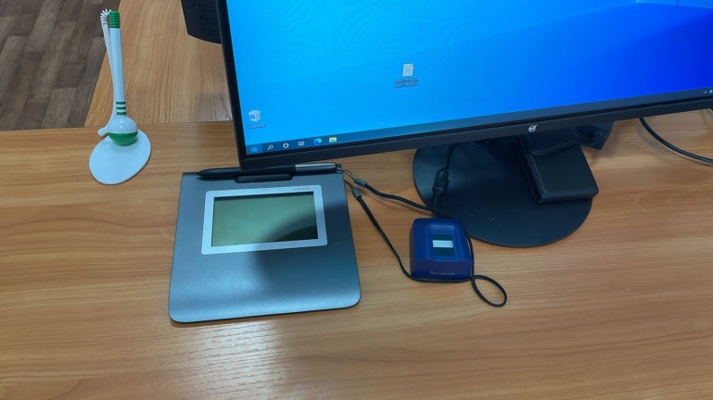

Рисунок 2 - Стилус

После чего подписанный протокол допроса появляется вместе с подписью на рабочем столе следователя, у которого находятся материалы досудебного расследования.
б) направление результатов следственного действия. Протокол допроса с приобщенными материалами, если таковые имеются, направляется почтой инициатору следственного действия. Далее он приобщается к материалам дела вместе с видеозаписью допроса на электронном носителе.
В данном контексте, предлагается усовершенствовать протокол дистанционного допроса путем внесения в него:
- штрихового кода QR, предназначенного для доступа к информации (в частности, это обеспечит доступ к инструкции проведения ДСД, к уголовному делу для ознакомления (без внесения корректировок)). При наведении камеры смартфона либо планшета на данный код дополненной реальности, перед следователем (исполняющим поручение) предстанет полная картина по делу, а также информация по пошаговому проведению ДСД.
- предложения следующего плана: «Видеозапись ДСД хранится во вкладке ___ ЕРДР, объем памяти составляет___», что обеспечит должное понимание о расположении материала;
- в вводную часть протокола допроса свидетеля (с использованием научно-технических средств) - «с соблюдением требований ст.ст.78, 80, 81, 110, 115, 126, 197, 199, 208 – 210, 212, 214 УПК РК допросил по уголовному делу» добавить ст. 213 «Особенности допроса с использованием научно-технических средств в режиме видеосвязи».
Приведенный нами порядок проведения дистанционного допроса может изменяться в соответствии с действующим законодательством и совершенствованием научно-технических средств, а также правоприменительной деятельности. Использование в уголовном процессе НТС в режиме видеосвязи позволит сократить время проведения допросов свидетелей и потерпевших, зачастую вызывающих определенные сложности по причине их отдаленного нахождения от места производства расследования. В данном случае отпадет необходимость вызова на допрос (допрос в медучреждениях); ожидания допрашиваемого лица из командировок, отпусков; выезда сотрудников следственных и оперативных подразделений в служебные командировки для производства СД по месту пребывания свидетеля.
Мы в полной мере согласны с мнением автора, о том, что «в процессе обновления уголовно-процессуального законодательства надо отдавать приоритет не процедурным, а институциональным реформам процессуально-правовой системы» [135].
В настоящее время дистанционные следственные действия позволяется проводить только в условиях следственных кабинетов. Также существуют затруднения технического характера, в области несовершенства программного обеспечения, что будет рассмотрено в последующих подразделах, а также будут предложены пути их решения.
На основании проведенного анализа, нами проведена классификация дистанционных следственных действий:

Классификация дистанционных следственных действий
(по действующему законодательству)

ДСД

допрос свидетеля, потерпевшего

Классификация ДСД по концепции диссертации

допрос свидетеля, очная ставка предъявление
потерпевшего, с участием для опознания
эксперта, потерпевшего,
специалиста свидетеля,
эксперта,
специалиста

ЗАКЛЮЧЕНИЕ
Цифровизация правоохранительной деятельности предполагает не только внедрение современных цифровых технологий (подача обращений, заявлений в онлайн формате – e-otinish, расследование уголовных дел в электронном формате – е-уголовное дело), но и проведение ряда ДСД.
Производство допроса, очной ставки, предъявления для опознания дистанционно - соответствует реалиям и возможностям современной правоохранительной системы.
Проведение следственного эксперимента, проверки показаний на месте и получение образцов для сравнительного исследования, считаем фактически не оправданным в связи со спецификой их реализации.
На основании изложенного, в ст. 218 УПК РК «Очная ставка» предлагается внести в ч. 7 дополнение следующего содержания: «В случаях, предусмотренных ст. 213 ч. 1 производство очной ставки допускается в дистанционном формате». Также в ч. 11 ст. 230 УПК РК «Порядок предъявления для опознания» дополнить нижеследующим предложением: «В целях обеспечения безопасности опознающего, а также при опознании по особенностям голоса, речи, походки предъявление лица для опознания может быть произведено в условиях, исключающих визуальное наблюдение опознаваемым опознающего, а также в удаленной форме в случаях, предусмотренных ч. 1 ст. 213 настоящего Кодекса».

2.2 Процессуальное положение участников дистанционных следственных действий

Ученые и практики имеют довольно разное мнение касательно процедуры проведения дистанционных следственных действий, его субъектов. В частности, в стране повсеместно функционируют «Центры обслуживания населения» (ЦОН), которые предоставляют услуги государственного характера. Б. К. Нургазинов, К. Е. Исмагулов предложили «включить в перечень предоставляемых услуг ЦОНов заполнение протоколов дистанционных допросов для органов досудебных расследований» [136, с.85]. Однако мы не в полной мере поддерживаем данное предложение, основываясь на главе 8 УПК РК, аргументируя тем, что сотрудники ЦОНов не являются должностными лицами, в компетенцию которых входило бы производство досудебного расследования. Наряду с указанием в законодательстве, необходимо подчеркнуть о важности соблюдения неразглашения сведений, полученных в ходе следственного действия. Напомним, что ЦОН, являясь юридическим лицом, характеризуется скоплением большого количества граждан, для получения необходимых для них услуг. Тем самым, велика вероятность разглашения сведений по делу. В данном контексте предположение о проведении дистанционных следственных действий считаем нецелесообразным.
На сегодняшний день законодатель регламентирует проведение допроса в онлайн формате, в случаях прямо предусмотренных в законе.
Говоря о субъекте дистанционных следственных действий, хотим акцентировать внимание на основном его участнике.
Следователь.
Без участия следователя невозможно представить проведение любого следственного действия. Так, одним из оснований проведения дистанционного допроса является инициатива лица, в производстве которого находится уголовное дело (то есть следователя).
В ходе производства ДСД следователь избирательно, с учетом сложившихся обстоятельств применяет тактические приемы. «В правильном построении и применении приемов следственного общения немаловажную роль играет интуиция следователя. Она при допросе проявляется в принятии правильного решения без длительного обдумывания и достаточной мотивировки» [32].
Следователь, исполняющий поручение о производстве дистанционного следственного действия
Следователь, исполняющий поручение о производстве дистанционного следственного действия, играет связующую роль в его процессе.
Хотелось бы вновь отметить наработанный опыт Республики Беларусь. А именно, что перед проведением СД следователь направляет поручение тому органу, где находится предполагаемый участник предстоящего следственного действия. Исследуя данное положение, наблюдается не просьба проведения следственного действия, а содействие в его реализации. Данный аспект имеет достаточно весомое значение, так как расследующий уголовное дело сотрудник обладает криминалистически значимой информацией и имеет право оставаться центральной фигурой, что способствует более качественному проведению следственных действий. На сотрудника, на которого возложено исполнение поручения по оказанию содействия в проведении дистанционного следственного действия, возлагается обязательство по обеспечению явки участников процесса, удостоверению подлинности личных документов, установлению звука и изображения высокого качества, документированию процесса и результата следственного действия, фиксации всей информации на носитель информации. При этом сотрудник должен присутствовать лично при проведении дистанционного следственного действия и своевременно предоставить информацию расследующему лицу. То есть, роль такого должностного лица сводится к «техническому помощнику».
В ходе подготовки к проведению следственного действия в дистанционном формате, следователю необходимо предпринять в процессуальном, технико-криминалистическом плане ряд решений:
- определить служебный кабинет с максимальной звуковой изоляцией, в котором исключались бы посторонние звуки, способные отвлечь от самого проведения дистанционного следственного действия;
- расположить участников для надлежащего звукообмена;
- установить световое оборудование и приборы таким образом, чтобы было обеспечено визуально точное освещение участников;
- разъяснить процедуру проведения следственного действия в дистанционном формате, в т. ч. о прямой трансляции в ходе производства самого следственного действия;
- убедиться в надежности средств связи;
- надлежаще зафиксировать полученные показания в соответствии с уголовно-процессуальным законодательством;
- перенести зафиксированный материал в информационную систему.
Согласимся с утверждением В.А. Волынского, определяющего данную систему «организационно-функциональной, обладающей всеми признаками специфической деятельности с точки зрения ее целей, задач, организационных форм, субъектов ее осуществления» [137].
Кроме того, на указанное лицо ложится обязанность по доставке допрашиваемого к месту проведения дистанционного допроса.
Неотъемлемая задача рассматриваемого участника заключается также в установлении психологического контакта, разъяснения всей процедуры дистанционного следственного действия.
Защитник
В соответствии со статьей 66 УПК РК, защитник – лицо, осуществляющее в установленном законом порядке защиту прав и интересов свидетеля, имеющего право на защиту, подозреваемого, обвиняемого, подсудимого, осужденного, оправданного и оказывающее им юридическую помощь при производстве по уголовному делу.
Участники уголовного процесса правомочны представлять свои интересы посредством привлечения защитника. Указанное право можно реализовать, в том числе, при проведении следственных действий удаленно.
По мнению О.С. Кучина, при проведении допроса с помощью видеоконференц-связи должно быть обязательно обеспечено участие адвоката или защитника со стороны допрашиваемого лица. [138, 293].
Следует согласиться с утверждением Е.А. Бравиловой, которая указывает на «недостаточную регламентированность прав защитников при производстве следственных действий уголовно-процессуальным кодексом, как причину проблемы обеспечения участия адвоката в следственных действиях»[139, с. 16].
Защитник может учувствовать в следственных действиях, которые производятся в рамках расследуемого дела. На основании ст.ст.67, 70, 210, 213 УПК РК, производство онлайн допроса возможно только с участием свидетеля или потерпевшего. Нахождение их защитника должно быть установлено на месте нахождения допрашиваемого лица.
Процессуальный статус подозреваемого, обвиняемого предполагает определенное ограничение их прав. В ходе проведения опроса сотрудников правоохранительных органов, было установлено, что возможность дистанционного проведения отдельных следственных действий предлагается ими в следующем порядке:
– допрос свидетеля, потерпевшего, эксперта, специалиста, подозреваемого, производство очной ставки – 15,6%;
– предъявление для опознания –59,8%;
– осмотр места происшествия – 7,8%;
– допрос подозреваемого – 16,8%.
Применительно к допросу обвиняемого респонденты, а также опрошенные в ходе интервьюирования сотрудники следственного подразделения Департамента полиции города Астаны, указали на то, что данная форма допроса целесообразна только в том случае, когда допрашиваемое лицо находится в следственном изоляторе либо в местах лишения свободы.
Некоторые авторы рассматривают случаи проведения онлайн следственных действий с участием подозреваемого и обвиняемого. «В настоящее время допрос потерпевшего, свидетеля, а также подозреваемого и обвиняемого может быть произведен с использованием компьютерных технологий в режиме онлайн (видеосвязи) с вызовом их в орган расследования (дознания) определенного района, области, города республиканского значения, столицы, на территории которых они находятся на момент производства данного следственного действия» [138, 292].
Однако мы придерживаемся следующей позиции: если допрашиваемый находится в следственном изоляторе либо в местах лишения свободы, в отдалении от места производства расследования, то в данном случае возможно производство онлайн следственного действия. В остальных случаях, допрос рассматриваемой категории лиц, вовлеченных в орбиту досудебного расследования, ввиду необходимости применения следователем тактических приемов, визуального контакта и реального присутствия, исключает возможность проведения дистанционного следственного действия.
Так подозреваемое лицо имеет право отказываться от данных ранее показаний, здесь велика вероятность неоднократного вызова данного лица в правоохранительные органы и нагрузка на сотрудников, исполняющих поручение. Кроме того, налаживание психологического контакта с данной категорией лиц необходимо при личном допросе следователя. Согласно практике работы в органах дознания автора, в момент нахождения непосредственно перед сотрудником правопорядка, подозреваемый дает правдивые показания (об этом будет детальнее рассмотрено в следующем подразделе - касательно тактических приемов). Так следователь наблюдает за реакцией подозреваемого, осознает психологическое состояние, соответственно повышается результативность проводимого следственного действия.
Однако, в исключительных случаях оправданно расширение участников дистанционного допроса (помимо свидетелей и потерпевших).
В случае задержания подозреваемого или применения к нему меры пресечения до предъявления обвинения он должен быть допрошен не позднее двадцати четырех часов с момента задержания или применения меры пресечения при обеспечении права на свидание наедине и конфиденциально до первого допроса с избранным им или назначенным защитником. Задержанный подозреваемый вправе немедленно сообщить по телефону или иным способом по месту своего жительства или работы о своем задержании и месте содержания. В данном случае наблюдается необходимость немедленного осуществления дистанционного допроса. Ведь, как показывает практика, подозреваемый может скрываться от следствия и застичь его могут стражи порядка в ином городе.
Специалист
Видеосвязь является сложным технологическим процессом, направленным на выполнение нескольких функций (передачи и приема изображения и звука) в интерактивном режиме. Интерактивность — возможность двустороннего или многостороннего влияния друг на друга в реальном времени вне зависимости, где территориально находится участник [140]. Ее использование сопряжено с обеспечением ряда технических характеристик. Законодатель в ст. 213 УПК РК закрепил основные технические особенности, влияющие на качество восприятия лицом процесса допроса и допустимость его результатов в качестве доказательства. Данные аспекты лежат вне плоскости профессиональных знаний следователя. Поэтому к производству дистанционных следственных действий целесообразно привлекать лицо, обладающее специальными познаниями в данной области. Согласно положениям УПК РК таким лицом является специалист. В качестве специалиста для участия в производстве по уголовному делу может быть привлечено не заинтересованное в деле лицо, обладающее специальными знаниями, необходимыми для применения научно-технических средств (ч. 1 ст. 80 УПК РК). Статья 80 УПК РК предусматривает перечень лиц, также способных участвовать в уголовном процессе в качестве специалистов, а именно педагог, психолог, врач. Полагаем, данный список не является исчерпывающим, в него, по нашему мнению, должен быть включен специалист по IT-технологиям, который способен контролировать процесс установления и поддержания связи между двумя территориальными подразделениями органов уголовного преследования с целью производства дистанционного допроса. По мнению В. П. Егорова, «... без специальных знаний невозможно успешно провести предварительное расследование и судебное разбирательство, а следовательно, и установить истину по делу» [141, с.4]. Автор настоящей работы придерживается аналогичной позиции. Анализ положений УПК РК, регламентирующих производство дистанционного допроса, позволяет сделать вывод, что деятельность специалиста в ходе допроса может подразделяться на три этапа: подготовительный, рабочий и заключительный. Следует сказать, что, поскольку дистанционный допрос осуществляется в прямой трансляции в двух местах одновременно (в органе досудебного расследования, где осуществляется производство по делу, и органе по месту нахождения допрашиваемого), специалист должен привлекается в двух местах.
В ходе подготовительного этапа специалисту, привлеченному к производству дистанционного допроса, необходимо выяснить возможность связи с органом уголовного преследования, инициировавшим его производство. Для этого производится тестовое соединение, в ходе которого проверяется уровень и устойчивость сигнала, совместимость программного обеспечения и устройств видеосвязи, оценивается место производства допроса на предмет шумоизоляции. При обнаружении технических неполадок или проблем с соединением специалист должен устранить их.
Рабочий этап заключается в установке связи с органом, инициирующим допрос, в ходе которой проверяется качество звука и изображения, а также информационная безопасность (ч. 2 ст. 213 УПК РК). «Основная проблема не правовая, а скорее техническая — несоблюдение технических требований к аппаратно-программным комплексам для обеспечения бесперебойной связи и минимизации искажений для участников видеоконференций» [142, с.98]. После производства всех технических мероприятий начинается производство допроса по общим правилам ст. 210 УПК РК. Специалисту разъясняются права и обязанности, предусмотренные ст. 80 УПК РК. В процессе производства дистанционного следственного действия специалист должен наблюдать за качеством сигнала и передачей данных в обе стороны; не разглашать сведения об обстоятельствах дела и иных сведениях, ставших ему известными в связи с участием в деле. Согласно ст. 80 УПК специалист с целью качественного исполнения возложенных на него обязанностей вправе:
- отказаться от участия в производстве по делу, если не обладает соответствующими специальными знаниями и навыками;
- с разрешения органа, ведущего уголовный процесс, задавать вопросы участникам следственного действия;
- обращать их внимание на обстоятельства, связанные с его действиями при применении НТС;
- знакомиться с протоколом следственного действия, делать подлежащие занесению в протокол заявления и замечания относительно полноты и правильности фиксации хода и результатов производившихся при его участии действий;
- приносить жалобы на действия органа, ведущего уголовный процесс; - получать возмещение расходов, понесенных им в связи с участием в производстве следственных или судебных действий, и вознаграждение за выполненную работу, если участие в производстве по делу не входит в круг его должностных обязанностей.
Заключительный этап производства допроса — оформление полученных сведений. Принимая во внимание, что видеосвязь является сложной телекоммуникационной технологией, роль специалиста в ходе следственного действия с ее использованием особенно актуальна, так как обеспечивает не только надлежащее качество работы оборудования, но и технические характеристики соединения, допустимость результатов дистанционного допроса в качестве доказательств, а также гарантирует достижение целей дистанционного следственного действия.
«С высокой долей вероятности, мы склонны полагать, что проведение дистанционных следственных действий целенаправленно приводит к расширению технической составляющей следственных органов, апробации новых дистанционных форм получения значимой по делу информации. По этой причине предлагается в учебных заведениях, подготавливающих следователей / дознавателей, вести подготовку специалистов с навыками IT – технологий, умения применять в ходе досудебного расследования интерактивные методы в целях осуществления задач уголовного процесса» [143, с.191-192].
Лица с ограниченными возможностями здоровья
Нередки случаи, когда ЛОВЗ, становятся жертвами уголовного правонарушения или его свидетелями. Так, до проведения ДСД, следователь должен привлечь специалиста, владеющего навыками сурдоперевода. Данный момент отмечается в протоколе, где указаны их права, обязанности и предупреждение об уголовной ответственности за заведомо неправильный перевод. Должны быть разъяснены особенности проведения ДСД. По нашему мнению, участие специалистов, также помогает следователю устанавливать психологический контакт с допрашиваемым в преодолении недоверчивости.
В целях общения, коммуникации с глухими или слабослышащими людьми используется язык жестов. Допрос ЛОВЗ должен во всех случаях производиться в светлое время суток.
«Очень важна роль переводчика, участвующего при допросе глухих, немых, глухонемых. Обвиняемые указанной категории информацию об обстоятельствах преступления, которая находится в памяти, воспроизводят в показания посредством использования разных жестов и определенных знаков, которые формируются годами под воздействием различных социальных факторов. Высказывая свое отношение к обвинению, они в ходе допроса используют весь свой запас мимики и жестов. Поэтому переводчики, с одной стороны, переводят речь следователя на жестомимическую либо дактильную речь и, наоборот, мимику, жесты или дактильные знаки глухонемых – на обычную разговорную речь, и от того, как они переведут язык глухого или глухонемого, зависит и характер показания» [144, с.161].
Велика роль переводчиков в процессе производства ДСД. «Это помогает следователю преодолеть свойственную глухим, немым, глухонемым «недоверчивость, подозрительность, раздражительность и боязливость»» [145, с.105].
Мы придерживаемся аналогичного мнения, так как в связи с определенными «увечьями», чувством «обиды», у людей проявляются подобные чувства по отношению к сотрудникам правоохранительных органов в процессе коммуникации. Когда лицо в силу физических недостатков, связанных с его глухотой, немотой, не может самостоятельно осуществлять свое право на защиту, к ДСД должен быть привлечен его законный представитель.
Люди, которые имеют нарушения зрения, особенно нуждаются в помощи для осуществления процессов жизнедеятельности. «Многие из них при производстве процессуальных действий нуждаются в двунаправленном переводе, когда с помощью специального программного обеспечения, обыкновенный шрифт переводится на язык Брайля и обратно» [146].
Уголовно-процессуальное законодательство РК не содержит особых исключений для ЛОВЗ, разве, что в 3 п. 1 ч. статьи 67 УПК РК закреплено обязательное участие защитника, если подозреваемый, обвиняемый в силу физических или психических недостатков не может самостоятельно осуществлять свое право на защиту [17].
Свидетель и потерпевший
Основной категорией допрашиваемых в дистанционном формате в настоящее время являются свидетель и потерпевшее лицо. Порядок их допроса установлен и закреплен ст.ст. 78, 80, 81, 110, 115, 126, 197, 199, 208 – 210, 212, 214 (по допросу свидетеля), а также ст.ст. 71, 80, 110, 114, 115, 188, 197, 199, 208-210, 212-214 (по допросу потерпевшего) УПК РК.
Часть 1 ст.82 УПК РК устанавливает, что в качестве свидетеля для дачи показаний может быть вызвано и допрошено любое лицо, которому могут быть известны какие-либо обстоятельства, имеющие значение для дела.
Малолетний и несовершеннолетний
Одним из оснований проведения дистанционного допроса является проведение допроса малолетнего или несовершеннолетнего свидетеля, потерпевшего. Малолетним признается лицо, в возрасте до 14 лет, являющийся специальным субъектом с позиции правовых отношений. Несовершеннолетним является лицо, который достиг 14-летнего возраста, но которому не исполнилось 18 лет. Данные возрастные разграничения, в определенной степени, связаны с физиологией несовершеннолетних, а также прямо указывают на применение специальных подходов к ним.
Немаловажным основанием проведения дистанционного допроса несовершеннолетнего является вопрос исключения психотравмирующего влияния на него. Несовершеннолетний потерпевший / свидетель ввиду физиологических особенностей, возраста и других психологических характеристик, воспринимает процесс СД иначе, нежели взрослые. «Положение, согласно которому несовершеннолетние в силу возрастных особенностей нуждаются в дополнительной правовой защите, может начать действовать только через систему гарантий, специально установленных для несовершеннолетних» [147, с.78-82].
В соответствии со ст. 209 УПК РК допрос несовершеннолетнего лица производится в дневное время суток. Продолжительность допроса несовершеннолетнего составляет не более четырех часов в день, при этом он не может продолжаться без перерыва более двух часов. В случае явного утомления несовершеннолетнего допрос должен быть прерван до истечения указанного времени [17].
«В качестве гарантий, направленных на минимизацию негативного психического влияния процесса в отношении несовершеннолетних потерпевших, должны выступать и особые правила проведения следственных действий с участием несовершеннолетних» [148, с.221].
Для защиты прав и законных интересов потерпевших, являющихся несовершеннолетними или психическому состоянию лишенных возможности самостоятельно защищать свои права и законные интересы, к обязательному участию в процессе привлекаются их законные представители.
При участии в дистанционном допросе законных представителей/ педагога, следователю необходимо установить - каково взаимоотношение последних с допрашиваемым несовершеннолетним, предупредить их о недопустимости давления на несовершеннолетнего.
Таким образом, получение показаний несовершеннолетнего посредством дистанционного допроса позволяет обеспечивать защиту несовершеннолетнего посредством сокращения его пребывания в правоохранительных органах, а также его излишнее перемещение из одного населенного пункта в другой.
Мы придерживаемся мнения И.А. Макаренко касательно того, чтобы «облегчить вызов на допрос психолога, если его участие обязательно, то эффективным средством могло бы стать заключение между правоохранительным органом и социальным учреждение договора, который закрепил требования к педагогу. Такой порядок требуется закрепить либо законодательно, либо на уровне ведомственных нормативных актов» [149, с.41]. «Однако даже у детей c сохранным интеллектом и высокофункциональным потенциалом практически не удается сформировать потребность в коммуникации, навыки, необходимые для совместной деятельности. И это закономерно» [150]. Следует обратить внимание на успешные практики зарубежных коллег по привлечению психологов при допросе данной категории допрашиваемых.
Целесообразно проводить дистанционный допрос несовершеннолетнего, малолетнего в привычной для них обстановке, т.е. по аналогии с допросной комнатой в Республике Молдова. Здесь наблюдается совмещение официального стиля места проведения допроса для осознания важности дачи показаний, но с обязательными элементами домашней обстановки - для спокойствия допрашиваемого (наличие игрушек, книг, специальное оформление кабинета). В настоящее время допросные комнаты правоохранительных органов не в полной мере оформлены и оснащены подобными элементами декора.
Резюмируя вышеизложенное, на наш взгляд, видится возможным:
1. Получение показаний от лиц с ограниченными возможностями здоровья посредством дистанционного допроса позволяет реализовывать принцип повышенной охраны, путем минимизации участия ЛОВЗ в досудебном производстве. В УПК, к сожалению, не отражены способы проведения дистанционного допроса тяжелобольных, лиц с ограниченными возможностями здоровья. Полагаем, что именно допрос с применением научно-технических средств фиксации облегчит процесс передвижения и нагрузки на ЛОВЗ. В данном случае видится возможным проводить дистанционный допрос вышеуказанного лица на месте его нахождения, учитывая индивидуальные особенности ЛОВЗ.
2. Дистанционный допрос, как наиболее сложное следственное действие, требующее со стороны следователя специальных знаний и психологических умений, предполагает применение специальных тактических подходов. Психологические особенности глухих, немых, слепых, глухонемых, принимающих участие в следственных действиях, малоизвестны сотрудникам правоохранительных органов. Поэтому разработка психологических основ допроса, в частности дистанционного допроса лиц с ограниченными возможностями здоровья, обусловлена практической необходимостью.
3. Законодательно установить обязательное участие специалиста (суфлера) при проведении дистанционного допроса лиц с ограниченными возможностями здоровья для реализации их законных прав. Кроме того, участие специалиста поможет следователю устанавливать психологический контакт с допрашиваемым лицом в преодолении недоверчивости, раздражительности, страха, точного разъяснения процесса проведения дистанционного следственного действия.
4. Получение показаний несовершеннолетнего посредством дистанционного допроса позволяет минимизации его пребывание в правоохранительных органах, что, в свою очередь, не окажет морально-психологического влияние на последнего. Целесообразно проводить дистанционный допрос в привычной для несовершеннолетнего обстановке, т.е. по аналогии с допросной комнатой в Республике Молдова, (совмещение официального стиля места проведения допроса для осознания важности, ответственности при даче показаний, но с обязательными элементами домашней обстановки - для спокойствия допрашиваемого).
5. Необходимо создание специальной Инструкции, которой бы руководствовались следователи при проведении дистанционного допроса несовершеннолетнего. В данном документе необходимо изложить порядок проведения дистанционного допроса несовершеннолетнего, действия следователя при внезапных ситуациях.
6. Заключить между правоохранительным органом и социальным учреждением договор, который закрепит требования к педагогу при проведении дистанционного следственного действия с участием малолетнего, несовершеннолетнего.
7. Предлагается на постоянной основе повышать профессиональное и психологическое мастерство должностных лиц, производящих дистанционный допрос в т.ч. несовершеннолетнего, путем изучения соответствующий литературы, а также прохождения специального обучения по профилю. Необходимы тренинги для восполнения пробелов в исследуемой проблеме.
Вышеизложенные предложения и выводы позволят более рационально использовать ресурсы и средства в масштабах всей страны, избегать их ненужного дублирования, сократить временные и финансовые издержки для граждан и государства. В том числе обеспечить реализацию равных возможностей и интересов граждан.

2.3 Тактические особенности производства дистанционных следственных действий

Процесс получения информации по делу в ходе досудебного расследования представляет собой сложный многоуровневый процесс. Здесь играет роль не только компетенция следователя, его умение расположить допрашиваемого, направить его высказывания в русло рассматриваемого дела, но и правильно подобранные тактические приемы. Действительно, «убеждающий метод психологического воздействия должен быть направлен на сознание человека» [151]. То есть, так или иначе, происходит воздействие на сознание допрашиваемого лица, обращенное к его собственному восприятию произошедшего события.
Верно отмечают Т.Е. Сарсенбаев и А.Л. Хан, что «производство допроса требует от следователя строгого соблюдения процессуальных норм, регламентирующих порядок выполнения этого следственного действия, знания психологии, умения правильно применять тактические приемы» [152].
Мы поддерживаем мнение ученых М.Ч. Когамова, В.П. Бахина, Н.С. Карпова о том, что «суть проблемы психологического воздействия при производстве следственных действий состоит в использовании его в рамках осуществляющего тактического приема без обмана» [153].
Взаимопонимание, поиск истины, навыки активного слушания, направление разговора по сути дела – одни из основных тактических навыков и умений следователя для продуктивного проведения следственного действия. Проведение СД в онлайн формате вызывает затруднение в части отсутствия «живого контакта», отдаленности участников, невозможности проследить за невербальными поведенческими сигналами.
Данному вопросу посвящен настоящий подраздел диссертации. Путем системно-структурного анализа проведена комплексная оценка применяемых практиками тактических приемов и предложены рациональные тактические приемы, для их применения в ходе проведения ДСД.
Анализ тактических приемов при проведении дистанционных следственных действий, занимает высокую нишу в процессе досудебного расследования и нуждается в глубоком теоретическом исследовании.
С появления зачатков следственных действий, вопросы их проведения, требования, тактика, вызывает неподдельный интерес и требует исследования криминалистических, процессуальных и психологических аспектов. Об этом говорят древние источники (Законы Ману, 12 таблиц и др.), современные исследования, а также практика (мнения, результаты анкетирования, интервьюирования сотрудников правоохранительных органов).
Конечно же, как при проведении классического допроса, так и с использованием видео-конференцсвязи, закреплены такие постулаты, как запрет на конфронтацию, психологическую манипуляцию.
В целом необходимо продемонстрировать возрастающую роль применения инновационных форм в правоохранительной деятельности, с обязательным постулатом - соблюдением прав и свобод граждан. Например, в целях обеспечения безопасности лицо по его ходатайству может быть допрошено в режиме видеосвязи с изменением внешности и голоса, исключающим его узнавание.
Тактика производства ДСД
«С введением возможности проведения допросов в on-line режиме перед криминалистикой возникла актуальная задача оперативной разработки тактики допроса on-line» [154, с.277].
Криминалистическая тактика выделяет общие положения тактики допроса, среди которых – активность, целеустремленность, объективность и полнота, необходимость учета свойств личности допрашиваемого [155, с.560]. Первое из вышеназванного (активность следователя) - обладает колоссальным потенциалом для получения правдивых показаний. Перед непосредственным проведением дистанционного следственного действия, необходимо разъяснить процедуру, особенности, о возможных перебоях в видеосоединении между участниками, в целях снятия напряжения у допрашиваемых лиц. Дополнительным источником для волнения у свидетеля/ потерпевшего может стать формат проводимого следственного действия, боязнь перед камерой, утечки информации и многое другое. Применив правильный подход к допрашиваемому заблаговременно, доступно объясняя о следственном действии в онлайн формате, можно «заложить фундамент» для его успешного проведения.
«Начинать дистанционный допрос следует со свободного рассказа допрашиваемого лица об известных ему обстоятельствах дела. Когда потерпевший (свидетель) рассказывает обо всем, что имеет отношение к предмету допроса, а также его показания достаточно ясны, следователь может не применять приемы допроса, а также его показания достаточно ясны, следователь может не применять приемы допроса. Но по мере надобности, в случаях отхождения от интересуемой темы дистанционного допроса, следователь может задавать вопросы, применять тактические приемы.
Получение показаний по делу зачастую сопряжено с трудностями. На результаты дистанционных следственных действий оказывают влияние следующие факторы: допрашиваемый не может припомнить отдельные события, недобросовестный допрашиваемый преднамеренно оказывает противодействие следователю, отказываясь от дачи показаний или давая заведомо ложные показания. При одной из вышеуказанной ситуации, задача следователя сводится к воздействию на допрашиваемого с помощью определенных приемов. В криминалистике такие приемы именуются тактическими приемами допроса.
При воспроизведении информации, необходимой для следствия, у допрашиваемого лица могут возникнуть трудности припоминания. Это связано с его психологическим состоянием. В этом случае следователь должен «оживить» память потерпевшего (свидетеля). Здесь следователю целесообразно применить приемы дистанционного допроса, которые помогут восстановить забытое явление. Данные приемы, действуя на подсознание и память допрашиваемого, вызовут у него представления о забывшем явлении» [156, с. 149].
«О психическом напряжении допрашиваемого говорят закрепощенность, скованность в речи, движениях, изменения в поведении, иногда раскрепощенность. Снять напряжение возможно именно с помощью тактических приемов, выбор которых зависит от знания следователем причин происходящего (нежелание давать правдивые показания, боязнь, стеснение перед камерой и др.). Помимо того, немаловажным является установление психологического контакта с допрашиваемым. В данном случае работа следователя и его тактика проведения дистанционного допроса в интересах получения достоверных и правдивых показаний осуществляется не принуждением дать показания, а убеждением сотрудничать со следствием.
Затруднительно проводить дистанционный допрос, когда потерпевший / свидетель противодействует следствию. В конфликтных ситуациях следователю следует убедить допрашиваемого в необходимости изменения позиции конфронтации. Состояние противоборства, нежелания давать правдивые показания, вызывают необходимость использования фактора внезапности. Вышеуказанное подтверждает необходимость применения криминалистических тактик, которые в свою очередь, содержат общие рекомендации по планированию и проведению отдельных следственных действий» [156, с. 149-150].
Следователю при производстве ДСД необходимо применять тактические приемы. «Так, целесообразно применять тактический прием – наглядность. Например, предоставлять на показ фотографии, предметы. То есть данным лицам рационально предоставлять материальные источники, способствующие процессу восприятия и воспоминания по делу, для помощи в припоминании отдельных событий (показ вещественных доказательств).
На практике существует достаточное количество приемов при проведении следственных действий. Такие приемы, как использование «слабых мест» личности, снятие напряжения - видится возможным применять и в конфликтных ситуациях при проведении дистанционного допроса. Так, «внезапное предоставление вещественного доказательства» следователем, о котором не знал допрашиваемый, может вызвать разрушение выстроенных в сознании допрашиваемого неправдивых конструкций.
При применении приема «слабые места» личности в ходе проведения дистанционного допроса, следователю необходимо быть осведомленным о чертах характера допрашиваемого. То есть, если допрашиваемое лицо склонно к вспыльчивости, то при определенных условиях - может дать правдивые показания, нежели в том случае, когда находится в обычном состоянии.
Прием «снятие напряжения» целесообразно использовать следователем при явном переживании у допрашиваемого, незнании о процедуре дистанционного допроса, боязни, напряжения в виду непривычной обстановки, наличии видеокамер. Допрашиваемое лицо может быть сдержано в силу вышеуказанных факторов, вследствие чего ход дистанционного следственного действия может быть затруднен. Здесь следователю необходимо помочь допрашиваемому справиться с напряженным состоянием, т.е. предоставить ему информацию, которая поможет освоиться, направить все внимание на цель дистанционного допроса» [156, с. 150].
Справедливо мнение Ю.Н. Соколова касательно «статуса информационных технологий в досудебном расследовании. Они должны отвечать таким основополагающим требованиям, как законность, соблюдение прав и законных интересов личности, обеспечение открытости и прозрачности использования соответствующих средств» [157, с. 130]. Объясняя допрашиваемому лицу о вышеупомянутых требованиях и свойствах НТСФ при проведении следственного действия, велика роль полного доверия, успокоения, снятия тревожности и скованности перед камерой у допрашиваемого лица.
«Весь процесс дистанционного допроса состоит 4 основных этапов. Первый – подготовительный. Данный этап содержит подготовительные процедуры, как психологического, так и технического характера. От серьезного отношения следователя к этому этапу зависит течение всего хода дистанционного допроса (выбор средств связи, подготовка вопросов, создание плана дистанционного допроса, изучение личности допрашиваемого, определение круга обстоятельств, необходимых для установления, подготовка тактических приемов в случае конфликтной ситуации и др.)» [156, с. 150]. «При производстве следственных действий с использованием средств видеофиксации рекомендуется более тщательно подходить к планированию работы следователя и готовить так называемый сценарий» [158].
Второй этап – начальный. Здесь следователю следует установить психологический контакт с допрашиваемым лицом.
Мы не в полной степени согласны с мнением С.А. Новикова утверждающего, что «использование системы видеоконференцсвязи при производстве допроса помогает выстроить взаимоотношения, которые складываются между следователем и допрашиваемым лицом» [159, с.2-6]. «Необходимо учесть, что дистанционный допрос проводится посредством технических средств связи, что означает отсутствие «живого» контакта, по своей сущности это сложный процесс установления психологического контакта с допрашиваемым лицом. Отсутствует «психологическое сопряжение» следователя, в производстве которого находятся материалы досудебного расследования, и допрашиваемого лица.
Следующий этап – этап проведения дистанционного допроса. В процессе допроса участники следственного действия в прямой трансляции воспринимают показания допрашиваемого лица. Следователю нужно наблюдать за изменениями в поведении допрашиваемого. В случае изменений в поведении, следователю следует применить правильные приемы, использовать нужную тактику» [156, с. 150]. Мы согласны с позицией, что «при психологическом контакте наиболее ценной стороной проявления личности допрашиваемого является его своеобразная «самораскрываемость» перед следователем, его стремление к правдивой передаче информации» [32].
«При возникновении конфликтной обстановки, следователю необходимо сохранять спокойствие, выдержку и самообладание. Поддержание с допрашиваемым лицом доброжелательной, бесконфликтной и психологической связи на протяжении всего дистанционного допроса, избавит последнего от напряженности, поможет преодолеть барьер, благотворно повлияет на процесс получения правдивых показаний.
Заключительный этап дистанционного допроса заключается в фиксации показаний, заверением подписью допрашиваемого лица и следователя, проведшего СД, и отправкой протокола дистанционного допроса следователю, в производстве которого находятся материалы досудебного расследования.
Велика роль дистанционного допроса в сокращении сроков досудебного расследования, принятии незамедлительного решения по делу, оперативном получении информации. Попытки ученых определить время наиболее продуктивного воспроизведения информации оказались не в полной мере реализованы в практической деятельности. Однако некоторые исследователи не без основания считают, что возможность утраты и искажения информации с течением времени увеличивается» [156, с. 151]. «Отсюда вытекает, что чем раньше свидетель, потерпевший, подозреваемый и обвиняемый будут допрошены об известных им фактах, тем с большей вероятностью от них будут получены полные и достоверные показания. Это общее правило» [32].
Норберт Винер писал: «Устанавливая связь с другим лицом, я сообщаю ему сигнал, а когда это лицо в свою очередь устанавливает связь со мной, оно возвращает подобный сигнал, содержащий информацию, первоначально доступную для него, а не для меня. Управляя действием другого лица, я сообщаю ему сигнал, и, хотя сигнал дан в императивной форме, техника коммуникации в данном случае не отличается от техники коммуникации при сообщении сигнала, факта. Более того, чтобы мое управление было действенным, я должен следить за любыми поступающими от него сигналами, которые могут указывать, что приказ понят и выполняется» [160, с.30]. Создание атмосферы, в которой допрашиваемое лицо чувствует себя комфортно - с меньшей вероятностью будет рассматривать как состязательное взаимодействие.
Справедливо высказывание С. А. Голунского и Г. К. Рогинского: «Допрос — большое искусство. Научиться вести допрос можно только на практике. Это, как всякое искусство, требует, с одной стороны, способностей, а с другой — опыта и умения» [161]. Данное высказывание является весьма актуальным и в настоящее время. Несмотря на то, что вопросы проведения следственных действий изучались неоднократно, в силу развития науки и техники практически не имеют пределов исследования. В частности, изучение вопросов проведения дистанционных следственных действий занимают высокую нишу в науке криминалистики и уголовного процесса. Результаты проведенного опроса сотрудников Следственного управления ДП г. Астаны, показали, что отсутствие практики проведения ДСД, а также тактических рекомендаций по их производству, негативно влияет на результативность уголовного дела.
«Эффективность и качество проведения допроса во многом определяется хорошо продуманными подготовительными мероприятиями следователя. Проведение допроса без подготовки приводит к нежелательным последствиям: не обеспечивает возможности получения от свидетелей и потерпевших полной и достоверной информации» [162, с.15].
Дистанционные следственные действия учеными и практиками рассматриваются в различных планах. Они определяются как получение следователем показаний; как общение; беседа; форма следственного действия.
С позиции компонентно-структурного подхода дистанционные следственные действия можно отнести к разряду сложных систем.
Затруднительным является тот факт, что весь процесс ДСД производится в удаленном формате. То есть отсутствует живое общение между следователем и допрашиваемым лицом. Следователь, исполняющий поручение о производстве ДСД, выполняет удостоверительную функцию.
В ходе подготовки к дистанционному следственному действию следователю строго необходимо установить цель проводимой процедуры. Несмотря на то, что цель закреплена в самом процессуальном законе, потерпевший обязан дать правдивые показания, сообщить все известное ему по делу и ответить на поставленные вопросы. Умелая постановка вопросов следователя – важная тактическая составляющая дистанционного допроса. В процессе исследования мы пришли к выводу о том, что «отсутствие живого контакта» между участниками онлайн следственного действия, предполагает дополнительную нагрузку на его участников и подбора правильной тактики его производства со стороны следователя. Те показания, которые предоставляет допрашиваемое лицо в ходе ДСД, зависят от того, как последний воспринял информацию (например, в момент преступления). Это и является причиной восприятия одного события разными людьми различно. При получении показаний в ходе ДСД следователю следует особое внимание уделить психологическому фактору. С психологической точки зрения, целью ДСД следует считать онлайн получение от допрашиваемого информации, в соответствии с тем, как он детерминировал ее в памяти.
Допрос добросовестных свидетелей, потерпевших, как правило, производится в бесконфликтной обстановке. Здесь тактическая задача следователя состоит в том, чтобы поддерживать психологический контакт.
Однако в следственной практике имеют место быть случаи, когда допрашиваемые дают заведомо ложные или отказываются от дачи показаний. В подобных случаях возникает конфликтная ситуация, где следователь должен убедить допрашиваемого отказаться от намерения давать ложные показания.
Так, в зависимости от позиций, занимаемых допрашиваемыми лицами в процессе производства дистанционных следственных действия, выделяются 3 группы ситуаций:
а) ДСД, где установлен психологический контакт между следователем и допрашиваемым лицом;
б) конфликтные ситуации с нестрогим соперничеством. Здесь следователь путем убеждения правомочен убедить допрашиваемого о необходимости предоставления сведений для следствия;
в) конфликтные ситуации со строгим соперничеством. Допрашиваемый дает заведомо ложные показания или отказывается от дачи показаний. В данной ситуации действия следователя направлены на призыв допрашиваемого лица дать правдивые показания. Затруднительным фактором при регулировании следователем конфликтных ситуаций в ходе производства ДСД, является отдалённость его от допрашиваемого лица.
Таким образом, форма и характер взаимодействия следователя с допрашиваемым лицом определяют ход и результат дистанционного следственного действия, а потому составляют его сущность.

ДОПРОЦЕССУАЛЬНЫИ ЭТАП ФОРМИРОВАНИЯ ПОКАЗАНИЙ

На процесс приема информации могут влиять чувства человека, его реакция на произошедшее событие. К примеру, напряженность, стрессовое состояние, возникают при опасности.
Сознательное создание «заведомо недостоверной информации».
В ходе ДСД допрашиваемое лицо, нежелающее говорить правду о произошедшем событии, заранее мысленно формирует ложные показания. Здесь следователю необходимо установить мотивы предоставления допрашиваемым ложных показаний. К числу таковых автор относит заинтересованность допрашиваемого либо иных участников дистанционного следственного действия, шантаж, угрозы.
Однако в большинстве случаев, потерпевший более заинтересован в исходе дела, в связи с тем, что им получен моральный, физический либо материальный ущерб, и тем самым, желает оперативного разрешения его дела. Тем самым он предоставляет в ходе ДСД достоверную информацию по делу, материалы, вещественные доказательства.
При производстве дистанционного допроса следует руководствоваться нормой статьи 210 УПК РК, согласно которой рекомендуется начинать допрос со свободного рассказа.
На практике известны случаи, когда допрашиваемое лицо не припоминает отдельные фрагменты произошедшего события преступления. Здесь возникает задача для следователя - помочь допрашиваемому восстановить забытое.
«Запоминание, сохранение и воспроизведение в нужный момент имеющихся в деле данных становится, таким образом, важнейшим условием успешной работы» [163, с.15].
Некоторые ученые считают, что с течением времени есть вероятность запамятовать определенные события в сознании человека. Например, А.Г. Комм считает, что «в отсроченных воспроизведениях даже реконструкция материала выражается резче. Это связано с динамичностью процессов сохранения и воспроизведения, в которых продолжается внутренняя, скрытая работа мысли» [164, с.101]. «Отсюда вытекает, что чем раньше свидетель, потерпевший, подозреваемый и обвиняемый будут допрошены об известных им фактах, тем с большей вероятностью от них будут получены полные и достоверные показания» [32]. Здесь и отмечается роль и значимость проведения дистанционного следственного действия.
Воздействовать на допрашиваемого – это «побуждение» предоставить правдивые показания. Данное «побуждение» в процессе производства ДСД осуществляется с помощью тактических приемов.
Если допрашиваемое лицо на воздействия следователя во время проведения ДСД отвечает подробно, предоставляет правдивую информацию, значит, что тактический прием применен правильно.
Автором настоящей работы предлагается сортирование тактических приемов, отталкиваясь от их предназначения, для удобства их применения следователем при производстве ДСД:
- Тактические приемы, используемые в бесконфликтных ситуациях дистанционного допроса.
1. Смежность. В стадии формирования показаний в памяти допрашиваемого лица образуются смежные ассоциации. В тех ситуациях, когда допрашиваемое лицо не в состоянии самостоятельно воспроизвести из памяти необходимую информацию по делу, следователю следует упомянуть о том явлении, либо объекте, которые находились на месте произошедшего события.
2. Сходность. Суть данного приема состоит в предоставлении допрашиваемому лицу в ходе ДСД предметов, объектов, не относящихся к делу в целях «обновления» его памяти.
3. Контрастность. Рассматриваемый прием основан на представлении противоположных объектов.
4. Перифраза. Допрашиваемый в процессе ДСД по просьбе следователя может излагать сведения по рассматриваемому делу, используя другие слова.
5. Наглядность. Данный прием заключается в том, что, когда допрашиваемое лицо затрудняется с дачей показаний, следователю следует предоставить предметы (объекты, связанные с предметом допроса), что поможет участнику ДСД восполнить в памяти события, связанные с преступлением.
- Тактические приемы, используемые в конфликтных ситуациях в ходе ДСД
1. Беседа. Процедура проведения следственного действия в онлайн формате, зачастую вызывает множество вопросов у допрашиваемого лица, так как она относимо новая и неизвестна последнему. В данном контексте хотелось выделить тактический прием «беседа», могущий разрядить обстановку и разъяснить сущность ДСД, его цели и задачи.
2. Снятие напряжения. Непривычная обстановка, наличие видеокамер, онлайн трансляция и многие другие факторы могут оказать влияние на допрашиваемое лицо, впоследствии чего, у последнего может возникнуть трудность передать следователю информацию по делу. Применяя данный прием, следователю удастся снять напряжение и приступить к процессу дистанционного допроса.
3. Настройка. Предназначение данного тактического приема состоит в установлении эмоционального контакта с допрашиваемым. Для того, чтобы следователю вступить с допрашиваемым в деловой психологический контакт, он опрашивает его близких, друзей.
4. Взывание к положительным свойствам личности. Обеспечивая допрашиваемому его законные права, предоставляя защиту со стороны государства в случая угрозы его жизни либо здоровью, взывая к его положительным свойствам личности, расположит допрашиваемое лицо к даче правдивых показаний.
- Тактические приемы, используемые в конфликтных ситуациях со строгим соперничеством в ходе ДСД
1. Допущение легенды. Суть данного тактического приема состоит в «допущении» и «согласии» с ложными показаниями допрашиваемого. Однако имея достаточные данные, подтверждающие ложность предоставляемых показаний, следователь, предоставляя их в виде вещественных доказательств, показаний иных участников процесса, «разрывает цепь» ложных показаний. В большинстве случаев, недобросовестный допрашиваемый, оценив сложившуюся обстановку, переходит к даче правдивых показаний по делу.
2. Внезапность. В случаях, когда свидетель (потерпевший) предоставляет ложные показания, следователю целесообразно обратиться к использованию названного тактического приема, сущность которого состоит во внезапном предъявлении доказательства, о существовании которого допрашиваемый не знал.
3. Отвлечение внимания. Данный прием применяется с целью установления контакта со свидетелем (потерпевшим). Здесь возможно ведение диалога следователя с допрашиваемым на отвлеченные от сути дела темы.
4. Инерция. Данный прием заключается в получении необходимой информации в ходе ДСД, когда свидетель (потерпевший) по инерции излагает информацию по делу, которую он желал утаить от следствия.
5. Создание определенного представления об осведомленности следователя. Однако при применении данного тактического приема в ходе ДСД запрещено «использовать» ложь, обман для получения правдивых показаний от допрашиваемого лица.
Вышеуказанные тактические приемы наиболее часто применяются при проведении дистанционных следственных действиях. Для удобства использования они классифицированы автором следующим образом:
1. Приспосабливающие приемы: «разобщение», «беседа», «настройка», «выжидание». Они помогают разрядить обстановку, с учетом того, что СД будет произведено в онлайн формате. Помогают «приспособиться» допрашиваемому лицу к новой обстановке проводимого следственного действия.
2. Информационные приемы: «смежность», «сходность», «контрастность», «разобщение», «перифраза», «наглядность», «внезапность», «инерция», «повторность», «отвлечение внимания», «создание определенного представления об осведомленности следователя». Данные приемы направлены на максимальное получение информации по делу.
3. Приемы, направленные на эмоциональное воздействие: «беседа», «настройка», «снятие напряжения», «создание напряжения», «внезапность», «использование положительных свойств личности».
4. Приемы, направленные на создание определенного представления: «беседа», «пресечение лжи», «отвлечение внимания», «выжидание», «создание определенного представления об осведомленности следователя».
Основываясь на данном подходе, мы отмечаем трудность установления психологического контакта ввиду отдаленности следователя и допрашиваемого лица. Ведь начиная с момента входа в кабинет следственного подразделения, в движениях, мимике, следователь «улавливает» признаки, характеризующие допрашиваемое лицо. В дистанционном порядке это вызывает ряд трудностей.
Приступая к дистанционному следственному действию, следователь заранее знает, какой факт необходимо выяснить. «Отвлекающим» моментом при производстве дистанционного следственного действия может стать также реальное «отсутствие» основного следователя, инициировавшего его производство. Однако при правильном выборе тактического приема, а также разъяснении о ходе и процессе ДСД, вероятность недопонимания между участниками сводится к нулю. Нами предлагается применение таких тактических приемов, как «беседа», «снятие напряжения», а также «настройка». Сущность данных приемов состоит в том, что следователь, беседуя, проводит разъяснительную работу предстоящего процесса проведения СД, помогает допрашиваемому лицу успокоиться, устанавливает эмоциональный контакт.
Однако имеются противники нашего утверждения касательно внешних признаков, которые могут показать сущность допрашиваемого лица, его настрой на дачу показаний. В. Гаккебуш и И. Залкинд отмечают, что «замешательство допрашиваемого не всегда доказывает желание скрыть истину или боязнь быть изобличенным во лжи. Часто лжец стоит на своем, а говорящий правду под конец нередко начинает путаться и колебаться, смущенный возникшими сомнениями в правдивости его слов» [165, с. 385].
Следует детально рассмотреть особенности тактики проведения дистанционных следственных действий с разной категорией допрашиваемых лиц (несовершеннолетних, с ограниченными возможностями здоровья и др.).
Тактика производства дистанционного допроса несовершеннолетнего
Одним из оснований проведения дистанционного допроса является «проведение допроса малолетнего или несовершеннолетнего свидетеля, потерпевшего», являющихся специальным субъектом с позиции правовых отношений [17].
Возрастные разграничения (малолетний, несовершеннолетний), в определенной степени, связаны с физиологией, а также прямо указывают на применение специальных подходов к ним.
Немаловажным основанием проведения дистанционного допроса несовершеннолетнего является также и вопрос исключения на него психотравмирующего влияния. «Положение, согласно которому несовершеннолетние в силу возрастных особенностей нуждаются в дополнительной правовой защите, может начать действовать только через систему гарантий, специально установленных для несовершеннолетних» [166, с. 78-82].
Так, в процессе получения сведений, имеющих значение по делу, существует особая тактика допроса несовершеннолетних.
Допрос следует вести на понятном для несовершеннолетнего языке, не усложняя речь специфической терминологией. «В качестве гарантий, направленных на минимизацию негативного психического влияния процесса в отношении несовершеннолетних потерпевших, должны выступать и особые правила проведения следственных действий с участием несовершеннолетних» [167, с. 221].
При подготовке к дистанционному допросу несовершеннолетнего следователю необходимо изучить общую степень развития допрашиваемого. Так как при даче показаний возможна их интерпретация, неправильная оценка происшедшего явления последним. «Рекомендуется начинать допрос несовершеннолетнего со свободного рассказа, так как это способствует активизации латентного слоя, запечатленного в памяти. Отсюда важный психологический вывод: не следует без крайней надобности прерывать свободное повествование допрашиваемого. Заданный в ходе свободного рассказа вопрос часто рассеивает внимание допрашиваемого, нарушает ход его мыслей, мешает припоминанию фактов» [32, с. 36].
Не следует перебивать несовершеннолетнего в ходе дачи пояснений, так как это может сбить ход его мыслей. В случае возникновения вопросов у следователя, необходимо задать их после свободного рассказа. Следователю необходимо определить уровень психического развития детей. Правильная обстановка места проведения дистанционного допроса играет важную роль. Поэтому, как нам видится, в каждом следственном подразделении правоохранительного органа должна быть специально оборудованная комната проведения дистанционного допроса несовершеннолетнего. Целесообразно проводить дистанционный допрос в привычной для несовершеннолетнего обстановке (совмещение официального стиля места проведения допроса для осознания важности, ответственности при даче показаний, но с обязательным элементом домашней обстановки - для спокойствия допрашиваемого).
Психологи же утверждают, что допрос несовершеннолетнего желательно проводить в привычной для последних обстановке. Например, опыт Республики Молдова, где допрос несовершеннолетнего осуществляется в специальном помещении [168].
К сожалению, несовершеннолетние все чаще становятся жертвами уголовных правонарушений. За 2023 год зарегистрировано более двух тысяч уголовных правонарушений в отношении несовершеннолетних. Среди указанных уголовных правонарушений имеют место быть и половые преступления против несовершеннолетних [169]. В данном контексте, проведение онлайн допроса минимизирует нагрузку на несовершеннолетнего (прибытие в правоохранительный орган, моральная нагрузка, стеснение, стыд и т.д.).
Обращаясь к тактической составляющей, то начинать дистанционный допрос несовершеннолетнего следует с беседы, которая может содержать в себе элементы игры, для установления расположенности к следователю. При этом, поведение следователя должно строго соответствовать нормам закона, однако ввиду возраста допрашиваемого - с дружелюбным, «особым» отношением к последнему. Указанное отбросит скованность несовершеннолетнего, наладит контакт со следователем.
Заслуживает внимания на данную проблему точка зрения ученых, которые полагают, что «некритическая внушаемость может быть подмечена у всех без исключения людей, но в очень разной степени: у детей много более, чем у взрослых…» [32, с. 97].
Методом изобличения неправдивых показаний несовершеннолетнего является логическое убеждение следователя, разъяснение важности передаваемой информации. Вопросы, задаваемые допрашиваемому лицу при дистанционном допросе, должны быть ясными.
«Среди тактических приемов можно выделить следующие:
а) демонстрация осведомленности следователя о происшедшем событии в целом и о личности допрашиваемого в частности;
б) детализация показаний;
в) предъявление доказательств в ходе допроса;
г) использование методов эмоционального воздействия на допрашиваемого» [170, с. 45].
«Желаемый результат принесет дистанционный допрос несовершеннолетнего с применением приема «наглядность». Данный прием, на наш взгляд, «оживит» память несовершеннолетнего. Указанный прием подразумевает предоставление, показ несовершеннолетнему фотографий, рисунков посредством онлайн-демонстрации» [171, с. 325].
Для защиты прав и законных интересов потерпевших, являющимися несовершеннолетними, к обязательному участию привлекаются их законные представители. Здесь следователю необходимо установить - каково взаимоотношение последних с допрашиваемым несовершеннолетним, предупредить их о недопустимости давления. При заученной передаваемой информации, испуга, следователь должен установить, имеет ли место влияние взрослых на показания несовершеннолетнего. Так как допрос несовершеннолетнего – особый институт со своими возрастными и психологическими особенностями. Для получения сведений у застенчивых и стеснительных детей, следователю необходимо начинать дистанционный допрос с разговора с его законным представителем.
В тех случаях, когда несовершеннолетний пережил травмирующую ситуацию, следователю необходимо дать понять, что подобные факты не повторятся, что ребенок находится под защитой государства, а преступники понесут наказание за содеянное.
Тактика производства дистанционного допроса ЛОВЗ
До проведения допроса лица с ограниченными возможностями здоровья, следователь должен обеспечить участие специалиста, владеющего навыками сурдоперевода. По нашему мнению, участие специалистов, помогает следователю устанавливать психологический контакт с ЛОВЗ.
Целесообразно проводить дистанционный допрос ЛОВЗ на месте его нахождения, например, в его доме либо в медицинском учреждении (учитывая индивидуальные особенности, присущие ЛОВЗ). Для лиц с физическими или психическими увечьями характерны повышенная возбудимость, нахождение в состоянии стресса. При производстве ДСД следователю необходимо установить психологический контакт с допрашиваемым, что требует знания особых психологических правил и тактических приемов. От правильно выбранного приема для «следственного общения» зависит климат следственного действия и его результативность. Общение следователя с ЛОВЗ, экспертом, законным представителем при проведении дистанционного следственного действия является следственным элементом, включающим в себя тактику взаимодействия со всеми участниками следственного действия. Ведь дистанционный допрос — сложное «социальное взаимодействие» не только одного следователя с допрашиваемым лицом, но и специалистов, следователя, исполняющего поручение, законных представителей. Следует отметить, что психологические особенности лиц с ограниченными возможностями, принимающих участие в следственных действиях, малоизвестны сотрудникам правоохранительных органов. Поэтому разработка психологических и тактических основ дистанционного допроса ЛОВЗ продиктована острой потребностью на практике.
При дистанционном допросе ЛОВЗ необходимо учитывать, что кроме следователя на месте проведения ДСД никому не следует быть (кроме привлеченных специалистов); не должно быть лишних предметов, способных отвлечь внимание допрашиваемого. Перечисленные факторы в случае отвлечения ЛОВЗ «разрушают психологическую готовность допрашиваемого давать правдивые и полные показания» [172, с. 140].
Хотелось бы в данном подразделе отразить результаты исследования по изучению особенностей проведения дистанционного допроса лиц с ограниченными возможностями здоровья. Целью исследования явилась необходимость выработки новых предложений для совершенствования уголовно-процессуального законодательства в области проведения дистанционных следственных действий с лицами с ограниченными возможностями, учитывая их физиологические особенности. В ходе исследования использовался междисциплинарный подход с применением общих и частных методов познания объективной действительности: комплексный подход, изучение научной литературы, социальный эксперимент. Проведено экспериментальное дистанционное следственное действие с привлечением ЛОВЗ, характеризующимся определенным клиническим диагнозом, на степень восприятия невербальной информации (ее поступление/обработку/уровень восприятия/действия в конфликтной ситуации/ влияние на поведение сопутствующих факторов: качество связи, звука, сбои в системе). Комплексный подход предполагает рассмотрение изучаемых явлений коммуникации при производстве СД, как совокупности элементов, взаимосвязанных и взаимообусловленных между собой, т.е. рассмотрение вопроса с точки зрения медицины, психологии и права. Также применялся ситуационный и системный виды анализа, комплексный социологический анализ, диагностика и прогнозирование следственной ситуации. Для выяснения правовой сущности изучаемого явления использованы методы анализа, синтеза и индукции.
Результатом данного исследования являются практические рекомендации, направленные на совершенствование и развитие производства дистанционных следственных действий с ЛОВЗ, посредством создания оптимальных условий передачи вербальной информации, медико-психологического, технико-криминалистического сопровождения процесса производства ДСД.
«На наш взгляд, является вполне целесообразным применение дистанционного формата при проведении не только допроса, но и иных следственных действий. Данную проблему мы рассматриваем в связи с такими явлениями, как:
а) пандемия коронавирусной инфекции;
б) уменьшение контактов между людьми для предотвращения заражения вышеуказанным вирусом;
в) возможности интернет-индустрии;
г) обширная территория Казахстана, трудности перемещения из одного отдаленного населенного пункта в другой и иные факторы» [156, с. 147]. К данному положению мы (такое явление, как - в целях удобства явки, когда ЛОВЗ выступают в качестве свидетеля/потерпевшего по делу, учитывая присущие им индивидуальные особенности) считаем уместным добавить названный фактор и считать его основанием проведении дистанционного следственного действия с ЛОВЗ.
Уголовно-процессуальное законодательство РК не содержит особых исключений для ЛОВЗ и только в части 3 п. 1 ч. статьи 67 УПК РК определяет «обязательное участие защитника, если подозреваемый в силу физических или психических недостатков не может самостоятельно осуществлять свое право на защиту» [17].
На основе проведенного исследования, автор пришел к выводу, что дистанционное следственное действие необходимо строить на основе психологических особенностей, а также имеющихся медицинских показателей состояния здоровья ЛОВЗ.
Нередки случаи, когда лица с ограниченными возможностями становятся жертвами уголовных правонарушений, либо их очевидцами (из-за некоторых физических увечий, неспособностью самостоятельно осуществлять защиту от противоправных деяний).
«В отечественной и зарубежной научной литературе тактике допроса и очной ставки уделено внимание значительного количества ученых – процессуалистов и криминалистов, среди которых следует особо выделить труды А.Г. Волеводза, Г.Г. Доспулова, В.Д. Зеленского, А.Н. Мартынова, Е.Г. Кравца. Вместе с тем, отмечаем острую потребность в научно-методическом освещении проблем производства допроса и очной ставки в дистанционном формате» [156, с.148]. В том числе с участием лиц с ограниченными возможностями здоровья.
В целях общения, коммуникации лица с нарушением слуха используют «специфический» язык – язык жестов. Язык жестов - это самостоятельный язык, который состоит из набора жестов. «Допрос лиц указанной категории должен во всех случаях производиться в светлое время суток. Ночное время оказывает отрицательное воздействие на органы чувств, которые компенсируют физические недостатки» [173, с.135].
При этом «очень важна роль переводчика, участвующего при допросе глухих, немых, глухонемых. Обвиняемые указанной категории информацию об обстоятельствах преступления, которая находится в памяти, воспроизводят в показания посредством использования разных жестов и определенных знаков, которые формируются годами под воздействием различных социальных факторов» [173, с.135]. Участие переводчика помогает преодолеть имеющиеся у ЛОВЗ «недоверчивость, подозрительность, раздражительность и боязливость» [174, с.105].
Мы придерживаемся аналогичного мнения, так как в связи с определенными «увечьями», чувством «обиды», у людей проявляются подобные чувства, в том числе и по отношению к сотрудникам правоохранительных органов в процессе коммуникации.
«Ввиду наличия нарушения слуха у данной категории допрашиваемых, следователю, при проведении дистанционного допроса следует прибегать к применению определенных тактических приемов. Так, целесообразно применять такой тактический прием, как наглядность, например, предоставлять для показа фотографии, документы, предметы. То есть данным лицам рационально предоставлять материальные источники, способствующие процессу восприятия и воспоминания по делу, для помощи в припоминании отдельных событий (посредством дистанционного допроса предоставление вещественных доказательств, документов и др.)» [175, с. 208].
Необходимо отметить, что условия и порядок проведения дистанционного допроса ЛОВЗ имеет ряд отличий от классического допроса. В УПК, к сожалению, не отражены способы проведения дистанционного допроса тяжелобольных, ЛОВЗ. Полагаем, что именно допрос с применением научно-технических средств фиксации облегчит процесс передвижения и нагрузки на ЛОВЗ. Видится возможным проводить дистанционный допрос вышеуказанного лица на месте его нахождения, то есть данным законодательным нововведением будут учитываться индивидуальные особенности, присущие ЛОВЗ.
В настоящее время для прибытия в орган досудебного расследования и дачи показаний, ЛОВЗ с нарушениями опорно-двигательного аппарата зачастую испытывают ряд трудностей (вход в административное здание, заезд и др.) Согласно строительным нормам и правилам, предусматривается наличие пандуса (подъемной платформы), либо подъемного устройства для передвижения в кресле-коляске маломобильных людей (рис. 3). Однако, не везде установлены указанные наклонные площадки, служащие для въезда в парадную дверь, предназначенные для замены лестниц, либо они установлены с нарушением правил их установки.
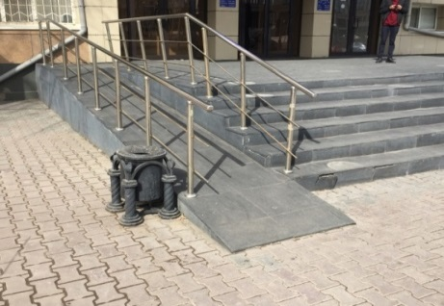

Рис. 3. Пандус, предназначенный для подъема ЛОВЗ в учреждения.

Таким образом, автором работы видится законодательное закрепление нормы, регламентирующей проведение дистанционных следственных действий на месте нахождения ЛОВЗ (в доме, медицинском учреждении и др.).
Допрос (с психологической точки зрения) представляет форму межличностных отношений, изучаемую когнитивной психологией. «Под когнитивными ошибками / искажениями понимаются «систематические ошибки в мышлении или шаблонные отклонения, которые возникают на основе дисфункциональных убеждений, внедренных в когнитивные схемы, и которые легко обнаруживаются при анализе автоматических мыслей»» [176, с. 70].
Акцентируя внимание на онтологии допроса, следует отметить процессуальную форму его отражения, а также практико-ориентированную форму, заключающуюся в мысленном моделировании «эскиза» преступления [177, с. 79].
«Сложным в выборе тактики производства следственного действия при допросе лиц старшего возраста, инвалидов для следователя является преодоление психоэмоциональных барьеров в общении с потерпевшим [177, с.80].
Справедливо мнение А.В. Сычевой, что «при производстве допроса потерпевших, относящихся к категории социально незащищенных, необходимо дословно фиксировать их показания в целях недопущения разногласий в толковании последних …» [178].
Мы согласны с мнением С.П. Щербы, изучающего особенности производства следственных действий с ЛОВЗ. «Суть особенностей судопроизводства по таким делам состоит в создании оптимальных условий и порядка их расследования и рассмотрения, которые бы, с одной стороны, исключали проявления предвзятости, субъективизма, обвинительного уклона и неполноты исследования обстоятельств преступления…» [38; с. 27].
Результаты нашего исследования свидетельствуют о том, что дистанционное следственное действие с участием ЛОВЗ «с использованием научно-технических средств в режиме видеосвязи – неотъемлемый элемент в системе уголовно-процессуальных норм и криминалистики. Дальнейшее исследование данного вопроса позволит выработать новые предложения для совершенствования уголовно-процессуального законодательства» [156, с. 152]. Нами сделаны следующие выводы:
- Получение показаний от ЛОВЗ при проведении дистанционного допроса минимизируют их участие в следственных органах, облегчая состояние их здоровья. Следует отметить, что на сегодняшний день в УПК не отражены способы проведения дистанционного допроса тяжелобольных людей, имеющих инвалидность.
- Разработка производства дистанционного допроса, с учетом индивидуальных особенностей ЛОВЗ, обусловлена практической необходимостью.
Особенности указанной категории допрашиваемых, малоизвестны сотрудникам правоохранительных органов. Требуется их обучение (научно-методическое сопровождение) или разработка образовательных программ приобретения соответствующих знаний и практических компетенций оценки психофизического развития и способностей данной категории лиц.
- Проведение дистанционного следственного действия с участием ЛОВЗ по месту его нахождения.
- Определение категории ЛОВЗ, выступающих в качестве свидетеля или потерпевшего, которым производство дистанционного допроса не рекомендуется при наличии тяжелой степени психического или физического заболевания, согласно заключению врача - профильного специалиста.
- Создание в ходе допроса ЛОВЗ обстановки исключения отвлечения его внимания на посторонние вещи и звуки, что будет положительно влиять на мыслительную деятельность в реализации успешного производства дистанционного следственного действия.
- Обязательное привлечение требуемых профильных узких специалистов: сурдопереводчика, специалист-логопеда, психолога и др. при проведении дистанционного следственного действия с участием ЛОВЗ, а также законного представителя в целях реализации их возможности полноценного участия в качестве свидетеля (потерпевшего) (в условиях установления благоприятного психологического контакта с допрашиваемым, преодоления недоверчивости, раздражительности, страха).
- К основным требованиям доступности объекта для ЛОВЗ является обязательное наличие пандуса, согласно строительных норм и правил, либо подъемного устройства. Однако, не везде установлены указанные наклонные площадки, служащие для въезда в парадную дверь, предназначенные для замены лестниц, либо они установлены с нарушением правил их установки. Внесение в закон РК «О социальной защите инвалидов в Республике Казахстан» обязательного соблюдения при строительстве всех видов объектов принципа функциональной доступности для ЛОВЗ.
С целью совершенствования действующего законодательства целесообразно рассмотреть вопрос о разработке и включении специальной нормы в законодательство, с учетом особенностей коммуникативных компетенций лиц с ограниченными возможностями. Эта норма регламентирует порядок производства дистанционных следственных действий с участием немых, глухих, слепых и иных ЛОВЗ.
Как видится автору, в каждом следственном подразделении правоохранительного органа должна быть специально оборудованная комната проведения дистанционного допроса несовершеннолетнего. Целесообразно проводить дистанционный допрос в привычной для несовершеннолетнего обстановке.
Таким образом, получение показаний несовершеннолетнего посредством дистанционного допроса позволяет минимизировать возможный психологический фактор.
При проведении дистанционного следственного действия следователь должен не только определиться с правильно выбранным тактическим приемом, установить психологический контакт, но и предотвратить возникновение чувства «отсутствия живого контакта» ввиду отдаленности между следователем и допрашиваемым.
Здесь велика значимость технической составляющей производства следственных действий в онлайн формате.

2.4 Технико-криминалистическое обеспечение производства дистанционных следственных действий

«Современные преобразования уголовно-процессуальной деятельности в Республике Казахстан, обусловленные принятием нового Уголовно-процессуального кодекса, привнесли множество передовых институтов и направлений деятельности, демократизирующих и оптимизирующих производство по уголовным делам» [179, с.5].
Следует констатировать факт, что проведение допроса, в том числе в дистанционном формате, позволяет получить информацию о преступлении. Особое значение здесь приобретает использование технико-криминалистического обеспечения для производства дистанционных следственных действий, призванных выступать средствами фиксации хода самого следственного действия.
Настоящий подраздел посвящен технико-криминалистическим составляющим при проведении дистанционных следственных действий. Этот выбор обусловлен все возрастающей их значимостью в борьбе с преступностью, постоянным расширением арсенала, наличием серьезных недостатков в организации их внедрения в правоохранительную сферу.
Технико-криминалистические средства позволяют более полно, чем протокол фиксировать обстановку, в которой проводится дистанционное следственное действие. Следователь при проведении классического допроса, составляя протокол данного следственного действия, не всегда может обратить внимание на отдельные обстоятельства, которые вначале кажутся малозначительными, но в дальнейшем, будучи зафиксированными на видео, могут оказаться существенными при анализе события преступления.
Целью настоящего подраздела является разработка сервис - ориентированной правовой модели цифрового доступа к правоохранительным органам Республики Казахстан.
Хотелось бы обратить внимание на точку зрения А.Г. Филиппова, который к технико-криминалистическим средствам относит различные приборы, аппаратуру, оборудование, инструменты, приспособления, материалы, комплекты и комплексы технических средств [180, с.38]. Действительно, весь перечисленный потенциал технических средств позволяет оптимизировать работу следователя при производстве ДСД. Е.П. Ищенко под технико-криминалистическими средствами понимает: «такие технические устройства и материалы, научные методы, которые используются для решения задач, связанных с раскрытием, расследованием и предупреждением преступлений» [181, с. 53].
На сегодняшний день имеется дифференциация рассматриваемого обеспечения, исследования многих ученых-криминалистов и процессуалистов. Однако, несмотря на значительный вклад ученых в разработку научных основ систематизации технико-криминалистических средств, этот процесс не может быть завершен (ввиду развития науки и техники).
В качестве основных технико-криминалистического средств, применяемых при производстве дистанционных следственных действий, выделяем персональный компьютер, вев-камеру, стулус, периферийное устройство в виде печатающего устройства.
Отдельные ученые предлагают расширить перечень устройств, средств в процессе проведения дистанционных следственных действий. Так, в некотором контексте мы согласны с предложением Е.П. Ищенко, полагающего, что «смартфон может быть очень полезен для повышения результативности производства следственных действий» [182, с.10].
Однако, на наш взгляд, применительно к дистанционному допросу, могут иметь место ряд проблемных вопросов:
-посредством какого приложения будет осуществлен процесс проведения следственного действия;
- личное либо «служебное» устройство;
- не произойдет ли утечка данных;
- будут ли признаны полученные данные посредством смартфона допустимыми;
- каким образом будет приобщена запись;
- вопросы несанкционированного доступа к процессу дистанционного следственного действия.
Решение данных проблем будет подробно изложено в данном подразделе работы.
Негативный момент просматривается в возможном сомнении в достоверности полученных результатов. Несмотря на имеющиеся средства защиты, «проблема связана с возможностью раскрытия персональных данных, кражи коммерческой, профессиональной, служебной и государственной тайны» [183, с. 235].
Автором видится возможность перенятия некоторых специфических свойств с мобильных телефонов в целях облегчения работы следователя. Что, в свою очередь, приведет к оперативности и экономии ресурсов и времени.
Нашему предложению придерживаются и некоторые авторы. Например, протоколирование допроса, предложенное С.В. Шепеловой, которая предлагает осуществлять стенографирование допроса при помощи программы автоматического распознавания устной речи «Горыныч» 1.0., установленной на ЭВМ [184, с. 112-113]. В данном контексте хотелось бы отметить, что имеется ряд программ для бесплатного скачивания: Microsoft Dictate, Speak a Message. Кроме того, хотелось выделить работы российского ученого Ю.Н. Соколова, касательно внедрения и использования информационных технологий [185].
По аналогии с мобильным телефоном, показания автоматически заносятся в протокол. Такое нововведение является распознавателем, преобразователем речи с аудио формата в текстовый, с распознанием знаков препинания, интонации допрашиваемого лица.
Нами проведен эксперимент на базе следственного отдела Сарыаркинского управления полиции ДП г. Астаны. Результаты которого показали, что действительно при использовании технологии распознавания и преобразования речи в протоколе, происходит экономия времени следователя, устраняется отвлечение внимания на техническое печатание показаний допрашиваемого лица. Помимо этого, сокращает время нахождения допрашиваемого. Почти в два раза сокращено проведение ДСД (начали в 15:00 – закончили в 15:40), аналогично проведение классического допроса составила 1 час тридцать две минуты (без применения распознавателя и преобразователя речи). При этом, следователь А., явился редактором процесса распознавания текста, то есть внес небольшие коррективы в области знаков препинания в протокол дистанционного следственного действия.
Полагаем, что необходимо внести следующее изменение в ст. 199 УПК РК «Протокол следственного действия» (применение программного комплекса, позволяющего распознавать голос и переводить его в текстовый редактор):
2.«Протокол может быть написан от руки, изготовлен машинописным, компьютерным способом, либо с помощью программных комплексов».
Кроме того, возможно по аналогии проводимого пилотного проекта в ДП г. Павлодара в е-уголовном деле, во вкладках в протоколе стилусом расписывать о правах, обязанностях, о ведении видеозаписи его показаний. Далее весь допрос фиксировать на видеокамеру и прилагать к протоколу. В дальнейшем в случаях обращения с жалобами на сотрудников правоохранительных органов, видеозапись будет являться гарантией для выяснения всех нюансов по делу, устранит казусы (к примеру, по видеозаписи можно назначить психо-криминалистическую экспертизу) и это будет иметь доказательственное значение.
По сравнению с протоколом, применение инновационных форм при проведении следственных действий, позволяет зафиксировать детально, без изменения фраз и выражений допрашиваемого лица. «Ошибка в протокольной записи может произойти в результате того, что следователь просто чего-то не расслышал, а поспешность, нетерпение и невнимание помешали ему понять сказанное» [163, с.8].
С большой долей вероятности, мы склонны к тому, что в случае предложенной нами вариации, обозначенные автором, ошибки не будут иметь место быть в следственной практике, устранят возникновение перипетий.
Базовыми инструментами для осмысления явления служат анализ статистики, социологическое исследование, интервьюирование экспертов. В данном контексте для понимания того, насколько сейчас развито использование информационно-коммуникационных технологий во всех сферах общественной жизни, что, в свою очередь, оказывает влияние на доступность проведения ДСД, следует рассмотреть статистические данные, которые отражают вопрос выделения денежных средств на информационно-коммуникационные технологии из государственного бюджета (таблица 4).

 | 2018 | 2019 | 2020 | 2021
Затраты на ИКТ, всего | 305 217,4 | 337 712,7 | 388 928,5 | 443 121,3
из них:
затраты на приобретение программных средств, используемых на основе лицензионного соглашения | 52 257,5 | 55 661,4 | 64 737,5 | 84 714,2
затраты на самостоятельную разработку программного обеспечения внутри организации | 5 177,8 | 13 127,1 | 17 260,5 | 31 505,6
затраты на обучение сотрудников, связанные с развитием и использованием ИКТ | 2 134,0 | 8 137,7 | 1 398,0 | 2 054,6
Примечание – Источником является информация с Бюро национальной статистики Агентства по стратегическому планированию и реформам Республики Казахстан.
Таблица 4 - Выделение денежных средств на информационно-коммуникационные технологии из государственного бюджета Казахстан в период 2018-2021 гг.

Так, данные статистические данные позволяют сделать вывод о том, что на данный момент политика Республики Казахстан успешно ориентирована на развитие информационно-коммуникационного сервиса, в том числе, для территориальных подразделений МВД РК в виде предоставления больших возможностей для проведения дистанционных допросов посредством использования видео-конференц-связи, а именно на приобретение лицензионных программных средств, самостоятельную разработку программного обеспечения внутри организации, обучение сотрудников последним информационно-коммуникационным технологиям, а также привлечение специалистов и сторонних организаций из данной сферы. То есть, это говорит о том, что Казахстан нацелен на развитие данного сегмента и его дальнейшее использование в проведении отдельных следственных действий в частности.
При проведении дистанционных следственных действий, возникают определенные проблемы. Решение которых требует умений и знаний лица, как производящего дистанционное следственное действие, так и специалиста в случае его участия. Наиболее распространенными проблемами видеосвязи являются фоновый шум, опоздание или пропадание звука и изображения, появление эхо голоса участников. Это может повлиять на качество восприятия информации участниками дистанционного следственного действия и поставить под сомнение его результаты. Зачастую эти проблемы возникают по причине неустойчивой или недостаточной скорости соединения, увеличением задержки воспроизведения изображения и звука. Решение указанных сложностей находится в законодательном закреплении информационной базы для проведения дистанционных следственных действий.
Важными элементами технико-криминалистического обеспечения производства дистанционных следственных действий являются такие характеристики, как:
а) надлежащее качество звука и видео, позволяющее четко различить показания допрашиваемого лица. Это может быть обеспечено посредством кодека и видеосервера с возможностью высокой скорости обработки аудио- и видеопотока и скоростных каналов связи, имеющих высокую пропускную способностью, по которым передается информация;
б) информационную безопасность, т. е. способность используемых технических средств обеспечивать защиту от искажения, блокирования, несанкционированного использования информации.
Отсюда вытекает необходимость создания методических указаний по использования технико-криминалистического обеспечения (умения правильно применять, оперативно устранять возникшие проблемы).
Рассмотрим предлагаемую и апробированную (в СУ ДП г.Астана) модель проведения ДСД.
Перед следственным действием необходимо осуществить пробное соединение между компьютерами, находящимися в территориальных подразделениях правоохранительного органа, для проверки технических возможностей и устранения неполадок. После проведения всех подготовительных мероприятий в установленное время следователь приступает к проведению дистанционного следственного действия.
Весь процесс ДСД в техническом плане подразделяется на несколько этапов:
Рабочий этап:
а) установление видеосвязи между подразделениями. После установления программой связи соединения с вызываемым абонентом, убедившись в качестве соединения, изображения и звука, следователь приступает к проведению дистанционного следственного действия, включает режим видеозаписи для дальнейшего приобщения видеозаписи следственного действия к материалам уголовного дела. Данные действия выполняются как самостоятельно следователем, так и при помощи специалиста, обладающего специальными познаниями в телекоммуникационных соединениях. «По факту участвовать в проведении такого следственного действия будут два должностных лица…» [186, с. 134].
«Для того, чтобы преодолеть состояние «скованности», особенно перед объективом видеокамеры, лицу, чьи образцы походки отбирают, необходимо создать благоприятные условия, при которых он не будет чувствовать напряжения, состояния психологического давления» [187]. То есть на данном этапе закладывается состояния предрасположенности допрашиваемого лица к следователю, от правильного установления психологического контакта зависит весь ход ДСД.
б) проведение дистанционного следственного действия.
Мы разделяем точку зрения В.Н. Махова, утверждающего, что «специальные знания получают посредством специального (профессионального) образования и опыта». [188]. То есть помимо следователей, при проведении дистанционного следственного действия видится необходимым привлечение специалиста в области информационных технологий. Сегодня деятельность специалиста базируется на знании приемов, необходимых для качественного и бесперебойного процесса ДСД.
Однако имеют место существовать и иные точки зрения. «Конечно же, - пишет В.Н. Махов, - профессиональные знания следователя (судьи) - это правовые знания. Но далеко не все, а знания, прежде всего, уголовного права, уголовного процесса, криминалистики. Изучив в вузе хозяйственное, трудовое, международное право и некоторые другие отраслевые правовые науки, следователи могут сами разобраться в несложных юридических вопросах из соответствующих отраслей права. Но среди юристов существует специализация. И со стороны следователя было бы неправильным игнорировать углубленные познания юристов, специализирующихся в какой-то узкой сфере правовой деятельности, выходящей за пределы его профессиональной деятельности» [188].
Специалисты-криминалисты как представители подразделений ОВД в соответствии с существующим положением оказывают содействие в организации проведения дистанционного допроса.
«Производство дистанционного следственного действия требует тщательной подготовки (возможно даже тренировок). Если у следователя отсутствует достаточный опыт работы, то допрос с применением технических средств вызывает у него сложности, так как он концентрируется на видеосъёмке и забывает об обстоятельствах подлежащих выяснению…» [189]. То есть роль специалиста-криминалиста в процессе ДСД велика.
Мы абсолютно согласны с мнением ученого в части того, что «Определенное значение в данном случае может иметь совершенствование системы базовой подготовки в профессионально ориентированных учебных заведениях на основе углубленного изучения специальных дисциплин, и в частности криминалистики. Однако сложившаяся традиционно и остающаяся пока неизменной практика подготовки в учебных заведениях системы МВД Республики Казахстан юристов широкого профиля не соответствует современным условиям борьбы с преступностью, находится в явном противоречии с требованиями подготовки специалистов-профессионалов правоохранительной деятельности» [190].
в) заключительный этап, включающий заверение подписью протокол ДСД с помощью стилуса.
Таким образом, предлагаемая и апробированная в Следственном Управлении Департамента полиции г. Астаны, модель проведения ДСД представляет собой комплекс процедурных мероприятий, направленный на получение информации по делу с использованием инновационных средств при проведении и фиксации следственного действия.
В контексте рассматриваемого подраздела касательно технико-криминалистической составляющей производства ДСД, видится необходимым рассмотреть вопросы технического характера. Каким образом происходит передача данных по локальной сети, а также как предлагаемое нововведение может оказать положительное влияние по вопросам проведения ДСД. В ходе исследования было установлено, что законодатель не регламентирует процедурные вопросы применения технических средств, обеспечивающих надежность и качество связи.
Развитие правоохранительной деятельности напрямую зависит от перспектив внедрения информационно-коммуникационных технологий и компьютерной техники в правоохранительную деятельность.
Проведенный опрос сотрудников правоохранительных органов Республики Казахстан продемонстрировал, что оцениваемый этап проведения следственных действий в онлайн формате характеризуется значительными трудностями, требующими дополнительного ресурсного, технического обеспечения. Исходя из выявленных корреляций, автор пришел к выводу, что большинство (70 % от общего числа сотрудников, принявших участие в анкетировании) сотрудников, производящих ДСД, сталкиваются с проблемами технического плана.
Таким образом, при проведении дистанционных следственных действий, возникают определенные проблемы. Решение которых требует умений и знаний лица, как производящего дистанционное следственное действие, так и специалиста в случае его участия.
Как справедливо отмечает А.Ю. Головин, что «деятельность следователя в современных условиях большей частью осуществляется в осложненных рядом факторов ситуациях, в связи с чем возникает потребность в логически и системно выдержанных криминалистических рекомендациях» [191]. «Это подтверждает позицию о том, что при проведении следственных действий значимы не только компетентность следователя, его знания, умения и правильный подбор тактических приемов, но и его практические навыки (в том числе использование технико-криминалистического обеспечения).
Наиболее распространенными проблемами при производстве следственных действий в удаленном формате являются отсутствие регламентации платформы для их проведения, а также вопросы связи между территориальными подразделениями. По нашему мнению, решение указанных сложностей находится в законодательном закреплении информационной базы для проведения дистанционных следственных действий.
Важными элементами технико-криминалистического обеспечения производства дистанционных следственных действий являются такие характеристики, как информационная безопасность, т.е. способность используемых технических средств обеспечивать защиту от искажения, блокирования, несанкционированного использования информации.
В Уголовно-процессуальном кодексе Республики Казахстан содержится комплекс норм, определяющих различные аспекты применения технических средств при проведении следственных действий.
В контексте рассматриваемого вопроса касательно технико-криминалистической составляющей производства дистанционных следственных действий, видится необходимым рассмотреть законодательно регламентированные вопросы технического характера. Например, каким образом происходит передача данных по локальной сети» [192, с. 17].
Так, согласно Правилам функционирования единого шлюза доступа к Интернету, подключение локальных, ведомственных и корпоративных сетей телекоммуникаций государственных органов и иных оговоренных в Правилах владельцев критически важных объектов информационно-коммуникационной инфраструктуры к Интернету осуществляется операторами связи через единый шлюз доступа к Интернету. Здесь имеется защита от несанкционированных изменений веб-страниц – технология, позволяющая выявлять модификацию и искажение веб-страниц ИР злоумышленниками, а также восстанавливать ИР до исходного состояния в автоматическом режиме [193]. Иными словами доступ к сети Интернет должен предоставляться посредством подключения к ЕШДИ оператором связи, через собственные международные магистральные каналы связи в точке подключения ЕШДИ и зарезервированные каналы связи на оборудовании ЕШДИ. Единый шлюз доступа к Интернету (ЕШДИ) - это аппаратно-программный комплекс, обеспечивающий защиту телекоммуникационных сетей при выходе в Интернет. Предоставление доступа к сети Интернет должно осуществляться только по проводным линиям связи, без участков организованных спутниковыми или радиоканалами каналами связи, для обеспечения устойчивого надежного соединения.
АО «Государственная техническая служба» осуществляет сопровождение Единого шлюза доступа к Интернету и Единого шлюза электронной почты «электронного правительства» в соответствии с пп. 6) п. 1 статьи 14 Закона Республики Казахстан «Об информатизации» [194].
ЕТС ГО создавалась как высокорентабельная телекоммуникационная инфраструктура, обеспечивающая подключение госорганов к государственным информационным системам, формирование технологической основы для реализации проектов в рамках Государственной программы электронного правительства, а также передачу данных, голоса и проведение видеоконференций. Например, работа сервисных надстроек ЕТС ГО, таких как подсистема видеоконференцсвязи между первыми руководителями государственных органов Республики Казахстан, единая система электронного документооборота, IP-телефония; показаны возможности удаленного администрирования телекоммуникационной сетью.
В настоящее время к сети ЕТС ГО подключено более 40 государственных органов Республики Казахстан (в том числе, все Министерства); система видеоконференцсвязи активно используется высшими должностными лицами страны, участниками ЕСЭДО являются более 70 государственных органов Республики Казахстан с обеспечением как межведомственного, так и ведомственного документооборота. Это единое информационное пространство, связывающее государственные органы.
Кроме того, согласно ст. 29 Закона РК «Об информатизации» Единая транспортная среда государственных органов является сеть телекоммуникаций, входящая в информационно-коммуникационную инфраструктуру «электронного правительства» и предназначенная для обеспечения взаимодействия локальных (за исключением локальных сетей, имеющих доступ к Интернету), ведомственных и корпоративных сетей телекоммуникаций государственных органов, их подведомственных организаций и органов местного самоуправления, а также иных субъектов информатизации, определенных уполномоченным органом, с соблюдением требуемого уровня информационной безопасности. Государственные органы, их подведомственные организации и органы местного самоуправления, а также иные субъекты информатизации, определенные уполномоченным органом, для взаимодействия локальных (за исключением локальных сетей, имеющих доступ к Интернету), ведомственных и корпоративных сетей обязаны использовать исключительно единую транспортную среду государственных органов. В целях обеспечения информационной безопасности присоединение локальных, ведомственных и корпоративных сетей, подключенных к единой транспортной среде государственных органов, к сетям телекоммуникаций общего пользования и другим сетям телекоммуникаций, осуществляется в соответствии с едиными требованиями в области информационно-коммуникационных технологий и обеспечения информационной безопасности.
Тем самым, при проведении ДСД, применение аппаратно-программного комплекса решит вопросы информационной безопасности.
В настоящее время законодательно не регламентирована и не введена в процесс досудебного расследования (а именно в случаях проведения дистанционных следственных действий), платформа, посредством которой будет проведено дистанционное следственное действие. В целях экономии средств, а также информационной безопасности, на базе ЕРДР, видится возможным добавить компонент в «Л 1» - «Проведение дистанционного допроса». В данном контексте предлагается внедрение программы в ЕРДР, могущей, без дополнительного использования иных программ, автоматически производить запись дистанционного следственного действия и прикреплять ее к электронному уголовному делу.
То есть отсутствует надобность в создании новой платформы, она имеется (ЕРДР). Информационная безопасность ЕРДР обеспечивается техническими средствами защиты. На сетевом уровне система ЕРДР доступна исключительно в контуре единой транспортной среды государственных органов, а передача сведений осуществляется посредством их шифрования.
Тем самым видится создание на базе ЕРДР компонента, который является защищенным и стабильным.
Проанализировав данную базу данных (находясь в отделах защиты информационных ресурсов, сопровождения информационно-коммуникационных технологий КПСиСУ ГП РК), мы пришли к выводу о наличии условий и возможностей ее использования для проведения дистанционных следственных действий, с внедрением в нее программы, позволяющей автоматически вести запись всего процесса без дополнительного использования иных программ записи хода следственного действия в режиме онлайн.
Внедрив данный компонент в информационную систему, возникнет вопрос его правильного использования. Здесь, автором видится создание Инструкции по проведению дистанционного следственного действия, в которую целесообразно включить модуль проведения ДСД, пошаговый инструктаж для сотрудника правоохранительного органа, его действия во внештатных ситуациях, соединение, сохранение, архивирование информации, а также других важных вопросов, могущих возникнуть в ходе ДСД.
В соответствии с Инструкцией о ведении уголовного судопроизводства в электронном формате, утвержденной Приказом Генерального прокурора Республики Казахстан от 3 января 2018 года функционирует автоматизированная база данных - единый реестр досудебных расследований (далее - ЕРДР), в которую вносятся сведения о поводах к началу досудебного расследования, принятых по ним процессуальных решениях, произведенных действиях. Кроме того, в ЕРДР имеется трехфакторная авторизация пользователя (для входа в систему необходим ЭЦП, пароль/логин, отпечаток пальца, (через Казтокен)) — это дополнительный уровень безопасности, который гарантирует, что доступ к системе сможет получить только определенный сотрудник.
Важная роль, конечно же, отведена вопросу информационной безопасности. Доступ к ЕРДР предоставляется лишь по защищенному каналу связи посредством ЕТСГО. Установлены программно-аппаратные комплексы шифраторы. То есть посредством вышеуказанных комплексов, данные передаются в зашифрованном виде.
Таким образом, нет надобности создавать платформу, она имеется (ЕРДР). Информационная безопасность ЕРДР обеспечивается техническими средствами защиты. Так, авторизация (вход) в систему осуществляется многофакторной аутентификацией, а именно посредством защищенным хранилищем ключей «Казтокен» и биометрическим считывателем отпечатков пальцев. На сетевом уровне система ЕРДР доступна исключительно в контуре единой транспортной среды государственных органов, а передача сведений осуществляется посредством их шифрования.
Помимо этого, безопасность и «тайна следствия» обеспечивается на разно-уровневом принципе предоставления доступов по типам пользователей: по ведомствам (Прокуратура, МВД, АФМ, АПК, КНБ и др.), по участникам досудебного процесса (Прокурор, следователь, дознаватель, оперуполномоченный, дежурный и др.), по принципу подчиненности от вышестоящего нижестоящему (ЦА-область-район, Управление-отделение-исполнитель и т.д.).
Также, любые действия пользователей логируются (запись журнала действий пользователя), в т.ч. для проведения служебных проверок на предмет несанкционированного получения информации пользователями.
Эти и другие мероприятия направлены на обеспечения технической защиты информационной системы и хранящихся в ней сведений, в т.ч. персональных данных граждан, попавших в орбиту уголовного процесса и сотрудников, осуществляющих уголовное преследование.
Тем самым видится создание на базе ЕРДР модуля, который является защищенным и стабильным. В приложении «Б» представлены сводные данные опроса сотрудников правоохранительных органов, которые свидетельствуют об эффективности нововведения по рассматриваемой проблематике.
Проанализировав данную базу данных (а именно изучив ее работу, находясь в отделе информатизации, цифровизации и защиты информационных ресурсов КПСиСУ ГП РК), мы пришли к выводу о наличии условий и возможностей ее использования для проведения ДСД. Видится вполне возможным внесение в рассматриваемую базу «Модуля по проведению ДСД». В настоящее время в данной базе имеется шаблон поручения о проведении допроса в режиме видеосвязи. Однако, учитывая потребность проведения ряда следственных действий в онлайн формате (в предусмотренных Законом случаях), нами предлагается следующее:
Модуль «Электронное уголовное дело» предназначен для ведения, хранения электронного уголовного дела. Здесь функционирует публичный сектор, позволяющий участнику уголовного процесса получить удаленный доступ к сведениям о принятых процессуальных решениях. Еще одно подтверждение о целесообразности внести в Инструкцию дополнение в части закрепления положения о проведении дистанционного следственного действия на имеющейся базе ЕРДР. Так как в данной базе осуществляется электронное взаимодействие с судом, экспертами, специалистами; производится подписание процессуальных документов; функционирование публичного сектора.
Урегулированы вопросы соблюдения и обеспечения требований информационной безопасности и конфиденциальности в соответствии с действующим законодательством.
Следователь (дознаватель) получает доступ в ЕРДР посредством: ЭЦП; персонального идентификационного номера-кода; идентификации с использованием биометрического считывателя.
Однако стоит детально обратить внимание на вопросы скорости канала.
Необходимо формировать новое поколение сотрудников правоохранительных органов, обладающих широкими цифровыми компетенциями. Современный образ жизни способствует тому, что все больше граждан предпочитает получать услуги либо решать задачи посредством цифровых сервисов.
«Многие казахстанские государственные деятели отмечают, что основной показатель успешности автоматизации госуслуг — популярность в онлайн формате. Это должно стать ключевым показателем для каждого государственного органа» [195]. Мы придерживаемся аналогичного мнения, и считаем, что в деятельности правоохранительных органов проведение удаленных следственных действий, проводя планомерную системную работу по повышению доступности государственных услуг и упрощению процесса общения гражданина с государством, усилит и межведомственное взаимодействие. В связи с этим, автоматизация государственных услуг является одним из приоритетных направлений.
Необходимым условием производства дистанционных следственных действий является наличие специализированного цифрового портала, обеспечивающего возможность коммуникации с должностным лицом в режиме реального времени. Применяемые технологии должны быть интерактивными, обеспечивающими возможность обмена информацией.
Цифровизация уголовного судопроизводства прежде всего должна обеспечить создание для потерпевших комфортной цифровой среды. При ее организации необходимо отталкиваться от потребностей пользователя и основываться на максимальной ресурсной доступности.
Предоставление возможности по своевременному восполнению информации криминалистического характера в ходе проведения следственного процесса, а также снабжение следователя в максимально короткий срок сведениями высокого качествами являются целью цифровизации процесса расследования преступлений.
«В современных условиях технические средства фиксации, в силу своей наглядности, потенциальной информативности, являются важным элементом при необходимости последующего воссоздания картины следственного действия, анализа отдельных его элементов в целях проверки и использования в доказывании полученных результатов» [156, с.148].
Модуль
Разработка и использование научно-технических средств правоохранительными органами при расследовании преступлений является важной прерогативой в противодействии современной преступности. Повышение эффективности полицейской деятельности, высокая мобильность обеспечиваются применением различных транспортных средств. Они используются для патрулирования, в оперативной работе спецслужб, группами управления средствами при направлении автопатруля на место происшествия по обращению граждан о совершаемом или готовящемся уголовном правонарушении.
Велика роль транспортных средств, обеспечивающих оперативное прибытие на место происшествия, проведение определенных лабораторных и следственных действий. Полицейские транспортные средства включают в себя наземные, водные и воздушные виды транспорта. Основу наземных мобильных средств полиции составляют автомобили, в которых размещено разнообразное полицейское снаряжение и научно-технические средства.
Необходимо отметить такие принципы, как мобильность, удобство и простота в эксплуатации транспортных средств. По этим принципам автором исследования предлагается комплектовать передвижные модули для проведения дистанционных следственных действий.
Придается огромное значение раскрытию преступлений по горячим следам, поэтому в практику полицейских органов внедрены разнообразные комплекты технических средств. На вооружении полиции США, ФРГ, Франции, Великобритании, Японии и других стран имеются передвижные лаборатории, оборудованные в автомобилях и вертолетах.
Мы полностью разделяем точку зрения Е. Н. Бегалиева касательного того, что «применение технических средств в ходе раскрытия и расследования преступлений сопряжено со следующими, на наш взгляд, позитивными обстоятельствами:
- мобильность (некоторые виды ТС созданы для непосредственного обеспечения процесса раскрытия и расследования отдельных разновидностей преступлений, поэтому создателями предусматривалось проведение работ в
различных условиях времени и места);
- оперативность получения результатов (с учетом имеющихся специфик раскрытия и расследования рассматриваемой разновидности преступлений, быстрота получения доказательственной информации по делу посредством
использования ТС способствует скорейшему установлению и изобличению лиц, а также применению в отношении них мер уголовно-процессуального воздействия);
- универсальность (отдельные разновидности ТС способствуют комплексному осуществлению задач расследования, в зависимости от их функционального назначения)» [196].
Справедливо согласиться с высказыванием В. Т. Томина, о том, что широкому применению НТС препятствует «концептуальная трусость в разработке общего подхода к применению НТС… Не возможность оптимизировать предварительное расследование, сэкономить общественно полезное время и средства…» [197].
С.Б. Коваленко также утверждает, что «существующая законодательная практика не только сдерживает внедрение новейших достижений криминалистики в практику расследования преступлений, но и ограничивает сферу применения названных в законе технических средств и методов лишь теми следственными действиями, процессуальная регламентация которых предусматривает такую возможность» [198].
Необходимо учитывать важность учета интересов свидетелей и потерпевших, связанную с определением места проведения следственного действия.
«Территория Республики Казахстан обширна, по занимаемой площади находится на 9 месте в мире. Города и поселки страны находятся на отдаленном расстоянии друг от друга. Чтобы прибыть из одного населенного пункта в другой потребуется преодолеть расстояние в тысячу километров и более» [156, с.147].
Перейдя в правовое пространство, для установления всех обстоятельств по делу, необходимо проведение следственных действий. «Зачастую невозможность провести СД с участниками уголовного судопроизводства, которые находятся на значительном удалении от правоохранительного органа, производящего досудебное производство, является основанием для продления сроков расследования по делу» [156, с.147].
Нередки случаи, когда в органы полиции обращаются пострадавшие от кражи скота граждане, занимающиеся скотоводством. Однако, исходя из рода их деятельности, зачастую они осуществляют отгон скота на пастбища. Для получения показаний от них, весьма часто следователи сталкиваются с рядом проблем. Именно с внедрением в правоохранительную практику передвижного модуля для проведения дистанционных следственных действий, данное обстоятельство, по мнению автора, отпадет. Помимо, вышеуказанных преимуществ модуля, хотелось бы остановиться и на возможностях Интернет-индустрии. Модуль будет содержать высокотехнологичный канал Интернет-связи, что обеспечит производство следственных действий даже в самых отдаленных местностях республики, где отсутствует Интернет. «Представляется, что одним из условий обеспечения высокого качества применения научно-технических средств является углубление специализации в этой области» [199].
Участники ДСД (при проведении СД в передвижном модуле).
Говоря об участниках дистанционного следственного действия, производимого в передвижном модуле, следует обозначить лицо, которое правомочно осуществлять поручение о производстве ДСД. Так, компетенция следователя отлична от компетенции сотрудников иных служб ОВД. Согласно Инструкции по организации деятельности подразделений следствия, дознания и военно-следственных подразделений органов внутренних дел Республики Казахстан (утвержден Приказом Министра внутренних дел РК от 16 марта 2015 года № 220) «на следователя возлагается выполнение поручений, указаний, и принятие законного процессуального решения. Взаимодействие следователей с другими службами ОВД при расследовании уголовных правонарушений осуществляется в соответствии с уголовно-процессуальным законодательством, на основе согласованного планирования, взаимного обмена информацией, четкого разграничения компетенции каждой службы, ПРИ ОРГАНИЗУЮЩЕЙ РОЛИ СЛЕДОВАТЕЛЯ». Кроме того, следователи привлекаются к выполнению задач, связанных с расследованием уголовных дел. «Не допускается привлекать следователей к выполнению задач, не связанных с расследованием уголовных дел» [200].
Отсюда вытекает постулат, что при проведении ДСД (в т.ч. в передвижном модуле) участником выступает следователь, которому поручено исполнение поручения о его производстве (того района, где он несет службу). В настоящее время законодатель установил круг лиц, которых возможно допросить в дистанционном формате – потерпевший и свидетель. Управление транспортным средством целесообразно возложить на водителя. При необходимости целесообразно привлекать к ДСД в передвижном модуле психолога, переводчика.
Нередки случаи, когда лица с ограниченными возможностями становятся жертвами уголовных правонарушений, либо их очевидцами.
В УПК, к сожалению, не отражены способы проведения дистанционного допроса ЛОВЗ. Полагаем, что именно допрос с применением научно-технических средств фиксации облегчит процесс передвижения и нагрузки на ЛОВЗ. Видится возможным проводить дистанционный допрос вышеуказанного лица на месте его нахождения, то есть данным законодательным нововведением будут учитываться индивидуальные особенности, присущие ЛОВЗ. Здесь явно наблюдается особенность и целесообразность применения передвижного модуля для проведения дистанционных следственных действий.
Помимо вышеуказанного, автором предлагается внедрить и использовать передвижной модуль для проведения следственных действий в целях реализации сервисной модели работы полиции.
Данный модуль представляет собой специально оборудованный кузов, в котором размещается оборудование, предназначенное для проведения дистанционных следственных действий в полевых условиях. Преимуществом рассматриваемого модуля является мобильность, что позволяет прибыть к допрашиваемым лицам. Осуществляется транспортировка рабочей группы со всем необходимым оборудованием для проведения дистанционных следственных действий. Транспортное средство марки «Газель» включает базовое транспортное средство, оснащенное модулем жизнеобеспечения, со стационарно установленной системой, включающей в себя жестко закрепленные рабочие места, блоки криминалистической техники, компьютерное оборудование, снабженное источником бесперебойного питания. Кроме того, дополнительно содержит лестницу (пандус) для лиц с ограниченными возможностями здоровья, закрепленную к транспортному средству.
«Необходимо отразить факт, что модуль будет соответствовать установленным параметрам кабинета следователя для проведения следственных действий и требований к нему, а именно будет обеспечивать прозрачность проведения следственных действий, отсутствие давления на допрашиваемое лицо, будет иметь видеокамеру, которая может отчетливо фиксировать как визуальные, так и звуковые сигналы. Указанное является обязательным для помещений, предназначенных, в частности, для проведения допроса» [201, с. 154].
Кроме того, одновременно решается задача экономии бюджетных средств государства, охвата труднодоступных территорий / широкой аудитории граждан.
Передвижной модуль оснащен цифровым видеооборудованием, так что во время проведения следственных действий в дистанционном формате все фиксируется на сферическую видеокамеру.
Справедливо отмечает В. Б. Шабанов «новые технологии не только способствуют практической реализации предполагаемых криминалистических концепций и программ, но и в значительной мере оказывают на них корректирующее воздействие, вызывая положительные изменения в интеллектуальном и профессиональном росте практиков» [202, с. 168].
В качестве вывода мы считаем, что:
1. Генерация идеи касательно применения передвижного модуля для проведения дистанционных следственных действий позволит повысить качество проведения дистанционных следственных действий в условиях реализации сервисной модели работы правоохранительных органов и обеспечит оптимизацию процесса их деятельности. Видится валидным проведение допроса с применением научно-технических средств с целью облегчения процесса передвижения и нагрузки на ЛОВЗ. Считаем возможным проводить дистанционный допрос вышеуказанного лица на месте его нахождения, то есть данным законодательным нововведением будут учитываться индивидуальные особенности, присущие ЛОВЗ.
В ходе исследования данного вопроса была обоснована эффективность и необходимость внедрения в практическую деятельность сотрудников правоохранительных органов, передвижного модуля для проведения дистанционных следственных действий. Получен патент на полезную модель: «Передвижной модуль для проведения дистанционных следственных действий», зарегистрировано в Министерстве юстиции РК за № 7572 от 4 ноября 2022 (приложение Д). Отметим технико-экономическую эффективность внедрения предлагаемого новшества.
2. В целях экономии средств, а также информационной безопасности, на базе ЕРДР, видится возможным добавить компонент в «Л 1» - «Проведение дистанционного допроса». В данном контексте предлагается внедрение программы в ЕРДР, могущей, без дополнительного использования иных программ, автоматически производить запись дистанционного следственного действия и прикреплять ее к электронному уголовному делу. То есть отсутствует надобность в создании новой платформы, она имеется (ЕРДР). Информационная безопасность ЕРДР обеспечивается техническими средствами защиты. На сетевом уровне система ЕРДР доступна исключительно в контуре единой транспортной среды государственных органов, а передача сведений осуществляется посредством их шифрования.
3. Разработка Инструкции по проведению дистанционных следственных действий, в которую целесообразно включить модуль проведения ДСД, пошаговый инструктаж для сотрудника правоохранительного органа, его действия во внештатных ситуациях, соединение, сохранение, архивирование информации. Своего рода прототип электронного помощника следователя в ходе производства дистанционных следственных действий.

3 ПУТИ СОВЕРШЕНСТВОВАНИЯ ПРОИЗВОДСТВА ДИСТАНЦИОННЫХ СЛЕДСТВЕННЫХ ДЕЙСТВИЙ

В настоящее время законодателем регламентировано проведение дистанционного допроса. Данная новелла оказала ряд положительных воздействий на процесс досудебного расследования.
Как и любая новация – дистанционное следственное действие обладает рядом преимуществ:
а) снижение экономических затрат;
б) сокращение срока досудебного расследования;
в) экономия времени участников процесса;
г) обеспечение полноты фиксации допроса;
д) позволяет в динамике фиксировать образную и звуковую криминалистически значимую информацию, получаемую при производстве следственных действий;
е) исключает негативные воздействия на психическое состояние несовершеннолетних лиц, лиц с ограниченными возможностями здоровья;
ж) устраняет коррупционные риски и другое.
В связи с объявлением Всемирной организацией здравоохранения пандемии из-за нового коронавируса «COVID–19», а так же в целях защиты жизни и здоровья граждан, 15 марта 2020 года Президентом Республики Казахстан К.-Ж.К. Токаевым принят Указ «О введении чрезвычайного положения в Республике Казахстан», согласно которого, на территории Республики введен режим чрезвычайного положения [203]. Пандемия ускорила развитие онлайн-технологий не только на судебных процессах, но и процесса досудебного производства. Ограничительные меры, связанные с распространением коронавируса, указали на необходимость улучшения существующих элементов следственных действий. Приняты меры и ряд временных ограничений, которые существенно отразились на качестве досудебного расследования и возникновении ряда процессуальных проблем при производстве допроса в виду нарушения режима самоизоляции участниками судопроизводства. В связи с чем, вопрос о проведении дистанционных следственных действий стал наиболее актуальным и необходимым в реалиях времени. Возникла потребность правоохранительных органов в дистанционном получении сведений, проведения ряда дистанционных следственных действий, так как прямой контакт, передвижения из одной области в другую (к примеру) создавали прямую угрозу распространения коронавирусной инфекции. В связи с чем, следственные действия проводились и проводятся дистанционно, в режиме онлайн.
«Борьба с преступностью является общим делом правоохранительных органов, общественности и населения» [204]. Однако необходимо отметить факт, что правоохранительная система по вопросам применения инновационных технологий в процессе расследования, являлась их «неактивным» потребителем. Но тенденция последнего времени показывает о заинтересованности и активных шагах правоохранительного блока по использованию информационных технологий.
Законодательно установлены случаи проведения дистанционных следственных действий, субъекты его проведения. Однако, для того, чтобы максимально использовать предлагаемые современные возможности в процессе расследования дела, следует решить ряд проблем, которые носят системный характер. Наблюдается дисбаланс между теорией и практикой, хотя теория должна служить практике – в этом ее назначение. Прежде всего, необходимы правовые рамки, обеспечивающие доступное использование научно-технических средств и надлежащий доступ к ним, как со стороны лиц, производящих досудебное расследование, так и лиц, участвующих в нем. Необходимы технические решения, удобные для пользователя, в том числе и для защиты информации от неправомерного доступа. Имеется проблема, когда видеосвязь не всегда позволяет следователю оценить психоэмоциональное состояние лица и убедиться в отсутствии давления на него со стороны третьих лиц (что особенно актуально для свидетелей). Здесь установление психологического контакта с допрашиваемым лицом, является одним из основополагающих элементов тактики проведения следственного действия.
Кроме того, имеется ряд проблемных вопросов, которые необходимо установить, изучить и найти способы их решения. В частности, при производстве дистанционного допроса следователь сталкивается с большим количеством противоречий. Не предусмотрен порядок проведения дистанционных следственных действий. Отсутствует четкая регламентация реестра научно-технических средств, необходимых для проведения дистанционных следственных действий. Каким образом будут допрошены лица с ограниченными возможностями здоровья, тяжелобольные граждане, которые в силу болезни не могут прибыть в правоохранительный орган той местности, где они проживают. Отсутствует регламентация информационной платформы при проведении допроса в онлайн формате. Ведь информационная безопасность на сегодняшний день является одним из уязвимых факторов, существует реальный возможный риск перехвата и использования ее в незаконных целях. Касательно несовершеннолетнего потерпевшего / свидетеля - немаловажным фактором проведения дистанционных следственных действий является исключение психотравмирующего влияния на последнего. Так, видится необходимым создание Инструкции проведения дистанционных следственных действий. Кроме того, ст. 213 УПК РК содержит ряд дискуссионных вопросов: ограничен перечень СД, производство которых возможно в дистанционном формате; не оговорено в течение какого срока должно быть исполнено поручение о производстве дистанционных следственных действий территориальным органом.
На основании вышеизложенного приходим к выводу, что в настоящее время:
- Имеются сомнения в обеспечении безопасности данных при проведении дистанционных следственных действий.
- Возникают вопросы обеспечения эффективного проведения дистанционных следственных действий.
- Ограничен перечень следственных действий, производство которых допустимо в дистанционном формате.
- Не обозначены правовые рамки, обеспечивающие доступное использование научно-технических средств и надлежащий доступ к ним, как со стороны лиц, производящих досудебное расследование, так и лиц, участвующих в нем.
- Отсутствует методология проведения дистанционных следственных действий.
- Отсутствует четкая регламентация реестра научно-технических средств, необходимых для проведения дистанционных следственных действий.
- Не рассмотрен вопрос проведения допроса лиц с ограниченными возможностями здоровья, тяжелобольных граждан, которые в силу болезни не могут прибыть в правоохранительный орган той местности, где они проживают.
Таким образом, вышеперечисленные обстоятельства однозначно указывают на необходимость исследования проблемных вопросов при проведении достаточно сложного формата следственных действий, а также прямо указывают на необходимость совершенствования законодательства в рассматриваемой области правоохранительного блока. В рассматриваемой диссертации были детально изучены данные проблемы и предложены пути их решения с позиции науки и практики (разделы 1, 2).
В настоящем разделе также будут представлены вариации для решения вышеуказанных проблемных вопросов.
Так, в соответствии с инициативой 4.11 «Цифровизация правоохранительных органов и судов» Стратегического плана развития Республики Казахстан до 2025 года закреплено положение, что «цифровизация, внедрение прозрачных процедур ограничит возможности для коррупционных проявлений» [205].
Особую значимость данные вопросы приобретают в силу принятой Концепции до 2030 года, где в качестве одного из приоритетных направлений обозначено совершенствование и развитие уголовного судопроизводства, постоянное развитие не только посредством совершенствования законодательной базы, но и путем принятия надлежащих институциональных мер [206].
Однако пандемия внесла свои коррективы и в правоохранительный блок нашего государства. Согласно указу Президента по всей стране осуществлялись масштабные санитарно-эпидемические мероприятия, направленные на борьбу с коронавирусной инфекцией. Несмотря на сложившую ситуацию, во время карантина правоохранительная, судебная системы продолжали функционировать. Например, для обеспечения безопасности здоровья граждан, проведение судебных процессов осуществлялось дистанционно с помощью видео-конференц-связи «TrueConf», мобильного электронного сервиса «Судебный кабинет». Названный сервис – это единое окно доступа к сервисам судов Республики Казахстан в электронным виде [207]. Он предназначен для подачи заявлений, ходатайств и жалоб в электронном формате, позволяет дистанционно отслеживать все процессы по движению дела.
В судах также использовались такие мессенджеры, как «WhatApp», «Skype», «Zoom» и другие платформы для соединения стороны в онлайн формате во время судебного заседания [208].
По нашему мнению, отрицательным моментом проведения судебных процессов при использовании данных программ является плохое качество связи (в зависимости от места нахождения соединяемого субъекта), в ходе заседания может оборваться соединение, либо участник умышленно может отключиться от процесса. Таким образом, будет нарушен принцип состязательности.
Что касаемо специальных правоохранительных органов, то норма ст. 213 УПК РК, стала широко реализовываться в описанный период времени. Так, следственные действия проходили и проводятся в онлайн режиме.
Все больше граждан предпочитает получать услуги посредством мобильных приложений. Цифровые технологии наглядно продемонстрировали свою актуальность и критическую востребованность в период кризисных ситуаций (пандемия, январские события 2022 года).
«В современном мире люди больше всего пользуются мобильными устройствами. На данный момент в Казахстане зарегистрировано 34 миллиона мобильных устройств, подключенных, имеющих SIM-карты. На одного пользователя приходится 2,5 абонентского устройства» [209].
Из данного утверждения следует, что большая часть населения страны использует гаджеты в повседневной жизни.
Министр цифрового развития, инноваций и аэрокосмической промышленности Республики Казахстан Б. Мусин по данному факту отметил, что: «Основной показатель успешности автоматизации госуслуг — популярность в онлайн формате. Это должно стать ключевым показателем для каждого государственного органа» [195].
Действительно, сегодня трудно представить предоставление услуг гражданам без применения инновационных форм и методов, начиная от использования смартфона для подачи заявления, заканчивая удаленным участием на суде. В настоящее время предусмотрено проведение следственных действий, в основном, в условиях следственных кабинетов. И в данном контексте мы задаемся вопросом – почему судебные органы осуществляют судопроизводство в онлайн формате, где участник может находиться вне зала судебного заседания, а сотрудникам правоохранительных органов не предписано использовать аналогичную процедуру в момент проведения досудебного расследования?
Существующий модуль «Е-уголовное дело» и технические возможности мобильного телефона в случае их одновременного использования (следователь в кабинете посредством названной информационной системы, допрашиваемое посредством мобильного телефона – том месте, где находится), позволяют реализовать перемещение записи дистанционного допроса непосредственно в электронный протокол. Таким образом, подобная практика представляется вполне допустимой.
Мобильные телефоны можно отнести к универсальным технико-криминалистическим средствам. Судебная практика подтверждает возможность их использования в качестве средств фиксации хода разбирательства по делу. Кроме того, хотелось бы отметить, что судебные органы осуществляют разрешение дела по существу, принятие окончательного решения, в итоге – разрешение правового конфликта. Расследованием преступлений, сбором доказательств, осуществлением надзора за соблюдением законности занимаются правоохранительные органы (органы внутренних дел, прокуратуры и др.). Помимо того, суд подключает нескольких граждан одновременно, следователю достаточно допросить одного участника, что облегчает процедуру получения сведений в онлайн формате. При таких обстоятельствах еще удобнее получать информацию по делу, как для следователя, так и для свидетеля предоставлять ее (удобство в вопросе явки в правоохранительный орган).
В соответствии с УПК РК, допрос потерпевшего, свидетеля может быть произведен с использованием научно-технических средств в режиме видеосвязи с вызовом их в орган досудебного расследования того района либо области, города республиканского значения, столицы, на территории которых они находятся либо проживают. Основаниями являются: невозможность непосредственного прибытия лица в орган, ведущий уголовный процесс, по месту расследования уголовного дела по состоянию здоровья или другим уважительным причинам; необходимость обеспечения безопасности лица; проведение допроса малолетнего или несовершеннолетнего свидетеля, потерпевшего; необходимость обеспечения соблюдения сроков досудебного расследования, судебного рассмотрения дела; наличие причин, дающих основания полагать, что допрос будет затруднен или связан с излишними затратами.
Из чего следует, что в установленных Законом случаях, мы имеем возможность экстраполировать вариацию, а именно с использованием гаджетов возможно проведение допроса свидетеля или потерпевшего. К примеру, повторный допрос в онлайн формате. Следует уходить от примитивной персонализации. В данном контексте мы предлагаем новое решение имеющихся проблем при получении показаний от свидетеля, потерпевшего.
Полностью согласны с мнением автора о том, что: «Недооцененной остается возможность фиксации хода и результатов следственного действия электронными устройствами. Современные технические средства многофункциональны, мобильны и доступны. Возможность видеозаписи, фотосъемки, аудиозаписи заложена не только в традиционные технические средства, но и в современные мобильные телефоны…Другим аргументом неприменения мобильных телефонов в качестве средств фиксации по уголовным делам выступает довод о том, что данные устройства принадлежат лицу, проводящему следственное действие, а не находятся на балансе органа дознания (следствия). Следовательно, не сертифицированы, не имеют инвентарного номера, не имеют места хранения и могут оказаться в доступе третьих лиц. Последнее может привести к разглашению тайны следствия. Однако с указанным следует не согласиться, т. к. мобильные телефоны являются товарами общего доступа и имеют стандартную сертификацию. Требований о дополнительной сертификации к техническим средствам для осуществления фото- и видеосъемки в уголовно-процессуальном законодательстве отсутствует» [210].
«Правильным подходом к решению этого вопроса является тот, который предполагает разработку критериев допустимости применительно именно ко всем видам достижений научно-технического прогресса, используемым в уголовном судопроизводстве, и ко всем стадиям уголовного процесса. Первым таким критерием является соответствие достижений научно-технического прогресса и их применения требованиям законности. Из сказанного видно, что необходимо различать законность возможности использования достижений научно-технического прогресса и законность их фактического применения в уголовном судопроизводстве. В первом случае речь идет о предусмотрительности достижений научно-технического прогресса нормами уголовно-процессуального права, во втором – об установленном законом порядке их применения» [211].
В частности, проведение повторного дистанционного допроса, на наш взгляд, возможно с помощью мобильного телефона. Однако необходимо осуществлять видеосоединение на специальной платформе.
Строгое требование - соблюсти первоначальные подготовительные процедуры:
- определение оптимального времени проведения дистанционного допроса. Заблаговременная договоренность следователя с допрашиваемым лицом о времени допроса (например, в обеденный перерыв, при этом распространяется правило о недопустимости проведения допроса в ночное время суток);
- установление места дистанционного допроса, без посторонних шумов и препятствий (нахождение в доме, а не в общественном месте) с учетом обеспечения безопасности и комфортного состояния допрашиваемого (нахождение в помещении, а не за рулём транспортного средства);
- показ допрашиваемым лицом места нахождения (комнаты, рабочего места), с целью исключения присутствия посторонних лиц, могущих оказать давление на последнего.
Хотелось отметить реалистичность данной рекомендации. Однако необходимо учесть обстоятельство: не навязывать, а соблюсти желание допрашиваемого лица (с целью, чтобы недобросовестный допрашиваемый не отключался умышленно от процесса ДСД).
На основании исследования вопроса, мы составили матрицу анализа использования мобильных телефонов при проведении дистанционных следственных действий:
Постановка проблемы | Факторы, декомпозиция ситуации
- оценка имеющихся ресурсов,  - оценка их применения,  -ситуация на уровне регионов (учет нахождения допрашиваемого лица – город/cело)  -анализ государственной политики: оптимизация уголовного процесса, обеспечение регионов равными возможностями по доступу к сети Интернет, цифровизация,  - легитимность использования гаджетов в процессе дачи показаний. | - зависимость от качества предоставляемых услуг операторами связи,  - безопасность в сети,  - перебои в сети,  - отношение допрашиваемых к данному явлению,  - определение допрашиваемых лиц по категориям: добросовестные, недобросовестные допрашиваемые, с целью целесообразности проведения дистанционного следственного действия с применением гаджетов.
Тренды и прогнозы | Выводы и решения
-прогноз роста использования гаджетов, НТС в правоохранительном блоке,  -прогноз роста использования гаджетов при получении государственных услуг (со стороны граждан),  -перспективы развития инновационных технологий,  - вероятное невосприятие предложения со стороны взрослого поколения (гипотеза). | - внедрение мобильных телефонов в процесс досудебного расследования (в оговоренных случаях, с участием обозначенной категории лиц),  - цифровизация правоохранительных органов с целью повышения доверия со стороны граждан, а также удобства для них,  - поддержка международных инициатив по соблюдению прав граждан, равное участие (равные возможности) в процессе досудебного расследования,  - модернизация правоохранительной системы (вопросы прозрачности деятельности).

Таблица 6 - матрица анализа использования мобильных телефонов при проведении дистанционных следственных действий

Зачастую у большинства сотрудников правоохранительных органов (как показывает следственная практика), а также у граждан бытует мнение, согласно которому напечатанный и впоследствии подписанный протокол имеет большую юридическую значимость и силу. При том, забывая, что лицо, производящее следственное действие, не всегда дословно заносит в протокол их показания, пронося их через призму своего опыта, знания и стилистику отражения письма на бумаге. Здесь легитимное применение инновационных форм рассеивает существующее мнение, показывая все возможности и преимущества проведения следственных действий в онлайн формате.
Перспективной в рассматриваемом направлении представляется разработка израильской фирмы LVA (Layered Voice Analysis). Данная технология может быть востребована для совершенствования тактики дистанционного допроса, поскольку позволяет отслеживать скрытые эмоциональные реакции и фиксировать моменты повышенной когнитивной нагрузки в голосе и делает выводы о достоверности информации. Таким образом, программные возможности отслеживания тревожных и негативных реакций по голосу, а так же при разговоре по телефонному устройству, аудиозаписи, путем анализа 151 психофизиологического параметра, и с вероятностью до 90% позволят определить подлинность показаний [212].
Обратившись к вопросу об участниках, считаем, что не могут быть допрошены подобным образом подозреваемые лица, ввиду их статуса в ходе досудебного расследования и определенных ограничений. Законом установлены субъекты дистанционного допроса, при допросе посредством мобильного телефона, нет надобности в расширении его участников. Предлагаемая новелла в данном контексте не расширяет субъектов, а лишь позволит усовершенствовать процедуру получения информации по делу, обеспечивая комфортные условия допрашиваемым лицам (итак, подвергшимся противоправным деяниям со стороны преступников, ставшими жертвам насилия и т.д.), с другой стороны, следователю оперативно получить значимые и уточняющие сведения по делу.
Видится необходимым создать условия через имеющиеся платформы. Однако, вопрос фиксации процесса следственного действия удаленно, а также удостоверения подписью требует разъяснения. По нашему видению, информационная система ЕРДР (более подробно было описано в 2.4 подразделе) позволяет проводить дистанционный допрос. Здесь следует осуществлять направление ссылки допрашиваемому лицу, по аналогии функционала SMS-оповещений для уведомления либо явки к лицу, ведущему уголовный процесс. Пройдя по ссылке, допрашиваемое лицо будет автоматически подключено к системе ЕРДР. Далее будет производиться дистанционное следственное действие. Запись ДСД автоматически будет вестись и сохранится при материале досудебного расследования.
Говоря о таком ДСД с использованием гаджета в виде мобильного телефона – мы подразумеваем проведение повторного и дополнительного дистанционного допроса с целью уточнения ранее данных показаний по обстоятельствам расследуемого дела в силу их недостаточной ясности или неполноты. Удостоверять свои показания, видится, по аналогии Электронного правительства РК EGOV.KZ, используя электронно-цифровую подпись (ЭЦП), либо технологии Face ID - сканер формы лица допрашиваемого, подтверждающего его личность, обеспечивающий доступ пользователя к системе.
На данном этапе возникает необходимость разъяснения процедуры дистанционного допроса с использованием мобильного телефона, так как не все граждане умело пользуются функционалом гаджетов. Тем самым, автором предлагается, создание краткой Инструкции, описывающей от начала до конца процедуру ДСД. Ее необходимо направлять допрашиваемому заблаговременно до начала следственного действия, используя функционал SMS-оповещения информационной системы ЕРДР (для ознакомления). Это обеспечит экономию средств и времени на посещение государственного органа. С помощью данного сервиса граждане могут дать показания за короткий промежуток времени. Это позволит более рационально использовать ресурсы и средства в масштабах всей страны, сократить временные и финансовые издержки для граждан. «Вместе с тем, совершенно очевидным является то обстоятельство, что правонарушения государству легче и экономически целесообразнее предотвращать, чем нести бремя выявления, расследования и доказывания, требующего значительных материальных затрат и соответствующих людских ресурсов» [213]. Контент инструкции выполнит следующие задачи: информировать, разъяснять, прогнозировать, предупреждать о рисках и угрозах, рекомендовать вариации решений, предлагать стратегическое видение процесса ДСД.
Уместно в реалиях времени и справедливо высказывание: «Наши граждане продемонстрировали высокую готовность адаптироваться к цифровому образу жизни. Многие цифровые навыки, приобретенные в период карантина, стали привычкой и останутся с нами и после его отмены. Фактически, на наших глазах, активно формируется «цифровое» общество, что вчера еще казалось далекой перспективой. Такой подход позволит также «персонифицировать» госуслуги, сфокусировать внимание на комплексном решении конкретных жизненных ситуаций. И будущее за такими персональными и проактивными сервисами. Во многих услугах и функциях просто исчезнет необходимость. «Рутинную» работу смогут взять на себя интеллектуальные системы, которые исключат субъективизм. Это приведет к формированию нового поколения государственных менеджеров, обладающих широкими цифровыми компетенциями: умение работать с большими базами данными и электронными сервисами, формировать набор актуальных данных и задавать алгоритмы их обработки. Этот класс госслужащих и станет основой компактного и профессионального государственного аппарата будущего» [214].
«Должны быть сокращены излишние судебные процедуры, которые приводят к необоснованным затратам времени и ресурсов. То, что раньше требовало личного присутствия, сейчас может осуществляться дистанционно» [215].
Вернувшись к реалиям правоохранительной деятельности, при проведении дистанционных следственных действий следователи зачастую сталкиваются с рядом трудностей. Одним из которых является определение конкретного служебного помещения. По нашему мнению оно должно представлять собой специально оборудованное служебное помещение (кабинет), содержащее новейшие информационные коммуникации, предназначенное для проведения лишь дистанционных следственных действий.
В каждом правоохранительном органе следовало бы обустроить специальный кабинет для проведения ДСД. Оснастить его современными научно-техническими средствами, позволяющими оперативно и качественно осуществлять следственные процедуры. Согласно нашей оценки, для обеспечения доброкачественного процесса проведения ДСД, необходимо учесть ряд приемов. Среди которых, первостепенное значение играет технико-криминалистическое обеспечение.
Предлагая правоохранительным органам обустроить специальный кабинет для проведения дистанционных следственных действий, мы задаемся вопросом, представляет ли он практическую значимость, ценность с точки зрения теории уголовно-процессуального права и криминалистики. Наша оценка сводится к тому, что сотрудники, имея весь арсенал технической составляющей для проведения ДСД, определенное для его проведения помещение, будет чаще прибегать к его проведению, что, в свою очередь, прогнозирует успешность и оперативность принятия процессуального решения по делу.
Наибольший интерес представляет собой мнение авторов, утверждавших следующее: «В обычных, специально не оборудованных для звукозаписи помещениях стены, пол, потолок, мебель отражают звуковые волны. Это приводит к тому, что микрофон воспринимает не только прямой звук от источника звуковых волн (человека), но и звуки, отраженные от стен и мебели… Идеальным средством борьбы с такими недостатками при звукозаписи при звукозаписи является запись в специально оборудованных помещениях, в которых материал стен и покрытий обладает резко выраженным свойством поглощать звук. В практике следует принимать меры к уменьшению в помещении, где предполагается производство звукозаписи, отражения звуковых волн иными путями… При выборе помещения, в котором предполагается производство звукозаписи, следует учитывать возможность защиты его от посторонних шумов, в том числе от телефонных звонков. Надо выбирать помещение, окна которого выходят на тихие, малолюдные улицы, дворы и т.п. Необходимо также принять меры к тому, чтобы в соседних помещениях соблюдалась тишина. Окна и двери комнаты, где производится звукозапись, должны быть закрыты, и лица, находящиеся в соседних помещениях, не должны в нее заходить» [163].
«Проведение дистанционных следственных связано с расширением технической составляющей работы следственных органов, апробации новых дистанционных форм получения значимой по делу информации по делу. Однако, как при классическом, так и при дистанционном следственном действии основным постулатом его проведения является строгое соблюдение прав и законных интересов участников уголовного судопроизводства, с установкой на получение правдивых показаний» [216].
На основании исследования вопросов, касательно путей совершенствования производства дистанционных следственных действий, нами разработан SWOT – анализ:

Сильные стороны | Слабые стороны
- Отсутствие психической травмы при посещении правоохранительных органов.  - Принятие незамедлительного процессуального решения по делу, основываясь на своевременном получении необходимой информации.  3. Относительная дешевизна.  4. Сокращения сроков досудебного расследования.  5. Ускорение процесса получения доказательств, разумность сроков расследования.  6. Удобство для допрашиваемого лица (например, нахождение дома).  7. Исключение материальных расходов допрашиваемых на прибытие в правоохранительный орган.  8. Сокращение материальных расходов на командировки сотрудников.  9. В условиях борьбы с пандемией.  10. Исключение утери протоколов ДСД, ввиду их наличия в ИС ЕРДР.  11.Исключение момента опоздания на следственное действие из-за погодных и дорожных условий.  12. Доступность и повсеместное наличие у населения гаджетов. | 1. При допросе «недобросовестного» свидетеля возможен умышленный срыв связи.  2. Возможные сбои в системе.  3. Различный класс гаджетов, влияющий на качество передаваемой информации.
 | Риски
 | 1. Вероятность «утечки» данных.
 | Тенденции
- Автоматизация процесса.
- Звено «сервисной» модели государства, а также «сервисной модели работы полиции».
- Интегрирование информационных систем.

Таблица 5 - SWOT – анализ дистанционных следственных действий

ВЫВОДЫ ПО РАЗДЕЛУ 3:
Автором делается вывод о том, что, учитывая сложившийся альтернативный порядок проведения следственных действий (возможность проведения классических и дистанционных допросов), следует признать равнозначность и релевантность соответствующих правовых механизмов. Наша общая задача сделать цифровые технологии максимально доступными, удобными и безопасными для граждан, тем самым, ускоряя процесс досудебного расследования.
В заключение сформулируем следующие выводы и предложения:
1. Следственным подразделениям, производящим досудебное расследование, предлагается использовать инновационные технологии получения сведений с применением гаджетов (в определенных случаях). С высокой степенью вероятности полагаем, что проведение дистанционных следственных действий с применением гаджетов является возможным на базе информационной системы ЕРДР.
2. В целях правильного и результативного проведения дистанционных следственных действий полагается создание и направление допрашиваемым лицам «Инструкции для пользователей» с пошаговым алгоритмом проводимого дистанционного следственного действия.
3. В каждом правоохранительном органе целесообразно обустроить специальный кабинет, представляющий собой специально оборудованное служебное помещение, содержащее новейшие информационные коммуникации и предназначенный для проведения дистанционных следственных действий.
Данное предложение прогнозирует успешность и оперативность принятия решения по делу.

ЗАКЛЮЧЕНИЕ

По результатам исследования, проведенного в рамках докторской диссертации, обобщения научных трудов по теме, анализа отечественного и зарубежного законодательства по проблематике, автор работы, достигнув поставленные цели и решив соответствующие задачи исследования, пришел к следующим выводам:
- в соответствии с Концепцией правовой политики на период с 2010 до 2020 года в Республике Казахстан динамично развивается и укрепляется институт дистанционных следственных действий, предназначенный для ускорения и упрощения уголовного процесса, а также внедрения оптимальных процессуально-правовых механизмов;
- при проведении дистанционных следственных действий следователь руководствуется общими правилами ст.ст. 210, 213 УПК РК;
- возможно расширение следственных действий, с помощью видеоконференцсвязи;
- на основе анализа национального механизма проведения дистанционных следственных действий, а также исследования, рецепции и адаптации уголовно-процессуальных норм зарубежного законодательства по рассматриваемому вопросу, сформулированы предложения по его совершенствованию (предложение авторских дефиниций, Инструкции проведения дистанционных следственных действий, разработка проекта «Передвижной модуль для проведения дистанционных следственных действий», разработка тактики производства дистанционных следственных действий с различными категориями допрашиваемых лиц и др.);
- целесообразна рецепция нормы УПК Республики Беларусь, устанавливающей производство допроса, очной ставки, опознания в онлайн формате;
- предложено внедрение программы в ЕРДР, могущей, без дополнительного использования иных программ, автоматически производить запись дистанционного следственного действия и прикреплять ее к электронному уголовному делу.
На основе предложенных Инструкции и Алгоритма для проведения дистанционных следственных действий решен ряд практических задач, что существенно повысит эффективность и качество предварительного расследования; окажет влияние на своевременное принятие процессуального решения по делу; поможет оперативно изобличить и привлечь к уголовной ответственности лиц, совершивших преступление.
В диссертационной работе описана и доказана технико-экономическая эффективность проведения следственных действий в онлайн формате. Так, применение полученных научных результатов позволит сократить сроки расследования; снизить затраты граждан на прибытие в следственное подразделение правоохранительного органа, сотрудника - на командировку к месту нахождения допрашиваемого лица.
Оценка полноты решений поставленных задач:
- на основе анализа теоретических, законодательных и иных источников сформулирован термин «дистанционный допрос»;
- детально раскрыты тактические особенности проведения дистанционных следственных действий;
- определено процессуальное положение участников дистанционных следственных действий;
- разработана параметризация дистанционных следственных действий;
- сформирован комплекс предложений по совершенствованию института дистанционных следственных действий;
- предложены и запатентованы технико-криминалистические средства сопровождения производства дистанционных следственных действий;
- создан пошаговый инструментарий для сотрудников следственных подразделений при проведении дистанционных следственных действий.
Рекомендации и исходные данные по конкретному использованию результатов. Даны практические рекомендации следственным подразделениям правоохранительных органов в части использования протокола, оптимизации процедуры ДСД, тактических особенностей при участии несовершеннолетних и ЛОВЗ, а также разработан проект «Передвижной модуль для производства дистанционных следственных действий» в полевых условиях и труднодоступных местах.
Оценка научного уровня выполненной работы в сравнении с лучшими достижениями в данной области. Аналогичных исследований в современной криминалистической, уголовно-процессуальной науке в части производства дистанционных следственных действий не производилось.
В завершении следует отметить, что полученные результаты докторской диссертации могут стать основой для продолжения научного исследования вопроса проведения дистанционных следственных действий. Результаты значимы для дальнейшего совершенствования уголовно-процессуального законодательства Республики Казахстан. Работа может быть использована докторантами, магистрантами и студентами юридических факультетов в качестве дополнительного пособия при изучении курса уголовного процесса и криминалистики.

Список использованных источников

- Послание Главы государства К.К. Токаева народу Казахстана от 1 сентября 2020 года «Казахстан в новой реальности: время действий» [Электронный ресурс]. – Режим обращения: https:// www.akorda.kz/ru/addresses/addresses_of_president/poslanie-glavy-gosudarstva-kasym-zhomarta-tokaeva-narodu-kazahstana-1-sentyabrya-2020-g. - Дата обращения: 28.10.2023.
- «Законы Ману» перевод С.Д. Эльмановича, проверенный и исправленный Г.Ф.Ильиным. «Наука» - главная редакция восточной литературы научно-издательский центр «Ладомир». Академия наук СССР Институт востоковедения Памятники литературы народов востока. Москва, 1992. [Электронный ресурс]. – Режим обращения: https://kph.ffs.npu.edu.ua/!e-book/clasik/data/asiatica/indica/samhita/manu/rus.html . - Дата обращения: 20.07.2023.
- История Древнего Востока Ч. 1. Месопотамия / под ред. И. М. Дьяконова. М.: 1983. 534с.
- Уголовный процесс: учебник для вузов / под ред. Б. Б. Булатова, А. М. Баранова. М.: Издательство Юрайт. 2014. с 401.
- Хрестоматия по истории Древнего мира. Т. III. Рим. Под ред. акад. В. В. Струве, М., 1953, с. 21—33. Сверено и дополнено примечаниями по «Хрестоматии по истории Древнего Рима», под ред. д. и. н. С. Л. Утченко, М., 1962, с. 62—72.Перевод и примечания проф. И. И. Яковкина (взяты из «Хрестоматии по древней истории», под ред. акад. В. В. Струве, т. I, М., 1936).
- Якубович Н.А. Избранные труды / [сост. Е.В. Быкова, В.С. Выскуб, А.И. Халиуллин; вступит. ст. Е.В. Быкова]; Ун-т прокуратуры Рос. Федерации. – М., 2020. – 320 с.
- Бегалиев Е.Н. О перспективах интегрирования стеганографических технологий в структуру отдельных разновидностей материальных объектов, Вестник Академии Правоохранительных органов при Генеральной Прокуратуре Республики Казахстан. 2019 г. С.41-46.
- М.В. Савельева Следственные действия: учебник / М.В. Савельева, А.Б. Смушкин. - М.: Изд - во Юрайт, 2011. – 293 с.
- Гродеков Н.И. Киргизы и каракиргизы Сыр-Дарьинской области. Юридический быт. – М.: Издательская фирма «Восточная литература» РАН, 2011. С.566.
- Иванов Д.А. Роль и значение допроса потерпевшего для установления характера и размера вреда, причиненного преступлением в целях его последующего возмещения (компенсации)// Вестник Московского университета МВД России. 2016. №4. с. 72.
- Российское законодательство Х-ХХ веков : в 9 т. / под общ. ред. О. И. Чистякова. М., 1984. Т. 1: Законодательство Древней Руси.
- Семенцов В. А. Следственные действия по Уставу уголовного судопроизводства// Актуальные проблемы российского права. 2014. №4. С. 679-685.
- УПК РСФСР от 27.10.1960 г. [Электронный ресурс]. – Режим обращения: http://pravo.gov.ru/proxy/ips/?doc_itself=&infostr=xO7q8+zl7fIg7vLu4fDg5uDl8vH/IO3lIOIg7+7x6+Xk7eXpIPDl5ODq9ujo&nd=102010093&page=1&rdk=0#I0. - Дата обращения: 4.03.2023.
- Уголовно-процессуальный Кодекс Республики Казахстан от 13 декабря 1997 года № 206 (утратил силу). [Электронный ресурс]. – Режим обращения: https://adilet.zan.kz/rus/docs/Z970000206_.- Дата обращения: 26.03.2023.
- Щерба С., Архипова Е. Правовые основы применения видео-конференц-связи в уголовном судопроизводстве России и перспективы их совершенствования // Уголовное право. 2014. № 4. С. 110-111.
- Конвенция против пыток и других жестоких, бесчеловечных или унижающих достоинство видов обращения и наказания. Принята резолюцией 39/46 Генеральной Ассамблеи от 10 декабря 1984 года [Электронный ресурс]. – Режим обращения: https:// www.un.org/ru/documents/decl_conv/conventions/torture.shtml. - Дата обращения: 20.08.2023.
- Уголовно-процессуальный кодекс Республики Казахстан Кодекс Республики Казахстан от 4 июля 2014 года № 231-V ЗРК. [Электронный ресурс]. – Режим обращения: https:// adilet.zan.kz/rus/docs/K1400000231. - Дата обращения: 10.11.2023.
- Приказ Генерального Прокурора Республики Казахстан «Об утверждении Правил применения научно-технических средств фиксации хода и результатов следственных действий» от 22 сентября 2014 года № 91. [Электронный ресурс]. – Режим обращения: https://adilet.zan.kz/rus/docs/V14W0009761. - Дата обращения: 28.03.2023.
- Уголовный процесс. Учебник для вузов. А. С. Кобликова. М.: Издательская группа НОРМА—ИНФРА • М, 1999. — 384 с.
- Образцов В.А. Курс лекций по криминалистике М. 1996г. С. 114.
- Фомин М. А. Протокол судебного заседания Российская юстиция. 2003. № 11. С. 22—24.
- Давлетов А. А. Уголовное судопроизводство [Текст] : учебное пособие. - Екатеринбург : Уральский юридический ин-т МВД России, 2013. - 314 с.
- Гаас Н. Н. Использование видео-конференц-связи при производстве следственных действий в стадии предварительного расследования: изменения, в которых нуждается практика / Н. Н. Гаас // Российский следователь. 2021. № 12. С. 11. Доступ из справ.-правовой системы «КонсультантПлюс».
- Развитие информационных технологий в уголовном судопроизводстве / Коллектив авторов; под ред. С.В. Зуева. — М.: Юрлитинформ, 2018. – 248 с.
- Победкин А.В. Производство следственных действий с использованием систем видео-конференц-связи на досудебном производстве: рамочность процессуальных гарантий [Электронный ресурс]. – Режим обращения: https://cyberleninka.ru/article/n/proizvodstvo-sledstvennyh-deystviy-s-ispolzovaniem-sistem-video-konferents-svyazi-na-dosudebnom-proizvodstve-ramochnost/viewer С. 77-84.
- Рогожина С. Г. Использование систем видеоконференцсвязи в уголовном судопроизводстве // Евразийский союз ученых (ЕСУ). — 2020. — № 1 (79). — С. 51–53.
- Официальный сайт Президента Республики Казахстан [Электронный ресурс]. – Режим обращения: https://akorda.kz/ru/glava-gosudarstva-prinyal-ministra-vnutrennih-del-marata-ahmetzhanova-1824230. - Дата обращения: 8.12.2023.
- Ведомственный сайт Министерства внутренних дел РК
Polisia.kz: [Электронный ресурс]. – Режим обращения: https:// polisia.kz/ru/glava-mvd-ob-yavil-kurs-na-debyurokratizatsiyu-tsifrovizatsiyu-i-optimizatsiyu-vedomstva/. - Дата обращения: 9.12.2023.
- А.Н. Мартынов, Е.Г. Кравец, Н.В. Шувалов Организационно-тактический модуль дистанционных следственных действий// Криминологические проблемы правоохранительной деятельности: труды Академии управления МВД России. 2017. №4(44).С. 126-129.
- Прокудина Л. А. Система управления движением дела — фактор повышения эффективности отправления правосудия // Вестн. ВАС РФ. 2003. № 10. С. 160.
- Желтобрюхов С.П. О необходимости предоставления органу предварительного расследования возможности применения видеоконференц-связи на стадии досудебного производста // Рос. юстиция, 2016. №1. С.62-64.
- Доспулов Г. Г. Психология допроса в уголовном процессе - Алматы, 1996-224 с.
- Баданова А. Н. О перспективности проведения предъявления для опознания в дистанционном формате // Вестник Восточно-Сибирского института МВД России. 2022. № . 4(103) С. 97–107.
- Гинзбург А. Я. Опознание в следственной, оперативно-розыскной и экспертной практике: Учебно-практическое пособие / Под ред. проф. Р.С. Белкина. М., 1996. С. 18., с. 57, 61-71.
- Donna A. Taylor, Coral J. Dando. Eyewitness Memory in Face-to-Face and Immersive Avatar-to-Avatar Contexts. Frontiers in Psychology, 2018; 9 DOI: 10.3389/fpsyg.2018.00507.
- Указ Президента Республики Казахстан от 15 марта 2020 года № 285 «О введении чрезвычайного положения в Республике Казахстан» [Электронный ресурс]. – Режим обращения: https://www. akorda.kz/ru/legal_acts/decrees/o-vvedenii-chrezvychainogo-polozheniya-v-respublike-kazahstan. - Дата обращения: 8.06.2023.
- Киселева К.А., Зыков Д.А. Актуальные вопросы использования видеоконференцсвязи при производстве допроса // Научно-образовательный журнал для студентов и преподавателей «StudNet» №04/2022.
- Щерба С.П. Избранные труды / С.П. Щерба [сост. Н.Э. Кузнецова, П.А. Смирнов; вступит. ст. Ф.М. Кобзарева]. М. : Акад. Ген.прокуратуры Рос.Федерации, 2016, 308 с.
- Кадников Н.Г. К вопросу о правильном применении следователем норм уголовного права при принятии решения о возбуждении уголовного дела // Актуальные вопросы производства предварительного следствия: теория и практика: сборник научных трудов Всероссийской научно-практической конференции 11 апреля 2019 г. М.: Мос. Ун-т МВД России им. В.Я. Кикотя, 2019. С. 181-186.
- Масленникова Л. Н., Сушина Т. Е. Опыт цифровизации уголовного судопроизводства Федеративной Республики Германия и возможности его использования при цифровизации уголовного судопроизводства России // Актуальные проблемы российского права. 2020. Т. 15. № 6. С. 216. Доступ из справ.-правовой системы «КонсультантПлюс.
- Интернет-сайт https:// ru.wikipedia.org/wiki/%D0%9F%D1%80%D0%B0%D0%B2%D0%BE%D0%B2%D0%B0%D1%8F_%D1%81%D0%B5%D0%BC%D1%8C%D1%8F.
- Закон об уголовном расследовании Финляндской Республики (805/2011 ; поправки к 736/2015 включены) [Электронный ресурс] // URL: https://www.finlex.fi/en/laki/kaannokset/2011/en20110805_20150736.pdf - Дата обращения: 11.04.2022.
- Трефилов А. А. Информатизация уголовного процесса Швейцарии // Журнал зарубежного законодательства и сравнительного правоведения. 2019. № 2. С. 87–92.
- Сумин С. А., Фомина А. С. Фиксация и защита доказательственной информации на предварительном и судебном следствии // Воронежские криминалистические чтения: сб. науч. тр. Вып. 7 / под ред. О. Я. Баева. Воронеж, 2006. С. 258.
- Уголовно-процессуальный кодекс Республики Беларусь от 16.07.1999 № 295-3 // URL: https://etalonline.by/document/?regnum=hk9900295. - Дата обращения: 11.04.2022.
- Сильнов М. А. Допрос как средство процессуального доказывания на предварительном следствии : дис. … канд. юрид. наук. М., 1998. С. 126.
- Estonian Code of Criminal Procedure, 2003. [Электронный ресурс] // URL: https:// policehumanrightsresources.org/content/uploads/2016/08/Criminal-Proce dure-Code-Estonia-2003.pdf?x19059.
- Swedish Criminal Code, 1962. [Электронный ресурс] // URL: https:// www.ilo.org/dyn/natlex/natlex4.detail?p_isn=53916.
- Шемуков И. Л. Латвийское законодательство о защите лиц, содействующих правосудию по уголовным делам // Государство и право. 1999. № 2. С. 84-88.
- Борьба с преступностью за рубежом. М. 1995. № 12. С. 4.
- Шешуков М. П. Латвийское законодательство о защите лиц, содействующих правосудию по уголовным делам // Государство и право. 1999. № 2. С. 85.
- Законодательство Италии о борьбе с организованной преступностью. // Законность. 1993. № 11. С. 34-38.
- Брусницын Л. В. Теоретико-правовые основы и мировой опыт обеспечения безопасности лиц, содействующих уголовному правосудию. С. 322.
- Волеводз А.Г. Правовые основы взаимной правовой помощи по уголовным делам с использованием видеоконференцсвязи / А.Г. Волеводз // Военно-юридический вестник Приволжского региона. — Самара: Изд-во Самарской гуманитарной академии, 2003. — Вып. 1. — c. 70-96.
- Italian Code of Criminal Procedure, 1988. [Электронный ресурс] // URL: https://lexscripta.it/codici/disp-att-cpp.
- Щерба С. Правовые основы применения видеоконференц- связи в уголовном судопроизводстве России и перспективы их совершенствования / С. Щерба, Е. Архипова // Уголовное право. — 2014. — № 4. — C. 109–117.
- Уголовно-процессуальный кодекс Российской Федерации от 18.12.2001 N 174-ФЗ (ред. от 28.04.2023) [Электронный ресурс] // URL: https://www.consultant.ru/document/cons_doc_LAW_34481/ - Дата обращения: 25.05.2023.
- Плахота К.С. Сравнительно-правовой анализ законодательства и практики применения видеоконференцсвязи на стадии предварительного следствия в странах ближнего зарубежья //Инновационные технологии в криминалистике: материалы международной научно-практической конференции. Караганда: Карагандинская академия МВД Республики Казахстан им. Б. Бейсенова, 2021. С. 122–124.
- Иванов Д.А. Информационные ресурсы как средство получения следователем информации об имуществе, на которое может быть наложен арест в целях возмещения вреда, причиненного преступлением // Вестник Московского университета МВД России. 2020. № 3. С. 87.
- Архипова Е. А. Применение видеоконференц-связи в уголовном судопроизводстве России и зарубежных стран. М. 2013. 30 с.
- Литвишко П. Применение систем видеоконференцсвязи при оказании международной правовой помощи по уголовным делам // Законность. 2007. № 7. С. 32.
- Code of Criminal Procedure of the Federal Republic of Germany, 1879. https://www. gesetze-im-internet.de/englisch_stpo/englisch_stpo.html.
- Волеводз А.Г. Указ.соч.С.392.
- Конвенция Организации Объединенных Наций против транснациональной организованной преступности от 15 ноября 2000 г. // Собр. законодательства Рос. Федерации. 2004. № 40. Ст. 3882; Второй дополнительный Протокол к Европейской Конвенции о взаимной правовой помощи по уголовным делам ETS № 182 (Страсбург, 8 ноября 2001 г.) (Российская Федерация в настоящем Протоколе не участвует); Статус Второго дополнительного протокола к Европейской конвенции о взаимной правовой помощи по уголовным делам ETS № 182 (Страсбург, 8 ноября 2001 г.) [Электронный ресурс]. URL: http://conventions.coe. int; Конвенция о правовой помощи и правовых отношениях по гражданским, семейным и уголовным делам (Кишинев, 7 октября 2002 г.) [Электронный ресурс]. URL: http://www.legis.ru/misc/doc/2557/; Конвенция Организации Объединенных Наций против коррупции (принята Генеральной Ассамблеей ООН 31 октября 2003 г.) // Собр. законодательства Рос. Федерации. 2006. № 26. Ст. 2780.
- Уголовно-процессуальный кодекс Украины от 13 апреля 2012 г. № 4651-VI (ред. от 17.06.2020) [Электронный ресурс] // URL: https://online.zakon.kz/Document/?doc_id=31197178#pos=1257;-13. - Дата обращения: 9.07.2023.
- Computerised Legal Information in Norway: Report submitted by the Delegation of Norway // Materials on 13th Colloquy on legal data processing in Europe (CJ-IJ Coll), 1517 April. Vienna, 1998. P. 89. 98.
- Toelichting bij het wetsvoorstel tot introductie van nieuwe telecommunicatiemiddelen in de gerechtelijke en de buitengerechtelijke procedure, Parl.St., 1999-2000, nr. 38/1. [Электронный ресурс] // URL: https://www.researchgate.net/publication/320054975_bDe_elektronische_procesvoeringb - Дата обращения: 8.07.2023.
- Гусейнова П.А. Исламский уголовный процесс: религиозно-правовая природа и характерные черты (на примере исламской республики Иран и королевства Саудовская Аравия) Дис. ... кандидата юридических наук: 12.00.09 / Санкт-Петербург. 2016 URL: https://www.dissercat.com/content/islamskii-ugolovnyi-protsess-religiozno-pravovaya-priroda-i-kharakternye-cherty-na-primere. - Дата обращения: 15.10.2023.
- Уголовно-процессуальное право Саудовской Аравии. Королевский указ №о. (М./39 28 Раджаб 1422 – 16 октября 2001).
- Миронов А. Н. Использование систем видеоконференцсвязи в судебной деятельности / А.Н. Миронов, Ю. В. Миронова // Российский судья. 2019. № 7. С. 24.
- Новые электронные услуги в английском правосудии [Электронный ресурс] // URL: http://egg.elrussia.ru./index.php/26/07/06/. - Дата обращения: 10.08.2023.
- Уголовно-процессуальный кодекс Грузии от 09 октября 2009 года №1772 [Электронный ресурс] - Режим доступа: https:// matsne.gov.ge/ru/document/view/90034?publication=150. - Дата обращения: 6.03.2023.
- Закон Грузии «О международном сотрудничестве в области уголовного права» [Электронный ресурс] - Режим доступа: https:// matsne.gov.ge/ru/document/view/112594?publication=8. - Дата обращения: 6.03.2023.
- Лебедева Н. Н. Влияние Интернета на взаимоотношения государства и общества // Государство и право. 2004. № 10. С. 84-91.
- Violent Crime Control and Law Enforcement Act, Pub. L. 1994. [Электронный ресурс] - Режим доступа: https://heinonline.org/HOL/LandingPage?handle=hein.journals/hplp16&div=10&id=&page. - Дата обращения: 16.08.2023.
- Болычев В.Г. Применение научно-технических средств в процессуально-тактической деятельности следователя: дис. к. ю. н. Воронеж, 2012. С.104.
- Clifford S. Fishman Recordings, transcripts, and translations as evidence [Электронный ресурс]. // URL: https://digitalcommons.law.uw.edu/wlr/vol81/iss3/2/ (дата обращения: 02.08.2019).
- Solomon, Inc. v. Edgar 88 S.E.2d 167 (Ga.Ct. App. 1955) Court of Appeals of Georgia [Электронный ресурс]. URL: https://www.courtlistener.com/opinion/1334884/solomon-inc-v-edgar/. - Дата обращения: 6.03.2023.
- Щербаков С.В. Доказательства в уголовном судопроизводстве США // Российский судья. – 2010. – № 4. – С. 27-30
- Клементьев А.С. Указ. соч. С. 80.
- Болычев В.Г. Применение научно-технических средств в процессуально-тактической деятельности следователя : дис. ... канд. юрид. наук. Воронеж, 2012. С. 104.
- Болычев В.Г. Указ. соч. С. 81.
- Волеводз А.Г. Правовое регулирование новых направлений международного сотрудничества в сфере уголовного процесса. М.: Юрлитинформ, 2002. С. 390.
- PS-Online Action Plan: Delivery of Electronic Public Services, jointly prepared by the Prime Minister’s Office, the Ministry of Finance and the National Computer Board [Электронный ресурс]. URL: http://npan1.un.org/in- tradoc/groups/public/documents/apcity/un- pan012807.pdf . - Дата обращения: 6.03.2023. – Текст : электронный.
- Hill, D. F. Under the Info Big Top, the Spotlight Shines Brightest on the High-Wire Acts, World Paper, Feb 22-Mar 7.
- Shapiro C., Hal, R. Varian, Information Rules: A Strategic Guide to the Networked Economy (1999), Harvard Business School Press [Электронный ресурс]. URL: http://yunus.hacettepe.edu.tr/~tonta/yayinlar/hal-varian-information-rules-chapter-1.pdf . - Дата обращения: 6.03.2023.– Текст: электронный.
- Bell Gordon and Gray N. Gray, The Revolution Yet To Happen, Beyond Calculation: The Next Fifty Years Of Computing (1997), Springer-Verlag New York, Inc. [Электронный ресурс] // URL: http:// www.resourceshelf.com/2008/12/20/pacer-coming-into-its-own-at-20/ - Дата обращения: 6.10.2022.
- Singapore Penal Code, 1984. [Электронный ресурс] // URL: https://sso.agc.gov.sg/act/pc1871.
- Верховный народный суд Китайской Народной республики. Интернет-сайт [Электронный ресурс] // URL: http:// www.court.gov.cn/fabu-xiangqing-220071.html.
- Выводы и рекомендации Совещания Специальной группы экспертов по уменьшению риска насилия в системе уголовного правосудия // Док. E/CN. 15/1994/4/ Add. 3, 25 fеbruary. 1994. P. 10.
- Брусницын Л. В. Теоретико-правовые основы и мировой опыт обеспечения безопасности лиц, содействующих уголовному правосудию: Дис. ... д-ра юрид. наук : 12.00.09 : Москва, 2002 520 c. РГБ ОД, 71:03-12/68-5. С. 4.
- Пути повышения взаимодействия правоохранительных органов приграничных государств в сфере международно-правового сотрудничества, в том числе с использованием современных средств телекоммуникаций. Материалы международной рабочей встречи с представителями правоохранительных органов Финляндии, Эстонии и Белоруссии //Изд-во Гименей. Псков. 2010. С. 97.
- Кашо, А. Проблемы и перспективы использования видео-конференц-связи / А. Кашо, А. Шангина // Революция в праве: прорывные идеи в современном российском праве (к 100-летию Октябрьской революции) : материалы II междунар. науч.-практич. конвента студентов и аспирантов (Казань, 23—25 нояб. 2017 г.). Т. 3 / сост.: Н.Н. Маколкин, Ю. М.Лукин, Р. Э. Сабитов, М. Р. Камаров. — Казань : Изд-во Казан. ун-та, 2017. — С. 171—173.
- Видеоконференция // Википедия. [2023]. Дата обновления: 26.04.2023. URL: https://ru.wikipedia.org/wiki/Видеоконференция. - Дата обращения: 26.04.2023.
- Уголовно-процессуальный кодекс Российской Федерации от 18.12.2001 N 174-ФЗ (ред. от 07.10.2022) http:// www.consultant.ru/document/cons_doc_LAW_34481/. - Дата обращения: 16.08.2023.
- Терёхин В.А., Федюнин А.Е. Видеоконференцсвязь в современном российском судопроизводстве // Российская юстиция. 2006. № 1. С. 22–24.
- Архипова Е.А. Применение видеоконференцсвязи в уголовном судопроизводстве России и зарубежных стран (сравнительно-правовое исследование) автореферат диссертации на соискание ученой степени кандидата юридических наук М. 2013 г. С.10.
- Антонович Е.К. Использование цифровых технологий при допросе свидетелей на досудебных стадиях уголовного судопроизводства (сравнительно-правовой анализ законодательства Российской Федерации и законодательства некоторых иностранных государств) // Актуальные проблемы российского права. 2019. № 6 (103) июнь. С. 125-136.
- Строгович М.С. – Понятие и классификация доказательств, с. 296.
- Уголовно-процессуальный кодекс Республики Молдова от 14 марта 2003 года № 122-XV (с изменениями и дополнениями по состоянию на 02.02.2023 г.). [Электронный ресурс] // URL: http://online.zakon.kz/Document/?doc_id=30397729#pos=6;-155- Дата обращения: 8.02.2022.
- Prosecution Code [Электронный ресурс] // URL: https://www.doj.gov.hk/eng/public/pubsoppapcon.html
- Жармагамбетова Д. А. Теоретические и прикладные особенности института депонирования показаний: дис. ... док. PhD – Косшы, 2022. – 153 с.
- Ахпанов А. Н., Казиев З. Г. О некоторых ключевых аспектах использования понятия «разумный срок» в казахстанском уголовном процессе // Вестник Института законодательства РК. 2017. № 3 (48).
- Соколов Ю.Н. Технологичность – свойство уголовного судопроизводства // Научный ежегодник института философии и права уральского отделения Российской академии наук. 2015. Т. 15. № 1. С.130. 86
- Шульгин Е. П. Организационно-правовой механизм деятельности органов досудебного расследования Республики Казахстан, осуществляющих производство в электронном формате // Труды Академии управления МВД России. 2020. № 2 (54). С. 169–176.
- Садыков Т.У. Принципы и формы «электронного правительства»: зарубежный опыт на примере Республики Казахстан // Россия: тенденции и перспективы развития. 2016. С. 414–416; Адамович О.А. Перспективы внедрения в уголовный процесс элементов электронного уголовного дела // I Минские криминалистические чтения: материалы Международной научно-практической конференции (г. Минск, 20 дек. 2018 г.). Минск: Академия МВД, 2018. С. 3–9; Кангезов М.Р. Электронное уголовное дело на предварительном следствии в условиях развития цифровых технологий // Гуманитарные, социально-экономические и общественные науки. 2019. № 12. С. 218–220; Арыстанбеков М.А. Использование криминалистических технологий в рамках электронного уголовного дела // Актуальные проблемы современности. 2019. № 1 (23). С. 1–12; Добровлянина О.В. Внедрение новых электронных технологий в уголовное судопроизводство // Ex jure. 2019. № 2. С. 104–117; и др.
- Рыжаков А.П. Допрос свидетеля (потерпевшего) с помощью систем видеоконференцсвязи: научно-практический комментарий к Федеральному закону от 20 марта 2011 г. № 39-ФЗ [Электронный ресурс] // URL: https://justicemaker.ru/view-article.php?id=22&art=2047- Дата обращения: 9.09.2022.
- Желтухин Е.А. Видеоконференцсвязь: требование времени или повод для злоупотреблений? // Судебно-юридическая газета. 2012. 20 авг. [Электронный ресурс] // URL: https://sud.ua/ru/news/publication/41817-videokonferentssvyaz - Дата обращения: 8.02.2022.
- Россинский С.Б. О некоторых этических аспектах допроса в условиях действия современного уголовно-процессуального закона // Криминалистика – наука без границ: традиции и новации: материалы ежегодной всерос. науч.-практич. конф. / сост. О.С. Лейнова. – СПб., 2019. – С. 219–224.
- Биржанов К.К. Оптимизация уголовного процесса в Республике Казахстан // Совершенствование уголовно-процессуальных и криминалистических мер противодействия преступности: сб. матер. Всерос. научно-практ. конф. Омск: Омская академия МВД России, 2019. С. 25–28; Сергеев С.А., Балко В.И. Электронное уголовное дело – инструмент модернизации досудебного расследования преступлений // Концептуальные основы современной криминалистики: теория и практика: сб. матер. Междунар. научно-практ. конф. Минск: Белорусский государственный университет, 2019. С. 129–132.
- Конвенция против пыток и других жестоких, бесчеловечных или унижающих достоинство видов обращения и наказания 1984г. //Ведомости СССР. 1987. № 45. ст. 747.
- Борьба с преступностью за рубежом. – М., 1995. № 12. – с. 4-5; Законодательство Италии о борьбе с организованной преступностью // Законность. 1993. - № 11. – с. 34-38.
- Титов П. М., Шараева Я. А., Гриценко Т. В. Производство следственных действий с использованием видео-конференц-связи / П. М. Титов, Я. А. Шараева, Т. В. Гриценко // Юристъ-Правоведъ : науч.-теоретич. и информац.-методич. журн. Ростов-на-Дону. 2023. № 1(104). – С. 118–123.
- Алексеев Н. С., Даев В. Г., Кокорев Л. Д. Очерк развития науки советского уголовного процесса. Воронеж, 1980. С. 186.
- Шейфер С. А. Собирание доказательств в советском уголовном процессе: методологические и правовые проблемы. Саратов, 1986. С. 104.
- Кальницкий, В. В. Следственные действия : учеб. пособие / В. В. Кальницкий, Е. Г. Ларин. — Омск: Омская академия МВД России, 2015. — 172 с.
- Когамов М. Ч. Комментарий к Уголовно-процессуальному кодексу Республики Казахстан. Т. 2. Особенная часть. — Алматы, 2015.
- Уголовный процес: учебник для вузов / под ред. Б. Б. Булатова, А. М. Баранова. М.: Юрайт, 2016. 265 с. ISBN 978-5-392-30902-3.
- Желтобрюхов С.П. О необходимости предоставления органу предварительного расследования возможности применения видеоконференц-связи на стадии досудебного производста // Рос. юстиция, 2016. №1. С.62-64.
- Боруленков Ю. П. Понятие «пределы доказывания» должно соответствовать концепции состязательного судопроизводства // Вестник Академии Следственного комитета Российской Федерации. 2014. № 1. С. 39 – 41.
- Уголовно-процессуальный кодекс Кыргызской Республики от 28 октября 2021 года № 129 [Электронный ресурс]. – Режим обращения: http://cbd.minjust.gov.kg/act/view/ru-ru/112308 – Дата принятия: 28 октября 2021.
- Guidelines for conducting showups. Port Washington Police Department, Wisconsin [Электронный ресурс]. URL: http://defensewiki.ibj.org/index.php/Showups,_Lineups,_and_ Photo_Arrays.
- Официальный сайт Президента Республики Казахстан [Электронный ресурс]. – Режим доступа: https:// www.akorda.kz/ru/prezident-provel-soveshchanie-s-rukovoditelyami-otdelnyh-gosudarstvennyh-organov-2205525.
- Карташов И.И. «Цифровые доказательства» в уголовном процессе // Центральный научный вестник. 2016. Т.1. №15S. С. 23-25.
- Janczewski L. J., Colarik A. M. Cyber Warfare and Cyber Terrorism / L. J. Janczewski, A.M. Colarik. – Hershey: Information Science Reference, 2008. 532 s.
- Ramalo D.S. The use of malware as a means of obtaining evidence in Portuguese criminal proceedings / D.S. Ramalo // Digital Evidence and Electronic Signature Law Review. 2014. Vol. 11. P. 55-75.
- Антонович Е. К. Электронное правосудие по уголовным делам в Нидерландах: современное состояние и перспективы / Е. К. Антонович // Вестник Университета имени О.Е. Кутафина (МГЮА). 2020. № 10(74). С. 136-149.
- Зазулин А.И. Онлайн-обыск как самостоятельное следственное действие: предпосылки, перспективы и недостатки // Online search as an independent investigative action: preconditions, prospects and disadvantages. Казанские уголовно-процессуальные и криминалистические чтения: материалы Междунар. науч-практ. конф. (Казань, 28 апр. 2022 г.) : в 2 ч. / [редкол.: Ю. Н. Кулешов (отв. ред.) и др.] ; Казан. ин-т (фил.) ВГУЮ. – Казань: ЮрЭксПрактик, 2022. – Ч. 1. С. 117-123.
- Hansen M., Pfitzmann A. Online-Durchsuchungen. Rechtliche und tatsächliche Konsequenzen des BVerfG-Urteils vom 27. Februar 2008 / M. Hansen, A. Pfitzmann. Berlin: BWV. 179 s.
- Сырбу А.В. Процессуальный порядок получения и использования информации с технических каналов связи в уголовном судопроизводстве: Автореферат дисс. на соиск. степени к.ю.и. Караганда, 2005. С. 13.
- Капсалямов К.Ж. Уголовное преследование и способы собирания докузательств: Учебное пособие. – Астана: «Фолиань», 2001 г. – 112 с.
- Дубова Н. Видеоконференции по-русски // Сети/Network world. — 1998. — № 11. URL: https://www.osp.ru/nets/1998/11/143838/ - Дата обращения: 17.12.2021.
- Родивилина В.А. Некоторые вопросы применения видеоконференцсвязи в досудебном производстве // Вестник Иркутского государственного технического университета. 2015. N 2 (97). С. 278-280.
- Исаков А. В. Особенности использования видеоконференцсвязи при пересмотре приговора с участием адвоката-защитника // Правоведение. — 2006. — № 6. – 24.
- Ахпанов А.Н. Конституционная реформа в Республике Казахстан: усиление правозащитных механизмов: «Модернизация уголовного, уголовно-процессуального и уголовно-исполнительного законодательства в условиях цифровой трансформации общества»: Сборник материалов международного круглого стола (19 мая 2022 года) Косши: Академия правоохранительных органов при Генеральной прокуратуре Республики Казахстан, 2022. – 137 с.
- Исмагулов К. Е., Нургазинов Б. К. Некоторые вопросы совершенствования института дистанционного допроса в казахстанском уголовном процессе // Вестн. Ин-та законодательства РК. 2018. № 1 (50). С. 82 – 90.
- Волынский, В. А. Криминалистическая техника: наука-техника-общество-человек / В. А. Волынский. ― М.: ЮНИТИ-ДАНА, 2000. ― 310 с.
- Кучин О.С. Перспективы внедрения метода онлайн-допроса в ходе расследования преступлений Конституция Российской Федерации и современный правопорядок: материалы конференции: в 5 ч. — Ч. 5. — Москва: РГ-Пресс, 2019. — 376 с.
- Бравилова Е.А. Некоторые проблемы участия адвоката-защитника в следственных действиях // Вестник Уральского юридического института МВД России. - 2021. - №1. - С. 15-24.
- Информационно-справочный портал. Интернет-сайт URL: http://www.morepc.ru/dict/term11102.php.
- Егоров В. П. Правовые и организационные основы участия специалиста в производстве следственных действий: Лекция. — Минск, 2012.
- Пронина Е. Н. Правовая природа и проблемы реализации видеоконференцсвязи в арбитражных судах // Вестн. Нижегородск. правовой академии. - 2015. - № 5(5). -С. 96-100.
- Материалы международной научно-практической конференции «Развитие современной юридической науки: теория и практика». Академия правоохранительных органов при Генеральной прокуратуре Республики Казахстан, Косшы., 2022. – 552 с.
- Уголовный процесс зарубежных социалистических государств Европы / Под ред. В.Е. Чугунова. — М., 1967. — С. 161.
- Психиатрия / под. ред. В.А. Гиляровского. М., 1954. С. 105.
- Обеспечение прав участников уголовного судопроизводства с ограниченными возможностями: компенсаторный подход. Материалы Международной научно-практической конференции. Красноярск, 2021г. С. 201.
- Тетюев С.В. Выделение в отдельное производство уголовного дела в отношении несовершеннолетнего: история нормативной регламентации / С. В. Тетюев // Вестник Южно-Уральского государственного университета. Серия «Право». – 2008. – Вып. 13. – №. 2. – С. 78–82.
- Стражевич, Ю.Н. Правовой статус несовершеннолетнего потерпевшего в Российском уголовном процессе: дис. ...канд. юрид. наук / Ю.Н. Стражевич. – Сургут, 2008. – 221 с.
- Макаренко И.А. Тактика допроса несовершеннолетнего обвиняемого: Монография / Министерство образования Российской Федерации. БГУ. Уфа. 2001. с.102. 41.
- Пахомова Н.В., Тынышбаева А.А. Психологические условия организации групповой работы с аутичными детьми: гомогенность или инклюзия? // Личность, семья и общество: вопросы педагогики и психологии: сб. ст. по матер. XXV междунар. науч.-практ. конф. – Новосибирск: Сибак, 2013.
- Галым Ф.Г. Организация производства следственных действий, с участием иностранных граждан: Автореферат диссертации на соискание ученой степени кандидата юридических наук (12.00.09). / Карагандинский юридический ин-т МВД РК им. Б. Бейсенова. - Караганда, 2009. - 30c.
- Сарсенбаев Т.Е., Хан А.Л. Уголовный процесс: досудебное производство. – Астана, 2000. – с.66.
- Бахин В.П., Когамов М.Ч., Карпов Н.С. Допрос на предварительном следствии. – Алматы, 1999. – с.40.
- Ахмедшин Р.Л. А954 Тактика коммуникативных следственных действий / науч. ред. Н.Т. Ведерников. – Томск : Издательский Дом ТГУ, 2014. – 294 с.
- Аверьянова Т.В., Белкин Р.С, Корухов Ю.Г., Российская Е.Р. Криминалистика: учебник для вузов / под ред. Проф. Р.С. Белкина М.: изд-во НОРМА, 2001. – 599 с.
- Баданова А.Н. Перспективы дистанционных следственных действий в правоохранительной деятельности (по материалам Республики Казахстан) // Расследование преступлений: проблемы и пути их решения. 2022. № 2. С. 146-154.
- Соколов Ю.Н. Технологичность – свойство уголовного судопроизводства // Научный ежегодник института философии и права уральского отделения Российской академии наук. 2015. Т. 15. № 1. С.130.
- Кузьмин С.В. К вопросу о понятии тактического приема//Вестник криминалистики. 2014. №1.
- Новиков С.А. Допрос с использованием систем видео-конференц-связи: завтрашний день российского предварительного расследования// Российский следователь. 2014. №1. С.2-6.
- Винер Н. Кибернетика и общество. М., ИЛ, 1958, с. 30.
- Голунский С.А., Рогинский Г.К. Техника и методика расследования преступлений. Вып. 5. М. 1934. С.53.
- Зеленский В.Д. Тактика допроса на досудебном следствии: учеб.пособие/ В.Д. Зеленский (и др.); под общ.ред. В.Д. Зеленского. – Краснодар: КубГАУ, 2015. – 82 с.
- Карнеева Л.М., Ратинов А.Р., Хилобок М.П. Применение звукозаписи в следственной работе. М., 1967. С. 15.
- Комм А.Г. Реконструкция в воспроизведении — «Советская педагогика», 1941, № 7, с 101.
- Гаккебуш В., Залкинд И. Курс судебной психопатологии. Юриздат НКЮ УССР, 1928, с. 385.
- Тетюев С.В. Выделение в отдельное производство уголовного дела в отношении несовершеннолетнего: история нормативной регламентации / С. В. Тетюев // Вестник Южно-Уральского государственного университета. Серия «Право». – 2008. – Вып. 13. – №. 2. – С. 78–82.
- Стражевич Ю.Н. Правовой статус несовершеннолетнего потерпевшего в Российском уголовном процессе: дис. ...канд. юрид. наук / Ю.Н. Стражевич. – Сургут, 2008. – 221 с.
- Уголовно-процессуальный кодекс Республики Молдова Nr. 122 от 14.03.2003 г. [Электронный ресурс]. – Режим доступа: https://www.legis.md/cautare/getResults?doc_id=126190&lang=ru.
- ИС Комитета по правовой статистике и специальным учетам Генеральной прокуратуры Республики Казахстан (сведения за 2023 год). [Электронный ресурс]. – Режим доступа: https://qamqor.gov.kz/crimestat/statistics. - Дата обращения: 8.02.2023.
- Аубакирова А.А. Закрепление показаний несовершеннолетнего потерпевшего в современном уголовном процессе Республики Казахстан. – Алматы, 2015. – С.45.
- Баданова А.Н. Об особенностях проведения дистанционного допроса несовершеннолетних. // Ученые труды Алматинской академии МВД Республики Казахстан, №4(69). 2021. С. 321-327.
- Васильев В.А. Некоторые аспекты психологии допроса // Криминалистика на службе следствия. — Вильнюс, 1967. — С. 140.
- Мамаева Р.О. Психологические основы и процессуальные особенности допроса лиц, имеющих физические недостатки. // Вестник Удмуртского университета. Т. 27, вып. 3. 2017. С. 134-137.
- Психиатрия / под. ред. В.А. Гиляровского. М., 1954. С. 105.
- Баданова А.Н. О некоторых особенностях проведения дистанционного допроса лиц с ограниченными возможностями // «Хабаршы — вестник» Карагандинской академии МВД РК им. Баримбека Бейсенова № 2 (76). 2022. C. 206-211.
- Боброва Л.А. Когнитивные искажения. (Обзор) // Отечественная и зарубежная литература. Серия 3 : Философия. – 2021. – № 2. – С. 69–79.
- Билык В. И., Кузьменко Д. В. Некоторые особенности тактики производства допроса потерпевшего при расследовании мошенничеств, совершенных в отношении социально незащищенных категорий граждан // Научный портал МВД России. 2020. № 2 (50). С. 78-84.
- Сычева А. В. Тактика производства отдельных следственных действий по делам о мошенничествах, совершенных в отношении социально незащищенных категорий граждан // Теория и практика общественного развития. 2014. № 3. URL : https://cyberleninka.ru/article/n/taktikaproizvodstva-otdelnyh-sledstvennyh-deystviypo-delam-o-moshennichestvah-sovershennyh-votnoshenii-sotsialno-nezaschischennyh .
- Бегалиев Е.Н. К проблеме применения инвективных терминов и словосочетаний в уголовном процессе // Вестник Уральского юридического института МВД России. 2019. №2(22). С.5-8.
- Криминалистика: Учебник / Под ред. А.Г. Филиппова. 3-е изд. М.: Спартак, 2005. С. 38.
- Ищенко Е.П., Топорков А.А. Криминалистика: Учебник / под ред. Е.П. Ищенко. М.: Контракт-Инфра-М, 2006. С. 53.
- Ищенко Е.П., Крамаренко В.П., Шевченко Е.С. Смартфон как научно-техническое средство следователя // Вестник Калининградского филиала Санкт-Петербургского университета МВД России. – 2017. – № 4 (50). – С. 9-12.
- Пастухов, П. С. Использование информационных технологий для обеспечения безопасности личности, общества и государства / П. С. Пастухов, М. Лосавио // Вестник Пермского университета. Юридические науки. — 2017. — № 36. — С. 231—236.
- Кондратенко В.А. Теория и практика допроса в стадии предварительного расследования: дис….канд.юрид.наук. М., 2004. 206 с.
- Шепелева С.В. Тактика допроса лиц, имеющих установку на дачу ложных показаний: дис. … канд.юрид.наук. – С.-Пб., 2001. 205 с.
- Соколов Ю.Н. Электронное наблюдение в уголовном судопроизводстве и оперативно-розыскной деятельности: монография. Екатеринбург: Оптима Проф, 2006. – 164 с.
- Костенко Н.С., Рыжкова О. А. Онлайн-допрос на досудебных стадиях уголовного судопроизводства: миф или реальность? // Вестник Волгоградской академии МВД России. 2021. №2(57). С. 132-136.
- Жаксылыков А. Ж., Молдыбаева Р. Б. Современные возможности внедрения в Республике Казахстан практики идентификации лица по видеозаписи по динамическим признакам внешности // Материалы международной научно-практической конференции. — Караганда: Карагандинская академия МВД Республики Казахстан им. Б. Бейсенова, 2021. С. 65-67.
- Плахота К.С. Использование следователем (дознавателем) видео-конференц-связи при производстве следственных действий // Известия ТулГУ. Экономические и юридические науки. 2022. Вып. 1. С.98-105.
- Волынский В.А. Криминалистическая техника: наука-техника-общество-человек / В.А. Волынский. - М.: ЮНИТИ-ДАНА, 2000. - 310 с.
- Головин А.Ю. Криминалистические системы и классификации: вопросы практического использования // Известия Тульского государственного университета. Экономические и юридические науки. 2013. № 1–2. С. 3–11.
- Баданова А.Н. О некоторых вопросах оптимизации информационных систем в сфере производства дистанционных следственных действий (по материалам Республики Казахстан) // Информационные технологии и информационная безопасность в профессиональной деятельности: сб. науч. ст. II Межвузовской научно- практической конференции с международным участием. – Новосибирск: Новосибирский военный ордена Жукова институт имени генерала армии И.К. Яковлева войск национальной гвардии Российской Федерации, 2023. – 184 с.
- Закон Республики Казахстан «Об информатизации» от 24.11.2015 N 418-V [Электронный ресурс]. – Режим доступа: https://adilet.zan.kz/rus/docs/V2000021436. - Дата обращения: 8.08.2023.
- Акционерное общество «Государственная техническая служба» Единый шлюз доступа к Интернету (ЕШДИ) и Единый шлюз электронной почты (ЕШЭП). Интернет-ресурс: https://sts.kz/eshdi/.
- Официальный информационный ресурс Премьер-Министра Республики Казахстан «В 2021 году количество популярных услуг в смартфоне будет увеличено до 100 услуг для граждан и до 50 услуг для бизнеса» [Электронный ресурс]. – Режим доступа: https://primeminister.kz/ru/news/v-2021-godu-kolichestvo-populyarnyh-uslug-v-smartfone-budet-uvelicheno-do-100-uslug-dlya-grazhdan-i-do-50-uslug-dlya-biznesa-mcriap-213315– Дата доступа: 02 февраля 2021.
- Бегалиев Е. Н. О перспективах внедрения интегрированного реестра технических средств в практику раскрытия и расследования преступлений. Расследование преступлений: проблемы и пути их решения. №2/2019 г. С. 131.
- Томин В. Т. Острые углы уголовного судопроизводства. М.: Юридическая литература, 1991. С.90.
- Коваленко С. Б. Использование научно-технических cредств в уголовном судопроизводстве // Актуальные проблемы борьбы с преступностью на современном этапе (Материалы международной научно-практической конференции). Часть 1. Алматы. 2002. С. 248.
- Селиванов Н.А. Внедрение научно-технических средств в следственную практику // Социалистическая законность. 1980. № 8, С. 48.
- Приказ Министра внутренних дел Республики Казахстан от 16 марта 2015 года № 220 «Об утверждении Инструкции по организации деятельности подразделений следствия, дознания и военно-следственных подразделений органов внутренних дел Республики Казахстан».
- Баданова А.Н. О реализации проекта «Передвижной модуль для проведения дистанционных следственных действий // Расследование преступлений: проблемы и пути их решения. 2022. №3. С. 150-157.
- Шабанов В. Б., Зорин Г. А. Особенности информационно-аналитических поисковых и коммуникативных технологий в криминалистике, Тактика и методика расследования преступлений: теория, практика, инновации : материалы круглого стола с международным участием, 15 ноября 2018 г., Минск, Беларусь / БГУ, Юридический фак., Каф. криминалистики ; [редкол.: В. Б. Шабанов (отв. ред.) и др.]. – Минск: БГУ, 2018. – 182 с.
- Указ Президента Республики Казахстан «О введении чрезвычайного положения в Республике Казахстан» от 15 марта 2020 года № 285 [Электронный ресурс]. – Режим доступа: https://online.zakon.kz/Document/?doc_id=32648341. - Дата обращения: 28.01.2022.
- Зорин Р.Г., Клименко А.Г. Принципы и формы взаимодействия следователя со средствами массовой информации при расследовании уголовных дел Евразийская адвокатура 4 (11) 2014. С.51-56.
- Стратегический план 2025. Официальный информационный ресурс Премьер-Министра Республики Казахстан [Электронный ресурс]. – Режим доступа: https://primeminister.kz/ru/documents/gosprograms/stratplan-2025.
- Указ Президента Республики Казахстан «Об утверждении Концепции правовой политики Республики Казахстан до 2030 года» от 15 октября 2021 года № 674 [Электронный ресурс]. – Режим доступа: https://adilet.zan.kz/rus/docs/U2100000674/info - Дата обращения: 15 октября 2021 г.
- Женалимов К. «Судебный кабинет» и его преимущества во благо общества [Электронный ресурс]. – Режим доступа: https://www.zakon.kz/4902655-sudebnyy-kabinet-i-egopreimushchestva.html - Дата обращения: 01.10.2021 г.
- Водолазкин В. Дистанционное правосудие по-казахстански [Электронный ресурс]. – Режим доступа: https://forbes.kz//process/distantsionnoe_pravosudie_pokazahstanski/ - Дата обращения: 01.10.2021 г.
- Интернет сайт. Сколько в Казахстане мобильников [Электронный ресурс]. – Режим доступа: https: // tengrinews.kz/kazakhstan_news/skolko-v-kazahstane-mobilnikov-392106/ - Дата обращения:19.02.2021.
- Литвин И.И. Мобильный телефон как средство фиксации при производстве следственных действий: процессуальные проблемы оформления и оценки полученных материалов // Вестник Уральского юридического института МВД России. 2020. №4. URL: https://cyberleninka.ru/article/n/mobilnyy-telefon-kak-sredstvo-fiksatsii-pri-proizvodstve-sledstvennyh-deystviy-protsessualnye-problemy-oformleniya-i-otsenki- Дата обращения: 26.01.2023.
- Панюшкин В. А. Научно-технический прогресс и проблемы разработки нового УПК России: необходимость и основные требования к правовой регламентации использования достижений научно-технического прогресса в уголовном процессе (статья 2) / В. А. Панюшкин // Судебная власть и уголовный процесс. – 2016. – № 1. – С. 22–28.
- Гусев А.Н. О возможностях использования технологии многоуровневого анализа голоса LVA в комплексном полиграфическом исследовании / А.Н. Гусев, Я.А. Бондаренко. — URL:https://www.nemesysco.com/wp-content/uploads/2020/06/possibilities-and-advantages-of-using-Layered-Voice-Analysis-LVA.pdf - Дата обращения: 28.12.2022.
- Рубис, А.С. Использование специальных познаний в прокурорском надзоре - путь к повышению его эффективности (теоретико-прикладные аспекты) / А.С.Рубис // Правосудие и прокурорский надзор в Республике Беларусь: законодательство и практика применения : сб. науч. трудов. / редкол. : А.В. Барков [и др.] - Минск : БГУФК, 2010..-C.287-296.
- Ешенов М.Н. Пандемия ускорила процессы цифровизации [Электронный ресурс]. – Режим доступа: https:// www.gov.kz/memleket/entities/mdai/press/news/details/199254?lang=ru – Дата доступа: 11.11.2021.
- Послание Президента Республики Казахстан от 5 октября 2018 года «Рост благосостояния Казахстанцев: повышение доходов и качества жизни» [Электронный ресурс]. – Режим обращения: https:// adilet.zan.kz/rus/docs/K18002018_1. – Дата доступа: 29.11.2021.
- Баданова А.Н. Перспективы дистанционных следственных действий в правоохранительной деятельности (по материалам Республики Казахстан) // Расследование преступлений: проблемы и пути их решения. 2022. № 2. С. 146-154.

ПРИЛОЖЕНИЕ А
АНКЕТА

№ | Вопросы | Ответы
1. | Занимаемая должность | а) следователь / дознаватель;  б) прокурор;  в) эксперт / криминалист;  г) иное:___________________.
2. | В каком ведомстве Вы работаете | а) органы внутренних дел;  б) органы прокуратуры;  в) АФМ РК;  г) КНБ (ПС КНБ);  д) Национальное бюро по противодействию коррупции;  е) иное:____________________ .
3. | Стаж работы в правоохранительных органах: | а) до 5 лет;  б) 5-10 лет;  в) 10-15 лет;  г) свыше 15 лет.
4. | Ваше образование: | а) высшее юридическое;  б) высшее педагогическое;  в) высшее экономическое;  г) иное:________________.
5. | Какие следственные действия чаще всего Вы проводили? | а) допрос;  б) очная ставка;  в) обыск;  г) следственный осмотр;  д) опознание;  и) иное:_________________.
6 | Всегда ли Вы используете научно-технические средства фиксации (далее - НТСФ) при проведении следственных действий? | а) да;  б) только при проведении определенных следственных действий;  в) не использую;  г) иное.
7. | - С какими трудностями Вы сталкиваетесь, когда применяете НТСФ? | а) занимает достаточно много времени;  б) отвлекает от проведения самого следственного действия;  в) участники следственных действий отрицательно реагируют на данный факт;  г) проблем нет;  д) иное:________________.
8. | Проводили ли Вы дистанционный допрос? |  | а) проводил (а);  б) не проводил (а);
9. | С какими трудностями Вы столкнулись при производстве дистанционного допроса? | а) проблемы с техническими средствами;  б) плохая слышимость;  в) отсутствие технического оборудования;  г) иное:__________________________.
10. | Имеется ли в Вашем подразделении специально оборудованные кабинеты для проведения дистанционного допроса? | а) да;  б) нет;  в) иное:_________________.
11. | Охотно ли свидетели/потерпевшие идут на проведение дистанционного допроса? | а) соглашаются;  б) беспокоятся о безопасности данных;  в) иное:__________________;
12. | С помощью какого программного обеспечения Вы проводили дистанционный допрос? | а) Skype;  б) WhatsApp;  в) спец. программа;  г) затрудняюсь с ответом;  д) иное:___________________.
13 | Влияет ли проведение дистанционного допроса на оперативность, быстроту досудебного расследования? | а) а) да;  б) б) имеется ряд проблем;  в) в) нет;  г) г) затрудняюсь ответить.
14. | Какие научно-технические средства Вы применяете при производстве следственных действий? | а) видеокамера;  б) диктофон;  в) иное:___________________.
15. | Какие научно-технические средства фиксации следственных действий имеются в Вашем подразделении? | а) видеокамера;  б) диктофон;  в) фотографическое средство;  г) иное___________________.
16. | Проводили ли Вы очную ставку? | а) да;  б) нет;
17. | Целесообразно ли, по Вашему мнению, проведение дистанционной очной ставки? | а) да, так как_____________________ ;  б)нет, так как_____________________;  в) затрудняюсь с ответом;  г) иное:__________________________.
18 | Необходимы ли регулярный мониторинг и обобщение проблем организационно-правового характера обеспечения деятельности органов, проводящих ДСД с предоставлением комплекса алгоритмизированных рекомендаций? | а) да;  б) нет;
19. | Какие следственные действия, по Вашему мнению, необходимо проводить дистанционно? | а) предъявление для опознания;  б) допрос подозреваемого;  в) осмотр места происшествия;  г) иное следственное действие:_____________.
20. | Какие, на Ваш взгляд, имеются «слабые» стороны проведения дистанционных следственных действий? | а) а) отсутствие «живого» контакта;  б) б) обеспокоенность допрашиваемого по вопросам защищенности данных;  в в) неосознание допрашиваемым сущности дистанционного допроса;  г) г) иное:______________________.
21. | Имеется ли у Вас инструкция по проведению дистанционного допроса? | а) да;  б) нет;  в) затрудняюсь с ответом;  г) иное:__________________.
22. | Какими правовыми актами Вы руководствуетесь при проведении дистанционного допроса? | а) целесообразным представляется создание инструкции по проведению дистанционного допроса;  б) УПК;  в) УК;  г) иное:_______________.
23. | Какие приемы, по Вашему мнению, рекомендуется применять при производстве дистанционного допроса? | а) перефраза;  б) свободный рассказ;  в) предъявление доказательств;  г) иное:_______________.
24. | Какие из вышеупомянутых приемов допроса применяете Вы? | а) перефраза;  б) свободный рассказ;  в) предъявление доказательств;  г) иное:_______________.
25. | Каких участников привлекаете Вы в ходе проведения дистанционного допроса? | а) психолог;  б) эксперт;  в) специалист;  г) иное:__________________.
26. | Необходима ли специальная методика для следователя при проведении дистанционного допроса? | а) да;  б) нет;  в) иное:________________.
27. | По Вашему мнению, обязательно ли привлечение какого-либо участника при проведении дистанционного допроса? | а) адвокат;  б) криминалист;  в) психолог;  г) г) всех вышеперечисленных  д д) иное:_______________.
28. | Как Вы считаете, имеются ли определенные барьеры у следователя или у допрашиваемого лица при дистанционном допросе? | а) а) да – у допрашиваемого;  б) б) да – у следователя;  в) в) да – у обоих;  г) г) нет проблем;  д) д) затрудняюсь с ответом.  е) е) иное:___________________.
29. | Какие психологические особенности участников дистанционного допроса Вы можете выделить? | а) а)отсутствие контакта между следователем и допрашиваемым;  б) б) напряженность допрашиваемого;  в) в) невосприятие информации;  г) г) иное:___________________.
30. | По Вашему мнению, каковы сроки проведения дистанционного допроса? | а) установленные в УПК;  б) считаю необходимым отдельную регламентацию времени проведения дистанционного допроса;  в) иное:_____________.
31. | Необходим ли регламент проведения дистанционного допроса, как регулятор проведения инновационного следственного действия? | а) считаю, что необходим;  б) не вижу особой необходимости;  в) иное:_____________.
32. | Считаете ли Вы, что такая новация, как передвижной модуль (автомобиль) для производства дистанционных следственных действий, целесообразна для внедрения в правоохранительную деятельность? | а) да  б) нет  в) иное:___________.
33. | По Вашему мнению, целесообразно ли проводить предъявление для опознания в дистанционном формате (в определенных случаях)? | а) считаю, что целесообразно;  б) не вижу особой необходимости;  в) иное:_____________.

ПРИЛОЖЕНИЕ Б
Сводные данные анкетирования сотрудников правоохранительных органов по вопросам, связанным с проведением дистанционных следственных действий

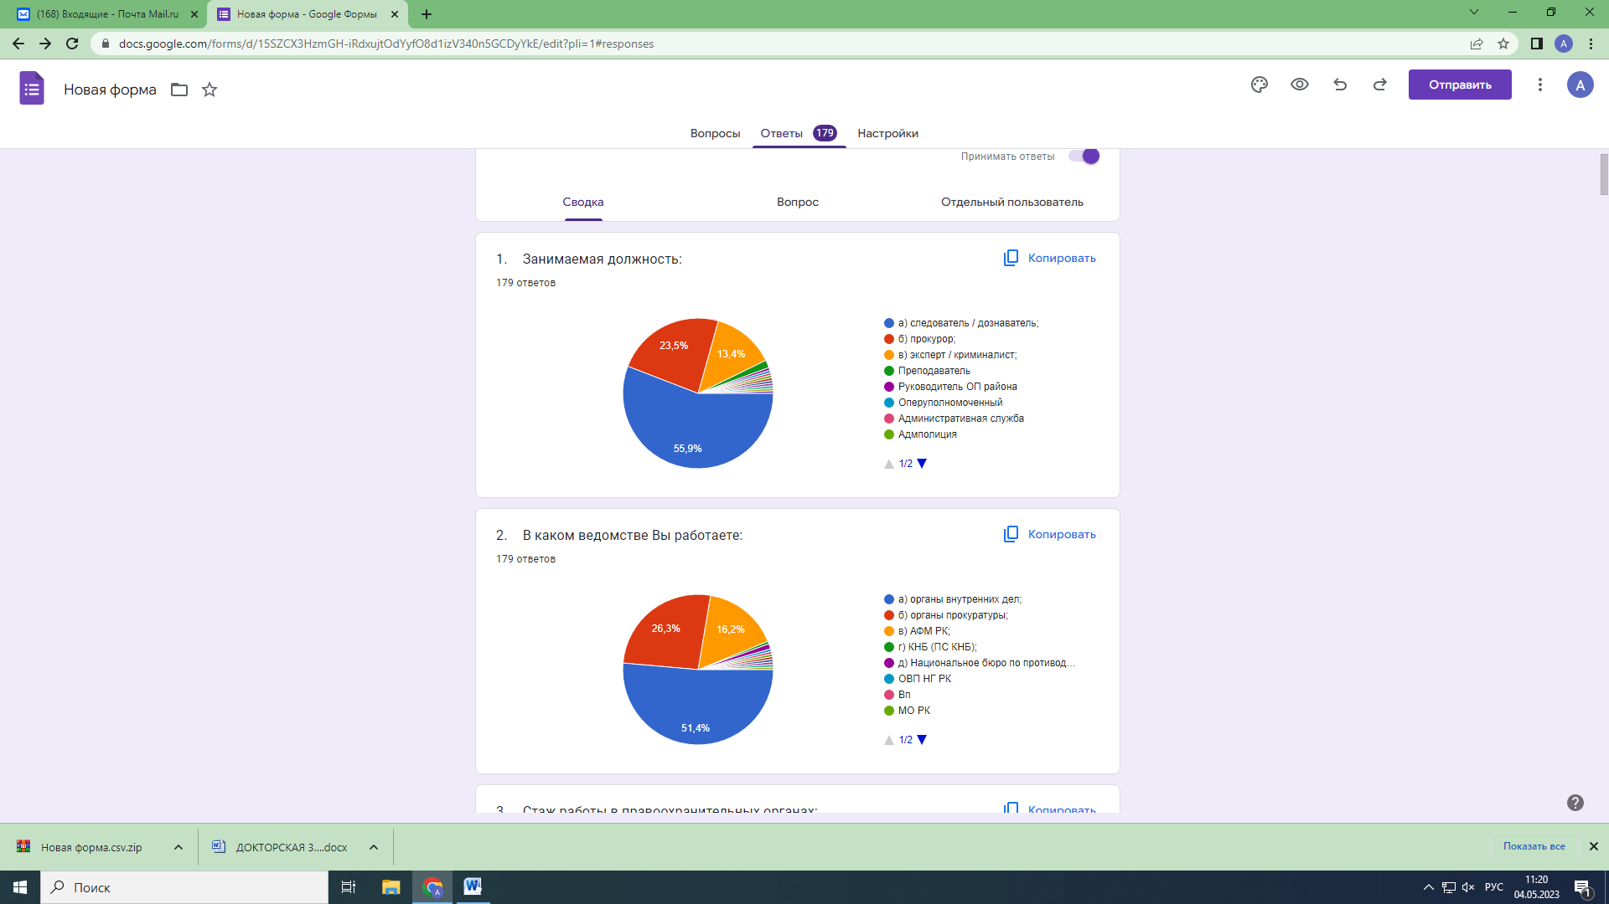

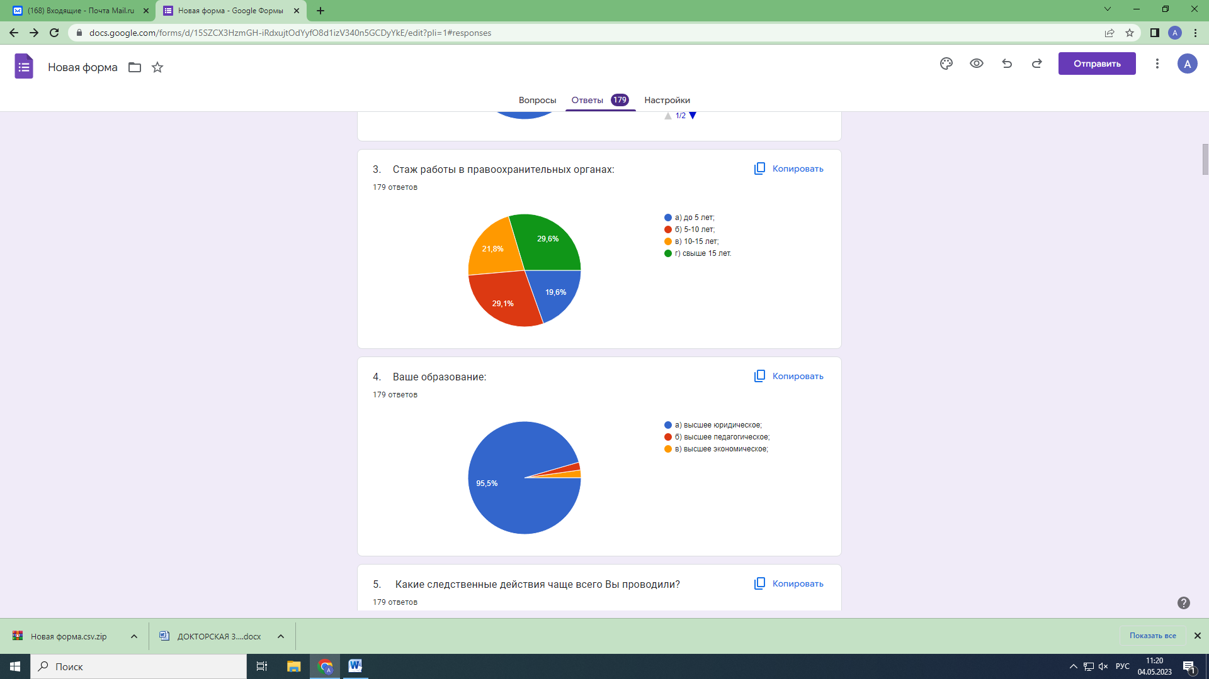

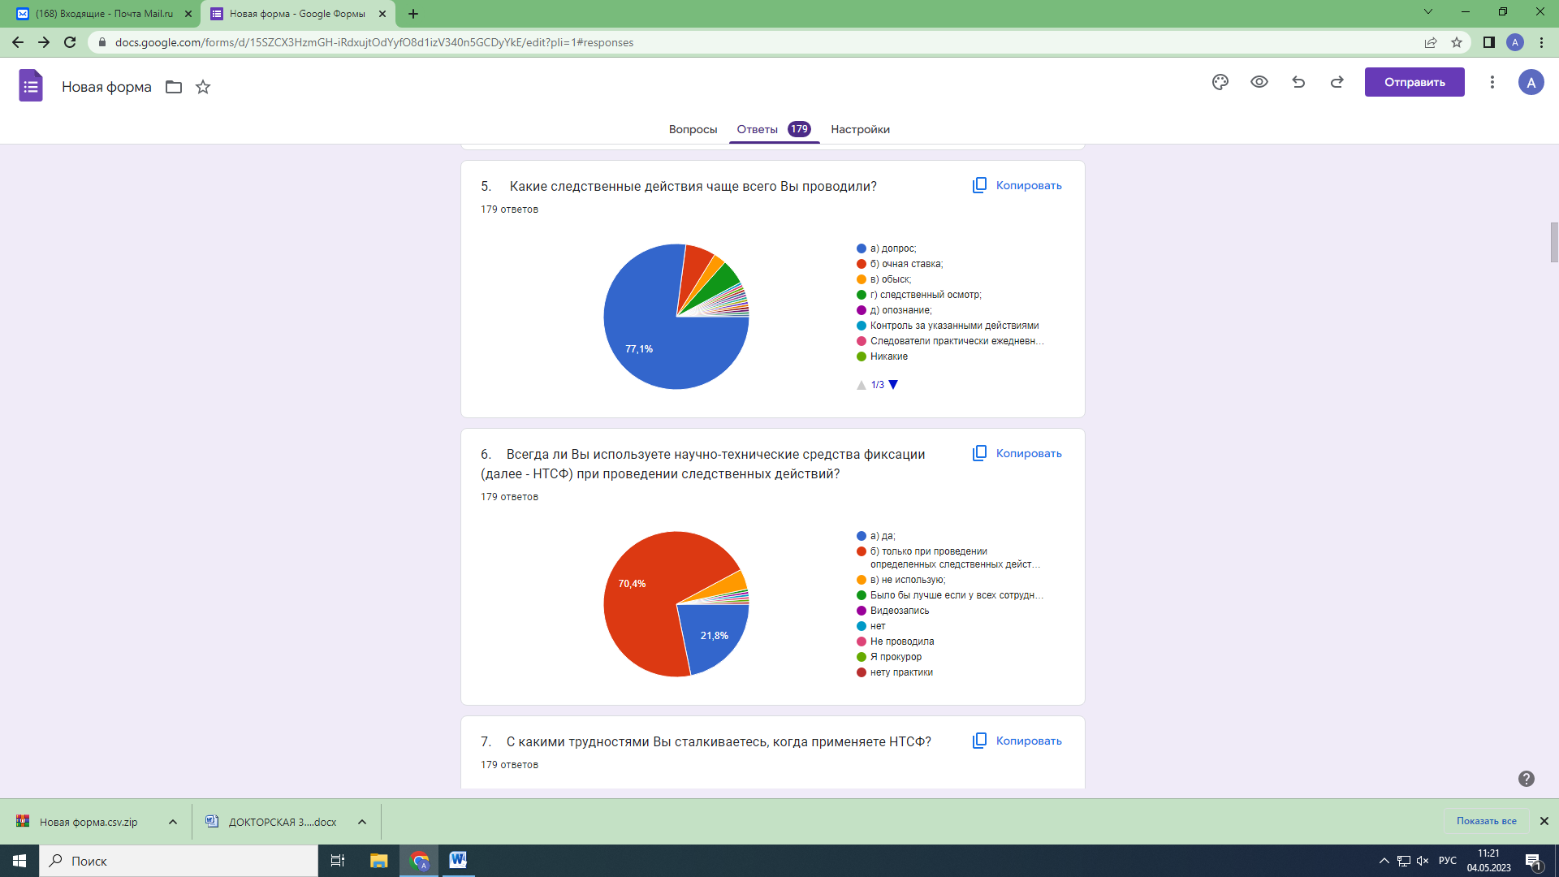
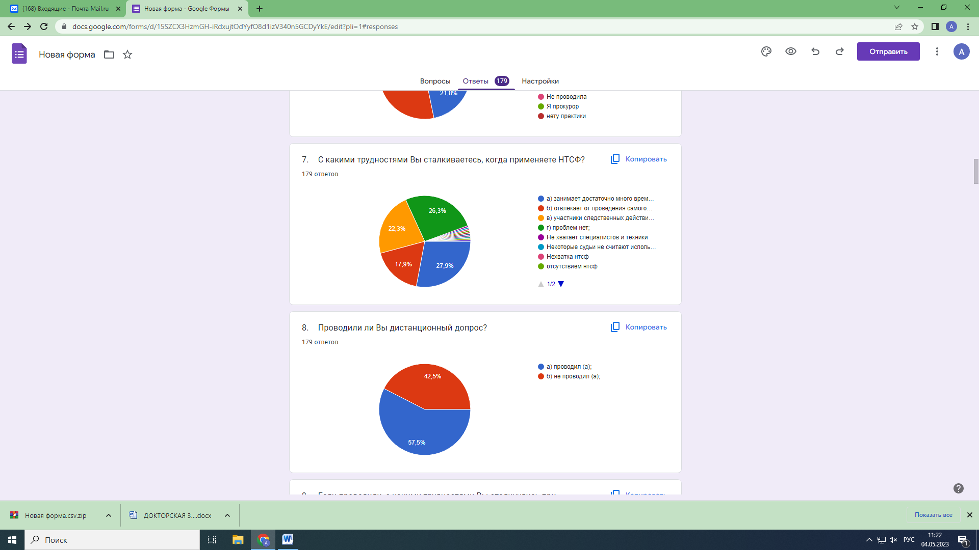

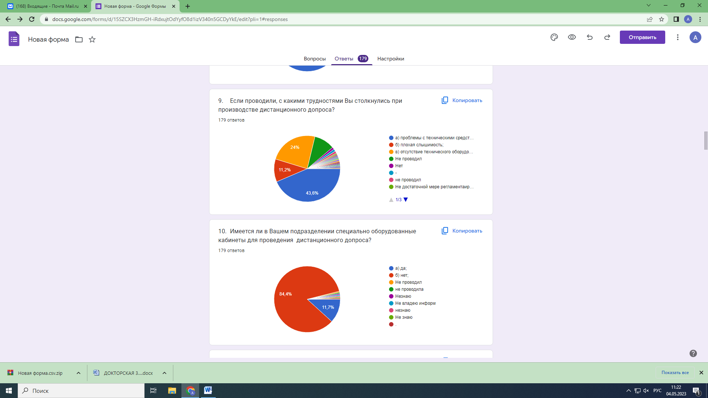

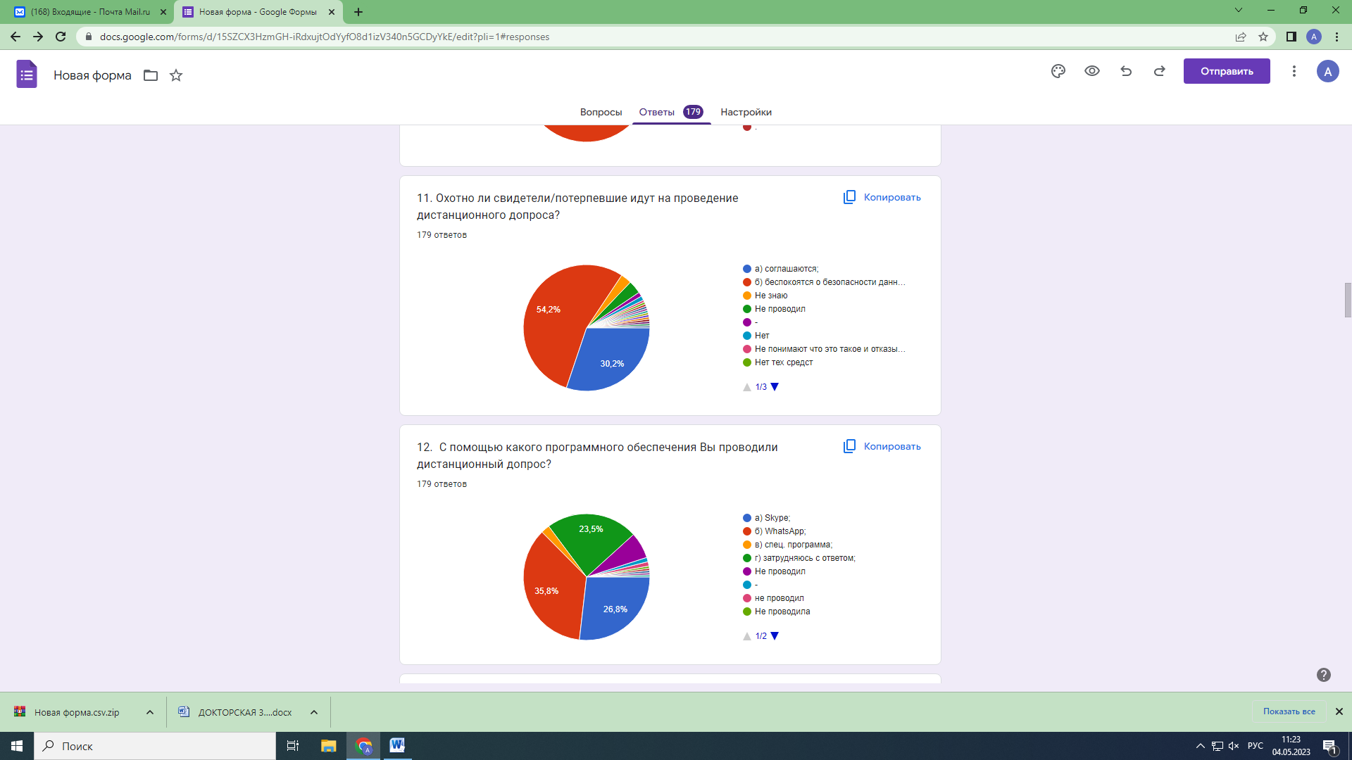

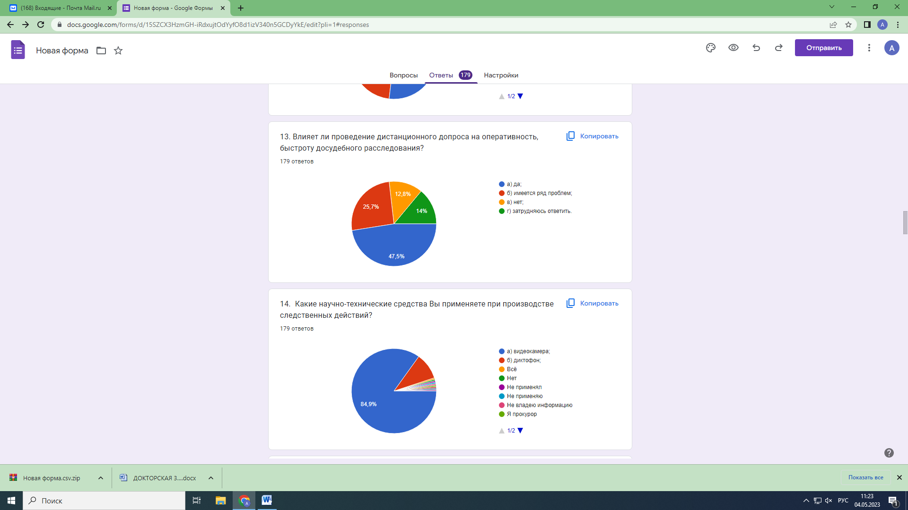

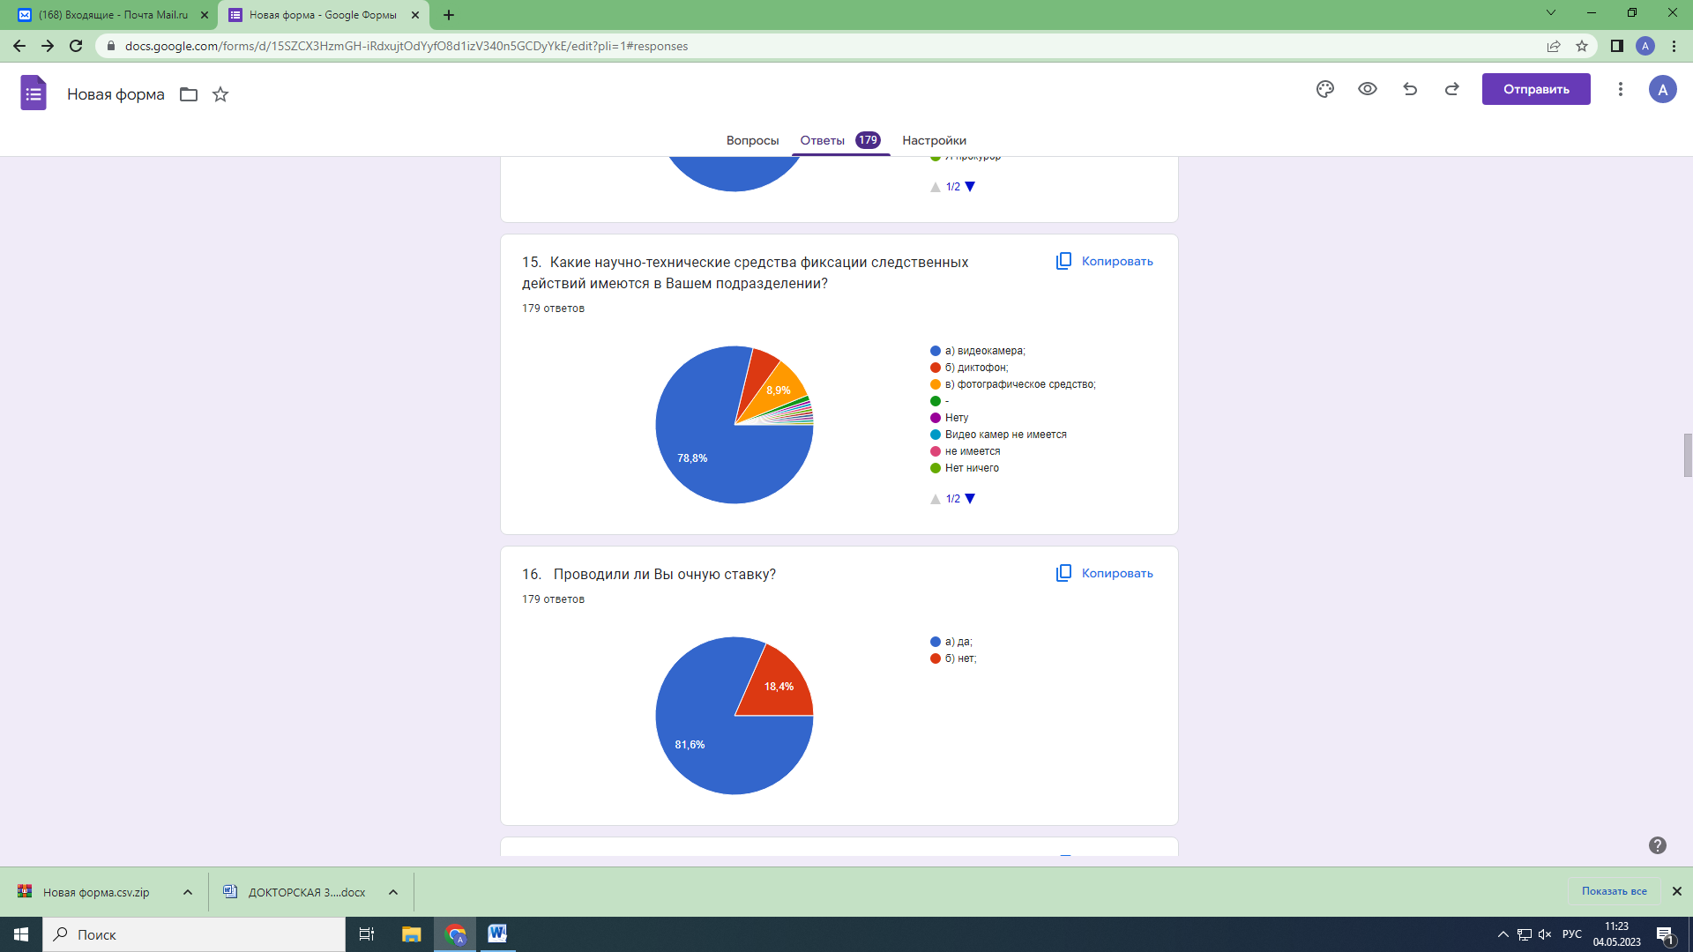
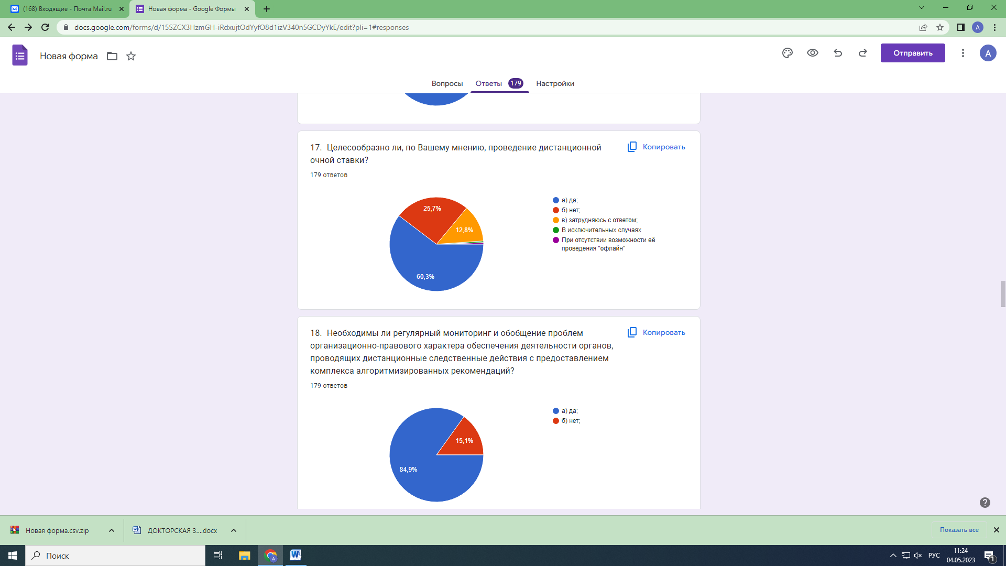

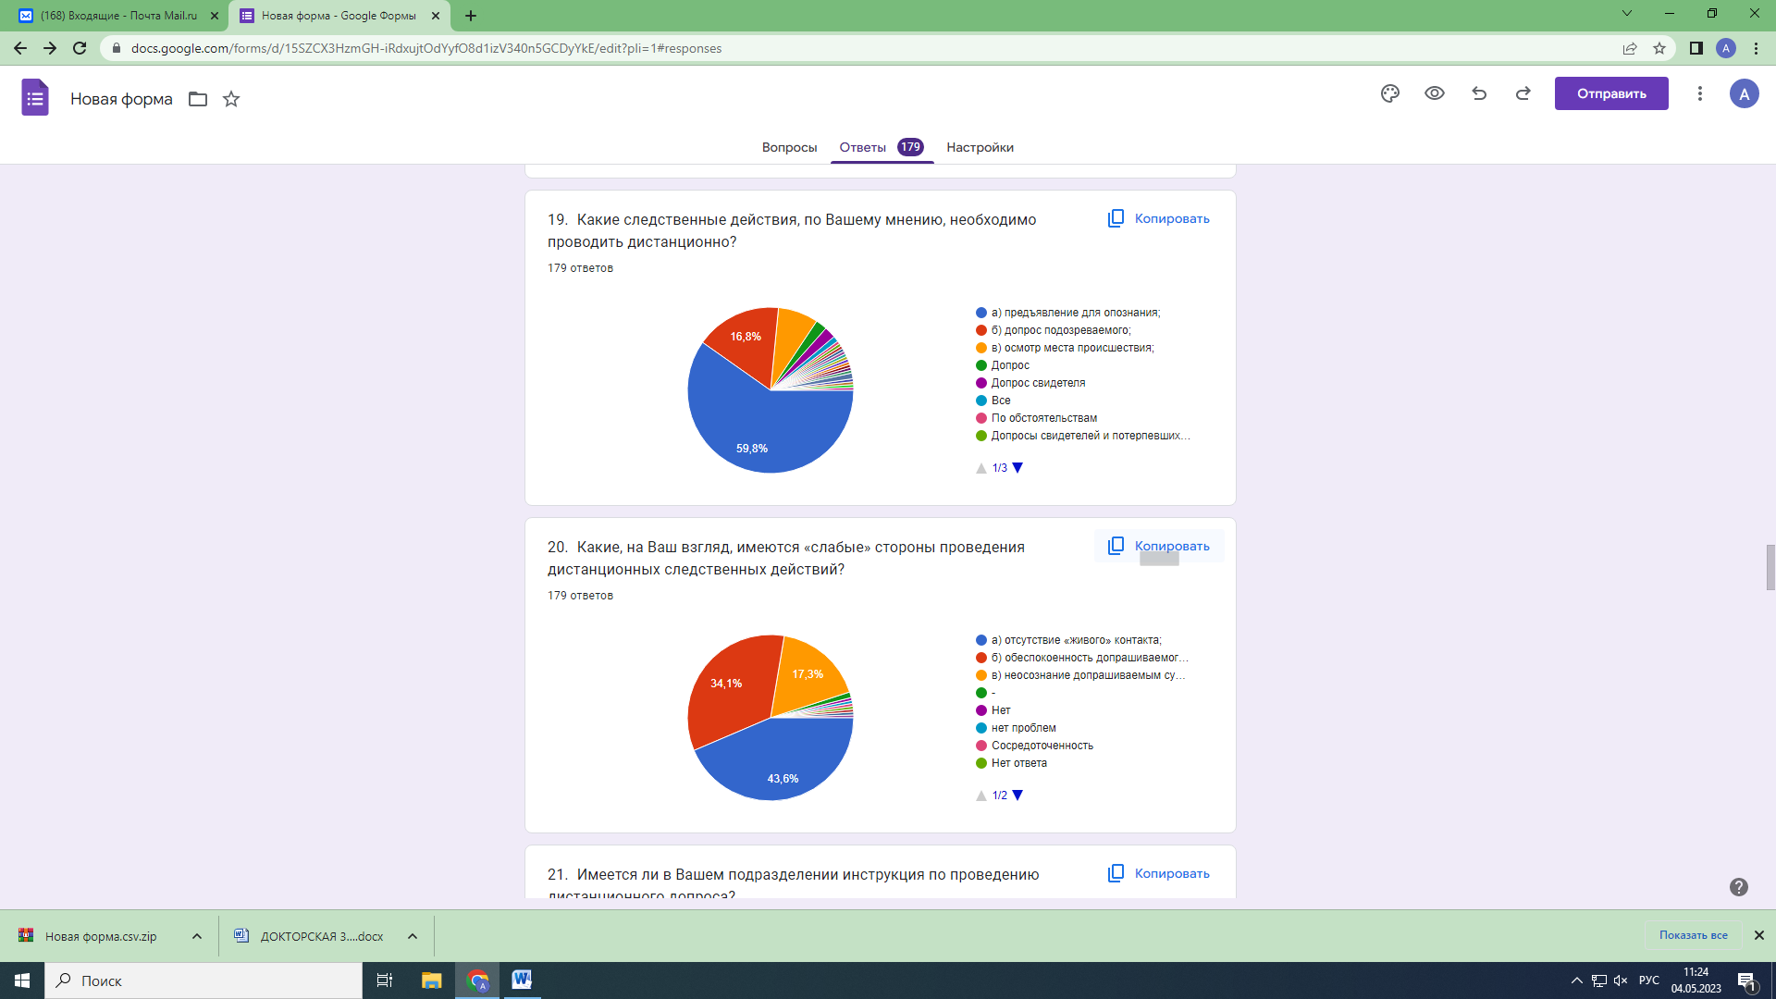

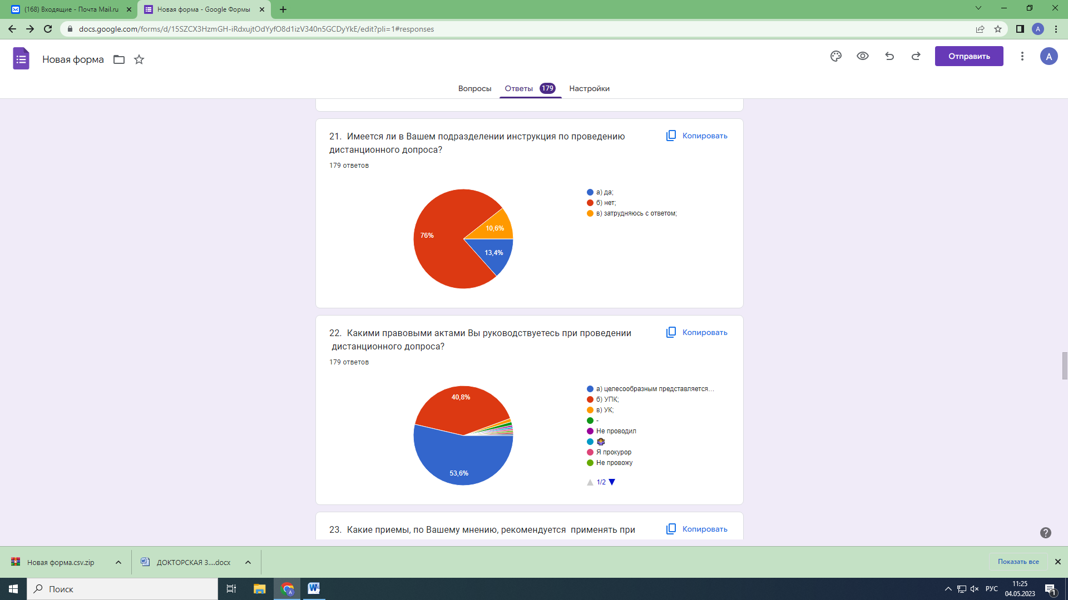

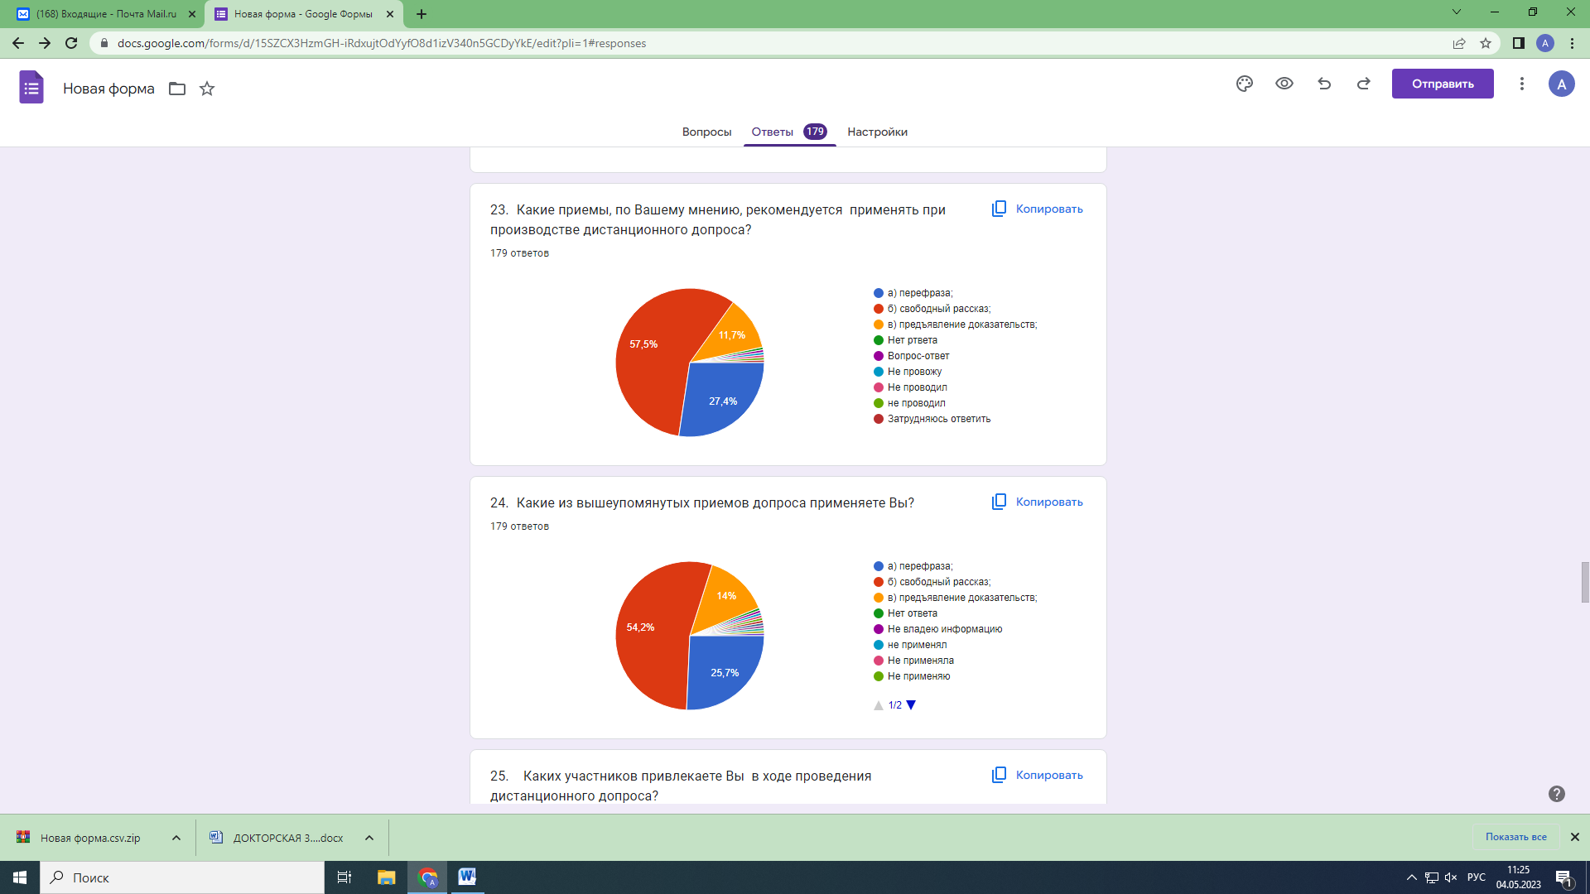

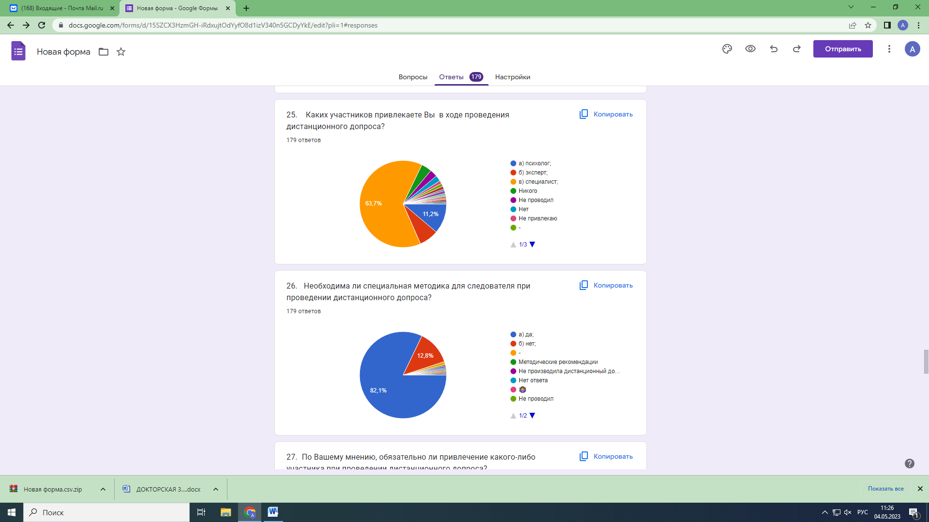

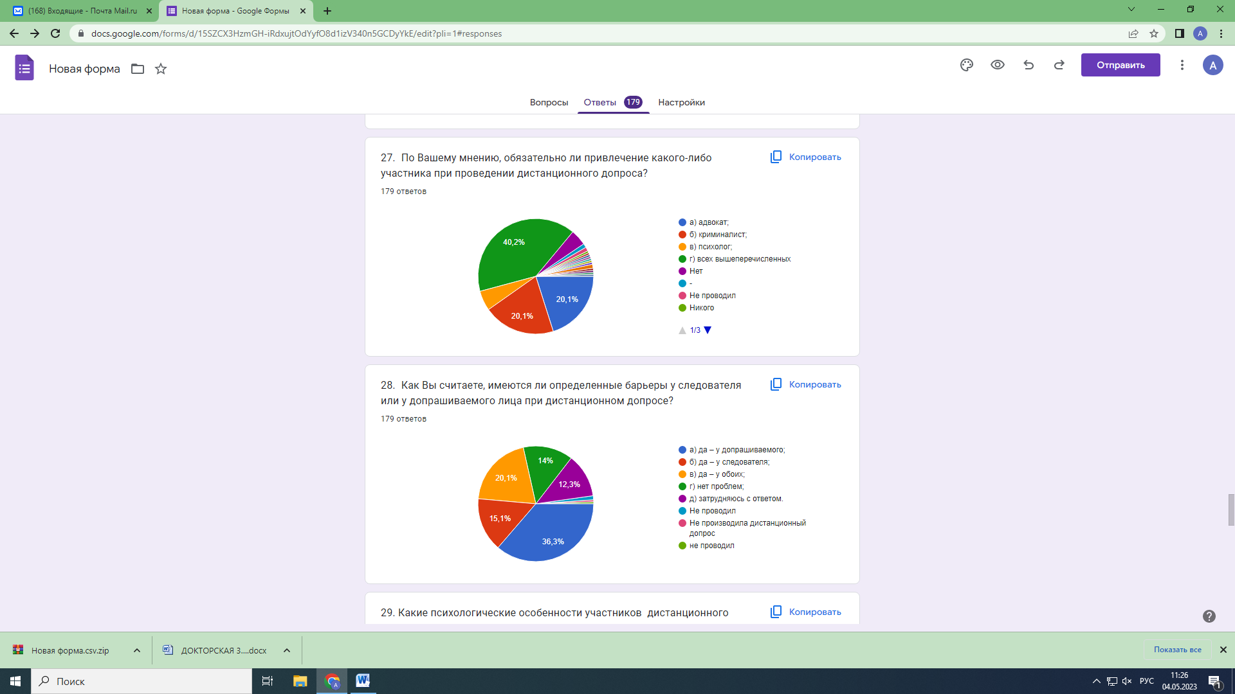

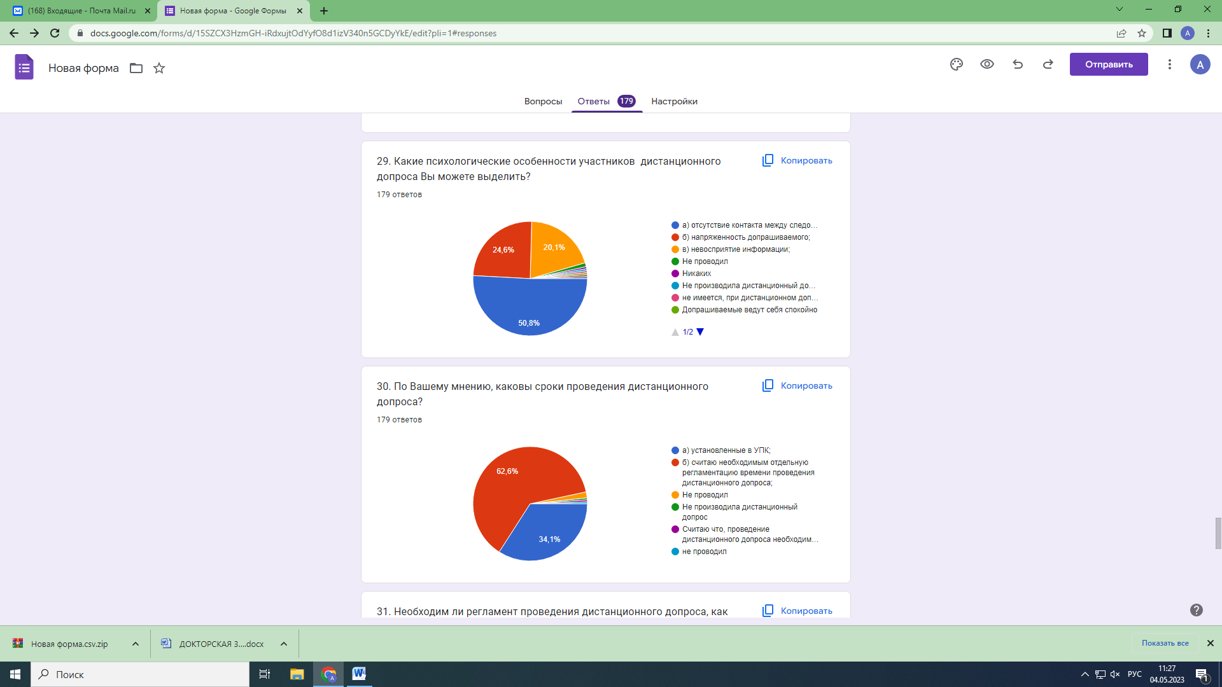

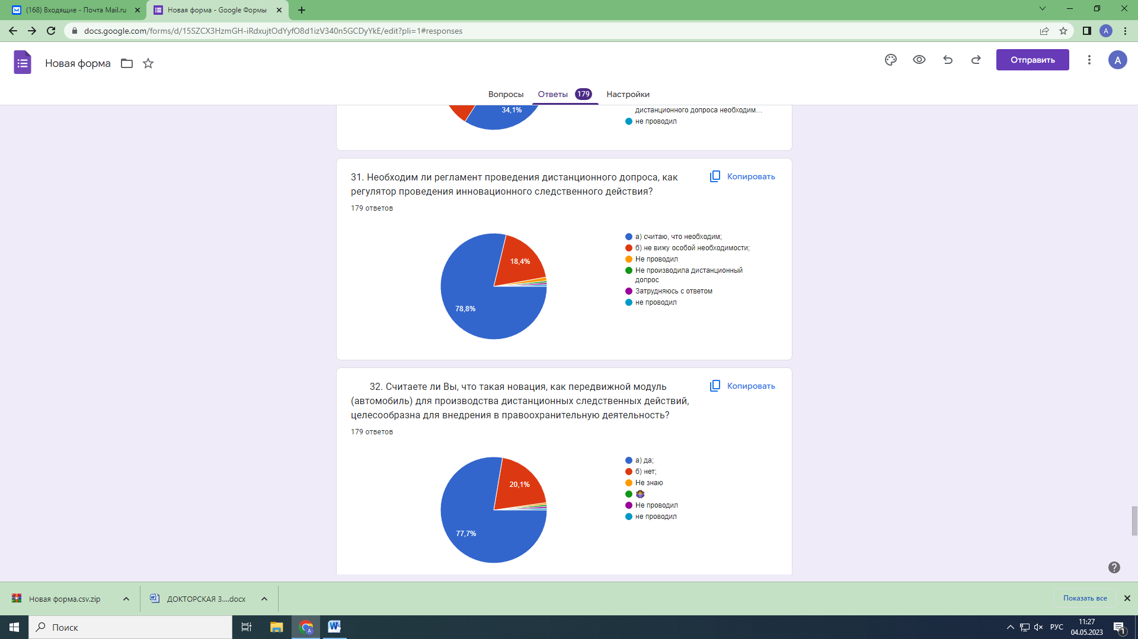

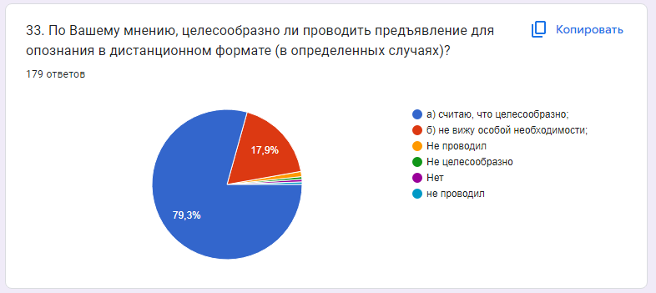

ПРИЛОЖЕНИЕ В
ПРОЕКТ ПРОТОКОЛА
допроса свидетеля
(с использованием научно-технических средств)

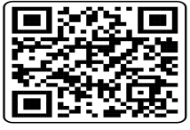
Преимущества:
- доступ к материалам уголовного дела (без возможности внесения корректировки),
- доступ к Инструкции для проведения ДСД.

«_____»«_________ » | «_____________»

Допрос начат: «__» час. «__» мин.
Детализация статьи УПК
Прерван (согласно ст.209 УПК РК): «__» час. «__» мин.
Возобновлен (согласно ст.209 УПК РК): «__» час. «__» мин.
Допрос окончен: «__» час. «__» мин.

«___________» «_________» «_________»в помещении (место составления протокола)«___» «_____» с соблюдением требований ст.ст.78, 80, 81, 110, 115, 126, 197, 199, 208 – 210, 212, 213, 214 УПК РК допросил по уголовному делу«_____» №«______» от «_____»в качестве свидетеля:
Фамилия, имя, отчество:
Дата рождения:
Место рождения:
Гражданство:
Национальность:
Образование:
Семейное положение:
Место работы или учебы:
Род занятий или должность:
Место жительства и (или) регистрации:
Контактные телефоны:
Электронная почта:
Отношение к воинской обязанности:
Наличие судимости:
Паспорт или иной документ, удостоверяющий личность:
Иные данные о личности свидетеля:
Отношение свидетеля к подозреваемому:
Применение технических средств аудио/видео фиксации:

«_______»«_____» В ходе допроса привлечены в качестве специалиста(ов): (криминалист, представитель специального госоргана и т.д.), в качестве переводчика: (должность, фамилия, имя, отчество переводчика).
Перед началом следственного действия участникам объявлен порядок производства допроса. Участники уведомлены о применении научно-технических средств (заполняется в случае применения): наименование и технические характеристики НТС, условия звуко- и (или) видеозаписи, время начала звуко- и (или) видеофиксации или без применения таковых..«____» «________»

Свидетель: |  | «___________»

Специалист: |  | «___________»

Переводчик: |  | «___________»

Специалисту «_______» в соответствии со ст.ст.80, 110 УПК РК разъяснены его права и обязанности.

Специалист: |  | «___________»

Переводчику «_______» в соответствии со ст.81, 110 УПК РК разъяснены его права и обязанности.

Переводчик: |  | «___________»

Свидетелю «___________» сообщено, что он(а) будет допрошен(а) по уголовному делу об уголовном правонарушении, предусмотренном «___________» «___________» УК РК.

«___________» «___________» Свидетелю разъяснены права и обязанности, предусмотренные ст. 78 УПК РК, а именно: «___________»
Свидетель имеет право:
1) отказаться от дачи показаний, которые могут повлечь для него самого, его супруга (супруги) или близких родственников преследование за совершение уголовно наказуемого деяния или административного правонарушения; 2) давать показания на своем родном языке или языке, которым владеет; 3) пользоваться бесплатной помощью переводчика; 4) заявлять отвод переводчику, участвующему в его допросе; 5) собственноручной записи показаний в протоколе допроса; 6) приносить жалобы на действия (бездействие) дознавателя, следователя, прокурора и суда, заявлять ходатайства, касающиеся его прав и законных интересов, в том числе о принятии мер безопасности. Свидетель имеет право давать показания в присутствии своего адвоката. Неявка адвоката ко времени, установленному лицом, осуществляющим досудебное расследование, не препятствует проведению допроса свидетеля. Свидетелю обеспечивается возмещение расходов, понесенных им при производстве по уголовному делу.
Свидетель обязан:
1) явиться по вызову дознавателя, следователя, прокурора и суда; 2) правдиво сообщить все известное по делу и ответить на поставленные вопросы; 3) не разглашать сведения об обстоятельствах, известных ему по делу, если он был предупрежден об этом дознавателем, следователем или прокурором; 4) соблюдать установленный порядок при производстве следственных действий и во время судебного заседания.
За дачу ложных показаний, отказ от дачи показаний свидетель несет уголовную ответственность, предусмотренную Уголовным кодексом Республики Казахстан. За уклонение от дачи показаний или неявку без уважительных причин по вызову органа, ведущего уголовный процесс, на свидетеля, в том числе имеющего право на защиту, может быть наложено денежное взыскание в порядке, установленном статьей 160 УПК РК.

«___________» «___________» Права и обязанности свидетеля, предусмотренные ст. 78 УПК РК, мне разъяснены. Сущность прав ясна. «___________»

Свидетель: |  | «___________»

Свидетель «___________» «___________» предупрежден(а) об уголовной ответственности за заведомо ложные показания и за отказ от дачи показаний, в суде либо в ходе досудебного расследования, предусмотренными ст.ст.420, 421 УК РК. «___________»

Свидетель: |  | «___________»

«_____________»Свидетелю разъяснено право отказаться от дачи показаний, уличающих в совершении уголовного правонарушения его самого, супруга (супруги), близких родственников. «___________»

Свидетель: |  | «___________»

Я, «___________» показания желаю давать на (русском/казахском) языке, в помощи переводчика (нуждаюсь/не нуждаюсь). «___________»

Свидетель: |  | «___________»

«___________» Свидетелю предложено рассказать об отношениях, в которых он состоит с подозреваемым, а также по существу известных ему обстоятельств, имеющих значение для дела, на что свидетель«___________» дал(а) следующие показания:
«___________» (показания в форме свободного рассказа, связанные с отношением к подозреваемому и другими обстоятельствами, которые могут иметь значение для дела (от первого лица) «___________»

Свидетель: |  | «___________»

«___________» На этом допрос свидетеля окончен. Участникам допроса разъяснены право ознакомится с результатами допроса, а также право внесения в протокол заявлений, замечаний, дополнений, уточнений и исправлений. «___________»

Свидетель: |  | «___________»

Специалист: |  | «___________»

Переводчик: |  | «___________»

«___________» Звуко- и (или) видеозапись прервана «__час. __мин.» для ознакомления участников с протоколом допроса свидетеля, а также с фонограммой и видеограммой хода следственного действия. «___________»

Свидетель: |  | «___________»

Специалист: |  | «___________»

Переводчик: |  | «___________»

«___________» Звуко- и (или) видеозапись возобновлена «__час. __мин.» для фиксации результатов ознакомления участников с протоколом допроса свидетеля, а также с фонограммой и видеограммой хода следственного действия.

Участникам следственного действия протокол допроса свидетеля предъявлен для ознакомления. С настоящим протоколом допроса ознакомлен(ы) путем личного прочтения, оглашения по просьбе участника, а также с фонограммой и видеограммой хода следственного действия путем воспроизведения на соответствующем (наименование оборудования).

Протокол допроса записано правильно и его фонограмма и видеограмма отражает весь ход допроса и содержит полностью показания данные в ходе допроса. Заявлений, замечаний, дополнений, уточнений и исправлений, подлежащих внесению в протокол не имею(ем). «___________»

Свидетель: |  | «___________»

Специалист: |  | «___________»

Переводчик: |  | «___________»

«___________» Звуко- и (или) видеозапись завершена «__час. __мин.».

К протоколу прилагается фонограмма, видеограмма, фотографические негативы и снимки, киноленты, диапозитивы, кассеты видеозаписи, иные носители информации, чертежи, планы, схемы, слепки и оттиски следов, выполненные при производстве следственного действия и т.д. Видеозапись хранится во вкладке ___ ЕРДР, объем памяти составляет___ «___________»

Уточнение условий хранения электронного файла

Свидетель: |  | «___________»

Специалист: |  | «___________»

Переводчик: |  | «___________»

Допросил, протокол составил:

«___________» | «___________»

ПРИЛОЖЕНИЕ Г
АЛГОРИТМ
проведения дистанционных следственных действий

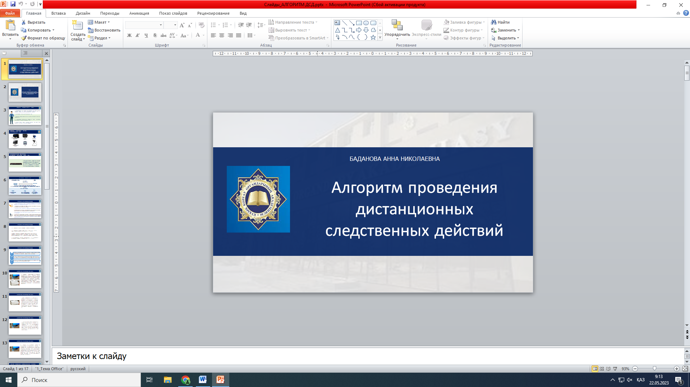
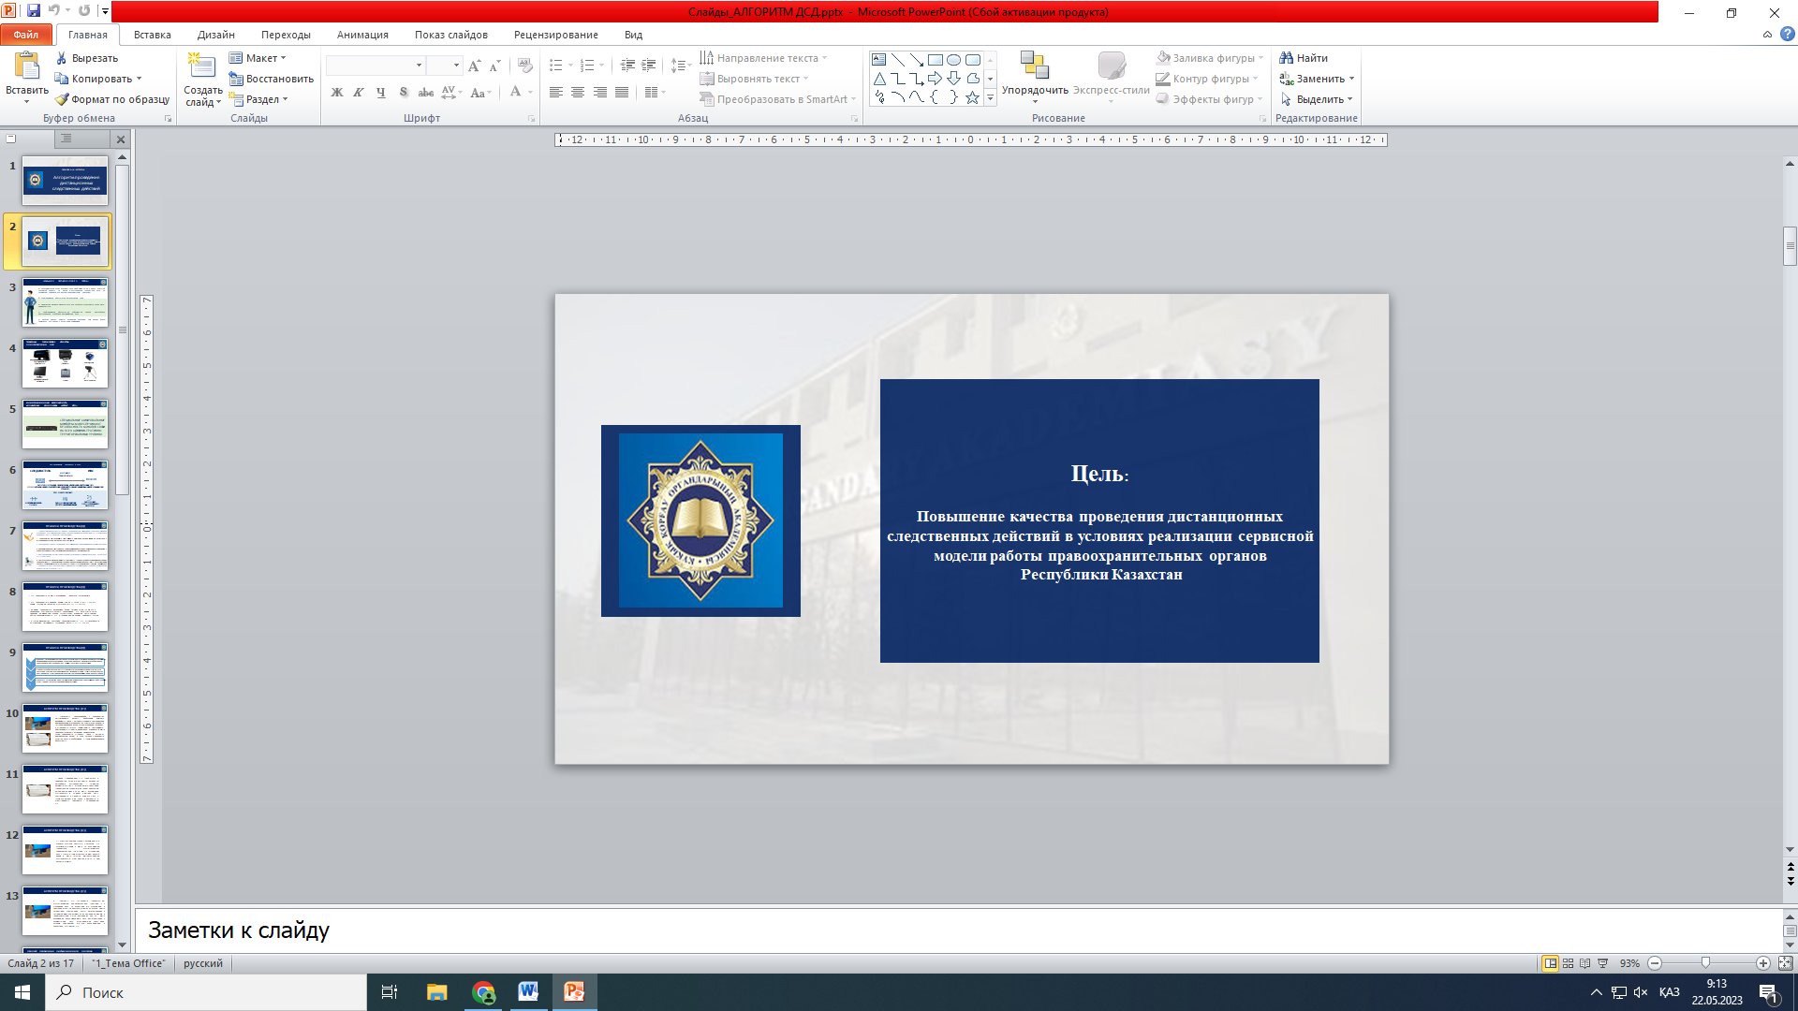
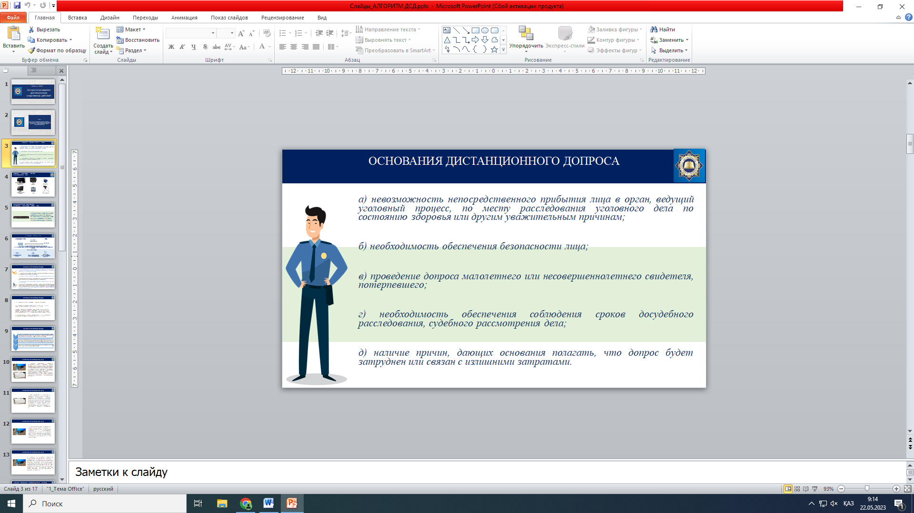
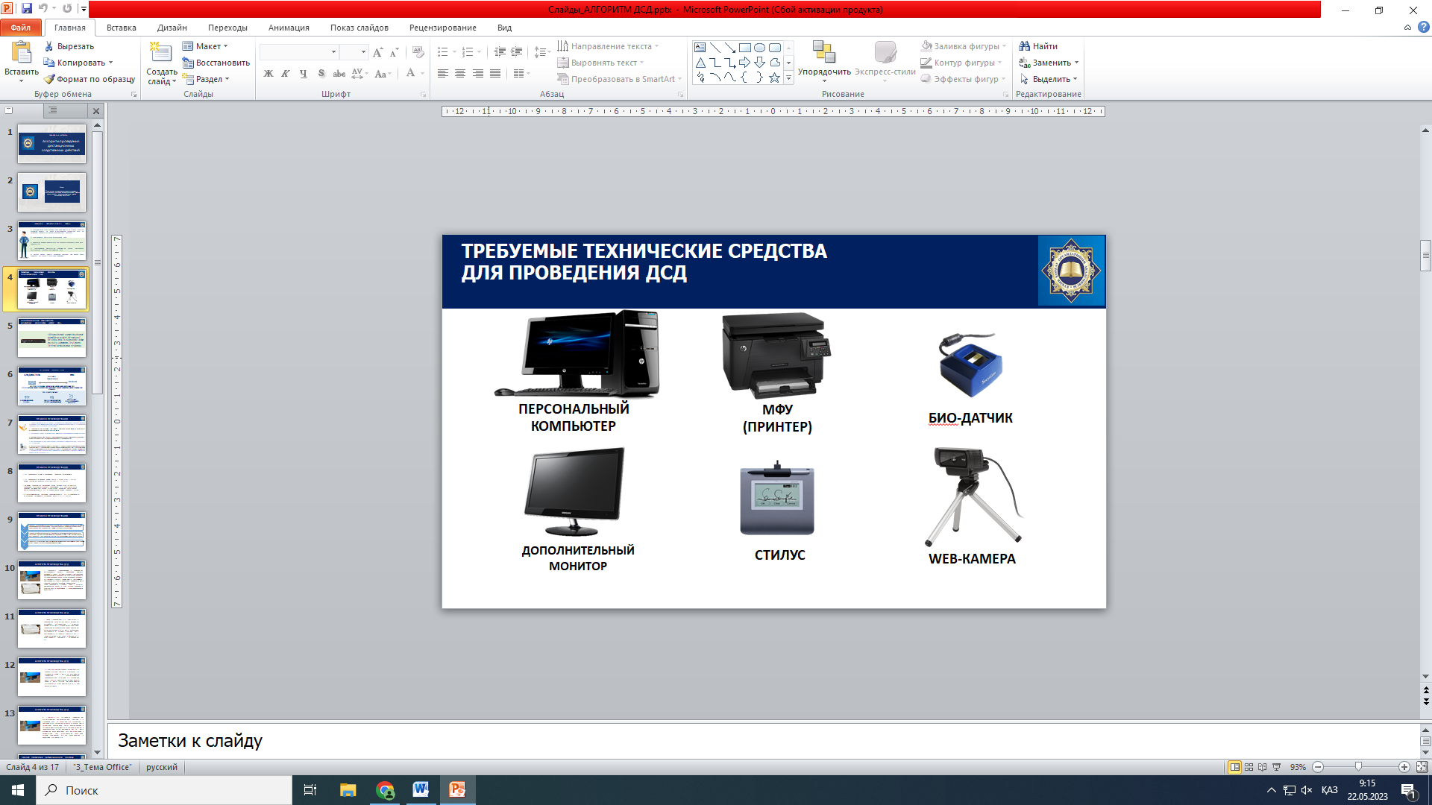
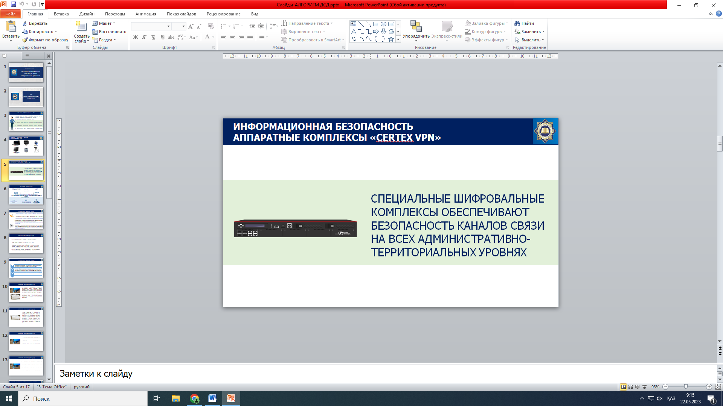
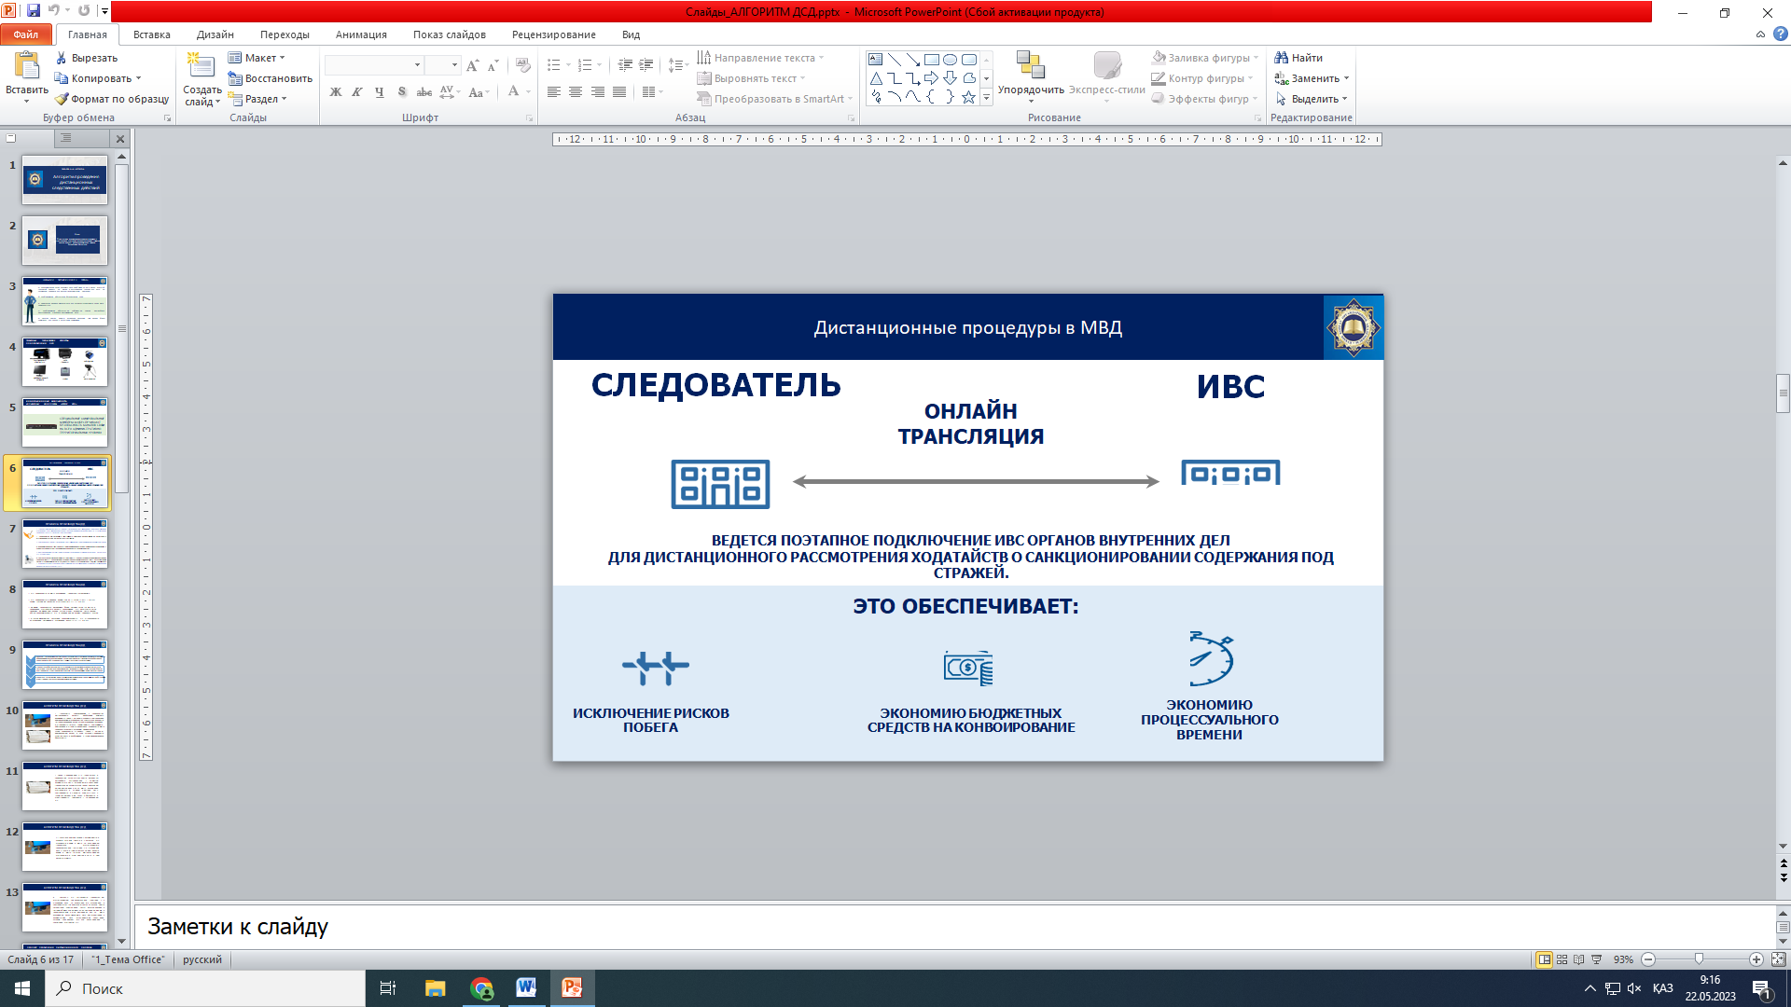
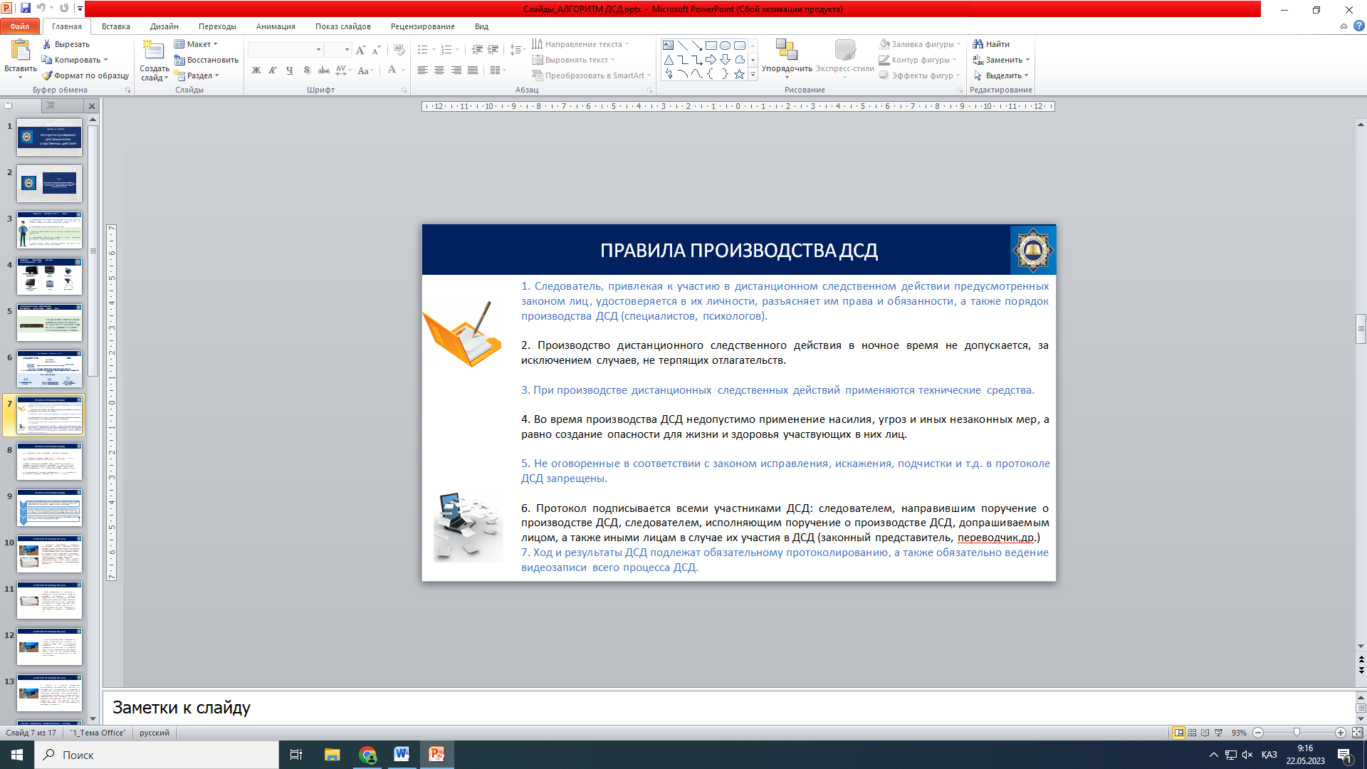
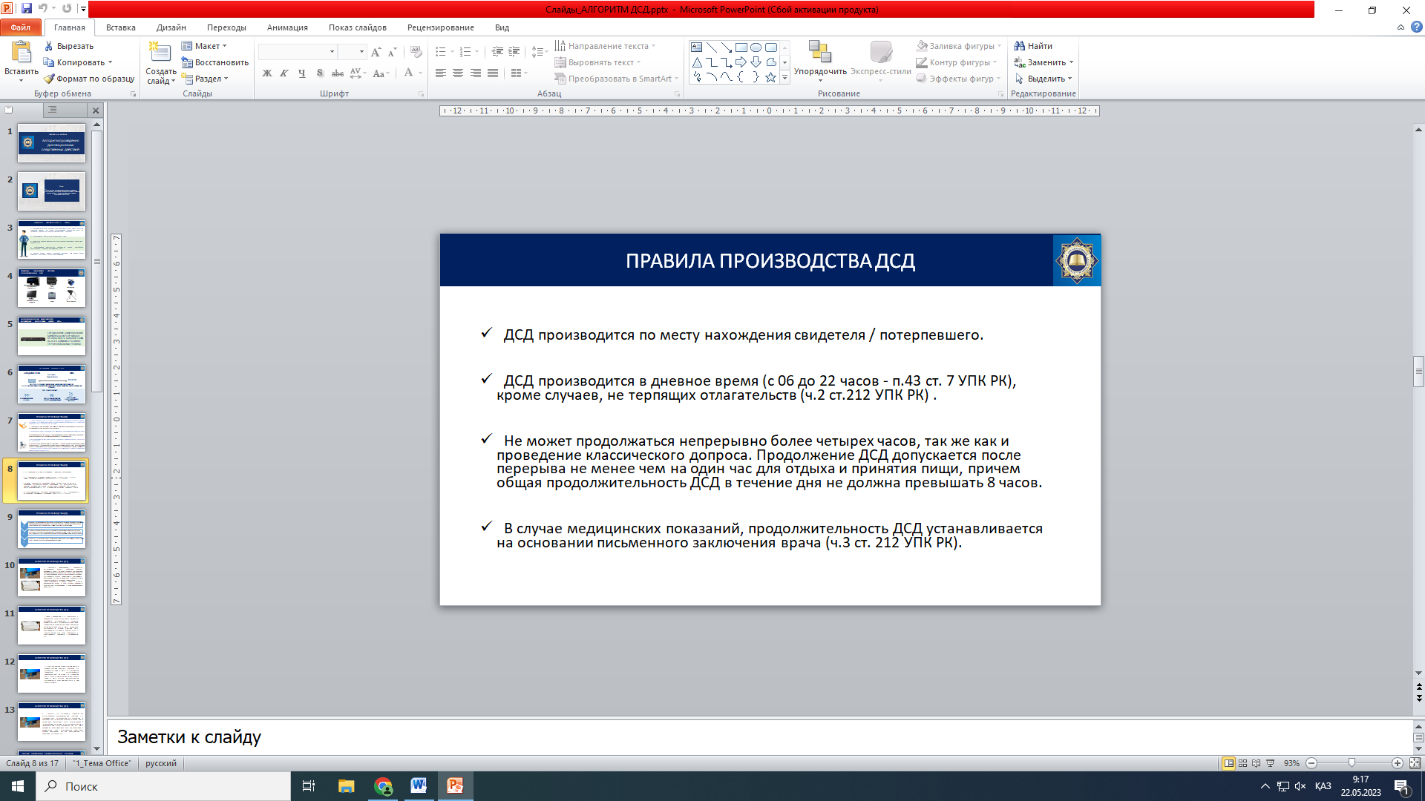
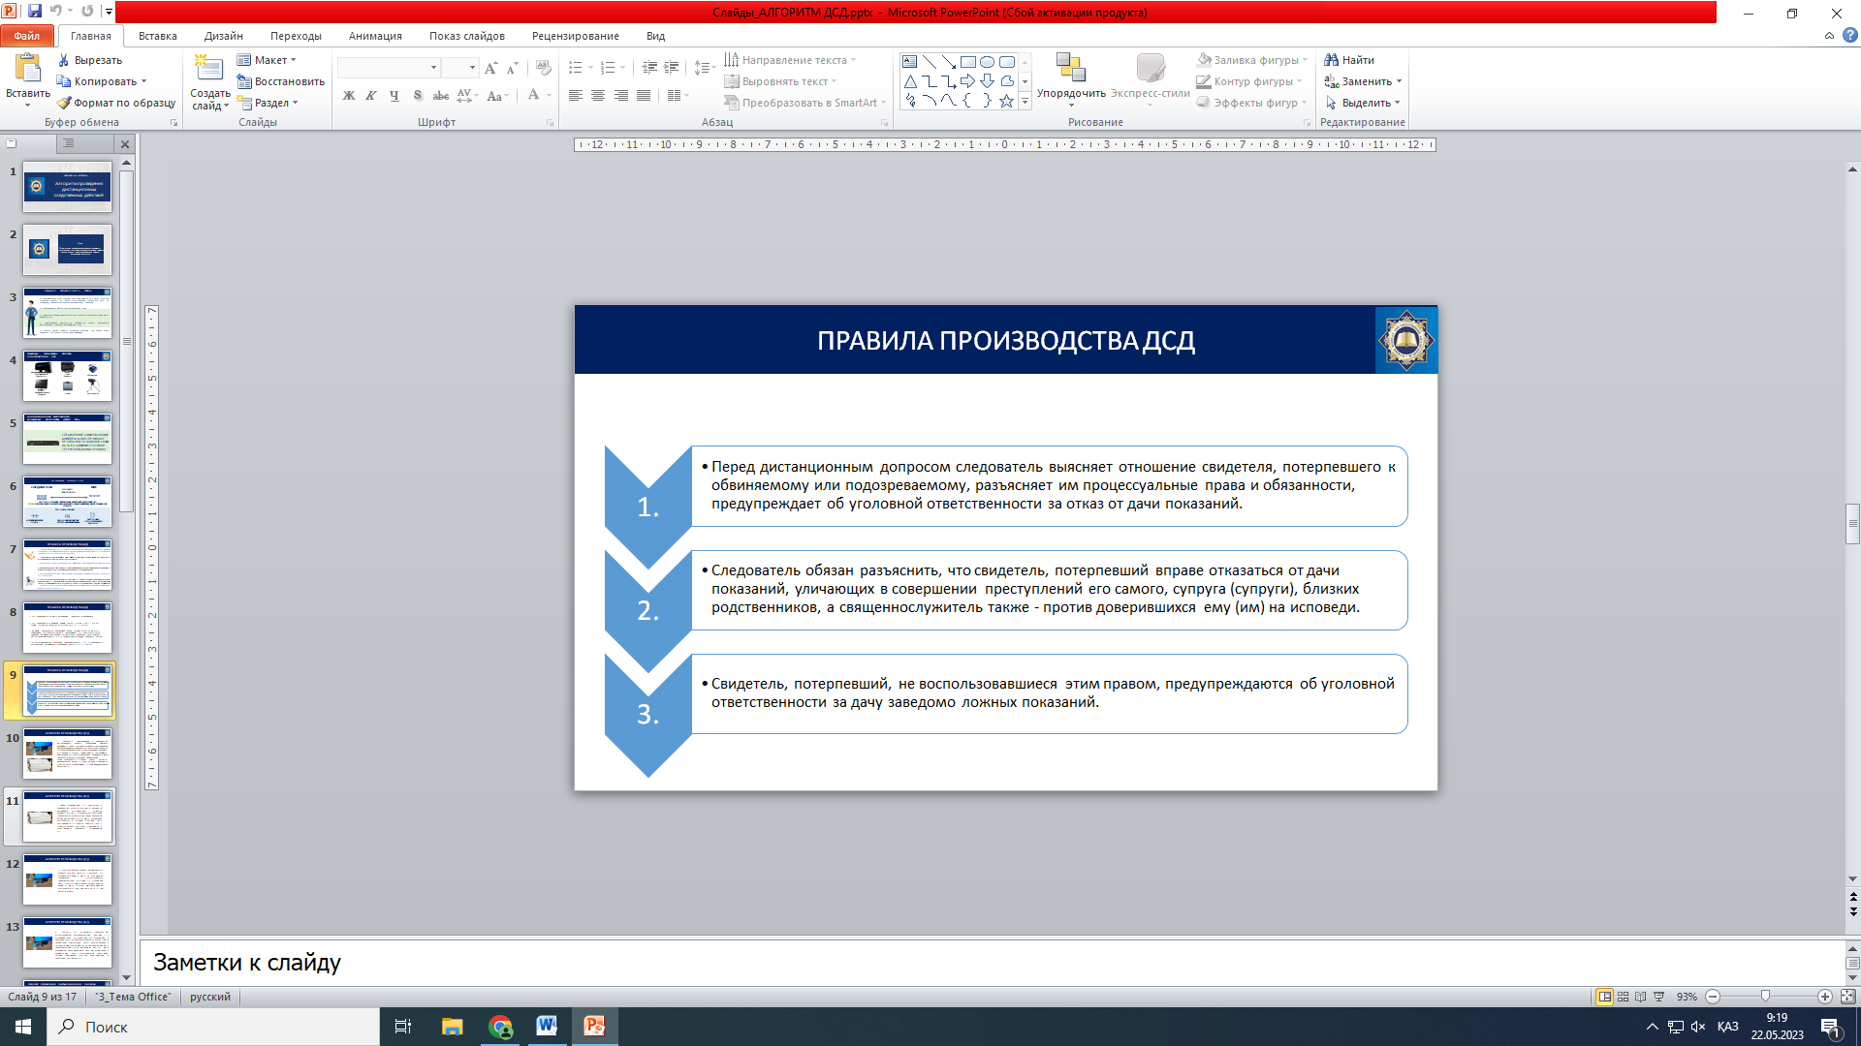
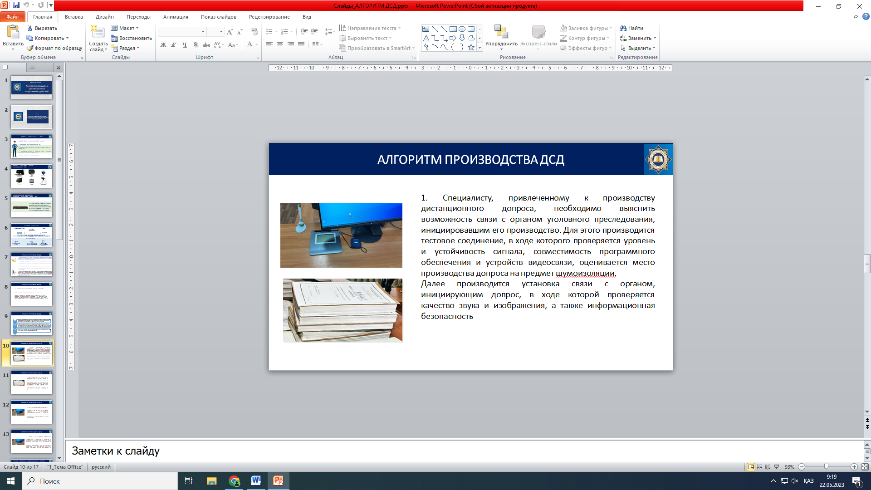
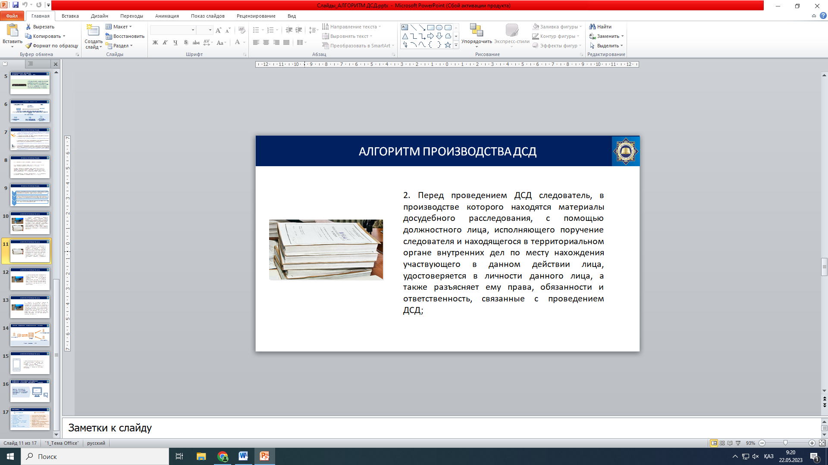
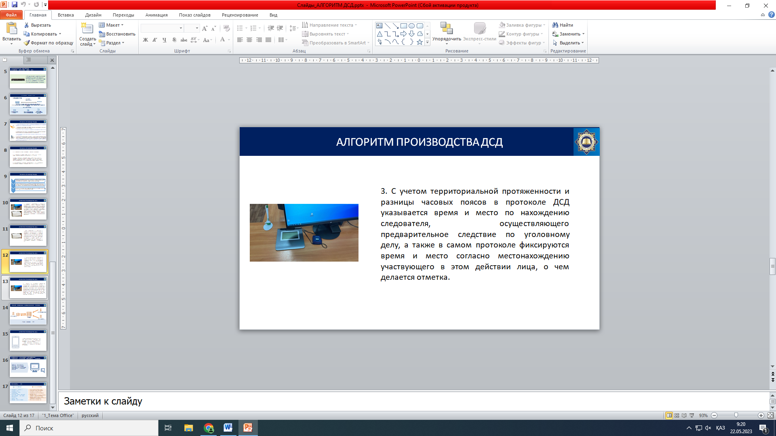
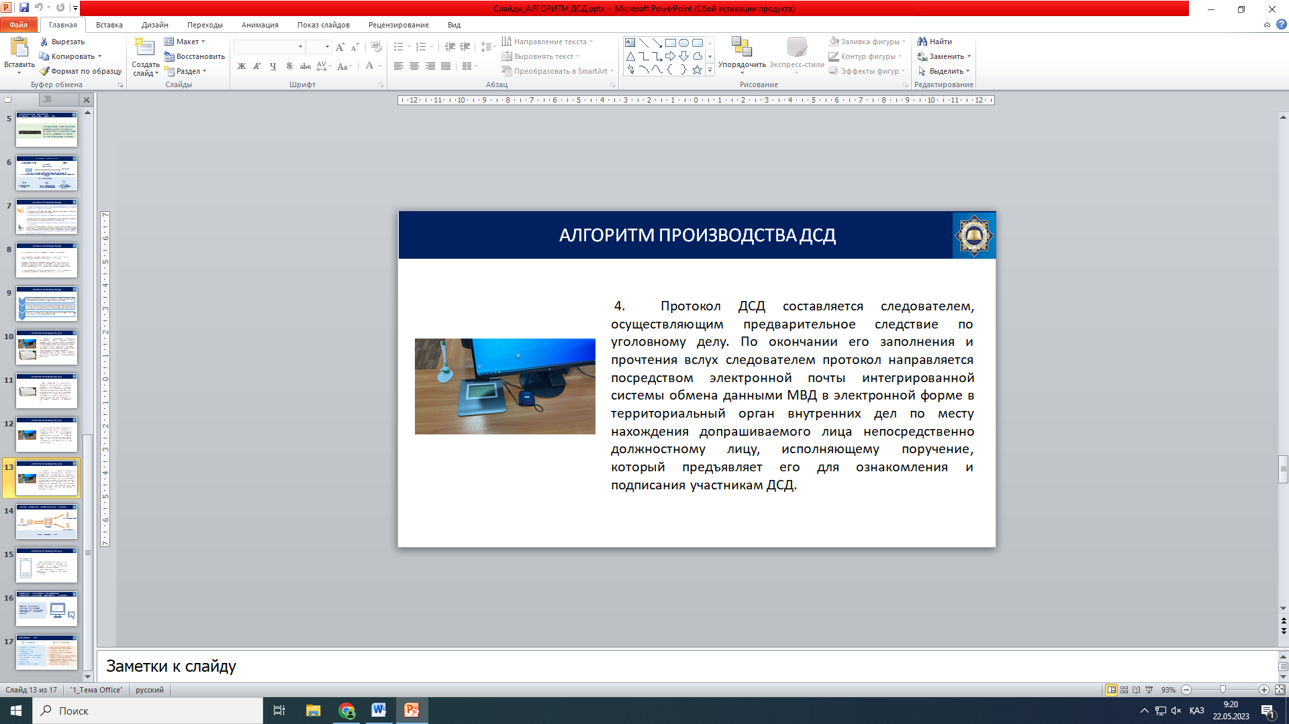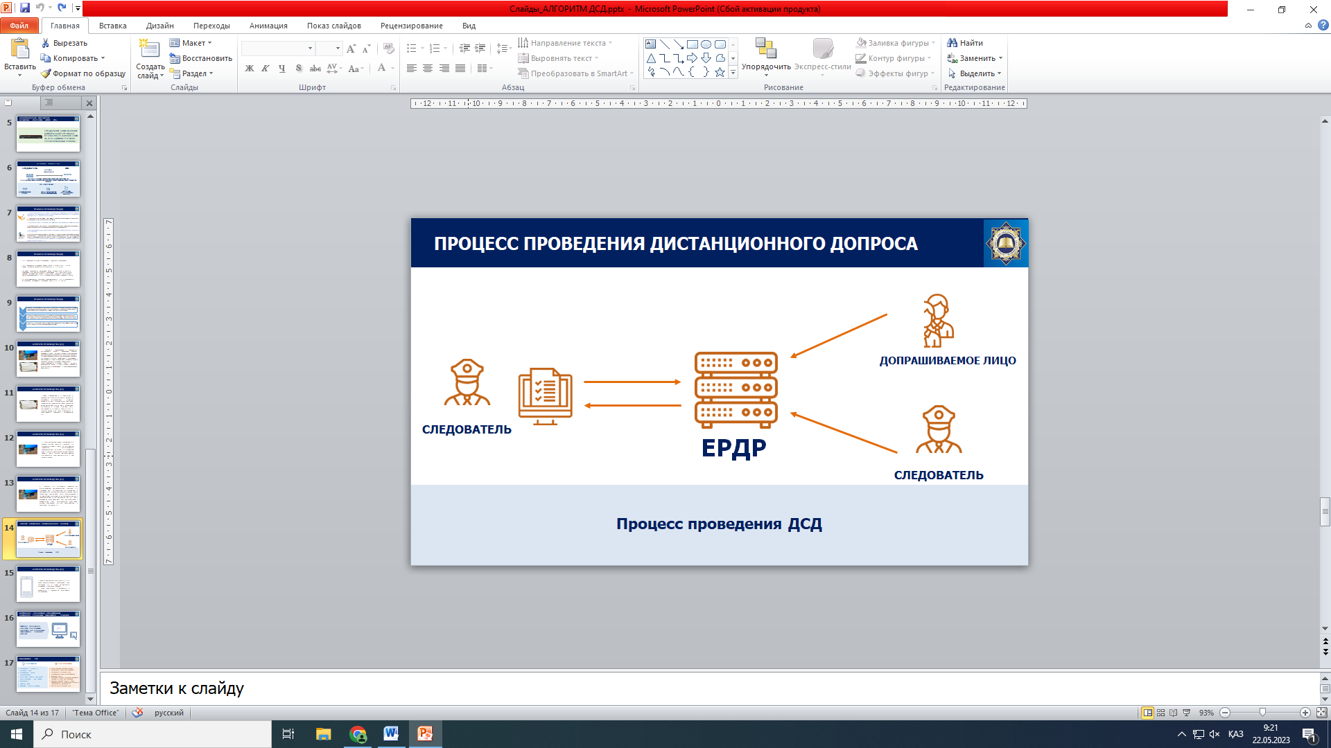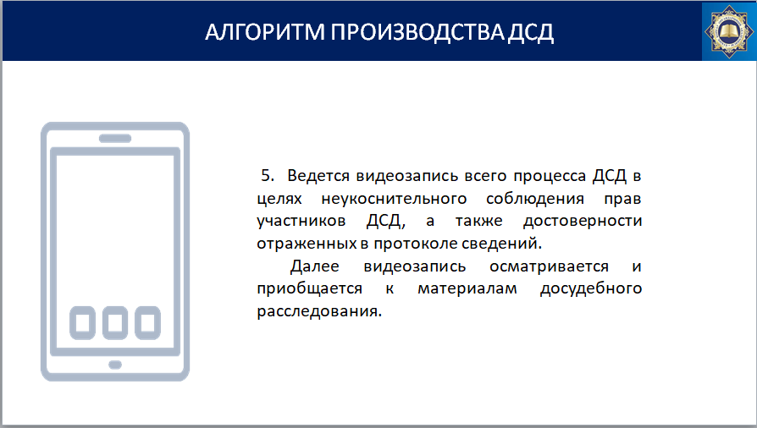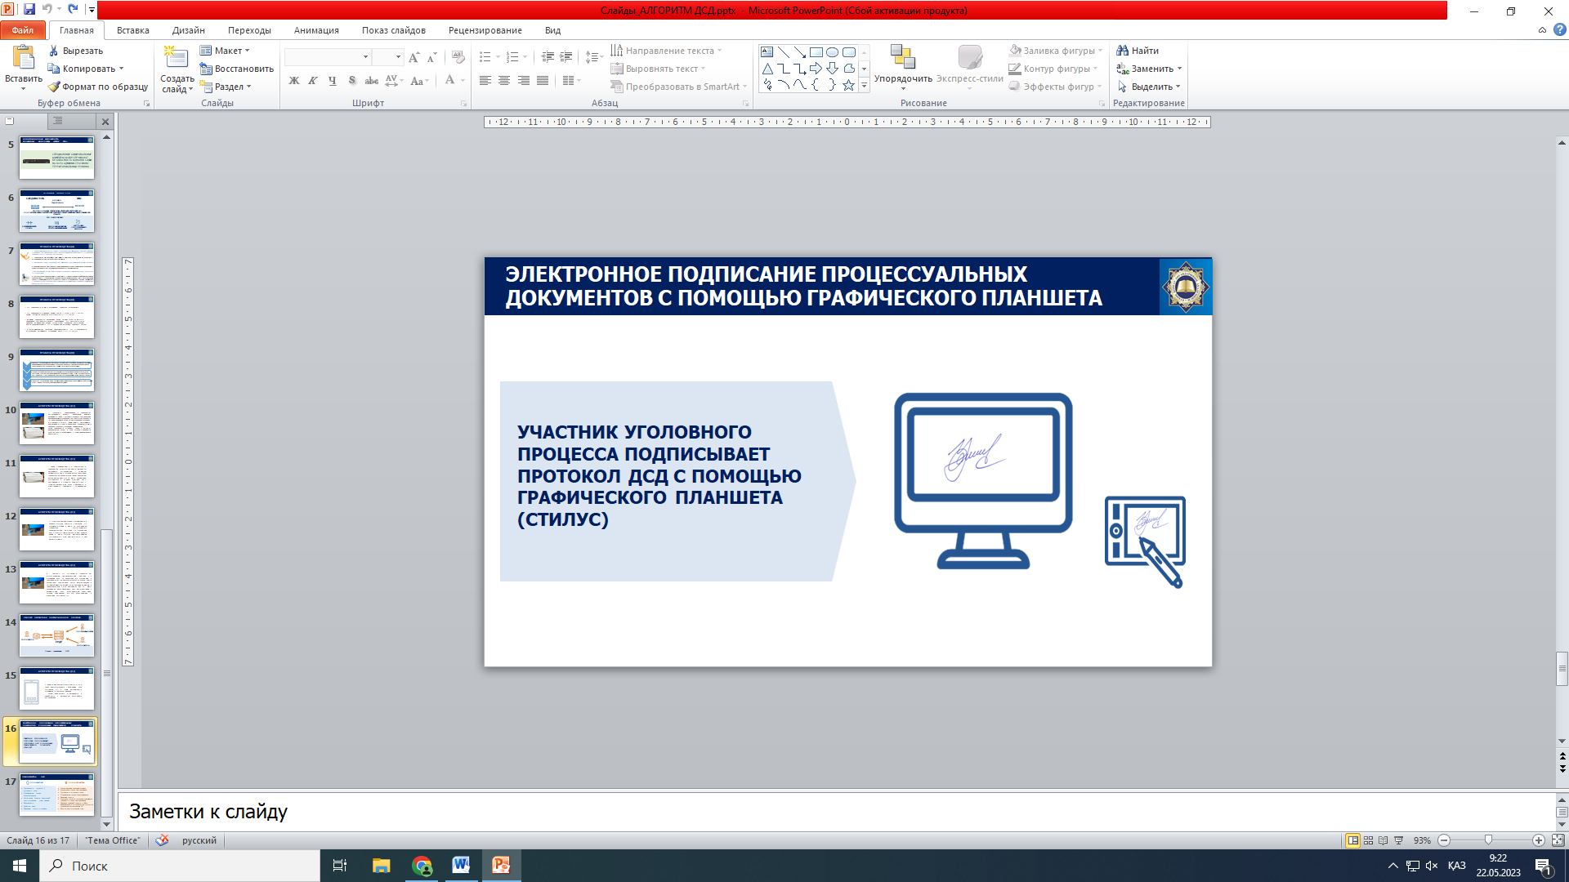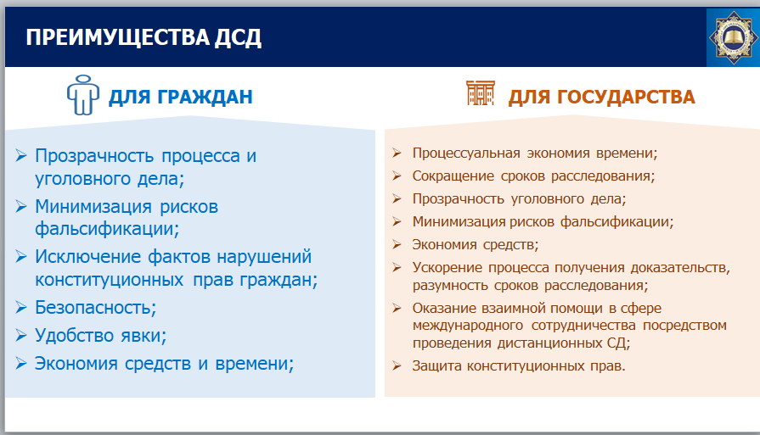

ПРИЛОЖЕНИЕ Д
ПАТЕНТ И ОПИСАНИЕ ПОЛЕЗНОЙ МОДЕЛИ К ПАТЕНТУ

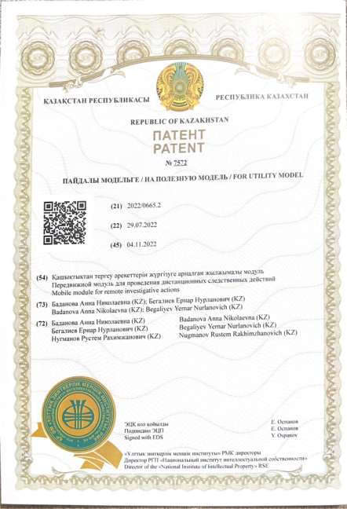

ПРИЛОЖЕНИЕ Е
ПИСЬМО С МЦРИАП РК

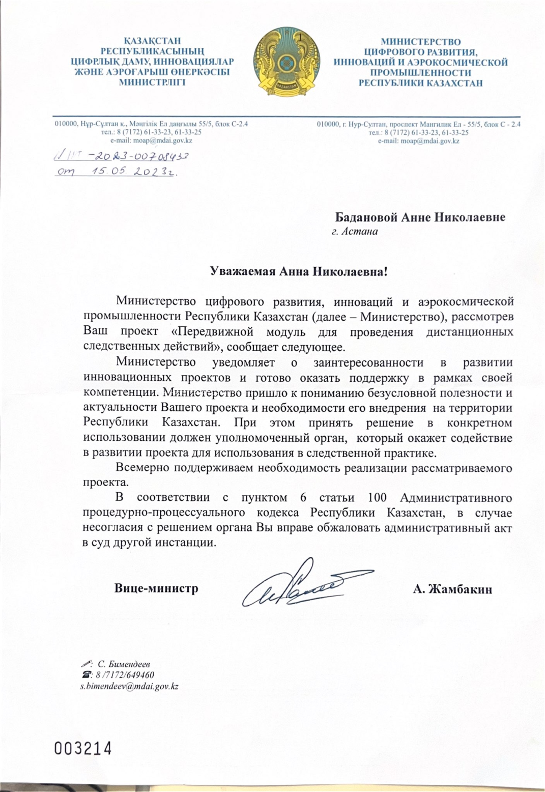
ПРИЛОЖЕНИЕ Ж
СВИДЕТЕЛЬСТВО

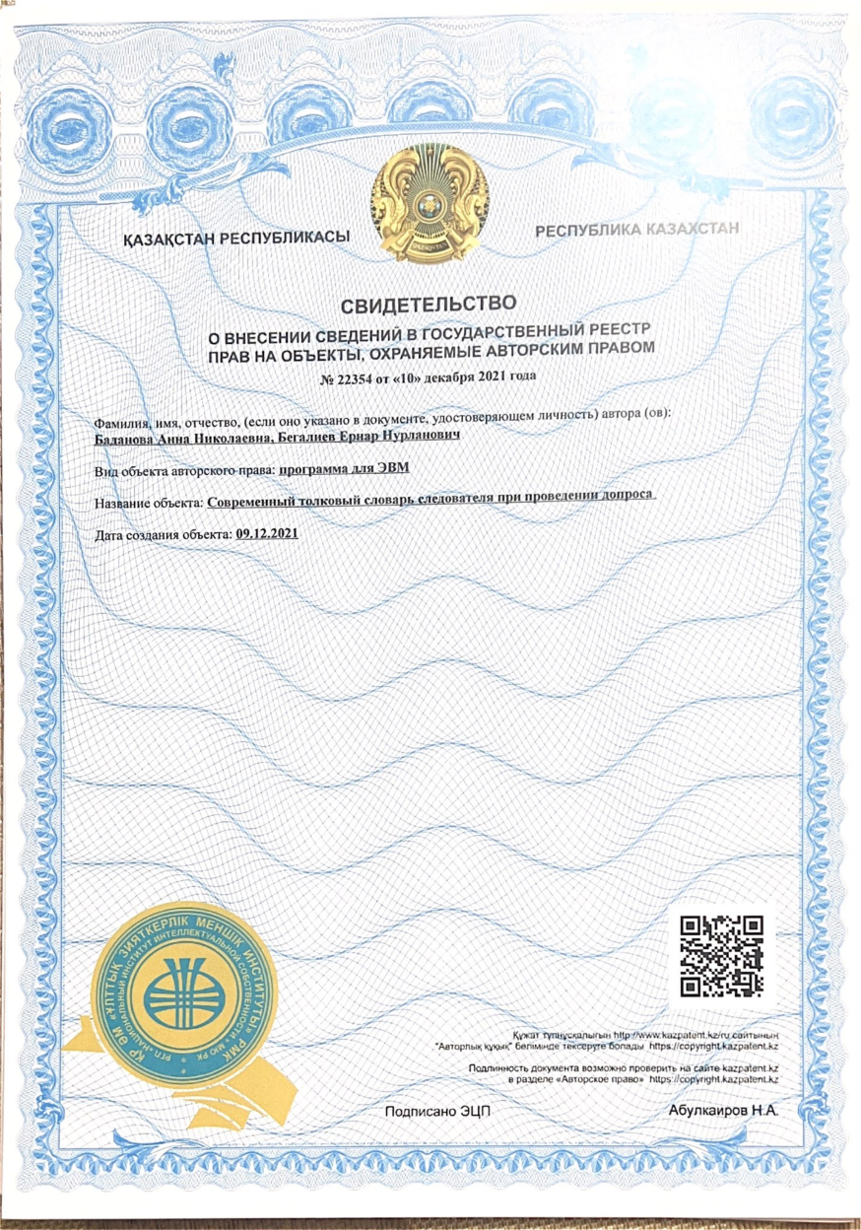

ПРИЛОЖЕНИЕ З
АКТЫ ВНЕДРЕНИЯ В НАУЧНУЮ ДЕЯТЕЛЬНОСТЬ

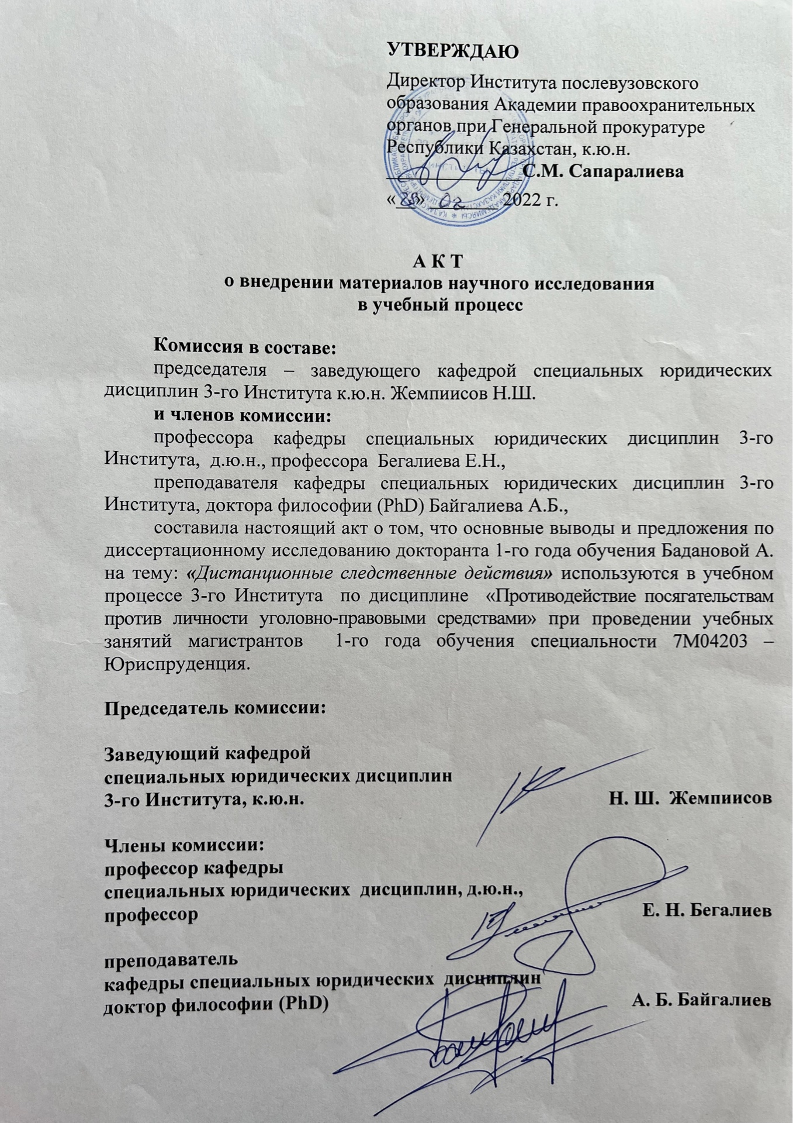

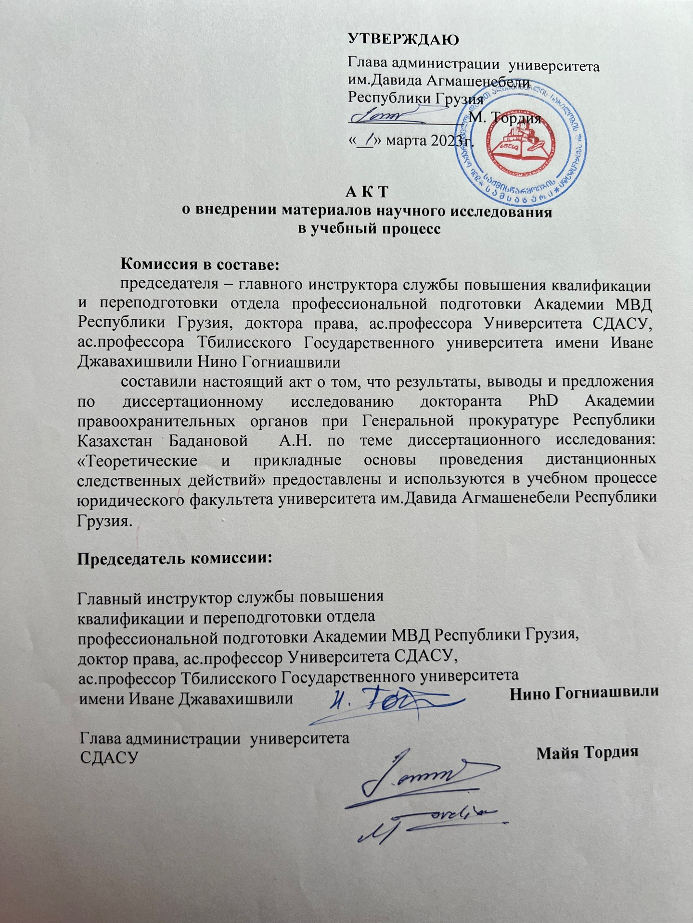

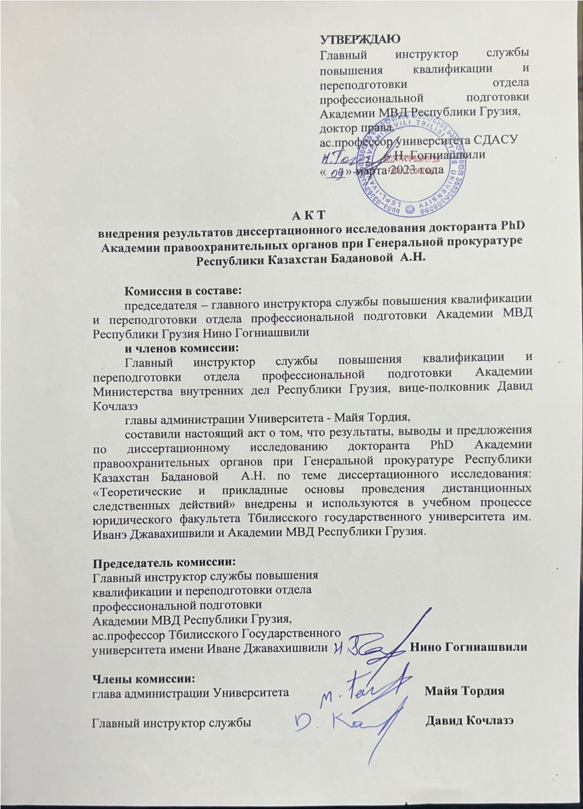

ПРИЛОЖЕНИЕ И
АКТЫ ВНЕДРЕНИЯ В ПРАКТИЧЕСКУЮ ДЕЯТЕЛЬНОСТЬ

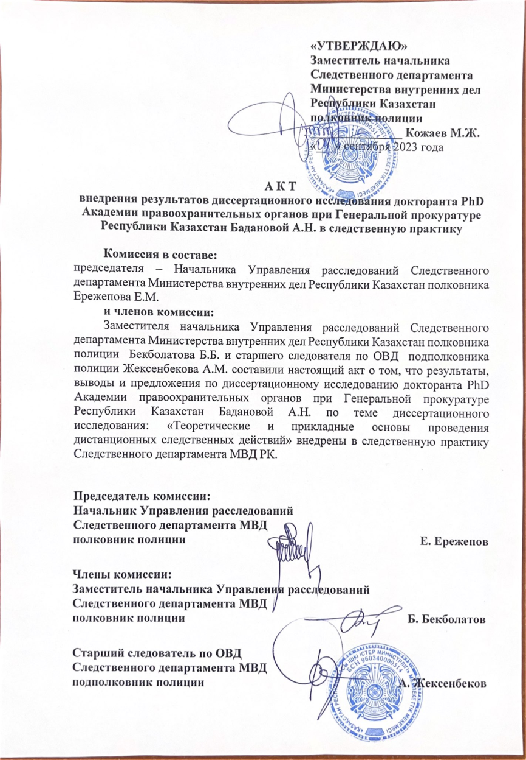
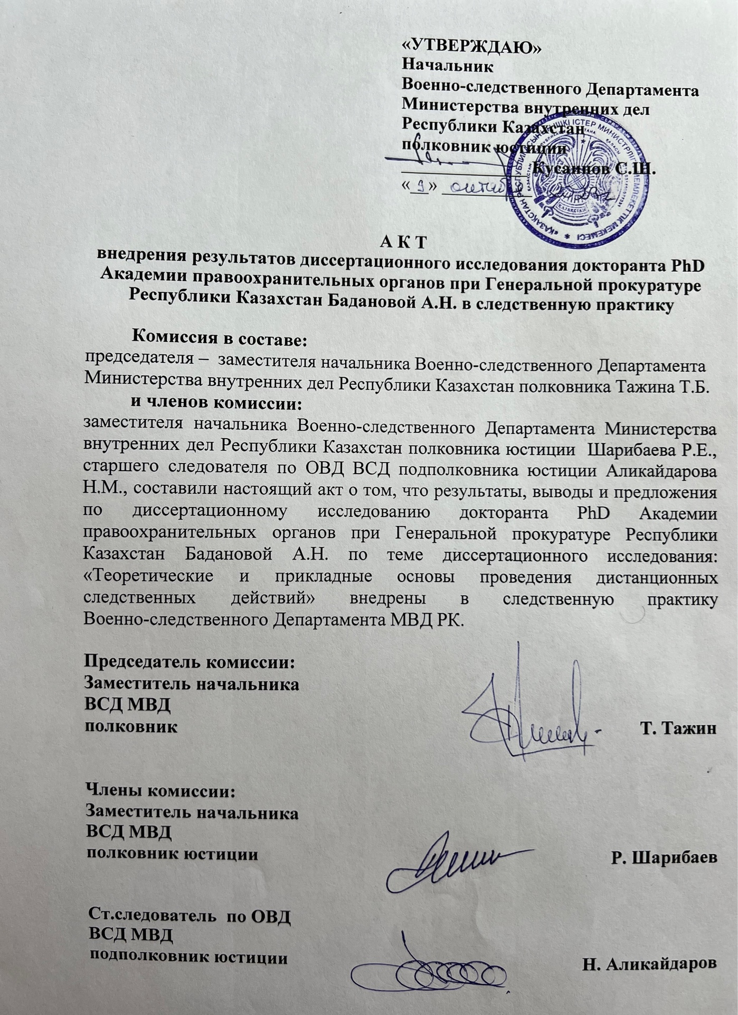

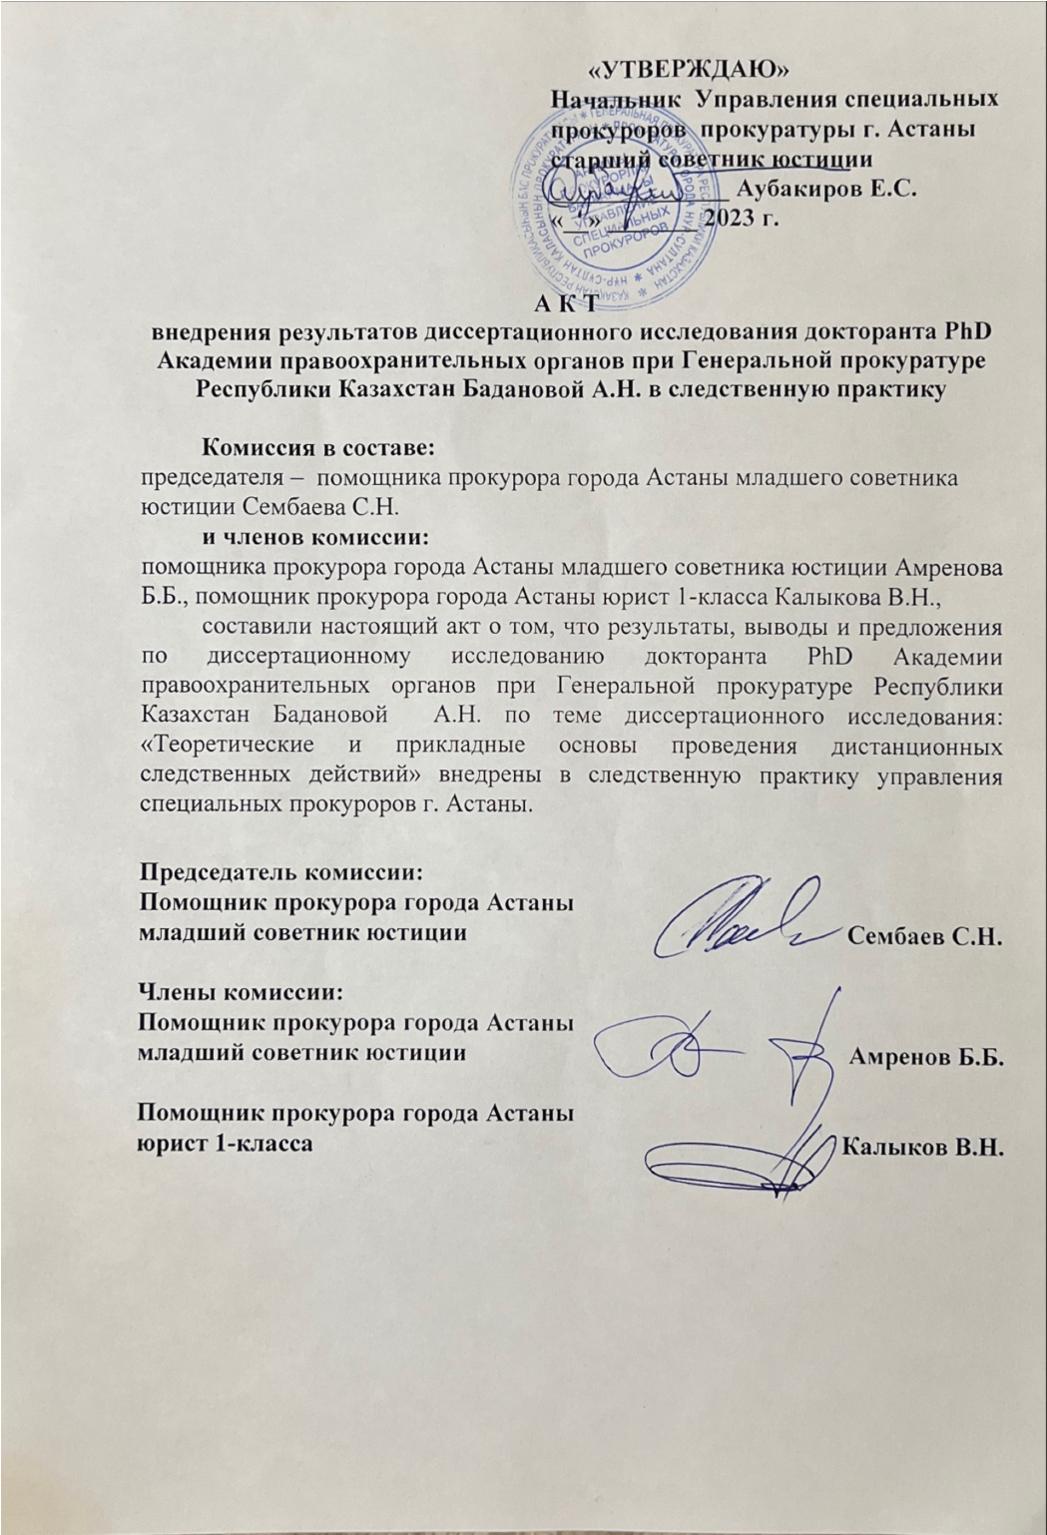
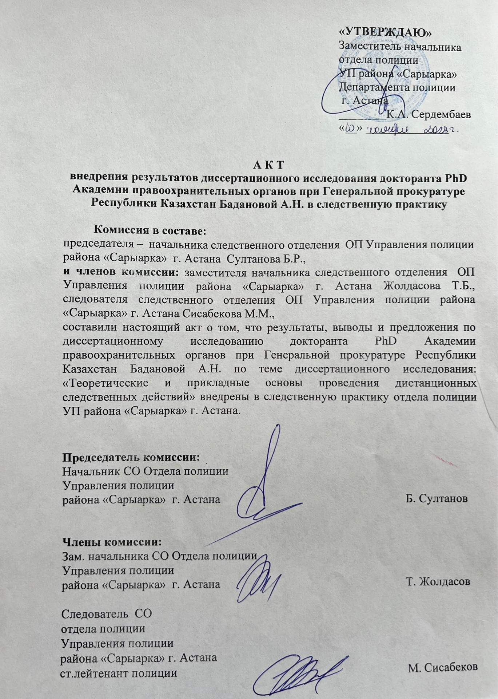

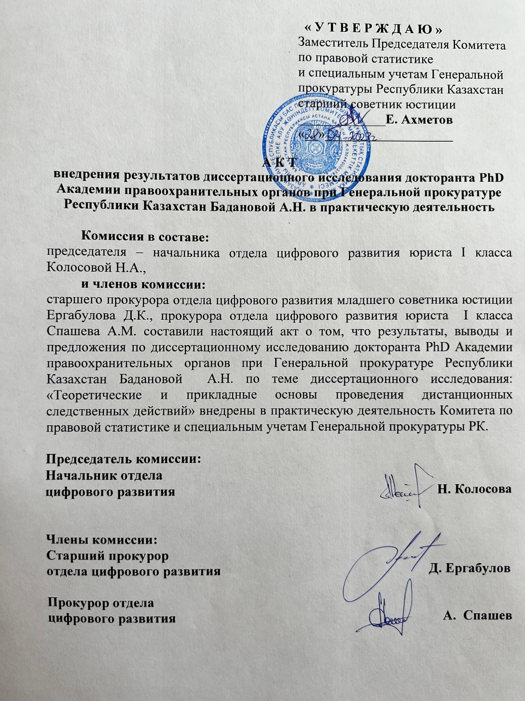

ПРИЛОЖЕНИЕ К
Проект приказа МВД Республики Казахстан
«Об утверждении Инструкции о порядке проведения дистанционных следственных действий»

Об утверждении Инструкции о производстве следственных действий в дистанционном формате

Приказ Генерального прокурора Республики Казахстан от___ 2024 года № __. Зарегистрирован в Министерстве юстиции Республики Казахстан ___ 2024 года № ___.
В соответствии с частью 6 статьи 58 Уголовно-процессуального кодекса Республики Казахстан ПРИКАЗЫВАЮ:
1. Утвердить прилагаемую Инструкцию о производстве следственных действий в дистанционном формате.
2. Службе уголовного преследования Генеральной прокуратуры Республики Казахстан обеспечить:
1) государственную регистрацию настоящего приказа в Министерстве юстиции Республики Казахстан;
2) в течение десяти календарных дней после государственной регистрации настоящего приказа направление его копии в печатном и электронном виде на казахском и русском языках в Республиканское государственное предприятие на праве хозяйственного ведения "Республиканский центр правовой информации" Министерства юстиции Республики Казахстан для официального опубликования и включения в Эталонный контрольный банк нормативных правовых актов Республики Казахстан;
3) размещение настоящего приказа на официальном интернет-ресурсе Генеральной прокуратуры Республики Казахстан.
4) направление копии настоящего приказа органам уголовного преследования.
3. Настоящий приказ направить руководителям структурных подразделений Генеральной прокуратуры, ведомств, учреждений и организации образования прокуратуры, прокурорам областей, районов и приравненным к ним прокурорам.
4. Контроль за исполнением настоящего приказа возложить на курирующего заместителя Генерального Прокурора Республики Казахстан.
5. Настоящий приказ вводится в действие по истечении десяти календарных дней после дня его первого официального опубликования.

Генеральный Прокурор
Республики Казахстан __________

ПРИЛОЖЕНИЕ Л
Инструкция о порядке проведения дистанционных следственных действий

Утверждена
приказом
Генерального Прокурора
Республики Казахстан
от __ 2024 года № _

ИНСТРУКЦИЯ
о производстве следственных действий в дистанционном формате
Глава 1. Общие положения
1. Настоящая Инструкция о производстве следственных действий в дистанционном формате (далее – Инструкция) разработана в соответствии со статьей 42-1 и с частью 6 статьи 58 Уголовно-процессуального кодекса Республики Казахстан (далее – УПК).
2. Инструкция определяет порядок производства следственных действий в онлайн формате на стадии досудебного расследования.
3. В настоящей Инструкции используются следующие понятия:
1) единый реестр досудебных расследований (далее - ЕРДР) - автоматизированная база данных, в которую вносятся сведения о поводах к началу досудебного расследования, перечисленных в части 1 статьи 180 УПК РК, принятых по ним процессуальных решениях, произведенных действиях, движении уголовного производства, заявителях и участниках уголовного процесса, а также осуществляется ведение уголовного судопроизводства в электронном формате на стадии досудебного расследования;
2) модуль "Электронное уголовное дело" (далее – модуль е-УД) –функционал ЕРДР, предназначенный для организации подготовки, ведения, отправления, получения и хранения электронного уголовного дела;
3) электронное уголовное дело – обособленное производство, ведущееся органом уголовного преследования по поводу одного или нескольких уголовных правонарушений в электронном формате посредством модуля е-УД;
4) электронная цифровая подпись (далее – ЭЦП) – набор электронных цифровых символов, созданный средствами электронной цифровой подписи и подтверждающий достоверность электронного документа, его принадлежность и неизменность содержания;
5) дистанционный допрос – следственное действие, суть которого заключается в получении и закреплении передаваемых сведений об обстоятельствах дела, подлежащего расследованию, посредством научно-технических средств фиксации в соответствии с нормами уголовно-процессуального законодательства.
6) дистанционные следственные действия - форма следственных действий, осуществляющиеся посредством видеоконференцсвязи, производимые в рамках досудебного расследования, в иной геолокации с вызовом свидетеля, потерпевшего в орган досудебного расследования той местности, где он находится.
4. Производство следственного действия в дистанционном формате заключается в том, что допрос потерпевшего, свидетеля может быть произведен с использованием научно-технических средств в режиме видеосвязи с вызовом их в орган досудебного расследования того района либо области, города республиканского значения, столицы, на территории которых они находятся либо проживают.
Основаниями дистанционного допроса являются следующие обстоятельства:
а) невозможность непосредственного прибытия лица в орган, ведущий уголовный процесс, по месту расследования уголовного дела по состоянию здоровья или другим уважительным причинам;
б) необходимость обеспечения безопасности лица;
в) проведение допроса малолетнего или несовершеннолетнего свидетеля, потерпевшего;
г) необходимость обеспечения соблюдения сроков досудебного расследования, судебного рассмотрения дела;
д) наличие причин, дающих основания полагать, что допрос будет затруднен или связан с излишними затратами.
5. Производство дистанционного следственного действия осуществляется на стадии досудебного расследования в модуле е-УД посредством электронного взаимодействия со следователем, исполняющим поручение о производстве ДСД.

Далее по тексту «Об утверждении Инструкции о ведении уголовного судопроизводства в электронном формате» https://adilet.zan.kz/rus/docs/V1800016268

